#### Formas de aprovechamiento de los formularios principales

Práctica profesionalizante 5

**Carrera:**

* Técnico Superior en Análisis de Sistemas (Turno noche)
* ESBA BARRIO NORTE
* 4tO Cuatrimestre
* 2020

**Profesor:**

* Soto, Leonardo

**Alumnos:**

* Huergo, Juan Manuel
* Cichero García, Maximiliano

**H & C**



**Innovaciones en Sistemas**

Tenemos el agrado de dirigirnos a Uds. con el objetivo de presentar y ofrecer nuestros servicios de Asesoría Informática. Como profesionales, contamos con los conocimientos, aptitudes y experiencias necesarias para asumir nuevos desafíos, así como también el desarrollo y cumplimiento de objetivos y metas.

Poseemos título de Analista de Sistemas y actualmente estudiantes de la carrera de Licenciatura en Sistemas.

Los avances tecnológicos en el mundo actual, así como la vigente competitividad profesional, demandan soluciones precisas y oportunas, en aquellos que, efectivamente, posean aptitudes para la concreción de las mismas. Estas cualidades posibilitan la flexibilidad, característica de todo profesional cuyo propósito se basa en asumir la responsabilidad de actuar en ámbitos diversos, en forma independiente.

El saber vuestros requerimientos y necesidades a nivel de informática, responden a nuestro principal objetivo. La profundización y aplicación, en forma eficiente de soluciones concretas a los mismos, demuestran idoneidad y capacidad propia para la resolución de este tipo de casos.

Agradecemos especialmente la atención atribuida a la presente. Asimismo, aprovechamos la oportunidad para saludarlos con nuestra mayor consideración.

Maximiliano Cichero García

Juan Manuel Huergo

**Índice**

Organización General 9

Proposición de Alternativas 9

Informe de proyecto a seleccionar: Justificación del proyecto elegido 12

Proyecto Elegido 14

Informe Escrito. Contenido: 14

Giro de actividades: principal y secundario 14

Descripción de Tareas 15

Antecedentes informáticos a considerar sobre la empresa elegida. 17

Técnicas y Herramientas de relevamiento general a emplear 18

Propuesta de Servicios 18

Presentación escrita del equipo de trabajo y servicios que brinda a los usuarios 18

Estudio Preliminar 22

Informe general acerca de la empresa seleccionada 22

Objetivos, ventajas y desventajas globales acerca del funcionamiento del sistema 22

Prediagnóstico 24

Aspectos de control general. Soluciones generales 24

Planeamiento del proyecto 26

Distribución de tareas entre los componentes del Equipo de Trabajo 26

Gráficos de actividades: Gantt y/o Camino Crítico 27

Camino Crítico 28

Diagrama de Gantt 28

Relevamiento detallado 30

Informe detallado sobre estructura de la empresa 30

Técnicas y Herramientas para acceder a la información 30

Datos de la empresa: Objetivos y Procesos generales. Personal relevado 38

Plano de ubicación 38

Diagrama de instalaciones 39

Organigrama real de la empresa 42

Definición de funciones. Evaluación del grado de necesidad de modificaciones para la elaboración de una futura propuesta que otorgue una estructura formal más eficiente. 43

Principales formularios utilizados: Necesidad de mejoras y/o creación de otros 44

Formas de aprovechamiento de los formularios principales 47

Evaluación y Control. Enumeración de principales modificaciones a realizar 52

Descripción Detallada de Procedimientos existentes en el sistema actual 52

Metodología Clásica: Informe escrito sobre la operatoria de cada uno 52

Metodología Estructurada: Diagramas de Contexto y de Flujo de Datos Lógico 54

Evaluación y Control. Principales modificaciones a realizar 56

Evaluación y Diagnóstico 59

Estudio integral de la información obtenida a través del Análisis elaborado 59

Conclusiones finales sobre los problemas específicos que se hayan detectado 59

Plan de trabajo propuesto para el diseño del nuevo sistema informático 60

Determinación de requerimientos en forma detallada 60

Diseño Global 63

Plan de trabajo propuesto: pasos a seguir. Objetivo del sistema a diseñar 63

Representación gráfica del sistema y sus subsistemas 63

Descripción de entradas, salidas y archivos 67

Procesos globales que se generan 71

Medios de procesamiento: 72

Análisis del grado de necesidad de comunicación 72

Determinación de los equipos necesarios para el funcionamiento del sistema 72

Presupuesto 74

Beneficios del proyecto 75

Recursos involucrados 75

Período de recuperación de la inversión 76

Estudio de Factibilidad: Evaluación técnica, económica, operativa. 76

Diseño Detallado 79

Organigrama propuesto 79

Diseño de formularios propuestos 80

Cursogramas propuestos 84

Árbol de Pantallas 86

Especificación y descripción de cada una de ellas 86

Descripción detallada de archivos o bases de datos, en hojas de especificaciones 96

Descripción detallada de salidas impresas en hojas de especificaciones 97

Descripción detallada de nuevos procesos intervinientes 98

Metodología Clásica: Informe escrito 98

Metodología Estructurada 99

Diagramas de Contexto y de Flujo de Datos Lógicos 99

Características del Lenguaje de Programación a utilizar y sus ventajas 101

Informe Escrito 101

Codificación 105

C# 105

Diagrama de clases 106

ASSEMBlyinfo.cs 108

App.config 110

Formularios 112

(aspecto visual) 112

Formularios (programación / lógica) 169

Biblioteca de Clases (BLL) 192

Biblioteca de clases (DAL) 211

SQL server 235

Diagrama de entidad relación 236

Tablas 238

Stored Procedures 239

Alcance y tiempos de resolución 247

Incidente crítico: Atención en < 2hs. / Resolución en < 8hs. 247

Incidente prioridad alta: Atención en < 4hs. / resolución en < 16hs. 247

Incidente prioridad baja: Atención < 8hs. / Resolución en <24hs. 247

¿Como identifico la prioridad que tiene mi incidente? 248

Incidente critico 248

Incidente alta prioridad 248

Incidente baja prioridad 248

Ejemplos de incidencias 249

¿Qué es Paulinas Help Desk y para qué sirve? 250

¿Cuáles son los pasos a seguir para informar una solicitud (incidente) en la mesa de ayuda? 250

PASO 1): Acceso al sistema 250

PASO 2): Inicio de sesión 250

PASO 3): Apertura de la solicitud 251

PASO 4): Ver Reclamos 252

PASO 5): Modificar datos 254

PASO 6): Cerrar Sesión 254

Implementación 256

Planeamiento: Informe correspondiente acerca del método a emplear para la puesta en marcha del sistema 256

Posibilidades de comercialización del sistema diseñado 257

Diseño de Diagrama de Gantt y/o camino critico modificado 259

Diagrama de Gantt 259

Camino critico 260

Etapa de Análisis

Organización General

# Organización General

## Proposición de Alternativas

**Número total de Propuestas: 5**

1. ***Propuesta 1 – Sistema de tickets para soporte técnico***

La editorial Paulinas se dedica a la venta de libros del rubro católico, textos escolares, agendas, biblias y diversos objetos religiosos a clientes casuales, fijos y otras librerías. Tiene más de 10 locales de venta distribuidas en el interior del país, cada una de ellas con varios empleados que usan el sistema.

*Problemática:*

* El sector de soporte técnico no cuenta con un sistema propio
* Los reclamos generados son anotados en una agenda a mano
* No existen prioridades de resolución
* No queda registro claro y ordenado de los trabajos pendientes y finalizados

Estas problemáticas impactan tanto en el área de soporte técnico, en donde no se logra mantener un orden y servicio al cliente adecuado, el cual muchas veces tiene que volver a realizar el reclamo debido a la desorganización del área técnica.

*Posible solución:*

* La implementación de un software de gestión de tickets para la mesa de ayuda, registrando incidencias según criticidad (baja, alta y critica), asignaría automáticamente a un técnico según el nivel de dificultad (nivel 1, 2 o 3) aleatoriamente (pero teniendo en cuenta la cantidad de tickets que tiene en progreso)

1. ***Propuesta 2 – “Durand turnos en vivo” – Sistema para seguimiento de turnos en tiempo real***

El Hospital General de Agudos "[Carlos G. Durand](https://es.wikipedia.org/w/index.php?title=Carlos_G._Durand&action=edit&redlink=1)" (conocido como Hospital Durand) es uno de los hospitales públicos metropolitanos de la Ciudad de Buenos Aires. Se trata de un Hospital Universitario de alta complejidad. Cuenta con un edificio moderno, construido en la [década de 1970](https://es.wikipedia.org/wiki/D%C3%A9cada_de_1970) a metros del [Parque Centenario](https://es.wikipedia.org/wiki/Parque_Centenario_(Buenos_Aires)).

*Problemática:*

1. ***Propuesta 3 – Sistema web de reclamos para consorcios de propietarios***
2. Los pacientes llegan a horario para ser atendidos, previamente habiéndoles asignado un turno, pero se encuentran con hasta horas de demora para que el medico los atienda.

Este tipo de problema se presenta habitualmente, generando un gran malestar en los pacientes, afectando el prestigio del hospital.

Posible solución:

1. La implementación de un sistema del estado de turnos en tiempo real, demoras y cancelaciones, permitiendo así al cliente poder realizar otros trámites, trabajos, etc. hasta la aproximación de su turno.

La administración de Consorcios “GC”, asiste a más de 15 edificios en toda la Capital Federal.

*Problemática:*

* Su administrador, cuentan con una secretaria, la cual muchas veces no da abasto para atender los llamados telefónicos. Las administraciones entienden que por lo menos, el 50% de los llamados que reciben son reclamos menores (no urgentes).

*Posible solución:*

* Se propone la creación de un sitio web para reclamos y sugerencias en donde un propietario o inquilino, pueda ingresar con un usuario y contraseña previamente asignado y hacer el seguimiento del mismo en tiempo real. De esta manera, se alivianarían los llamados telefónicos para la administración. Quedaría un historial de todos los reclamos hechos y su respectiva solución.

1. ***Propuesta 4 – Sistema para el ingreso y registro de documentación***

La empresa AG servicios, es una mandataria de farmacias que trabaja en el rubro de la salud, realizando auditoria, grabación y digitalización de recetas médicas.

*Problemática:*

* El sector de operaciones recibe semanalmente una gran cantidad de documentación vía correo proveniente del interior del país, las cuales son registradas en una planilla de Excel básica sin ningún tipo de control ni criterios, lo que genera que muchas veces, datos relevantes sean mal ingresados u omitidos.

*Posible Solución:*

* Proponemos la creación de un sistema el cual permita el registro, ABM de la documentación (recetas médicas) que se reciben por correo o mensajería privada, ingresando de forma obligatoria los datos relevantes (farmacia, fecha de ingreso, entidades entre otros).

1. ***Propuesta 5 - Sistema de registros de envíos a archivo***

Farmalink es una empresa abocada al rubro salud que trabaja en el control y auditoria de ordenes médicas.

*Problemática:*

* El sector de archivos realiza el armado de cajas con documentación para su almacenaje en depósitos de un tercero. La compañía tiene un sistema de biblioratos en los que archiva el detalle de la documentación que se va a enviar a depósito, registrando en cada hoja de envío el número de caja (proporcionado por el externo), detalle de su contenido (entidad, plan y periodo) y fecha de envío.

Actualmente a la hora de recuperar información del contenido de alguna de las cajas enviadas, se debe recurrir a los biblioratos, haciendo que la búsqueda de forma manual sea tediosa.

Por otro lado, los remitos u hojas de envío se realizan de forma manual por triplicado.

*Posible solución:*

* Sugerimos la implementación de un sistema que permita registrar los envíos, detallando número de caja, contenido y fecha de envío permitiendo agilizar la búsqueda y localización de la documentación e impresión de remitos de despacho.

## Informe de proyecto a seleccionar: Justificación del proyecto elegido

Al contemplar y analizar todas las propuestas, hemos optado por elegir la ***propuesta 1 “sistema de tickets para soporte técnico”*** en base a los siguientes criterios:

1. Tenemos la posibilidad de implementar el sistema en una empresa real.
2. Comparando con las otras propuestas, el alcance es más accesible y práctico para dejarlo operativo en un corto plazo.
3. Uno de los integrantes del equipo de trabajo tiene contacto directo con la empresa debido a que es parte de la misma teniendo conocimiento así de la lógica de negocios (BLL).
4. Debido a que contamos con alguien dentro de la organización, las observaciones de los procesos son más concretas y cabe la posibilidad de realizar entrevistas a trabajadores del área que colaboren con el relevamiento de datos para llevar a cabo el desarrollo del proyecto.
5. Contamos con una buena predisposición del cliente el cual se encuentra atravesando un proceso de cambio en donde busca estandarizar sus procesos y optimizar los mismos, estando abierto a la posibilidad de ideas que permitan lograr sus objetivos, los cuales, entre otros, apuntan a alcanzar en un futuro una certificación ISO.
6. En caso de que el sistema satisfaga las necesidades de nuestro cliente su implementación puede llegar a ser considerada.

Al ser una experiencia nueva para este equipo, consideramos que el proyecto elegido nos genera un desafío para crecer profesionalmente permitiendo aplicar los conocimientos adquiridos y dar los primeros pasos como futuros analistas dentro del mercado laboral. Si se logra concretar, esta es una gran oportunidad para que el equipo de trabajo gane experiencia en la solución de una problemática real y en la conclusión de un proyecto.

Proyecto Elegido

# 

# Proyecto Elegido

## Informe Escrito. Contenido:

### Giro de actividades: principal y secundario

Paulinas es la editorial multimedial católica internacional de la Congregación de las Hijas de San Pablo, que actualmente están presentes en más de 50 países de los cinco continentes.

La congregación de hermanas “Hijas de San Pablo” ya son conocidas como las Hermanas Paulinas, dedicadas a difundir a través de sus “Librerías Paulinas”, el Evangelio -la Buena Noticia de Jesús- a través de las ediciones de libros, películas, videos, CD, DVD, la revista digital Familia Cristiana, conferencias, exposiciones, ferias de libros, programas de radio y, ahora también, por medio de Internet.

Con el pasar de los años, fueron abriendo librerías en las provincias de Mendoza, Tucumán (1954), Chaco (1958), Corrientes, Buenos Aires, La Plata, Rosario, Añatuya (1992), y en los países vecinos de Uruguay (1964) y Paraguay (1994); últimamente se han abierto librerías en Bahía Blanca, Moreno y Santa Rosa. Actualmente alguna de estas son atendidas por laicos.

Con los años su material audiovisual fue creciendo en cantidad y calidad. Las ediciones de libros, CD y DVD, se abrieron a autores reconocidos nacionales y extranjeros, enriqueciendo el catálogo de Paulinas.

### Descripción de Tareas

Como toda editorial de libros, la actividad principal radica en la publicación y venta de libros católicos a librerías e importadoras tanto nacionales como internacionales (Chile, Uruguay, Paraguay, Perú, Estados Unidos, Italia, España entre otros) además de

abastecer a sus propias librerías distribuidas por todo el país (Santa Fe, Rosario, Santa Rosa, Corrientes, Resistencia, Mendoza, Tucumán). Entre sus productos también

comercializan Cd, DVD, agendas, tarjetas, manuales de catequesis, publicaciones de otras editoriales y variedad de objetos religiosos importados de Italia.

La editorial se encuentra dividida en los siguientes sectores: librería, depósito, distribuidora, administración y contaduría, marketing, diseño gráfico, el sector de “editorial” (redacción, corrección y producción) y soporte técnico.

Se detalla las tareas realizadas por sector:

* Librería: La misma editorial cuenta con un local librería emplazado en planta baja, en donde se realiza la venta de todos los artículos anteriormente mencionados.
* Depósito: Aquí se recibe todo el material, tanto el propio (las publicaciones propias son elaboradas en la editorial, pero impresas afuera) como el de terceros, y es acomodado en sectores según el rubro (libros, cd, tarjetas, etc.).

Depósito realiza el control de la mercadería recibida y su posterior ingreso al stock. Periódicamente realizan inventarios, donde se controla y ajusta el stock (material fallado, deteriorado y robo)

Reciben los pedidos de mercadería vía correo electrónico o llamada telefónica, y realizan el armado del mismo, que luego es enviado al sector de distribución.

* Distribuidora: Recibe los pedidos armados del sector de depósito y se encarga de planear la logística para la distribución de los mismos a sus clientes.
* Administración y Contaduría: Ejercen las actividades de RRHH, debido a que ambas áreas se fusionaron, llevan a cabo la liquidación de la nómina de los empleados, se encargan de las nuevas contrataciones y despidos de los trabajadores.

Son los encargados de llevar todo los ingresos y egresos económicos: Realizan el seguimiento de los registros contables a través de las correspondientes aplicaciones informáticas (balance económico anual, pago a proveedores, cobros a clientes y terceros).

Efectúan las gestiones administrativas de compra y venta de productos y/o servicios, así como las correspondientes comunicaciones con proveedores y clientes.

* Marketing: Realiza la gestión de campañas e iniciativas de marketing, la más importante de forma anual es la participación en “La Feria del libro internacional de Buenos Aires”. Crea los contenidos que ayudarán a describir y promover los
* productos principales, además mantienen los contenidos actualizados a medida que los productos evolucionan, realizando estudios de mercado. Distribuyen internamente vía e-mail el boletín de novedades de la compañía.

Se encargan de crear y mantener actualizado el contenido web. La “Comunity Manager” lleva a cabo la mantención del sitio de internet de la editorial y las redes sociales como también la edición digital de la revista “Familia Cristiana”.

Este departamento tiene su propia periodista quien se encarga de las relaciones con los medios, y junto con el departamento de marketing, elaboran las pautas publicitarias para televisión, radio, revistas y sitios web.

* Diseño gráfico: Diseñan las ilustraciones de los libros, tapas, contratapas, interiores y seleccionan el tipo de fuente.
* Editorial: En este sector se gestan las ideas para las nuevas publicaciones creadas por los escritores de la editorial, así como también se reciben propuestas de autores externos, las cuales son evaluadas para definir su

publicación. Esta misma área se encarga de la revisión ortográfica y correcciones generales de cada libro antes de ser publicados.

* Soporte técnico: Se encarga de brindar asistencia técnica a los usuarios de la editorial de forma presencial, y a las librerías de forma remota (telefónica, email, Skype, whatsapp) tanto de problemas de hardware como de software. Brinda cursos de capacitación para los nuevos empleados sobre el manejo del sistema, así como también cursos de actualización del mismo.

Se reciben los equipos (gabinetes, monitores e impresoras) para sus reparaciones y actualizaciones.

Administración del hosting y correos electrónicos.

Brinda apoyo a la solución de errores en el sistema. En caso de que éstos sean complejos el sector hace las veces de intermediario entre el desarrollador (quien es parte de Paulinas Perú) y el cliente.

Instalación y mantenimiento de la red informática.

### Antecedentes informáticos a considerar sobre la empresa elegida.

Hasta el año 2009, editorial Paulinas contaba con un sistema antiguo que funcionaba bajo DOS, el cual era modular, en donde se realizaba la facturación, cuentas corrientes, control de stock, administración general y cubría todas las necesidades que la editorial requería, pero con el paso de los años y el avance de las tecnologías el sistema se volvió obsoleto generando incompatibilidades, además de tener una interfaz no intuitiva y poco agradable para el usuario.

En ese mismo año, fue que se dispuso la implementación del “Sistema Bejerman” debido a decisiones políticas y empresariales, el cual fue muy cuestionado y rechazado por todo el personal, por ser un sistema no adaptado para el tipo de usos y necesidades que la editorial requería. El sistema carecía de un módulo rápido y fácil para facturar, ya que Sistemas Bejerman, es un sistema orientado principalmente a la contaduría.

A esto, se le sumaba otro gran problema: al intentar realizar una instalación local en otros puntos de ventas que no se encontraran dentro de la editorial, el sistema instalado funcionaba de forma independiente, es decir, éste tenía su propia base de datos, la cual no se relacionaba con la base de datos central de la Editorial generando inconsistencias en los datos. Por lo tanto, para que las filiales pudieran usar el nuevo sistema, debían conectarse mediante el escritorio remoto de Windows al servidor de la editorial, lo cual generaba colapsos y demoras debido a la gran demanda. En el caso que la conexión a internet se viera interrumpida, automáticamente las filiales se quedaban sin sistema, lo cual también obligaba a que toda librería tuviera una conexión estable y rápida a internet.

En este tipo sistema, que son de venta, la implementación de nuevos requerimientos o módulos son de pago, al igual que su mantenimiento (abono mensual), el cual incluía el soporte técnico por lo que, en caso de cualquier error, se debían comunicar a la mesa de ayuda de Bejerman, generando así importantes pérdidas de tiempo y económicas, ya que todo tipo de soporte técnico y mantenimiento del sistema, quedaba obligatoriamente ligado a el creador del producto.

Es así que, tras cuatro años, corriendo el año 2013, las autoridades de Paulinas Argentina, reciben la propuesta de Paulinas Perú, para la implementación de un software desarrollado por el equipo de ese país, el sistema “Interconecta”. Un programa hecho a medida el cual cumpliría satisfactoriamente con las necesidades de la editorial Argentina.

Como ventajas ésta nueva implementación permitiría:

* El ahorro en los costos de abono y mantenimiento
* La capacitación por parte de los desarrolladores de Perú al personal técnico de Argentina, permitió que el soporte quede en manos de propias
* Era un programa compatible con sistemas de 64bits, tanto para todas las versiones de Windows como para Linux
* Interfaz agradable e intuitiva
* Instalador para el servidor y para los clientes fuera de la intranet
* Podía ser instalado en computadoras con pocos recursos
* Procedimiento de backup muy sencillo
* Sistema flexible y con gran capacidad de adaptabilidad a los cambios.

Actualmente la editorial Paulinas Argentina, continúa con el uso del sistema “Interconecta” aunque no todos los módulos llegaron a ser desarrollados debidamente, como ser el caso del módulo de “contaduría”, sector el cual debe seguir utilizando “Sistemas Bejerman”. De la misma manera en que tampoco nunca se llevó a cabo el desarrollo e implementación del software para el área de “soporte técnico”.

### Técnicas y Herramientas de relevamiento general a emplear

* Elaboración de un análisis detallado y verificación de los procedimientos que se realizan actualmente en el área en cuestión.
* Debido al contexto mundial de pandemia, y que las entrevistas personales no se pueden llevar a cabo, las mismas se realizaran vía telefónica o por videollamada.
* Entrevista con el miembro del equipo, quien es parte de la empresa y es el responsable del área de soporte técnico.
* Reuniones con las diferentes áreas involucradas en el proceso.

## Propuesta de Servicios

### Presentación escrita del equipo de trabajo y servicios que brinda a los usuarios

H & C es una empresa joven fundada en el año 2019 con oficinas centrales en el barrio porteño de Palermo, en Las Cañitas. Hemos participado en proyectos para clientes del sector privado y público, lo que nos ha dado experiencia y renombre.

Dentro del proceso de crecimiento y evolución de H & C ha especializado su oferta para ofrecer servicios para la automatización de procesos de negocio por medio de herramientas para la administración de procesos de negocio los denominados BPM. La mejora en la Gestión de Procesos de Negocios (BPM) se ha convertido en una prioridad e importancia para cualquier empresa. Los ejecutivos a cargo de la información corporativa, así como los encargados de tecnologías de información, siguen situando a la mejora de los procesos de negocio en el primer lugar entre las prioridades de las respectivas organizaciones de IT.

Los elementos claves dentro de la empresa apuntan a optimizar el rendimiento de los procesos de negocio de principio a fin con las funciones que abarcan. Así hacer visibles los procesos de negocio, esto es explícito al negocio y con esto poder tomar y ajustar a la organización. El poder mantener sincronizados el modelo de procesos de negocio con la ejecución de los procesos. Finalmente, el poder habilitar y armonizar la iteración de los procesos de negocio y los sistemas que soportan la operación

Nuestra misión es otorgar un excelente servicio a nuestros clientes optimizando los procesos y productos de su empresa, con estándares de calidad y con personal altamente capacitado, para así lograr que nuestros clientes adquieran una mayor competitividad a nivel nacional.

Nuestra visión es expandir y mejorar nuestros servicios a todo el país, tomando en cuenta el impacto que tiene la tecnología y la necesidad por otorgar servicios y productos de calidad para una mayor competitividad, de esta forma ser la certificadora líder a nivel nacional.

Nuestra política de calidad está presente mediante nuestra firma compromiso con los clientes de satisfacer plenamente sus requerimientos y expectativas, para ello garantizamos impulsar una cultura de calidad basada en las siguientes políticas:

* La calidad ocupa el primer lugar.
* Realizar todo trabajo con excelencia.
* Brindar trato justo y esmerado a todos los clientes.
* Todos los integrantes de la empresa deben mantener un comportamiento ético.
* Realizar evaluaciones periódicas, permanentes a todos los procesos de la organización.
* Preservar el entorno ambiental y la seguridad de la comunidad en todo trabajo.
* Difundir permanentemente la gestión de la empresa en forma interna y externa.
* Fortaleceremos nuestra posición en el mercado nacional por medio de nuestra competencia, producción de primera calidad y un servicio al cliente excelente.

***Nuestra imagen de presentación interna y externa se caracteriza por nuestra política de calidad.***



***Maximiliano Cichero García***

***Juan Manuel Huergo***

Estudio Preliminar

# Estudio Preliminar

## Informe general acerca de la empresa seleccionada

### Objetivos, ventajas y desventajas globales acerca del funcionamiento del sistema

Buenos Aires, 7 de septiembre de 2020

Informe Preliminar:

Señores “Editorial Paulinas”

De nuestra consideración:

De acuerdo a los datos obtenidos en la entrevista realizada en sus dependencias, el día 4 de agosto de 2020, hemos detectado diversas cuestiones a verificar en lo que respecta al sistema actual:

En virtud de los verificado, consideramos que el sistema actual no cumple con los objetivos y requisitos necesarios para llevar a cabo de forma correcta y efectiva la gestión de reclamos en la mesa de ayuda.

Actualmente el técnico encargado recibe los reclamos vía telefónica, Skype, WhatsApp, o email de parte de los clientes (editorial y librerías de todo el país), los cuales son volcados en una agenda física. Aquí se detalla, nombre de la localidad a la que pertenece la librería y sector, nombre del contacto y características del problema.

Tras cada reclamo, el técnico evalúa la prioridad del mismo, dando primacía de resolución a los de mayor criticidad. Esta evaluación no siempre es precisa, ya que, en los momentos de gran demanda, el técnico efectúa esta apreciación apelando a las anotaciones en la agenda y su memoria, debido a que a veces por el ritmo de trabajo, muchos reclamos no son registrados debidamente.

En relación a lo antes mencionado se sugiere considerar la posibilidad de informatizar los procesos para así obtener mayor cantidad de información y control sobre el circuito productivo y así brindar servicios ordenadamente a sus clientes.

Básicamente se obtienen y sugieren las siguientes propuestas en base a la información obtenida, claro está, es plausible de modificación ya que se considera la necesidad de obtener detalles omitidos en este análisis y se encuentran abiertas a sugerencias y propuestas por la jefatura de la mencionada compañía.

* Implementación de sistema informático para el sector de soporte técnico, comunicación interna, control de actividades, control de prioridades y reportes de situación de la operatoria diaria.
* Planteo de organigrama.
* Registro de incidencias y requerimientos.
* Registro de las tareas, interrupciones y prioridades de las mismas.
* Estadísticas y consultas para la toma de decisiones.

A partir de la información obtenida se detalla:

*Objetivos:*

* Optimizar el funcionamiento del sector de soporte técnico de la empresa a través de la implementación de un sistema informático de mesa ayuda con generación de tickets automáticos.

*Ventajas observadas:*

* Trato directo con el cliente, facilitando la compresión de la problemática.
* Los reclamos son mayoritariamente por vía telefónica, esto permite que el técnico pueda instruir al usuario para que no se vuelva a cometer el mismo error.
* Técnicos preparados y familiarizados con el trabajo.

*Desventajas observadas:*

* No hay registro claro, preciso y prolijo de los incidentes.
* Imposibilidad de discernir entre los incidentes y requerimientos.
* Impedimento de identificar correctamente la prioridad del incidente, evitando así, el cumplimiento de los tiempos de resolución pactados.
* Falta de registro de historial de las problemáticas.
* Falta de evaluación del desempeño del área técnica debido a que no se registran los tiempos de resolución de los incidentes.

## Prediagnóstico

### Aspectos de control general. Soluciones generales

A partir del análisis anteriormente detallado y en base a la información relevada, se obtienen y sugieren las siguientes propuestas:

* Se sugiere considerar la posibilidad de informatizar los procesos por medio de herramientas, para así obtener mayor calidad de información y control sobre el área de soporte técnico.
* Implementación de un sistema informático para mejorar y optimizar el funcionamiento, registros, control de actividades (incidencias y requerimientos), control de prioridades, registros de reclamos solucionados y reportes de situación de la operatoria diaria y mensual.
* Registro de reportes de reclamos pendientes y reclamos solucionados
* Reportes que permitan evaluar la efectividad tanto del técnico como del área de soporte en la resolución de incidencias, en base a su criticidad y demora.
* Creación y definición de usuarios con el cual podrán registrar, gestionar y controlar sus reclamos.
* Estadísticas y consultas para la toma de decisiones.
* El sistema permitiría al cliente, ingresar de forma detallada la problemática a resolver, pudiendo adjuntar archivos y capturas de pantalla.

Todo lo aquí planteado, tiene como fin brindar información dentro del área de aplicación de forma concreta y eficiente para la toma de decisiones y así lograr mayor estabilidad en el sistema propuesto.

Sin otro particular, los saludamos atte.

*H & C – Innovaciones Tecnológicas*

Planeamiento del Proyecto

# Planeamiento del proyecto

## Distribución de tareas entre los componentes del Equipo de Trabajo

**Aclaración**: A pesar de ser un grupo reducido, las tareas son repartidas de forma equitativa.

Jefe de Proyecto: Leonardo Soto

*Relevamiento*

* *Análisis:*

Entrevistas: Maximiliano Cichero García

Recolección y análisis de formularios: Juan Manuel Huergo

* *Diseño:*

Casos de uso: Maximiliano Cichero García y Juan Manuel Huergo

Casos de pruebas: Maximiliano Cichero García y Juan Manuel Huergo

*Desarrollo*

* *Diseño:*

Arquitectura: Juan Manuel Huergo

Modelo de datos: Maximiliano Cichero García

* *Desarrollo:*

Codificación: Maximiliano Cichero García y Juan Manuel Huergo

* *Pruebas:*

Ejecución de Casos de pruebas: Maximiliano Cichero García

Prueba de aceptación de usuarios: Juan Manuel Huergo

*Implementación*

* *Puesta en producción:*

Preparación de entornos: Maximiliano Cichero García y Juan Manuel Huergo

Deploy: Maximiliano Cichero García y Juan Manuel Huergo

* *Capacitación:*

Reuniones de capacitación: Juan Manuel Huergo

Manual de usuario: Juan Manuel Huergo

* *Soporte:*

Soporte a la usabilidad: Maximiliano Cichero García

Soporte por posibles correcciones: Maximiliano Cichero García

## Gráficos de actividades: Gantt y/o Camino Crítico

| Organización General | 30/08/2020 | 04/09/2020 | 5 |
| --- | --- | --- | --- |
| Proyecto Elegido | 04/09/2020 | 06/09/2020 | 2 |
| Estudio Preliminar | 06/09/2020 | 09/09/2020 | 3 |
| Planeamiento del Proyecto | 09/09/2020 | 11/09/2020 | 2 |
| Relevamiento Detallado | 11/09/2020 | 09/10/2020 | 28 |
| Evaluación y Diagnostico | 08/10/2020 | 09/10/2020 | 1 |
| Diseño Global | 09/10/2020 | 23/10/2020 | 14 |
| Diseño Detallado | 23/10/2020 | 20/11/2020 | 28 |
| Implementación | 19/11/2020 | 20/11/2020 | 1 |
| Correcciones | 03/12/2020 | 04/12/2020 | 1 |

### Camino Crítico

| **ACTIVIDAD** | **DURACION EN DIAS** | **ANTECESOR** |
| --- | --- | --- |
| Organización General | 5 | - |
| Proyecto Elegido | 2 | Organización General |
| Estudio Preliminar | 3 | Organización General |
| Planeamiento del Proyecto | 2 | Organización General |
| Relevamiento Detallado | 28 | Proyecto Elegido-Estudio Preliminar-Planeamiento del Proyecto |
| Evaluación y Diagnostico | 1 | Relevamiento Detallado |
| Diseño Global | 14 | Evaluación y Diagnostico |
| Diseño Detallado | 28 | Diseño Global |
| Implementación | 1 | Diseño Detallado |
| Correcciones | 1 | Implementación |

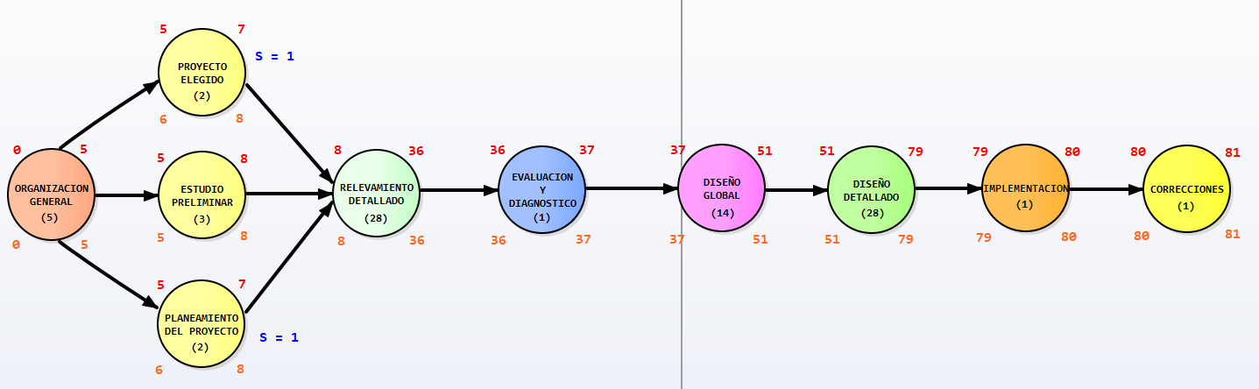

### Diagrama de Gantt

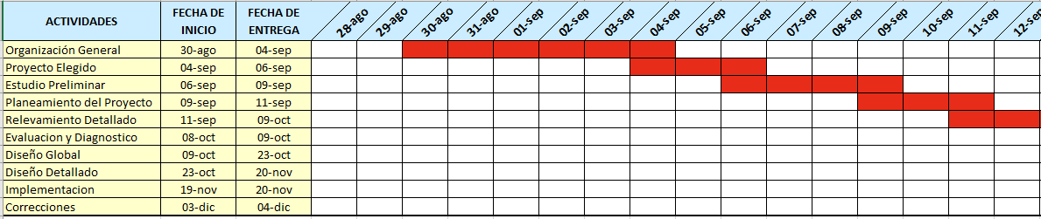

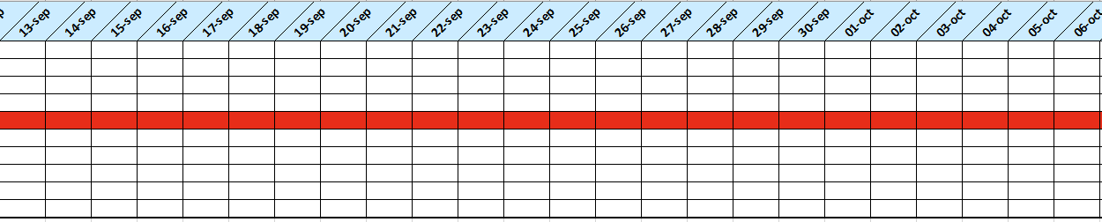

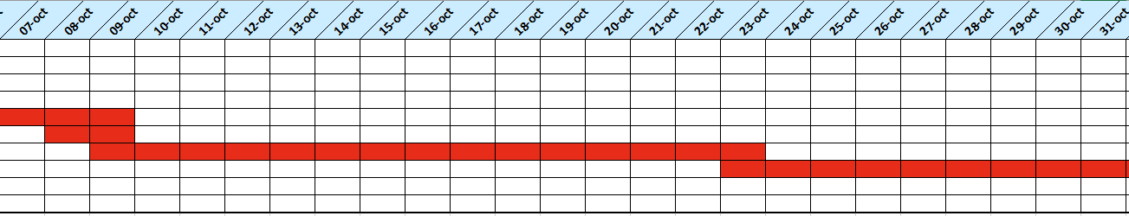

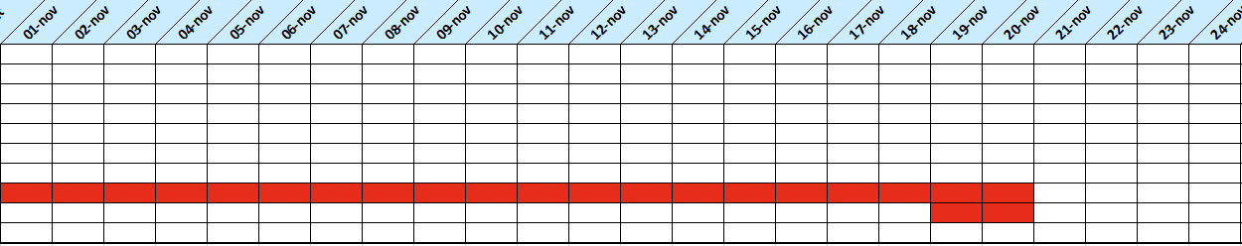

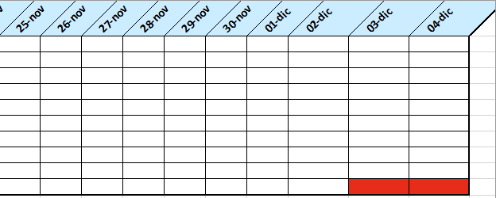

Relevamiento Detallado

# Relevamiento detallado

## Informe detallado sobre estructura de la empresa

### Técnicas y Herramientas para acceder a la información

Las técnicas y herramientas utilizadas en esta oportunidad van a ser:

* Entrevistas por videollamadas
* Apoderada de Paulinas Argentina
* Responsable del área técnica
* Empleada del sector marketing
* Consultas telefónicas
* Empleado nº 1 – Librería Rosario
* Empleado nº 2 – Librería Mendoza
* Observaciones personales y directas **\*\***

*La selección de estas personas para ser entrevistadas se debe a la idea de querer relevar datos de diferentes perfiles para así poder tener un enfoque amplio y variado de la problemática a resolver. Cada una de las respuestas proporcionadas por los entrevistados va relacionada con la visión del trabajo en su sector, generando así diferentes puntos de vista.*

Entrevistas por videollamadas

**Entrevista 1:**

* Nombre: Ana María Catá
* Puesto: Apoderada de Paulinas Argentina, jefa de la editorial y madre superiora de la Asociación Hijas de San Pablo.
* Fecha de la entrevista: 14/09/2020 – 10:00hs.

1. *¿Hace cuantos años que desempeña ésta función dentro de la Editorial?*

Ésta sería mi segunda etapa en Paulinas Argentina. Volví aproximadamente hace 3 años para ocupar la posición actual. En mi primera etapa, fui la responsable del sector administrativo. Luego fui trasladada al extranjero (Chile, Uruguay, Italia, España) en donde llevé a cabo algunos seminarios religiosos y comencé mis primeros pasos como directora general. Esto me permitió formar experiencia, conociendo el manejo de la editorial en diferentes países.

Soy parte del equipo de Paulinas hace más de 40 años, y específicamente cumplo esta función hace 17 años.

1. *¿Cuentan con un sistema informático? ¿Cuál y para que lo usan?*

Si, actualmente conviven 2 sistemas en la compañía. Sistemas Bejerman, utilizado exclusivamente para la parte administrativa y contable de la editorial, mientras que el resto de los sectores al igual que las librerías, utilizan el sistema propio llamado “Interconecta”, desarrollado por el equipo de Paulinas Perú, el cual es usado principalmente para facturar en los puntos de venta y tareas relacionadas con el sector de depósito.

1. *¿Se plantearon en un futuro la unificación de los sistemas?*

Sí, en estos momentos el equipo de desarrollo de Perú en contacto con el sector político de Paulinas Argentina, están trabajando en la creación e implementación de nuevos módulos para el Interconecta, los cuales reemplazarán a los utilizados en el Bejerman.

En un futuro, queremos que el sistema Interconecta sea el único vigente, adaptado a todas las necesidades de la compañía.

1. *¿Tienen un organigrama de la empresa?,¿está actualizado?*

Si, tenemos un organigrama que está un tanto desfasado, pero prometo enviárselo actualizado a la brevedad.

1. *¿Tienen pensando realizar alguna certificación por ej. de tipo ISO?*

Si, parte de los cambios que estamos atravesando están orientados a lograr la certificación en un futuro no lejano.

**Entrevista 2:**

* Nombre: Juan Manuel Huergo
* Puesto: responsable del área técnica
* Fecha de entrevista: 16/09/2020 – 09:00hs.

1. *¿Cuál es el alcance de tus funciones?*

Al ser el responsable del área técnica, superviso el trabajo de los otros técnicos y llevo a cabo la organización del sector (tareas, informes, relevamientos, etc.). Además, cubro las solicitudes que se reciben, tanto software, hardware, redes, configuraciones generales, asistencia al usuario cuando el sector está desbordado. Ocasionalmente, asisto a mis técnicos en la resolución de algunos problemas.

1. *¿Qué tipo o nivel de reclamo podés solucionar?*

Básicamente puedo resolver reclamos de cualquier tipo o dificultad. Como responsable, habitualmente doy soporte a los técnicos en los temas complejos o en aquellos que requieran una solución que los excede.

1. *¿Cuántas personas son en el sector y cuantas tenes a cargo?*

Actualmente somos 4 técnicos, y tengo a cargo a los 3.

1. *¿Cómo es un día normal en la operatoria de un técnico del sector?*

Al ingresar los técnicos a las 9 de la mañana, uno de ellos ya tiene preparado del día anterior el recorrido que debe realizar por las librerías que hayan solicitado asistencia técnica, cuyo problema no pudo ser resuelto de forma remota. Otro, es el encargado de poner en funcionamiento los servidores, el sistema Interconecta, y actualización de la base de datos, chequeando que no haya errores en los mismos.

De haber quedado algún tema sin resolver del día anterior, el tercer técnico será el encargado de continuarlo. Una vez finalizada sus tareas de rutina, los 3 se abocan a la atención de reclamos.

Al finalizar la jornada, uno de los técnicos deja preparado el recorrido a realizar para el día siguiente con las problemáticas pendientes a resolver.

1. ¿Tienen computadoras aptas para los trabajos que realizan? ¿Qué sistemas operativos utilizan?

Si, tenemos computadoras modernas, todas con sistemas operativos de 64bits. Estamos terminando la migración de Windows 7 a Windows 10. También estamos actualizando los discos rígidos por discos sólidos y sumándole memoria RAM a cada una.

1. ¿Manejan servidores? ¿De qué tipo? ¿Manejan base de datos?

Si, tenemos 3 servidores. Ninguno de ellos con Windows Server. El principal, maneja una versión de Linux “Open Source”, en donde está instalado el sistema “Interconecta”. Otro servidor, con Windows 7, simplemente se encarga de actualizar la base de datos de las librerías con la editorial y por último, un viejo server con Windows Xp, en el cual quedó instalado el Sistema Bejerman con su base de datos. Éste nunca se modernizo debido a que hace años rescindimos el contrato con el prestador del servicio.

1. *¿Cuentan con un sistema de backup?,¿cómo y cuándo se realiza?*

Sí, el backup está automatizado, se realiza a través de un software instalado en el servidor y está configurado para que todos los días a cierta hora (fuera de horario laboral) realice el respaldo de seguridad.

Dichos backups se resguardan a través de la red, en una computadora dedicada, en otro sector de la editorial.

1. *¿Cómo es el proceso por el cual se toma un reclamo a la mesa de ayuda?*

Los reclamos los recibimos por diferentes medios, teléfono, email, Skype, WhatsApp. El técnico que se encuentre libre en ese momento es quien tomará el caso, siempre supervisado por el responsable (yo). Cada técnico lleva un registro propio de los reclamos que toma (generalmente anotados en una agenda personal). Una vez resuelto el tema, la anotación en la agenda es tachada.

A su vez, yo tengo una planilla de Excel personal, en donde vuelco todos los reclamos realizados, entre sus datos están: fecha, nombre del técnico asignado, sector a asistir, nombre del usuario, sistema operativo, problema, solución dada, estado y fecha de resolución.

Decidí por cuenta propia realizar este documento Excel a fin de tratar de unificar los reclamos ante la desorganización que resultan las anotaciones de los incidentes en diferentes agendas por parte de los técnicos.

1. *¿Cómo suele ser el perfil de los usuarios de los sistemas?*

Variado, dependiendo del sector. Por ej. el sector de administración y contaduría, tiene buen manejo del Excel, mientras que los empleados de las librerías, en su mayoría solo tienen contacto con el módulo de facturación del sistema. En general, durante las capacitaciones suelen responder muy bien a las nuevas metodologías.

1. *¿Cómo distinguen las prioridades o clasificaciones de los reclamos, tienen algún método?*

No, no tenemos ningún método. Realmente vamos solucionando en el momento los problemas que se van presentando, y cuando surge un nuevo reclamo, los técnicos evalúan si es de mayor prioridad para pasar a tratar esa nueva incidencia, dejando en pausa la anterior o realizando su derivación a mí, dónde evalúo a que técnico reasignársela, ya sea por disponibilidad, complejidad o prioridad. Apelo al buen criterio de los técnicos, igualmente de todas formas, trato de estar pendiente a los reclamos utilizando las herramientas que tengo a mano (anotaciones, agendas, Excel, etc.) y reorganizando el trabajo de ser necesario.

1. *¿Tienen reclamos por incidencias no solucionadas por omisión debido a la poca organización para llevar los registros?*

Ha pasado, no es algo común, pero sí acepto que más de una vez nos hemos olvidado de algún caso, o bien, fue anotado de forma rápida en una hoja que se traspapelo.

1. *¿Podes evaluar el desempeño de los técnicos y el rendimiento del sector?*

Es una de mis funciones, trato de hacerlo, pero ante la falta de herramientas no puedo llegar a resultados precisos. La descentralización de los reclamos, a pesar del esfuerzo por llevar un detalle en la planilla del Excel, los descuidos y desprolijidades a la hora de anotar, reclamos no registrados (ya sea por olvido o solucionados en el momento) evitan que se pueda evaluar el desempeño y rendimiento en forma detallada. Es por eso que lo ideal sería tener toda esta información concentrada y poder acceder a ella en todo momento.

1. *¿Estás de acuerdo con la implementación de un sistema que cubra todas las necesidades de tu sector?*

Totalmente y lo he sugerido, siempre pensé en un sistema de tickets como se suele usar hoy en día en la mayoría de las empresas, de preferencia un sistema personalizado que se adapte a las necesidades del sector.

**Entrevista 3:**

* Nombre: Ana María Ojeda
* Puesto: Sector Marketing
* Fecha de entrevista: 18/09/2020 – 15:30hs.

1. *¿Suelen tener muchos inconvenientes con el sistema?*

Mas o menos, la mayoría de los reclamos son por reportes que no logramos obtener, creo que el sistema debería ser más intuitivo.

A veces también les solicitamos a los técnicos que se modifiquen pequeñas partes de los módulos a fin de que sea más sencillo para nosotros.

Otros reclamos son por atascos en la impresora (risas)

1. *¿A qué te réferis con “modificar pequeñas partes de los módulos”?*

Por ej. cuando sacaba un informe de ventas del día, el listado me mostraba todas las facturas hechas con el total, pero yo necesitaba que estuviera discriminado por tipo de pago (efectivo, tarjeta, transferencia, etc.), entonces los chicos de sistemas, me agregaron estos datos al informe.

1. *¿Te resulta sencillo contactarte con el soporte técnico?*

Generalmente los llamo por teléfono, a veces da ocupado y es molesto porque tengo cierta urgencia en que me resuelvan el caso, entonces les mando un WhatsApp y luego me devuelven el llamado o me contestan por email, pero casi siempre terminan resolviéndome el tema en el momento, aunque admito que ha pasado que los tuve que llamar más de una vez ya que se habían olvidado.

1. *¿Cómo calificarías al sector de soporte técnico según su atención y desempaño?*

Como les contaba antes, a veces entablar la comunicación es complicado, por supuesto que entiendo que tienen mucho trabajo, pero acepto que cuando me ayudan, siempre me resuelven el problema en el momento, o a más tardar, al otro día. Noto que suelen estar muy involucrados con su trabajo y siempre dispuestos a ayudar.

1. *¿Tenes alguna sugerencia que quieras hacerle al sector de soporte a fin de mejorar el proceso de resolución de tus reclamos?*

Me gustaría que se pueda mejorar la comunicación a la hora de hacer el reclamo, ya que como les comenté, no siempre se los puede contactar de forma inmediata ante una urgencia. Por lo menos, estaría bueno saber en qué estado está mi reclamo (si fue anotado correctamente, si lo están analizando, etc.) y quien está a cargo. Básicamente, éstas serían mis sugerencias. Espero que las tengan en cuenta.

**Entrevista 4:**

* Nombre: Mauricio Machi
* Puesto: Librería de Rosario – Encargado
* Fecha de la entrevista: 19/09/2020 11:00hs.

1. *¿Qué opinas del sistema “Interconecta”? ¿A parte del módulo de facturación del sistema, que otros módulos utilizan?*

El sistema en general, nos resulta muy bueno. Es sencillo y rápido para facturar, también para consultar el stock de nuestro local, y el stock en tiempo real del resto de las librerías, el cual nos facilita poder confirmarles a los clientes si es posible conseguirles un titulo que en ese momento no lo tenemos disponible en nuestro local.

El modulo de facturación es el más utilizado. Aparte solemos utilizar mucho el modulo de consulta de títulos, el cual nos permite realizar una búsqueda avanzada, detallando además del nombre del artículo, la editorial, el autor, el año de publicación, el rubro, entre otras opciones. Lógicamente, también usamos a diario el módulo de caja, que nos permite imputar los cobros y realizar el arqueo al finalizar el día.

1. *¿Experimentan inconvenientes con el sistema? Si es así, ¿Cuáles?*

No es habitual que se nos presenten problemas. De vez en cuando, puede ser que solicitemos alguna ayuda más que nada por errores humanos. Que nos anulen una factura, porque el cliente no tiene saldo en la tarjeta, o porque se cobró mal, etc.

A veces en el día nos olvidamos de imputar ventas, las mismas las realizamos al día siguiente y esto genera inconsistencias en las fechas (la factura tiene una fecha, mientras que la cobranza otra), por eso debemos pedirles a los técnicos que nos corrijan estas desprolijidades para llevar un correcto balance.

1. *¿Cómo es el proceso cuando realizan un reclamo al soporte técnico?*

Para nosotros, lo más rápido y sencillo es escribirles por Skype. Si se nos corta internet o tenemos que mandar alguna imagen o video, lo hacemos por WhatsApp. Luego de esto, habitualmente el técnico se conecta vía remota para resolver el problema, en el último de los casos, si es complicado, uno de los técnicos se apersona a la sucursal.

Ha sucedido que a veces el reclamo ha quedado pendiente debido a que se traspapelo o por olvido de los técnicos, lo cual hace que la solución al problema se demore un poco más. En esos casos, reiteramos el reclamo vía telefónica y finalmente terminan solucionándolo.

**Entrevista 5:**

* Nombre: Daniela Mercury
* Puesto: Librería de Mendoza – Vendedora
* Fecha de la entrevista: 19/09/2020 – 12:00hs.

1. *¿Qué opinas del sistema “Interconecta”? ¿A parte del módulo de facturación del sistema, que otros módulos utilizan?*

Acepte muy bien al sistema Interconecta, ya que veníamos de otro, el cual se manejaba en DOS, era rápido, pero entre otras cosas no buenas, tenía un menú complicado y obligaba a usar las viejas impresoras a aguja que eran lentas y hacían mucho ruido. El nuevo sistema, es mas intuitivo y visualmente más agradable, además de usar impresora láser¡!

Yo en lo particular, soy vendedora, por lo que estoy habilitada para como bien decís, usar el módulo de facturación, consulta de títulos y stock.

1. *¿Experimentan inconvenientes con el sistema? Si es así, ¿Cuáles?*

En realidad, no tenemos inconvenientes directamente con el sistema, sino que tenemos computadoras viejas, las cuales a veces se tildan; esto hace que obviamente, el sistema también lo haga. Algunas veces nos contactamos con el soporte para correcciones menores que generalmente lo resuelven de forma remota. Si el problema es grave, y necesita una solución personal, el responsable del área técnica de Buenos Aires, deriva el tema a un técnico local.

1. *¿Cómo es el proceso cuando realizan un reclamo al soporte técnico?*

Yo siempre debo reportárselo a mi superior, quien se encarga de gestionar el reclamo. Creo que suelen hacerlo vía email.

Observaciones personales y directas

* Área a observar: Soporte técnico
* Puesto: Responsable del área técnica
* Nombre: Juan Manuel Huergo
* Fecha de entrevista: 21/09/2020 – 09:00hs.
* Ubicación: Editorial Paulinas – Larrea 44 – CABA

**\*\*** *A raíz del contexto actual, en un principio la mayoría de las entrevistas se realizarían por videollamada o vía telefónica, pero debido al cambio de fase de la cuarentena, la editorial abrió nuevamente sus puertas, además de que el responsable del área técnica está habilitado para trabajar presencialmente, lo que nos permitió concretar una entrevista con él, dentro de las instalaciones de la editorial y así poder realizar observaciones personales y directas, por supuesto, respetando todo el protocolo que dispone el Ministerio de Salud de la Nación.*

Nos reunimos con Juan Manuel en la fecha pactada y pudimos observar todo lo relevado durante la entrevista por videoconferencia.

Confirmamos que los datos que fueron proporcionados en la primera entrevista se condicen con nuestra observación personal, por eso determinamos que la información relevada es precisa y consistente para poder continuar con el desarrollo del proyecto.

### Datos de la empresa: Objetivos y Procesos generales. Personal relevado

Editorial Paulinas se desprende de lo que en un principio fue Editorial San Pablo Films. En el año 1987, ésta decide dividirse, conformando por un lado, la Editorial Paulinas, formada por “hermanas”, mientras que la Editorial San Pablo, sería solo de “padres”.

Paulinas Argentina al igual que cualquier Paulinas en el mundo, depende de Paulinas Italia, donde se encuentra su sede principal.

La editorial Argentina presenta su casa central en el barrio porteño de Balvanera, sito en la calle Larrea 44/50. La infraestructura edilicia cuenta con una superficie de 2700 $m^{2}$ distribuida en 3 plantas, además de un local anexo de 800 $m^{2}$ en el cual se encuentra emplazada la librería.

Rápidamente Paulinas pasó a ser una de las editoriales católicas más importantes del país, destacando la venta de libros de edición propia como ser Biblias, agendas y textos escolares para catequesis. También tuvo su propia revista, llamada “Familia Cristiana”, de reparto mensual, la cual llego a tener miles de suscriptores, aunque con el correr de los años y el avance de las nuevas tecnologías, en el año 2013, este sector se vio obligado a cerrar, quedando solo una versión digital gratuita.

Con el paso del tiempo, Paulinas también empezó a producir contenido de autores Plano de ubicación

*Larrea 44 / 50 – Capital Federal*

independientes, el cual se incorporó a su catálogo de ventas. Actualmente la Editorial abastece a 10 librerías propias distribuidas por todo el país, 1 en Uruguay y 2 en Paraguay, como a decenas de librerías particulares.

El staff de la editorial esta compuesto por 29 integrantes, de los cuales 23 son empleados del sector operativo y decisorio que trabajan bajo relación de dependencia. Están subdivididos en diferentes sectores: administración y contaduría, marketing, diseño gráfico, editorial, librería, depósito, distribuidora y soporte técnico, desarrollando las tareas inherentes a su área.

Los integrantes restantes, conforman el sector político y se encargan de llevar el rumbo de la compañía.

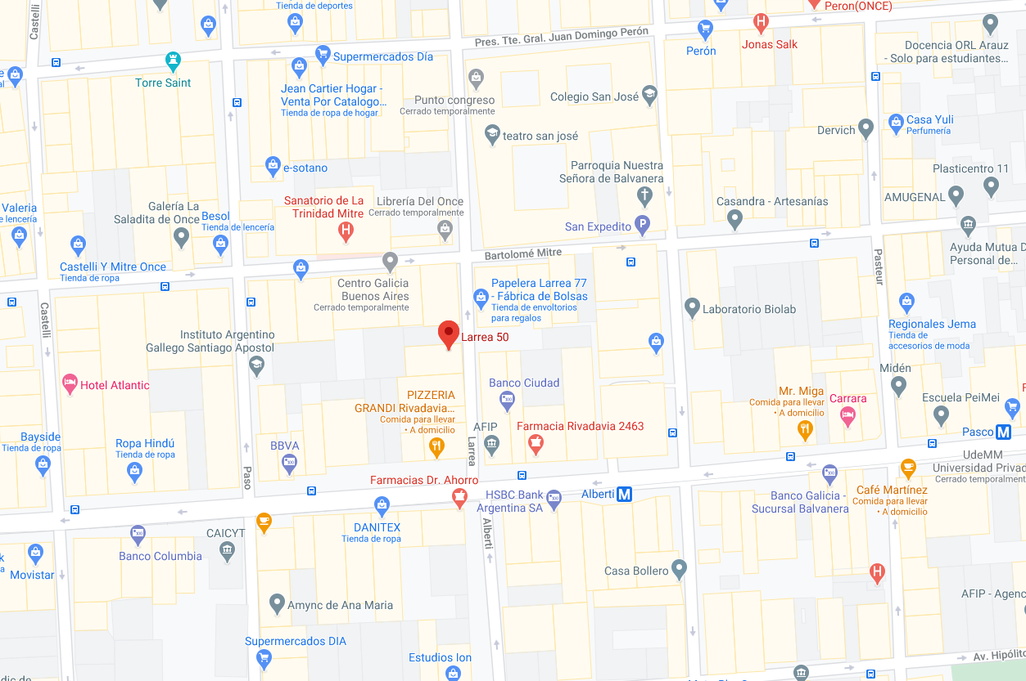

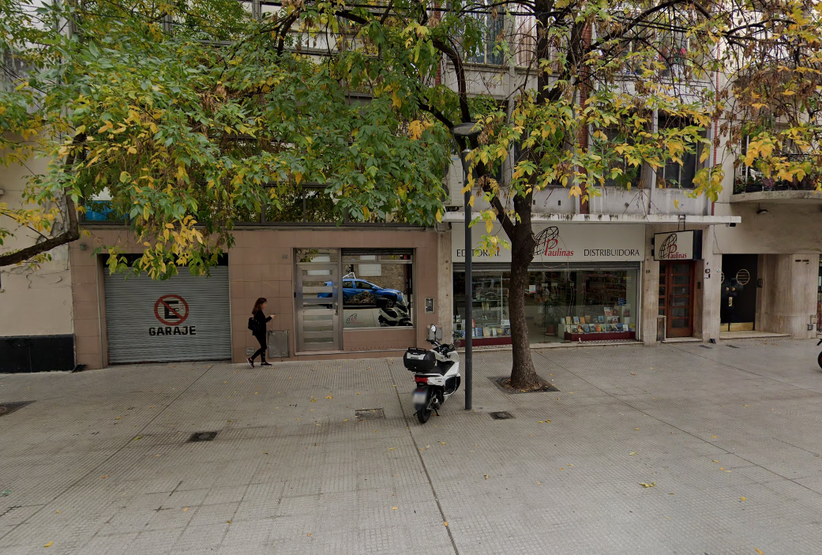

### Diagrama de instalaciones

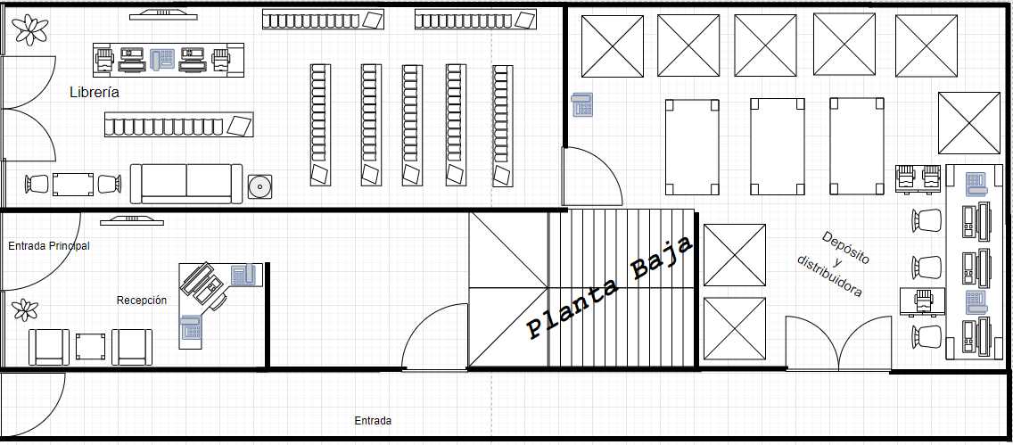

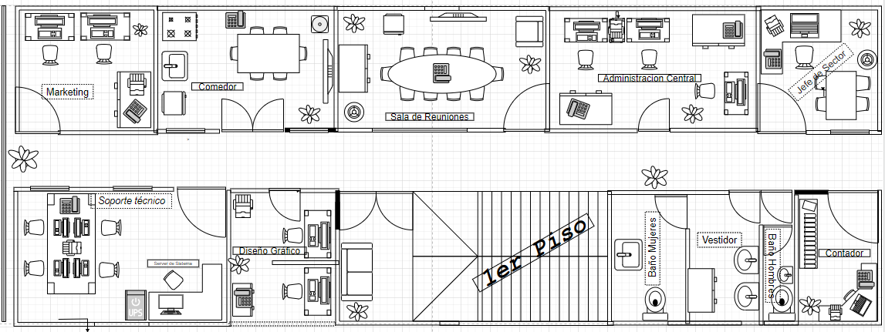

Poñklklñklñklñ

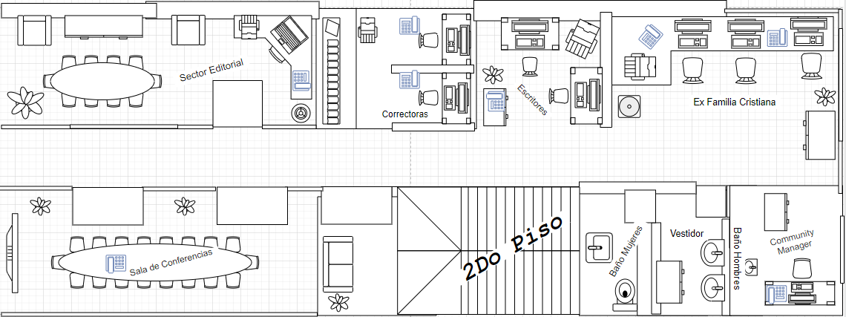

Organigrama real de la empresa

## Organigrama real de la empresa

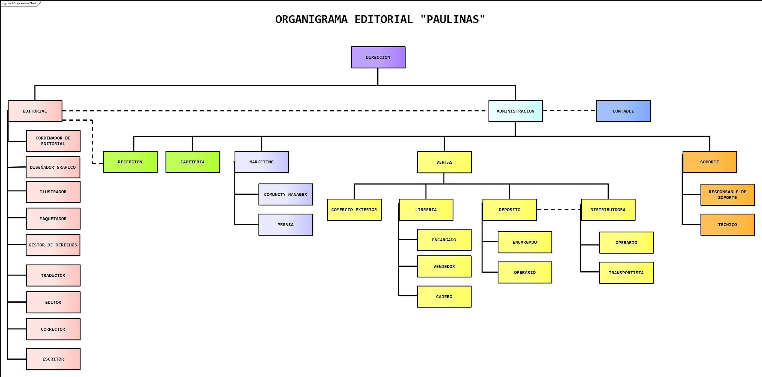

## Definición de funciones. Evaluación del grado de necesidad de modificaciones para la elaboración de una futura propuesta que otorgue una estructura formal más eficiente.

*Dirección:* La directora se encarga de coordinar todas las actividades de la empresa, supervisa el desempeño de los empleados, controla los presupuestos, establece los objetivos generales, además de asegurar que todas estas actividades se realicen de manera eficiente, organizada, segura y rentable.

Es la única que tiene relación directa con las principales autoridades de Paulinas Italia.

*Administración*: Tiene a su cargo los sectores de: marketing, soporte, ventas, recepción y cadetería. Realiza los pagos a proveedores y recibe los cobros de los clientes. Presenta presupuestos a la dirección. Se encarga de la liquidación de la nómina de empleados. Actualiza los legajos de los trabajadores. En conjunto con la dirección, se encargan de la contratación y despido de los empleados.

Desde la parte contable, realizan los balances anuales, control de depósitos y transferencias bancarias, emisión de cheques y tramites en la AFIP.

*Editorial*: Es la encargada de convertir los manuscritos de los autores en libros, también los asesora sobre sus obras, puede sugerir modificaciones y filtrar propuestas que le llegan, valorando si tienen calidad suficiente para aparecer en su catálogo, si son obras rentables y siguen la línea de la editorial.

Se encargan del diseño y creación del arte de tapa e ilustraciones de las publicaciones (diseñadores gráficos).

*Marketing*: Manejan y coordinan estrategias de venta. Definen y gestionan la marca, es decir, determinan la imagen de la compañía y esto a su vez, moldea la experiencia que se desea que vivan los clientes y socios en cada interacción con la firma. Realizan la gestión de campañas e iniciativas de marketing. Siguen y gestionan las redes sociales y las ventas online, producen las comunicaciones internas, realizan estudios de mercado y hacen de enlace con los medios.

*Ventas*: Subdividido en los sectores de:

* Comercio exterior: Concreta las ventas al extranjero. Organiza los pedidos y realiza las gestiones de despacho mediante el correo internacional.
* Librería: Ésta es la primera sucursal de la editorial, se dedican a la venta minorista al público de todo el material propio y de terceros.
* Depósito: Recibe todos los pedidos de ventas (departamento de comercio exterior, librerías propias, librerías de terceros, clientes con cuentas corrientes y compras online), realiza el armado de los mismos y los despacha a la distribuidora. Recepción de los productos e insumos necesarios para la actividad de la empresa (libros, hojas, cintas, etc.). Control e inventario de los productos almacenados.
* Distribuidora: Recibe todos los pedidos armados del sector depósito, establece la hoja de ruta para el transportista quien realiza la entrega a los clientes y a los expresos.

*Soporte técnico*: Sector encargado de atender todos los reclamos informáticos de la editorial y las librerías propias. Realizan las compras y llevan el control de stock de los insumos de computación. Llevan a cargo cursos de capacitación para el personal sobre el uso del sistema. Hacen de nexo con el equipo de desarrollo del sistema “Interconecta” de Paulinas Perú en caso de que surjan nuevos requerimientos o problemas referidos a la operatoria del mismo.

*Recepción*: Atiende los llamados, orienta sobre consultas básicas y de ser necesario los deriva al sector correspondiente. Recibe a los clientes de la editorial, agenda citas y realiza tareas de secretaría.

*Cadetería*: Es el encargado de los tramites bancarios y administrativos. Debido al contexto de pandemia, actualmente colabora con la entrega de pedidos a clientes en las cercanías a la editorial.

El organigrama entregado por la dirección de la empresa fue actualizado recientemente debido a la fusión de algunos departamentos y a la desaparición de otros. Según la información relevada por este equipo, comprobamos que el diagrama se ajusta al esquema actual de la compañía.

En un futuro tal vez se considere necesario realizar cambios en el organigrama a fin de optimizar los procesos / sectores.

### Principales formularios utilizados: Necesidad de mejoras y/o creación de otros

Los formularios utilizados por el sector de soporte para llevar a cabo el registro de un reclamo son:

* ***Agenda y anotaciones personales de cada técnico***

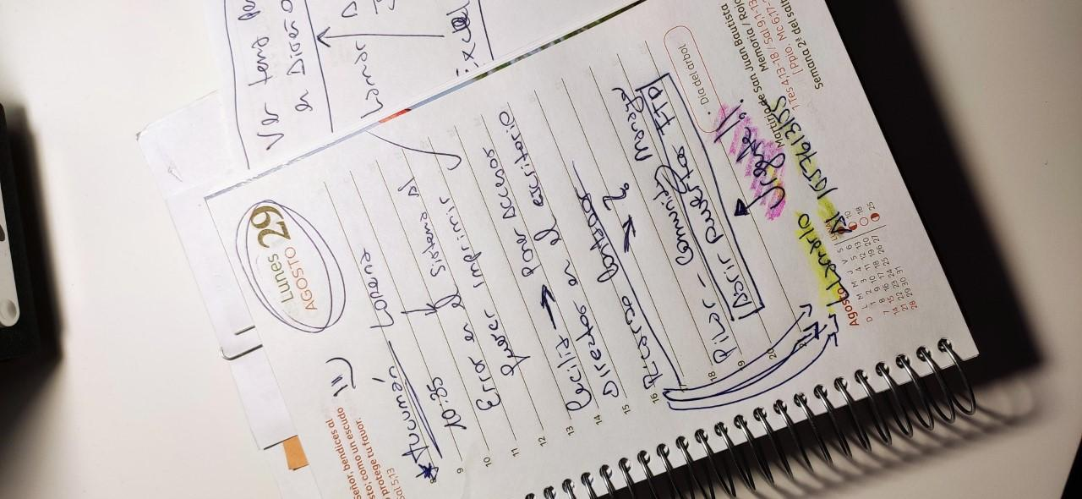

* ***Email***

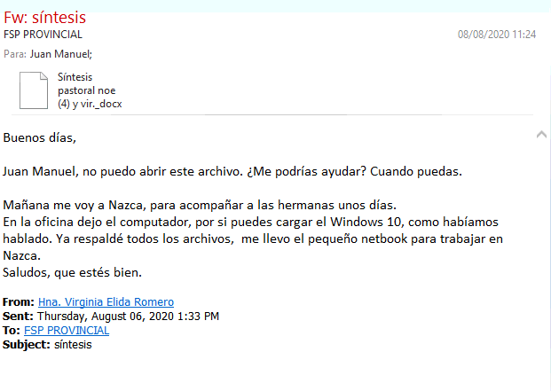

* ***Skype***

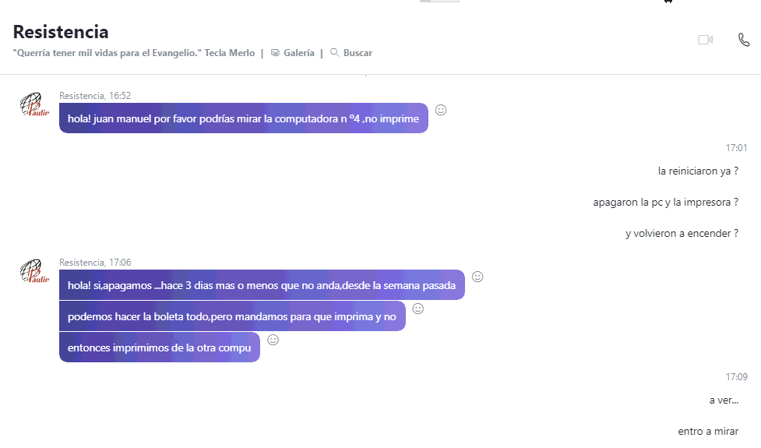

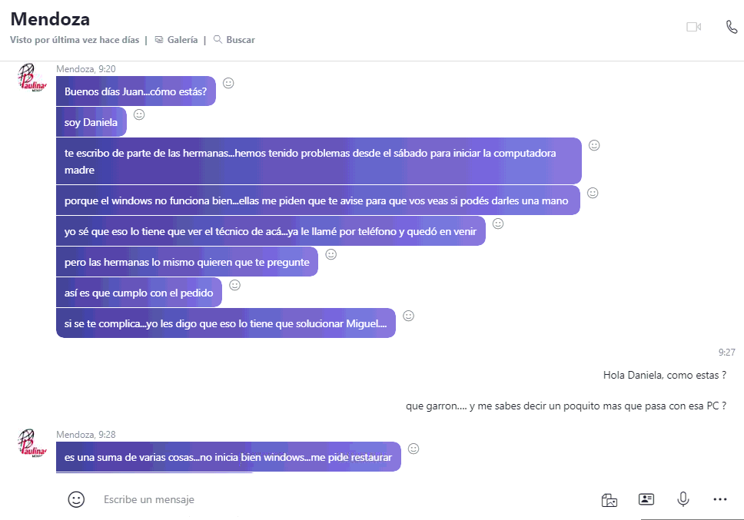

* ***WhatsApp***

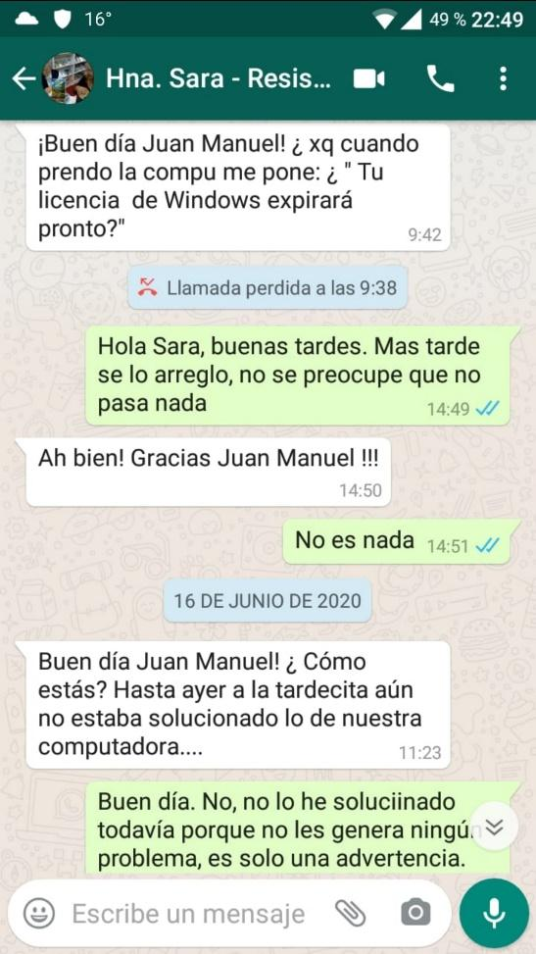

* ***Registros en Excel***

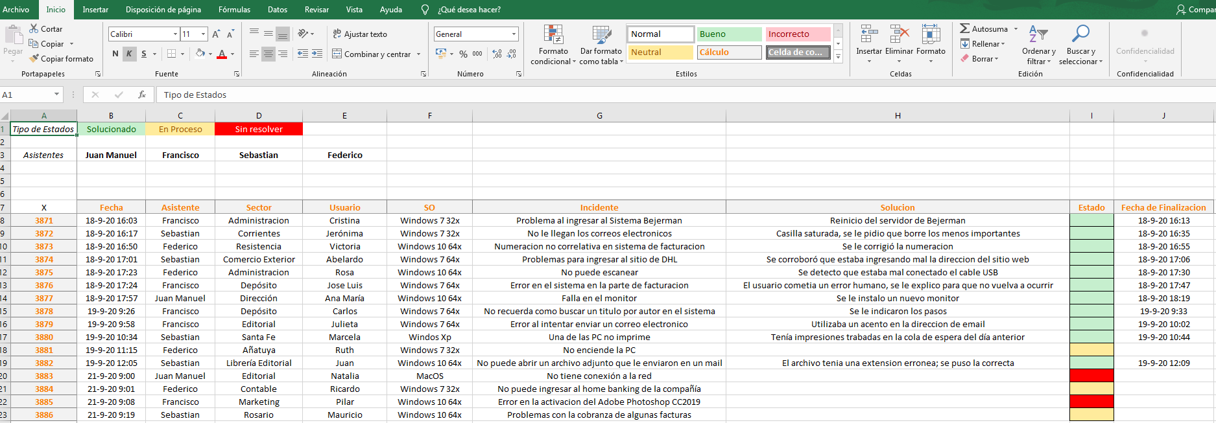

### Formas de aprovechamiento de los formularios principales

Lo ideal, luego de la implementación del sistema sería dejar todos los formularios anteriormente nombrados sin efecto, con el fin de centralizar y organizar todos los reclamos entrantes y solucionados en un histórico generado por la aplicación. De esta forma toda la información que ingrese a partir de la fecha de la implementación del nuevo sistema, se almacenará en la base de datos y se podrá acceder a ella en cualquier momento mediante reportes que le permitirán al responsable del área, así como a la compañía evaluar con datos más precisos la toma de decisiones.

Debido a que en la actualidad los reclamos no quedan debidamente registrados en una base de datos, ya que el sistema no lo permite, no se podrá realizar la migración de los reclamos posteriores a la implementación del nuevo sistema.

Una vez aplicado el sistema nuevo, todos los reclamos, requerimientos e incidentes quedaran archivados para posibles futuras consultas.

Cursogramas

Cursogramas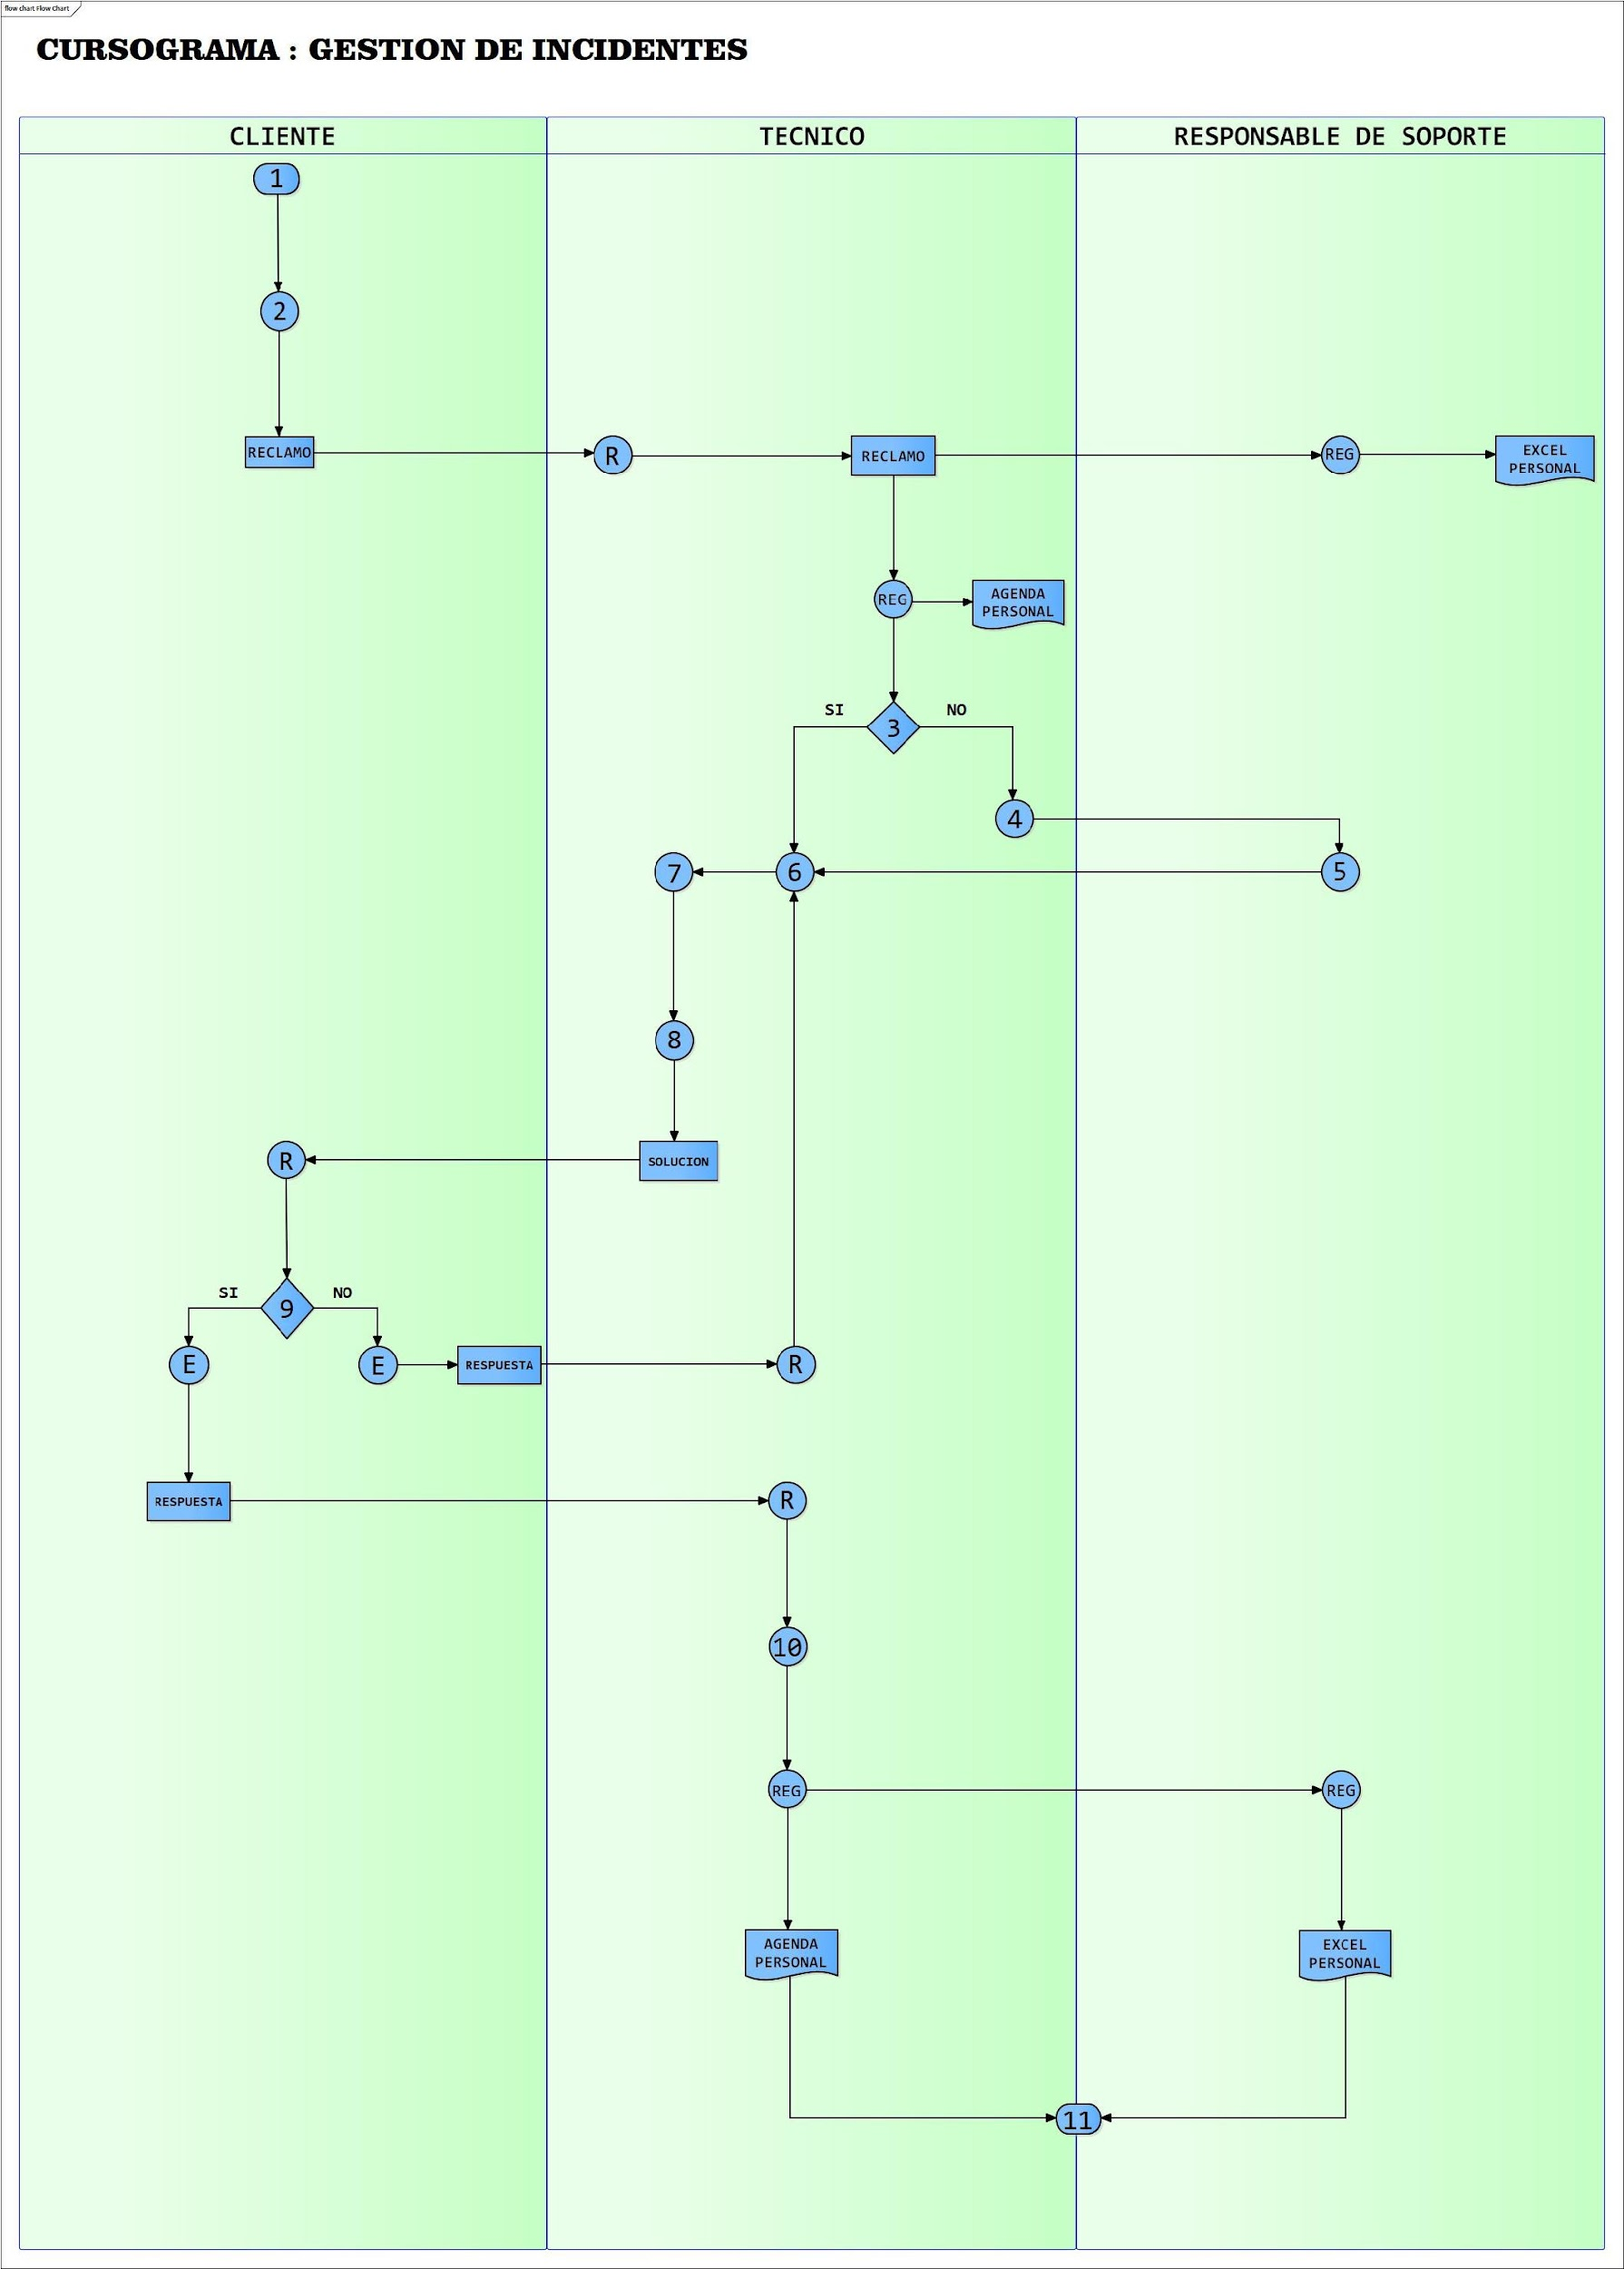

Gráficos de los principales circuitos administrativos actuales

**REFERENCIAS**

1-INICIO

2-CONFECIONA

3-DISPONIBILIDAD DEL TECNICO Y ANALISIS DE LA COMPLEJIDAD DE LA PROBLEMATICA

4-DERIVACION

5-REASIGNACION DE TECNICO

6-DIAGNOSTICO Y POSIBLE SOLUCION

7-REPARACION Y TESTEO

8-ENVIA

9- ¿LA SOLUCION IMPLEMENTADA FUNCIONA?

10-CIERRE DE RECLAMO

11-FIN

R-RECIBE

REG-REGISTRO

E-EMITE

Evaluación y Control

## Evaluación y Control. Enumeración de principales modificaciones a realizar

Proceso: Gestión de incidentes

Se verifica que la información ingresada en el reclamo, es la necesaria, pero la misma puede llegar por diferentes medios. Se sugiere que el envío de las mismas sea por una única vía.

Se observa también que, una vez recibido el reclamo por el técnico, éste es anotado en su agenda personal y a su vez el responsable del sector debe estar atento para poder ingresarlo en su control personal. Esto es un punto de inflexión, el cual provoca una dificultad para llevar un control detallado y preciso de las problemáticas, ya que por distracción u omisión se generan inconsistencias de datos.

Así como el envío de la información del reclamo se realiza por diferentes vías, las soluciones de estos también son enviados por distintos medios. Generalmente la respuesta al usuario se suele realizar por el mismo modo en que se originó. Sugerimos que el envío de las mismas sea por una única vía.

## Descripción Detallada de Procedimientos existentes en el sistema actual

### Metodología Clásica: Informe escrito sobre la operatoria de cada uno

El usuario inicia el proceso por alguna problemática de índole informática que sufre en su área de trabajo. Aquí se genera el reclamo el cual queda asentado en uno de los 4 tipos de formularios o vías de comunicación disponibles (mail, Skype, WhatsApp, teléfono).

El técnico recibe el reclamo transmitido por el usuario, lo registra en su agenda personal y a su vez le informa al responsable de soporte quien también lo registra en el Excel personal. El técnico que atendió el reclamo evalúa su disponibilidad y complejidad. En caso de no estar libre, que la problemática por su complejidad lo exceda o sea de carácter crítico, éste lo deriva al responsable del sector quien evalúa y reasigna a un nuevo técnico para que quede a cargo. Por otro lado, si el técnico está desocupado y posee los conocimientos para resolver el incidente, procede a realizar un diagnóstico y elabora una posible solución. Acto seguido, la aplica y ejecuta las pruebas necesarias para corroborar a su criterio el correcto funcionamiento. Luego de esto, el técnico informa al usuario, la resolución del caso mediante el mismo medio por el cual fue realizado el reclamo.

En esta instancia, pueden suceder dos cosas: Que el usuario no quede satisfecho con dicha solución o que la misma no cumpla con lo solicitado, volviendo el caso para su revisión al área técnica, previamente comunicándoselo al técnico por cualquiera de las vías disponibles. Si la solución cumple con las necesidades del usuario, éste informa por cualquiera de las vías disponibles que finalmente el caso fue resuelto favorablemente. Así de esta forma, el técnico con la respuesta positiva del usuario procede a realizar el cierre del reclamo, resaltando en color verde la anotación en la

agenda e informando al responsable del área técnica quien también a su vez registra que el reclamo fue resuelto satisfactoriamente dando fin al incidente.

### Metodología Estructurada: Diagramas de Contexto y de Flujo de Datos Lógico

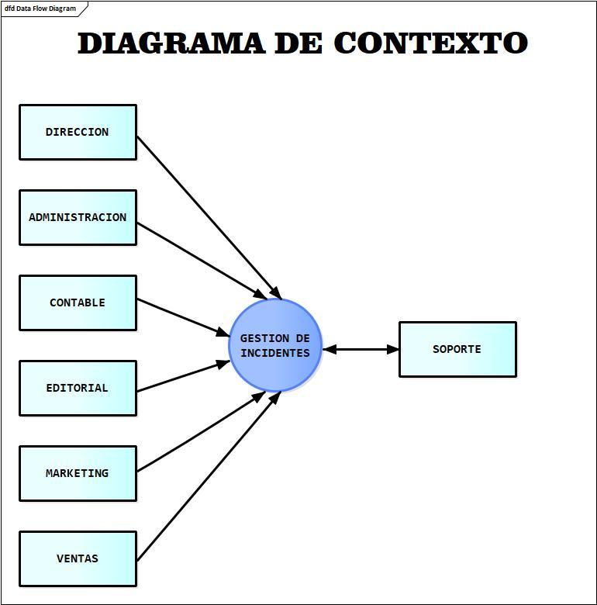

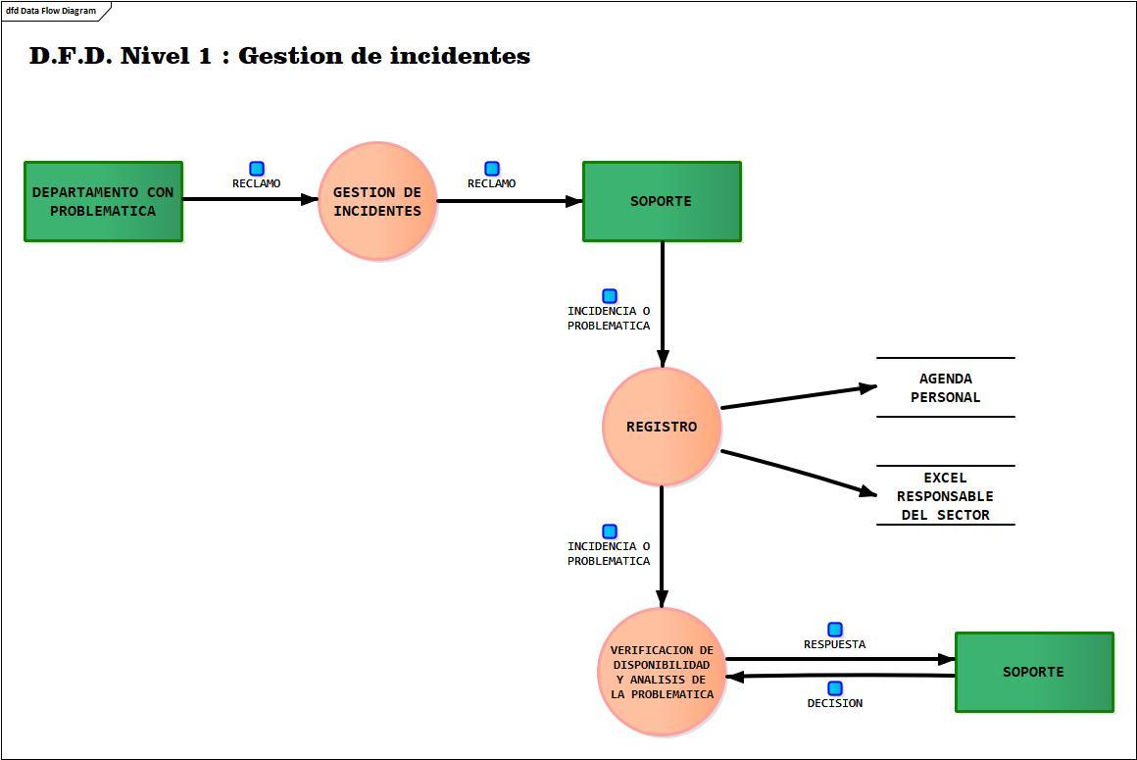

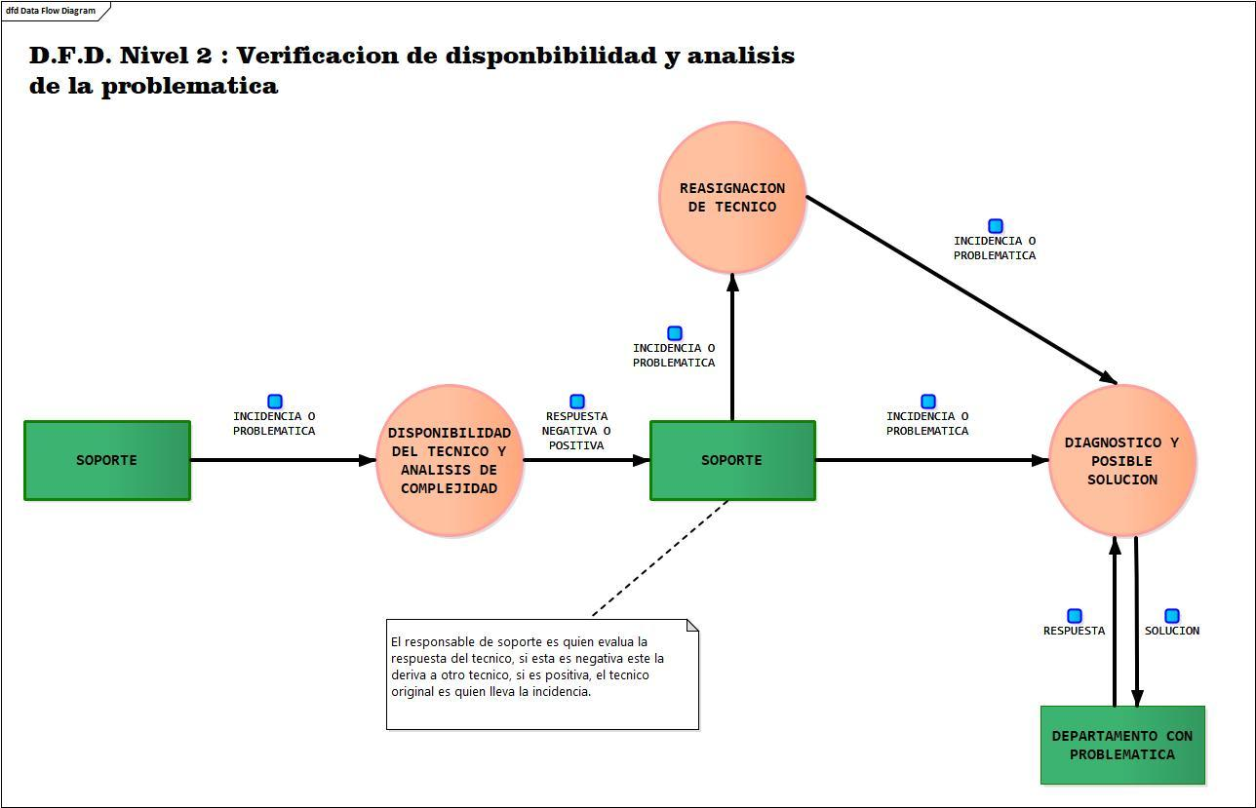

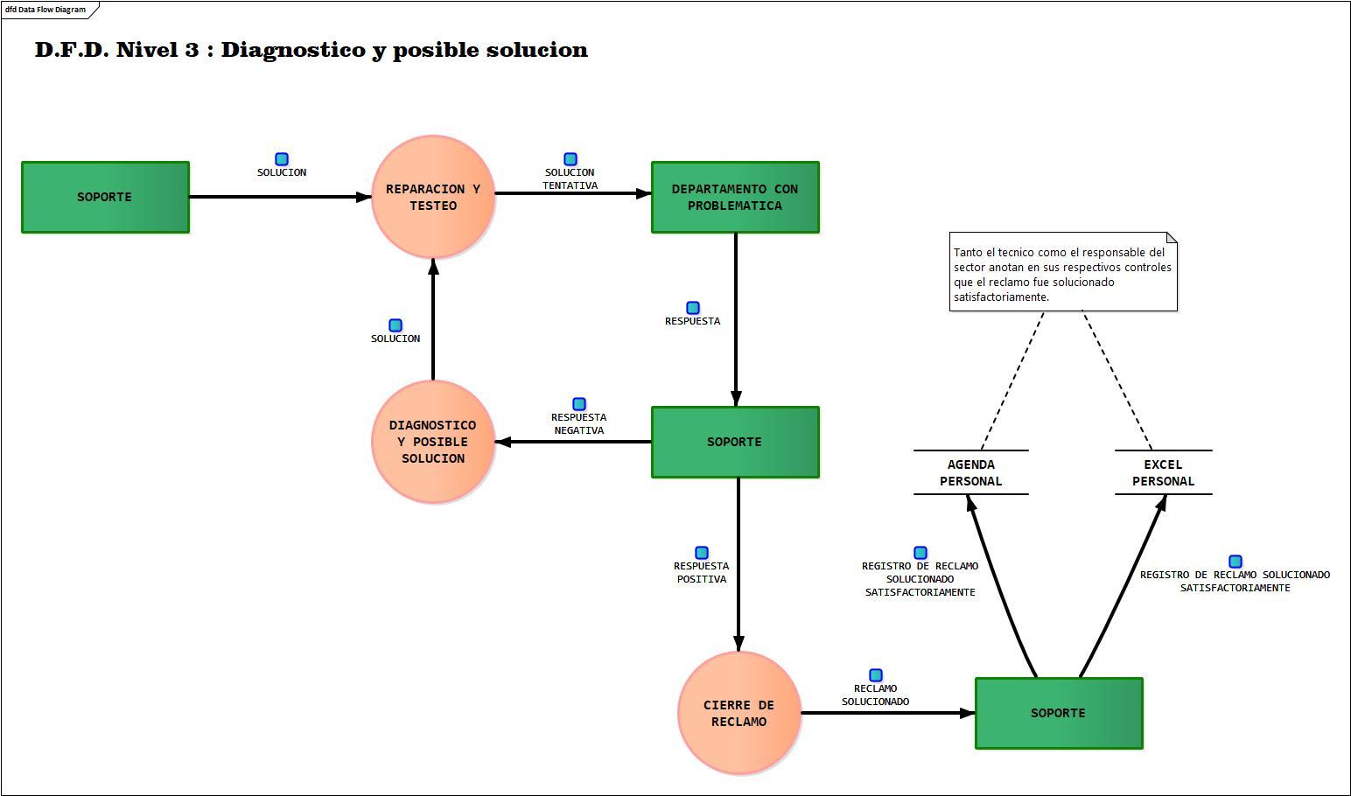

### Evaluación y Control. Principales modificaciones a realizar

El área técnica de la Editorial Paulinas no cuenta con ningún sistema de gestión de tickets, es por eso, que el objetivo principal que tiene *H & C – Innovaciones en Sistemas*, es desarrollar un software que permita al usuario una vía centralizada, rápida y sencilla para el reporte y envío de incidencias. De esta forma el sector de soporte contará con una recepción unánime de los reclamos, descartando las vías actuales de contacto, ya que todo esto se hará mediante la aplicación.

Los clientes podrán registrarse a través de un usuario y contraseña que les permitirá efectuar reclamos, realizar el seguimiento de los mismos en tiempo real y adjuntar imágenes. A su vez, esto agilizará el registro de los casos, ya que los mismos quedarán asentados en la base de datos del sistema, sin posibilidades de que se traspapelen o queden olvidados.

Los técnicos también contarán con un usuario y contraseña con perfiles definidos. Tendrán la libertad de no estar pendientes de las vías de comunicación actuales ya que serán asignados automáticamente por medio de la aplicación a los reclamos entrantes, donde quedará asentado el paso a paso de las problemáticas. El software informará de manera automática al usuario, vía email, cuando un reclamo es registrado o finalizado.

El responsable del sector contará con un histórico de los reclamos que le permitirá acceder a informes diarios y mensuales del desarrollo, resolución de las problemáticas para poder evaluar el desempeño de cada técnico y del área en general.

Nuestro objetivo primordial, es la creación de un sistema que englobe y simplifique el trabajo del área técnica, agilizando el funcionamiento de la misma y brindando al usuario una mejor atención.

Evaluación y Diagnostico

# Evaluación y Diagnostico

## Estudio integral de la información obtenida a través del Análisis elaborado

### Conclusiones finales sobre los problemas específicos que se hayan detectado

El objetivo del proyecto está orientado a darle organización y claridad a los procesos del sector de soporte técnico, tratando de estandarizar el relevo de los reclamos en una única plataforma que permita ver todo el registro de la problemática, desde su inicio hasta su fin, posibilitando la opción de visualizar todos los estadios intermedios por los que ésta pasa hasta llegar a una solución satisfactoria. Con estas mejoras se pretende elevar la performance y rendimiento del área técnica, desligando a los técnicos la responsabilidad de llevar el registro de los reclamos y dándole herramientas al responsable del sector para que pueda evaluar el desempeño del trabajador.

El informe está destinado a definir en forma legible los alcances y limitaciones que presenta el sistema actual, además de la evaluación y diagnóstico de todos los procesos relacionados a él.

Según lo observado en el estudio preliminar se obtiene el siguiente diagnostico con respecto a los problemas específicos que encontramos:

* Los procesos del sistema actual no están informatizados, ni presenta un sistema propio para el área.
* La desorganización general del área, provocada por la falta de un sistema informático, influye directamente en la atención y solución de los casos.
* No existe una base de datos que almacene el histórico de los reclamos.
* Los técnicos en su mayoría se encuentran muy familiarizados con las problemáticas de cada sector, lo que representa una ventaja para el área a la hora de resolverla y una desventaja ya que a veces actúan de costumbre y de forma personal a la hora de brindar la solución. Esto acarrea que muchas veces los técnicos resuelvan los reclamos sin dejar asentada la solución para poder realizar futuras consultas ante problemas recurrentes.

Proponemos realizar las siguientes modificaciones para optimizar los procesos:

* Informatizar el sistema de gestión de reclamos.
* Crear una base de datos.
* Desarrollo de una interfaz de gestión de incidencias para el técnico y una GUI de generación de reclamos para el usuario.
* Creación de usuarios y contraseñas para cada empleado (usuarios y técnicos) y registro de datos personales (nombre, apellido, numero de contacto, cargo y departamento entre otros).
* Desarrollo e implementación de un sistema que permita:
  + Unificar las vías de comunicaciones actuales, por un solo centro de contacto.
  + Posibilidad de obtener informes sobre los problemas más recurrentes, según sector, usuario, sistema operativo, entre otros.
  + Posibilidad de obtener informes sobre el rendimiento de cada técnico.

## Plan de trabajo propuesto para el diseño del nuevo sistema informático

### Determinación de requerimientos en forma detallada

La meta es implementar un sistema informático compuesto por un único módulo que permitirá agilizar y organizar las funciones del sector de soporte técnico. Desde el perfil del usuario, este módulo estará compuesto por un botón que permitirá generar una nueva problemática, un segundo botón que permitirá la carga de los datos personales del usuario, así como su modificación y un tercer botón que mostrará el estado del reclamo.

El perfil del técnico tendrá disponible las acciones de ver reclamos pendientes, responder y cerrarlos, exportar informes y estadísticas.

El módulo contará con una interfaz visual intuitiva y amigable, permitiendo realizar las acciones de forma clara y precisa. El mismo contará con una base de datos robusta, cuya función será brindar almacenamiento seguro y unificado, de los perfiles, reclamos, etc.

Especificaciones técnicas:

* *Motor de base de datos*: Utilizaremos SQL Server, ya que consideramos que es un sistema de administración de datos eficiente y confiable que ofrece un variado conjunto de características, al igual que una protección robusta de la información. Las diferentes consultas y peticiones a la base de datos se van a realizar por “procedimientos almacenados” (store procedure), lo cual brindará una protección extra al sistema frente al intento de ejecución de scripts maliciosos.
* *Lenguaje de programación*: Se realizará la codificación del sistema en C# (CSharp), tanto la parte visual como la lógica del negocio. La aplicación se realizará en capas (posiblemente 3) y estará orientada a objetos. La suite de desarrollo empleada será la del Visual Studio Community 2019 versión 16.7.5 y el .Net Framwork de Microsoft más actual (versión 4.8.03752).
* *Módulo Gestión de Incidentes*: Para accesar al módulo es necesario un usuario y contraseña, los cuales presentan diferentes perfiles según el usuario.
* *Perfil Usuario*: Botón que permite iniciar un nuevo reclamo cuyo formulario solicita datos obligatorios (nombre, numero de contacto, cargo, departamento, asunto, descripción y prioridad). Estos datos se pueden cargar y/o modificar cuando sea necesario desde el botón “datos personales”. El usuario podrá realizar el seguimiento en vivo del del estado del reclamo, visualizando en todo momento las diferentes etapas por las que pase la problemática.
* *Perfil Técnico*: El mismo verá en pantalla todos los reclamos de forma centralizada, ya que los recibirá por un único medio. Contará con un sistema de mensajería para solicitar, de ser necesario, más datos al usuario. Toda modificación que el técnico realice en el estado del reclamo será guardada en un histórico en la base de datos.

El responsable del área tendrá la posibilidad de exportar informes y estadísticas que contendrán datos como problemáticas resueltas, pendientes, en proceso, tiempos de resolución, técnicos más resolutivos, problemáticas más recurrentes entre otros.

Diseño Global

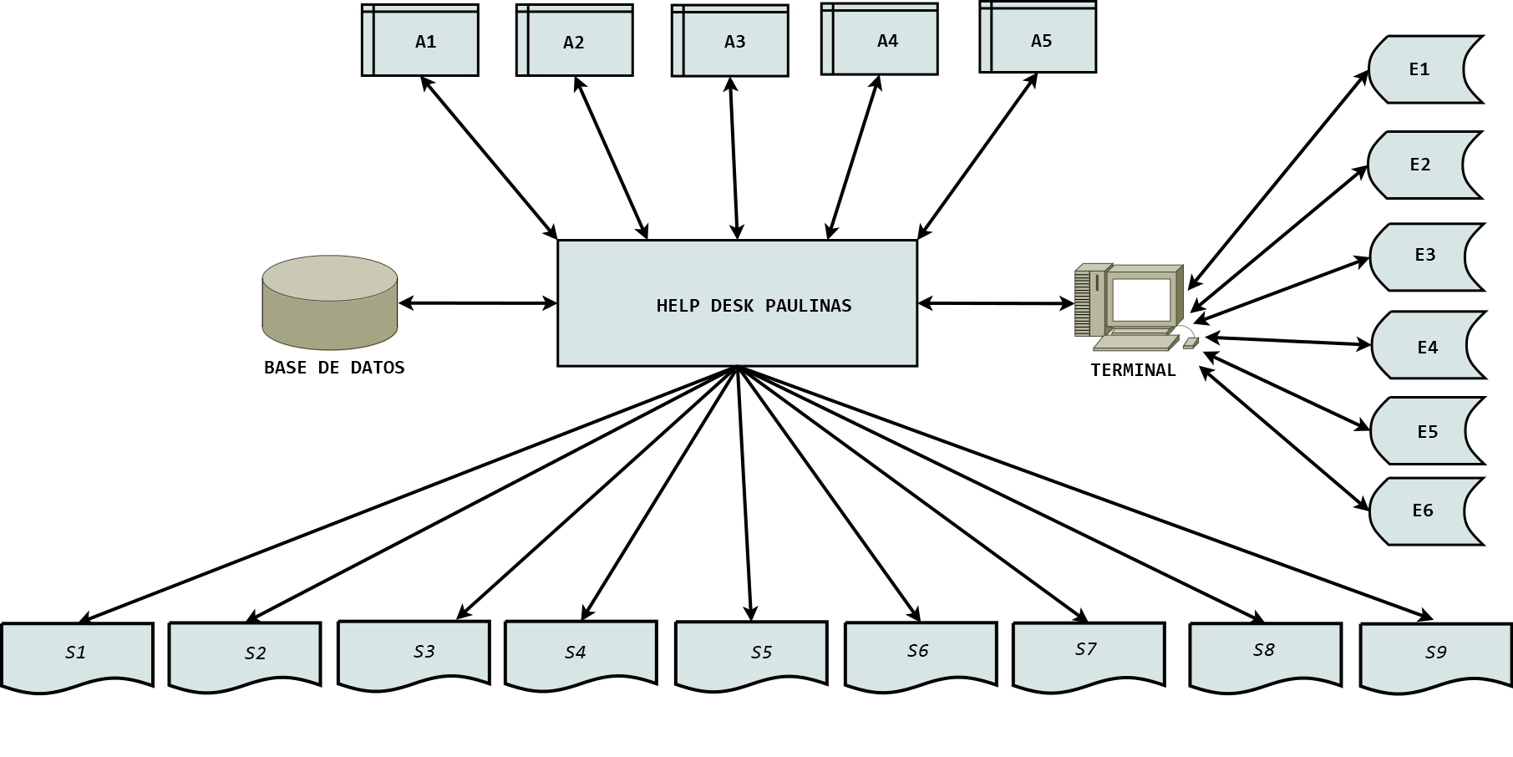

# Diseño Global

## Plan de trabajo propuesto: pasos a seguir. Objetivo del sistema a diseñar

### Representación gráfica del sistema y sus subsistemas

* ***Flow general del sistema***
* ***Subsistema de login***

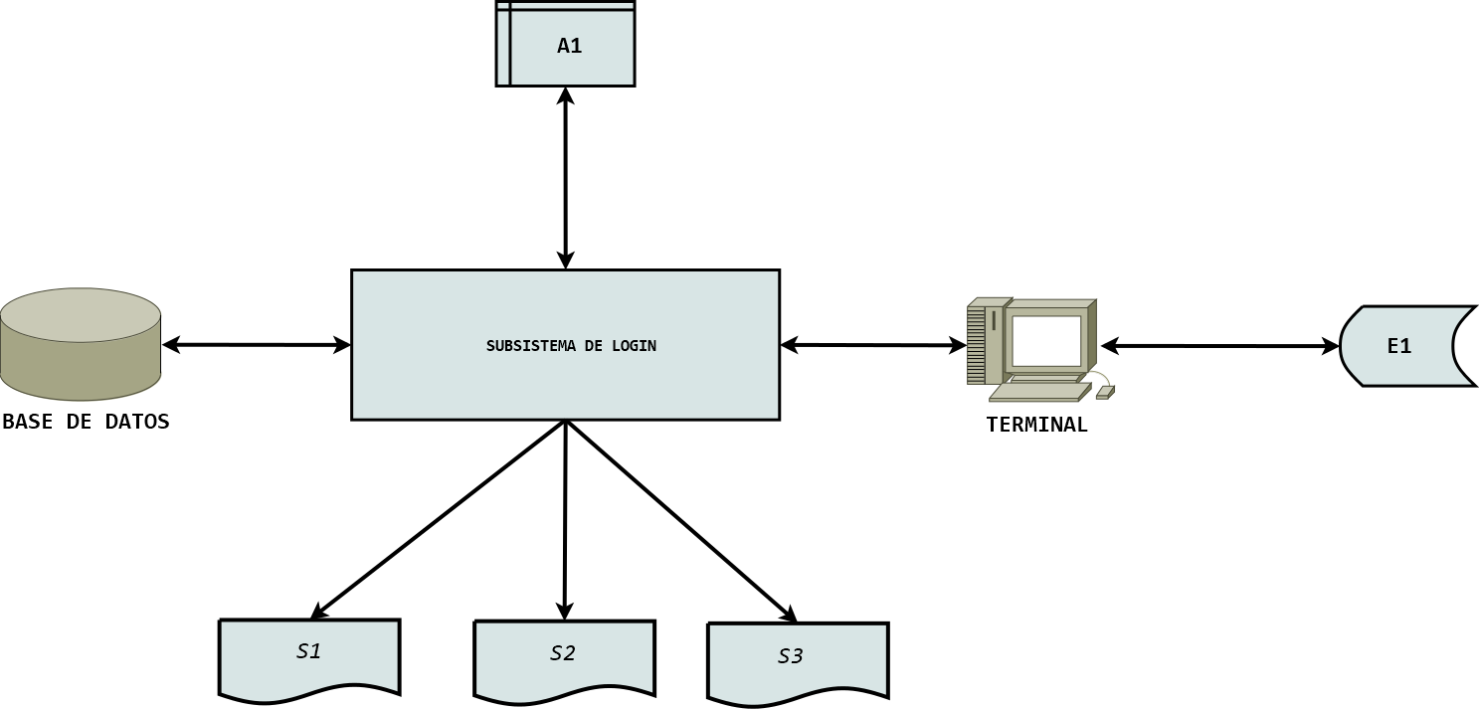

* ***Subsistema ABM de usuarios***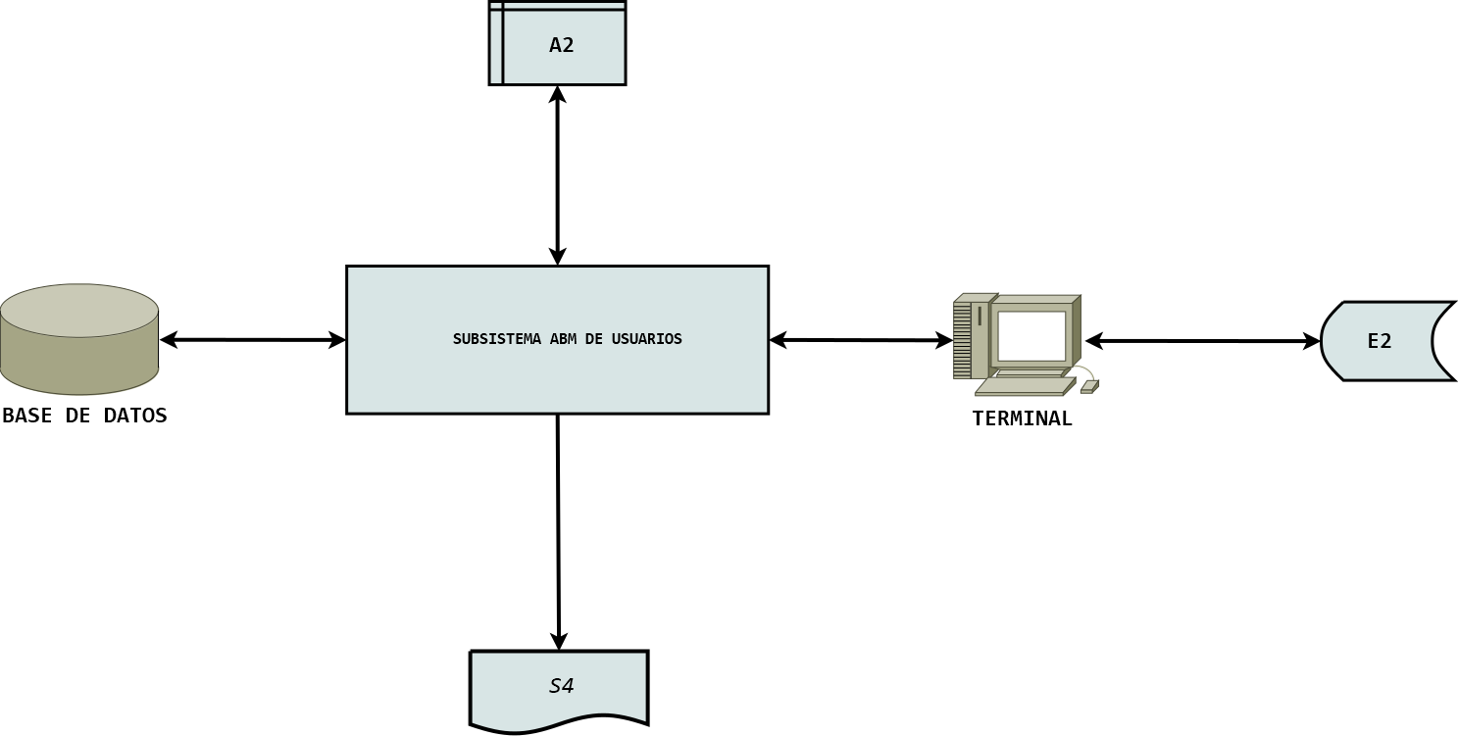
* ***Subsistema de nuevo reclamo***

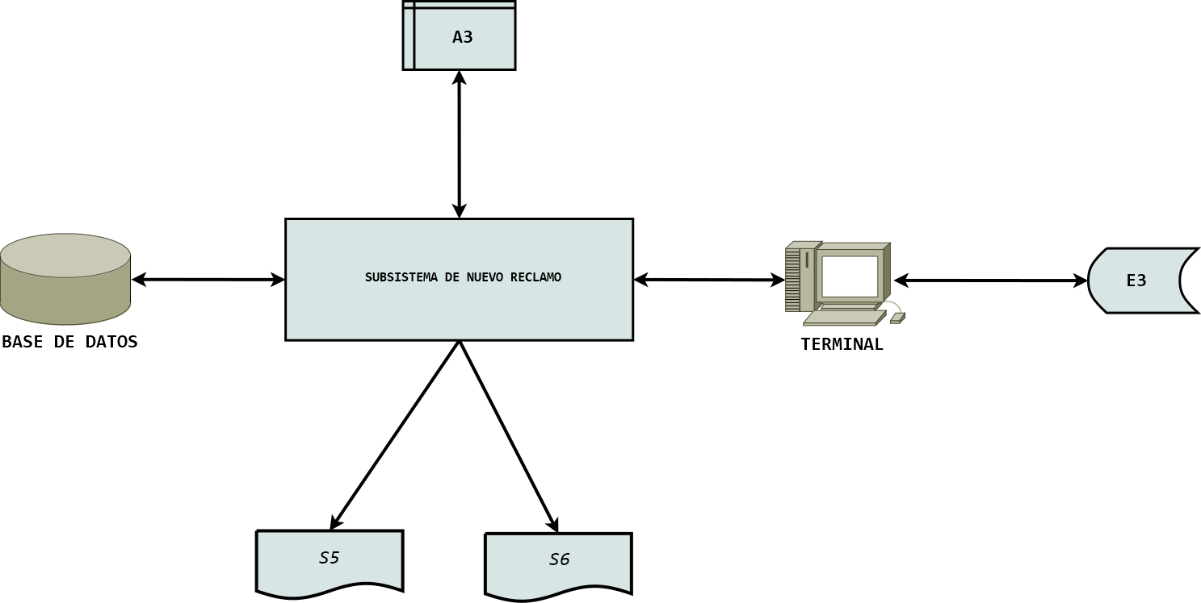

* ***Subsistema cierre de reclamos***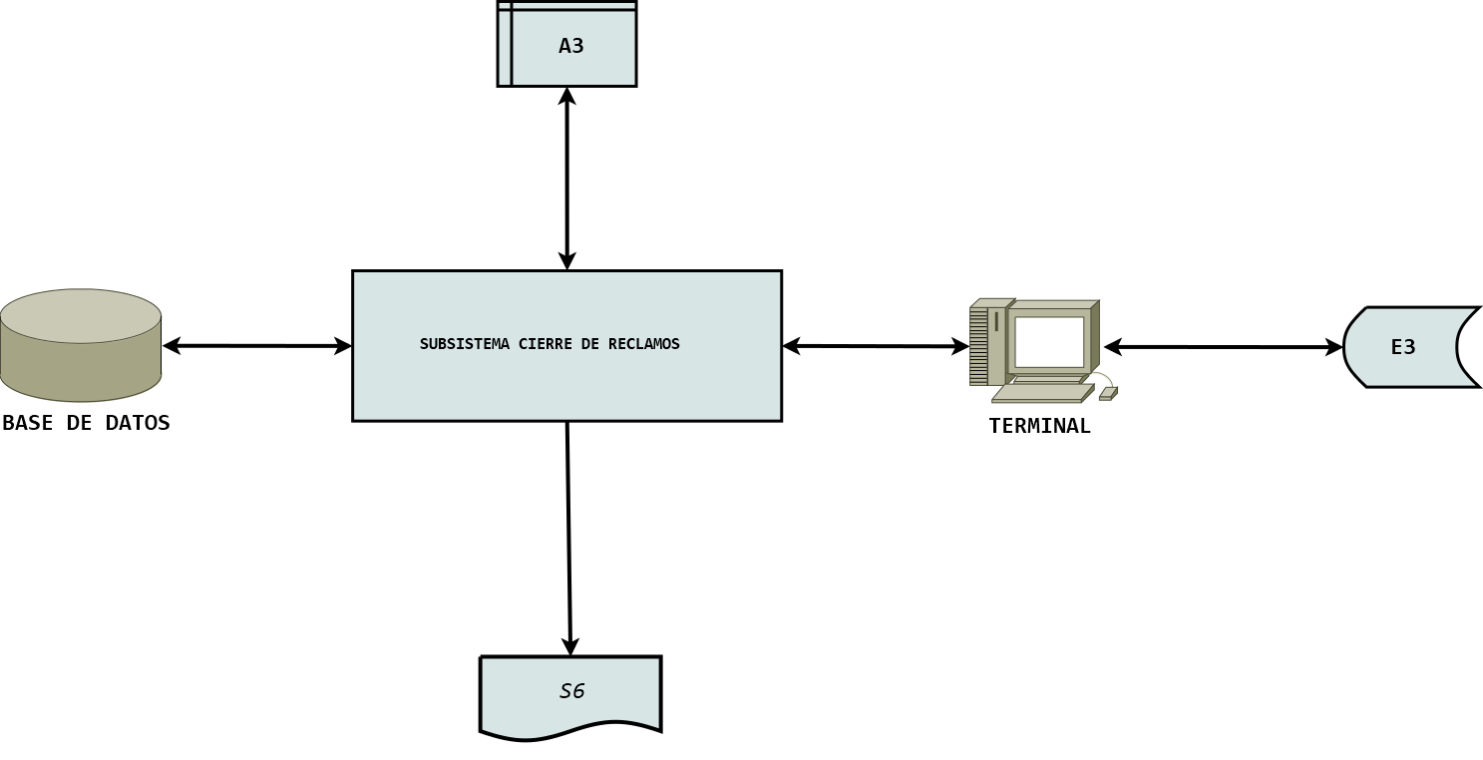
* ***Subsistema estado de la problemática***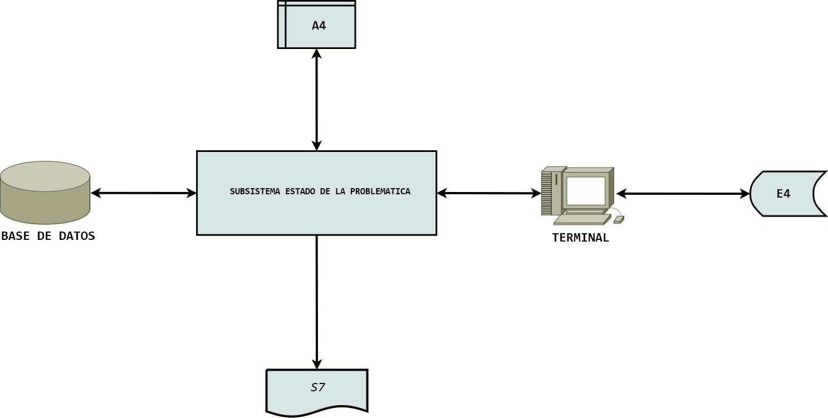
* ***Subsistema de modificación de datos personales***

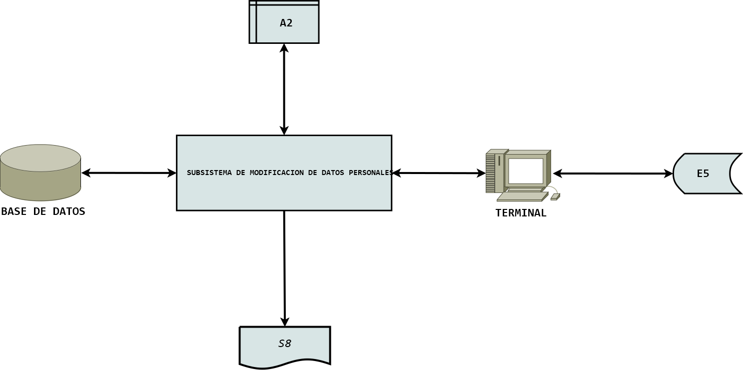

* ***Subsistema informes y estadísticas***

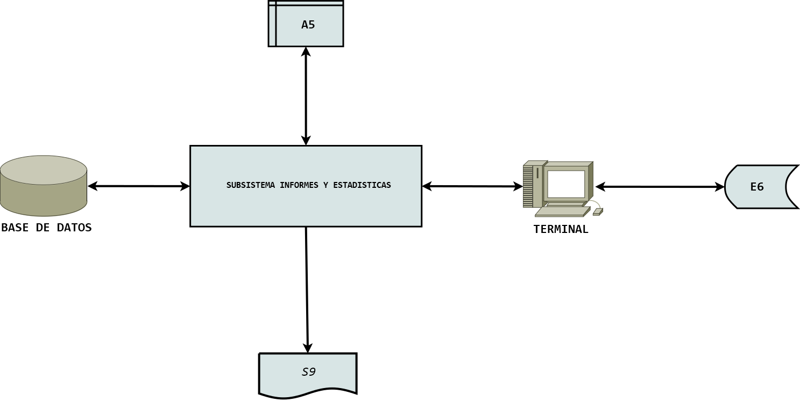

### Descripción de entradas, salidas y archivos

* ***Entradas***

E1: Iniciar sesión

* Usuario
* Contraseña

E2: Formulario de ingreso de datos del usuario

* Nombre
* Apellido
* Puesto
* Sector
* Teléfono de contacto
* Mail
* Usuario
* Contraseña

E3: Detalle de la problemática

* Nombre
* Apellido
* Puesto
* Sector
* Teléfono de contacto
* Mail
* Asunto
* Descripción
* Imagen adjunta
* Criticidad

E4: Consulta de reclamo

* Fecha de creación
* ID de reclamo

E5: Formulario de modificación de datos

* Nombre
* Apellido
* Puesto
* Sector
* Teléfono de contacto
* Mail
* Contraseña

E6: Datos de búsqueda

* ID de reclamo
* Fecha de inicio
* Fecha de fin
* Usuario
* Técnico
* Sector
* Criticidad
* Estado
* ***Archivos***

A1: Iniciar de sesión

* Usuario
* Contraseña

A2: Archivo de registro de datos de usuario creado

* ID
* Nombre
* Apellido
* Puesto
* Sector
* Teléfono de contacto
* Mail
* Usuario
* Contraseña

A3: Detalle de la problemática

* Nombre
* Apellido
* Puesto
* Sector
* Teléfono de contacto
* Mail
* Asunto
* Descripción
* Imagen adjunta
* Criticidad

A4: Búsqueda de reclamo

* Fecha de creación
* ID de reclamo

A5: Archivo con datos de búsqueda

* ID de reclamo
* Fecha de inicio
* Fecha de fin
* Usuario
* Técnico
* Sector
* Criticidad
* Estado
* ***Salidas***

S1: Perfil del usuario

* Mensaje del sistema
* Nuevo reclamo
* Estado de la problemática
* Modificar datos personales
* Cerrar sesión

S2: Perfil técnico

* ABM usuario
* Mensaje del sistema
* Reclamos pendientes
* Historial de reclamos
* Cerrar reclamo
* Cerrar sesión

S3: Perfil responsable técnico

* ABM usuario
* Mensaje del sistema
* Reclamos pendientes
* Historial de reclamos
* Informes / Estadísticas
* Cerrar reclamo
* Cerrar sesión

S4: Registro de usuario

* Nombre
* Apellido
* Puesto
* Sector
* Teléfono de contacto
* Mail
* Usuario
* Contraseña
* Atrás
* Registrar usuario
* Modificar usuario
* Eliminar usuario
* Mensaje del sistema

S5: Problemática registrada en el sistema

* Nombre
* Apellido
* Puesto
* Sector
* Teléfono de contacto
* Mail
* Asunto
* Descripción
* Imagen adjunta
* Criticidad
* ID de reclamo
* Fecha y hora
* Técnico asignado
* Fecha y hora posible de resolución
* Mensaje del sistema

S6: Respuesta automática vía email

* Remitente
* Destinatario
* Asunto
* Descripción

S7: Resultado de la búsqueda

* Nombre
* Apellido
* Puesto
* Sector
* Teléfono de contacto
* Mail
* Asunto
* Descripción
* Imagen adjunta
* Criticidad
* ID de reclamo
* Fecha y hora de creación
* Técnico asignado
* Estado
* Fecha estimada de resolución

S8: Respuesta automática

* Mensaje del sistema

S9: Reporte de problemáticas

* ID de reclamo
* Fecha de creación
* Criticidad
* Usuario
* Sector
* Técnico asignado
* Asunto
* Descripción
* Estado
* Fecha de resolución

### Procesos globales que se generan

* *Proceso de logueo de usuario*: Es el primer proceso necesario e indispensable para poder comenzar a utilizar el sistema, debido a que, si el usuario no está registrado, no podrá acceder, por ende, no podrá utilizar las funcionalidades del mismo. El acceso al sistema, se realiza a través de un usuario y contraseña (previamente asignados por otro proceso), datos obligatorios que el usuario deberá ingresar en la pantalla de inicio. Una vez logueado, según el perfil (usuario o técnico), verá diferentes opciones en su pantalla principal.
* *Proceso de ABM de usuarios*: Este proceso solamente puede ser llevado a cabo por el perfil “técnico”, y consiste en la creación en el sistema de los usuarios por medio de los datos brindados por el sector de RRHH. También se puede realizar la modificación de los datos ingresados y la baja de los usuarios según sea requerido.
* *Proceso de generación de nuevo reclamo*: A través de esta funcionalidad, el usuario podrá crear y registrar una nueva problemática en la plataforma. Para

ello deberá ingresar los datos solicitados, luego el sistema le devolverá una respuesta automática informándole el número de reclamo, técnico asignado y fecha posible de resolución.

*Subproceso*: Envío de datos de respaldo por email: Su función es una vez generado el reclamo, el sistema enviará un email automático al usuario con los mismos datos que pudo visualizar en el mensaje del sistema una vez cargada la problemática. Su finalidad es dejar plasmado un respaldo de la información al cliente.

* *Proceso del seguimiento del reclamo:* Este proceso nos permite visualizar el estado de las problemáticas creadas. A través de esta funcionalidad podremos ver en todo momento como evoluciona el reclamo y los diferentes estados por los que atraviesa (“registrado y asignado”, “en proceso de una solución”, “estado de prueba” y “finalizado”).
* *Proceso de modificación de datos (perfil usuario):* Mediante esta opción, el usuario puede llevar a cabo la modificación y actualización de ciertos datos personales (sector, puesto, teléfono, email y contraseña).
* *Proceso de generación de estadísticas e informes:* Genera un reporte que puede ser configurado por el perfil técnico, según los criterios que necesite. Algunos ejemplos de informes serían: técnicos más resolutivos, problemáticas pendientes, problemáticas filtradas por criticidad, tiempos de resolución, reclamos generados por fecha o períodos de fechas entre otros.

*Subproceso: Exportación de estadísticas en Excel o PDF:* Esta característica permitirá la novedad de poder exportar en el formato seleccionado los informes y estadísticas que brinda el sistema.

* *Proceso cierre de reclamo:* Este proceso permite dejar registro de que la problemática fue finalizada exitosamente.

*Subproceso:* Aviso de finalización del reclamo vía email: Esta es una respuesta enviada al usuario a través del correo y se genera automáticamente una vez que el técnico realizó el proceso de cierre del reclamo en el sistema. Su finalidad es dar aviso al usuario, dejando plasmado que el reclamo ha finalizado con éxito.

### Medios de procesamiento:

### Análisis del grado de necesidad de comunicación

### Determinación de los equipos necesarios para el funcionamiento del sistema

Según la información obtenida durante el proceso del “relevamiento detallado” determinamos que los equipos actuales cumplen con las necesidades del sistema a implementar. Los mismos se encuentran actualizados y teniendo en cuenta el contexto actual de pandemia y crisis económica, consideramos innecesario la adquisición de mejoras o nuevos equipos.

Se sugiere finalizar la migración de los sistemas operativos, a Windows 10 64x, salvo los equipos que utilizan “Sistemas Bejerman” el cual es incompatible con tecnologías de 64bits.

Los equipos tienen las siguientes características:

* *Pc de escritorio:*
* Procesadores: AMD Ryzen 5 1600x / Intel Core i7 3era generación
* Motherboard: Gigabyte Ga-a320m-s2h Am4 / Gigabyte H310M-H
* Memoria RAM: DDR4 4Gb / 8Gb
* Discos sólidos: Kingston 120Gb / 240Gb
* Discos rígidos: WD 500Gb / 1Tb
* Placa de video (diseño): Xfx R9 270 2Gb
* Sistemas Operativos: Windows Xp, 7 y 10 de 32x y 64x
* Servidor:
* Se contratará un servicio de hosting brindado por “Allytech”, compañía con la cual Paulinas ya tiene un servicio de hosting web. El mismo será utilizado para almacenar el sistema con su base de datos. Por las características que brinda, se optará por el plan “Cloud VPS Server Corp” que cuenta con:
  + Memoria RAM garantizada de 3GB
  + Memoria SWAP de 6GB
  + Transferencia ilimitada
  + Tamaño de disco de 140GB
  + CPU Intel XEON 2 Core
  + SSL Let’s Encrypt gratis
  + Sistema Operativo Linux o Windows
  + Licencia Win Server incluida
* Impresoras:
* Hp LasetJet 1015 / 1020 / 1102w / cp3525 / P1606DN

### Presupuesto

Nuestra filosofía sostiene que debemos brindarle al cliente excelencia y utilidad a un precio competitivo, es por eso que nuestro objetivo final es la entrega de un sistema completo que brinda las soluciones requeridas por el cliente. De esta forma consideramos que los costos del proyecto, no deberían verse como tales, sino como una inversión.

| **ACTIVIDAD** | **DÍAS HÁBILES** | **HORAS** | **PRECIO DE LA HORA EN PESOS** | **TOTAL** |
| --- | --- | --- | --- | --- |
| Estudio Preliminar, planeamiento del proyecto, relevamiento detallado, evaluación y diagnóstico | 39 | 117 | $ 1.370,00 | $ 160.290,00 |
| Plan de trabajo propuesto y estudio de factibilidad | 14 | 42 | $ 1.370,00 | $ 57.540,00 |
| Organigrama, formularios y cronogramas propuestos, objetivos, procesos DEL, DFD, diccionario de datos y desarrollo de programa | 28 | 84 | $ 1.370,00 | $ 115.080,00 |
| Instalación y configuración, correcciones, presentación del sistema, capacitaciones y seguimientos y ajustes | 3 | 9 | $ 1.370,00 | $ 12.330,00 |
| **TOTALES GENERALES** | **84** | **252** | **SUBTOTAL** | **$ 345.240,00** |
|  |  |  | **IVA 21%** | **$ 72.500,40** |
|  |  |  | **TOTAL** | **$ 417.740,40** |

| ESQUEMA DE PAGO | | |
| --- | --- | --- |
| ETAPA | PORCENTAJE | MONTO |
| Inicial | 25% | $ 104.435,10 |
| Contra entrega | 55% | $ 229.757,22 |
| Al finalizar la implementación | 20% | $ 83.548,08 |
| TOTAL | 100% | $ 417.740,40 |

Los primeros 6 meses del soporte serán bonificados. Una vez finalizado este período de tiempo, el costo mensual del mismo será de $ 4000 por los siguientes 6 meses. Pasado este plazo, se hará una revisión del valor de la tarifa.

### Beneficios del proyecto

Luego de la implementación del sistema, el sector de soporte reflejará una disminución en los tiempos de registro y toma de reclamos, ya que los técnicos no estarán abocados a atender llamadas ni mensajes entrantes por las vías otrora utilizadas. Esto permitirá a los profesionales del área abocarse de lleno en la resolución de los problemas.

El registro automatizado de reclamos en un soporte confiable y seguro, permitirá llevar orden, prolijidad y organización a un sector falto de esto.

El sistema de respuesta automática facilitará darle curso al reclamo, permitiéndole al usuario estar informado de que su problemática fue correctamente asentada, y por el lado del técnico, la auto asignación de la incidencia, evaluando disponibilidad y criticidad, permitirá la descompresión de tareas en el sector.

El sistema presentará una GUI amigable para el perfil del usuario. La misma será intuitiva, llevadera, de fácil uso para todo tipo de usuarios.

La función que permitirá ver la problemática en tiempo real, dejará asentado un registro fiable para futuros controles y estadísticas. Al finalizar un reclamo, el cliente será notificado de esto, dejando registro en el sistema que la problemática fue solucionada con éxito.

La implementación de reportes y estadísticas, serán una novedad para el sector y entre las múltiples opciones que le ofrecerá, le permitirán al responsable de soporte evaluar el desempeño del área entre otros.

### 

### Recursos involucrados

Los profesionales de “H & C – Innovaciones en Sistemas” están capacitados para poder brindar solución a los requerimientos hechos por el cliente, debido a que cuenta con perfiles dinámicos y pro activos, con un trato cordial a la hora de la interacción con los usuarios para que la comunicación sea lo más amena posible. La envergadura del proyecto es adecuada para un equipo reducido, el cual, podrá cumplir con los tiempos de entrega y la correcta implementación del sistema.

El equipo de trabajo está compuesto por 2 personas, las cuales se ocupan de las siguientes tareas:

* Líder del proyecto y analista de sistemas: Es el nexo entre la compañía y el cliente, encargado de recopilar, analizar y tratar la información que luego se utilizará en el proyecto. Ésta figura permitirá evacuar dudas y errores que surjan a lo largo de la planificación. Lleva a cabo el control y progreso del equipo de trabajo orientándolos hacia un desempeño óptimo.
* Analista programador: Es el encargado de recabar la información del sistema, con la cual, luego realizará la codificación del mismo, planteada por el líder del proyecto. Controla los módulos programados, su correcta integración, instalación y configuración de los mismos.
* Tester: Su función es la de realizar pruebas en los módulos y prototipos antes de ser lanzados a su versión final. Simula condiciones normales de la operatoria del área a fin de probar el sistema en busca de fallas y así poder subsanarlos.

### Período de recuperación de la inversión

Si bien la recuperación no se verá reflejada en una ganancia monetaria, la misma será desde el aspecto técnico, brindándole agilidad, organización y estabilidad al sector mejorando los tiempos de respuesta y de resolución de los reclamos. El usuario también gozará de este beneficio de destreza al poder crear reclamos por una única vía de forma rápida y fácil, quedando debidamente registrado en un almacenamiento seguro.

El sistema permitirá desde el momento de su implementación, mejorar el rendimiento tanto del sector de soporte, así como facilitar la comunicación cliente – técnico.

Nuevamente queremos destacar que no se debe considerar los costos del proyecto como un gasto, sino como una inversión destinada a promover la eficiencia y presteza del área y de toda la empresa.

## Estudio de Factibilidad: Evaluación técnica, económica, operativa.

* *Factibilidad técnica*

Con la información recabada durante el relevamiento detallado y luego de un exhaustivo análisis de la misma, creemos que es viable técnicamente el proyecto. El hardware que poseen las computadoras es el adecuado para los requisitos del proyecto, en un futuro se sugiere su actualización, pero de momento cumplen satisfactoriamente para la implementación.

También observamos que la infraestructura de la red es óptima, utilizando cables de red UTP blindados categoría 6, switches y routers modernos, los cuales aseguran una estabilidad en la conexión del sistema.

La base de datos de la aplicación estará alojada en un hosting pago, con el cual la compañía ya tiene relación por tener el almacenamiento de la página web y la experiencia es satisfactoria. Dicho hosting, fue analizado por nuestro equipo, recomendando el plan que consideramos que mejor se adaptaba a las necesidades económicas y técnicas.

* *Factibilidad económica:*

Este es un punto sensible a la hora de plantearse cualquier proyecto, principalmente por el contexto económico actual del país, sumado a la problemática de la pandemia.

Cualquier proyecto involucra una importante inversión económica, la cual es un riesgo que hay que asumir para poder avanzar en un proceso de mejora continua. Paulinas actualmente y desde hace un tiempo, atraviesa cambios internos (ajenos a la pandemia) con el fin de optimizar el rendimiento general. Es por esto que es viable realizar dicha inversión en este proyecto el cual está destinado a seguir contribuyendo a este proceso de optimización, definido por las autoridades de Paulinas.

El tiempo aproximado para la realización del proyecto es de 3 meses, durante los cuales se efectuarán reuniones para evaluar los avances y posibles modificaciones que surjan. Los detalles de los costos pueden ser observados en la sección de presupuesto. En dichos costos no están considerados posibles modificaciones, actualizaciones o inconvenientes en el proyecto, los cuales, de presentarse, generarían cargos adicionales no contemplados en este documento.

El monto final pactado es un precio justo y razonable, considerando las ofertas en el mercado, y este permitirá la conclusión satisfactoria del proyecto. Además, cabe resaltar que bonificaremos los primeros 6 meses de asistencia y mantendremos la tarifa fija durante los siguientes 6 meses.

* *Factibilidad operativa:*

El objetivo de este desarrollo es agilizar la operatoria del usuario a la hora de generar un reclamo, así como facilitar al área técnica, un sistema organizado de gestión de incidencias, cuya prioridad es traer el orden a un sector desorganizado. De esta manera los implicados pueden abocarse más a la resolución de la problemática y no tanto así al registro y control de las mismas.

Las interfaces presentadas serán sencillas y adaptadas al cliente, con un entorno visual agradable e intuitivo que permitirán un fácil desarrollo de aprendizaje y utilización.

Prestaremos una capacitación sobre el uso del sistema, destacando las ventajas de su implementación, junto con la cual se entregarán tutoriales con instrucciones paso a paso y gráficos detallados de cómo llevar a cabo las diferentes acciones.

Por último, pero no menos importante, cabe destacar la buena predisposición al cambio por parte del sector de soporte, así como del usuario, los cuales están de acuerdo y brindan apoyo a la concreción de este proyecto.

* *Conclusión:*

Como resultado final, creemos que resulta posible llevar a cabo el proyecto solicitado.

Su principal beneficio está ligado y orientado a mejorar la agilidad del sector de soporte, reduciendo los tiempos de respuesta y solución, brindándole al cliente un servicio mas eficiente con un sistema sencillo y práctico.

Diseño Detallado

# Diseño Detallado

## Organigrama propuesto



Como se observa, el organigrama propuesto coincide con el organigrama expuesto en el relevamiento detallado, ya que el mismo fue actualizado durante esta etapa por la compañía y se ajusta correctamente a la estructura de la empresa, además el mismo está organizado respetando y cumpliendo jerarquías.

## Diseño de formularios propuestos

* *Formulario de inicio de sesión*

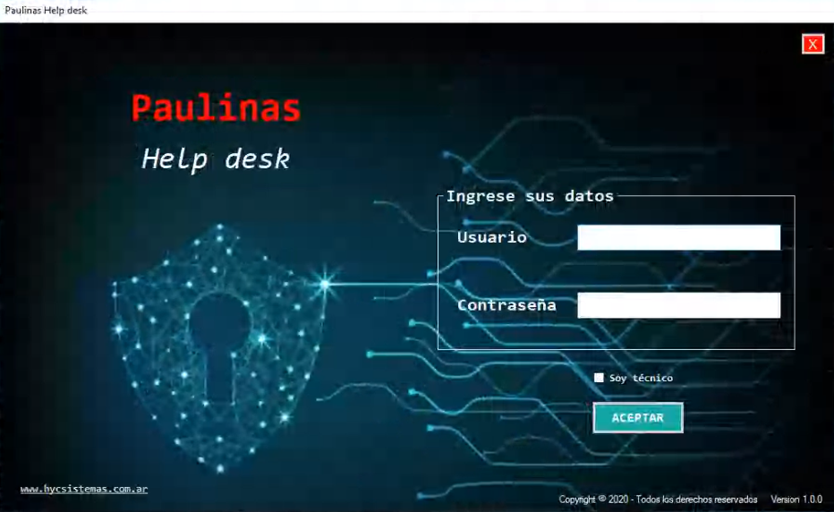

* *Formulario de ingreso de incidente*

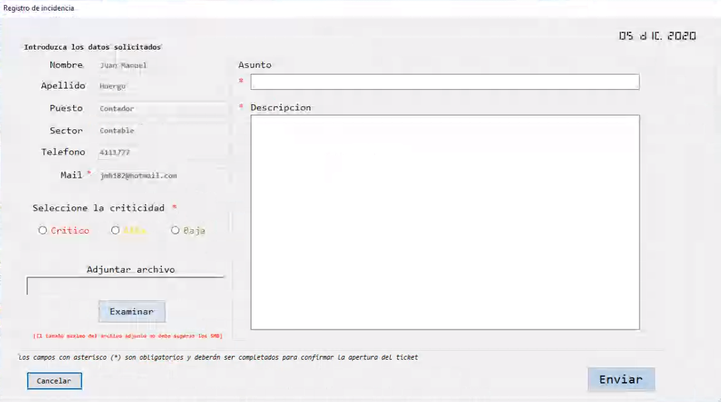

* *Formulario de registro de usuarios*

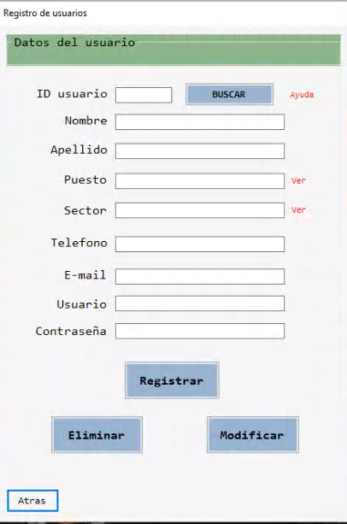

* *Formulario para modificar datos*

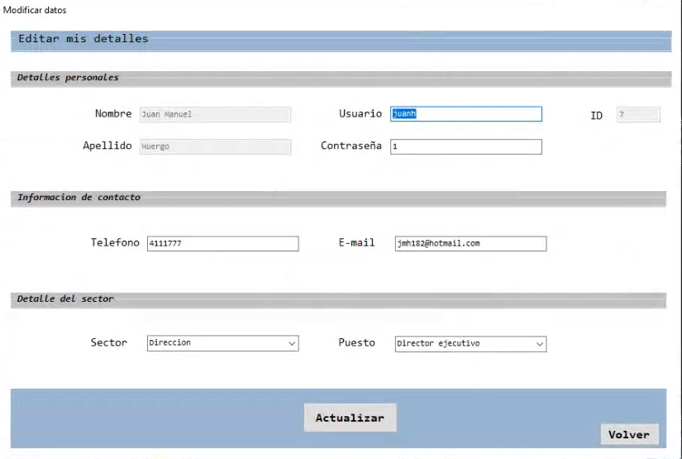

* *Formulario de inicio de sesión*

Este formulario solicita el nombre de usuario y la contraseña para poder acceder al sistema y comenzar a utilizarlo.

* *Formulario de ingreso de incidente*

Aquí el usuario debe completar mínimamente los campos obligatorios que le permitirán la creación y registro de una nueva incidencia.

* *Formulario de registro de usuarios*

A través de esta pantalla, el técnico registrará a los nuevos usuarios según los datos enviados por RRHH, también podrá modificar un usuario existente o eliminar según sea requerido.

* *Formulario para modificar datos*

Desde esta pantalla, el usuario podrá acceder a sus datos y modificarlos, exceptuando algunos campos restringidos.

Cursogramas Propuestos

## Cursogramas propuestos

**REFERENCIAS**

1-INICIO

2-CONFECIONA

3-ASIGNACION AUTOMATICA DEL TECNICO MEDIANTE LA LOGICA DEL SISTEMA

4- DIAGNOSTICO Y POSIBLE SOLUCION

5- REPARACION Y TESTEO

6- ENVIA

7- ¿LA SOLUCION IMPLEMENTADA FUNCIONA?

8- CIERRE DE RECLAMO

9- FIN

R-RECIBE

REG-REGISTRO

E-EMITE

A-AVISO AUTOMATICO DE RECLAMO REGISTRADO Y ASIGNADO

A-C-AVISO AUTOMATICO DE CIERRE DE RECLAMO

REGISTRO EN HISTORIAL- SE REGISTRA LA PROBLEMÁTICA UNA UNICA VEZ DE FORMA AUTOMATICA EN EL SISTEMA Y ES VISIBLE TANTO PARA EL TECNICO COMO PARA EL RESPONSABLE.

## Árbol de Pantallas

### Especificación y descripción de cada una de ellas

* Inicio de sesión



Esta pantalla solicita el nombre de usuario y la contraseña para poder acceder al sistema y comenzar a utilizarlo. Además, situado en la esquina inferior izquierda se encuentra el enlace a la página del desarrollador (H & C – Innovaciones en Sistemas). En la esquina inferior derecha, figura la versión del sistema.

* Principal (Responsable Técnico)

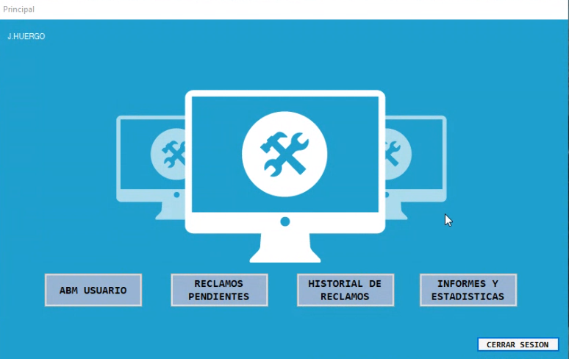

Esta es la pantalla principal para el responsable técnico, la cual contiene diferentes opciones: “ABM Usuario”, “Reclamos Pendientes”, “Historial De Reclamos” e “Informes y Estadísticas”, todas estas derivan a nuevas pantallas. En el margen superior izquierdo se encuentra el nombre del responsable técnico, y en la esquina inferior derecha, el botón de “cierre de sesión”.

* Principal (Técnicos)

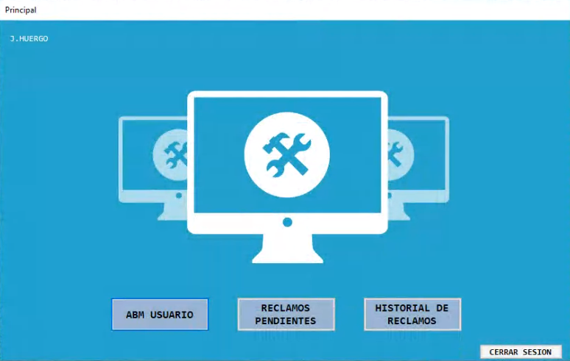

Esta es la pantalla principal para los técnicos, la cual contiene diferentes opciones: “ABM Usuario”, “Reclamos Pendientes” e “Historial De Reclamos”, todas estas derivan a nuevas pantallas. En el margen superior izquierdo se encuentra el nombre del técnico logueado, y en la esquina inferior derecha, el botón de “cierre de sesión”.

* ABM de Usuario (Responsable Técnico y Técnicos)



Este es el formulario que se inicia al seleccionar la opción de “ABM de Usuario” disponible desde cualquiera de los perfiles técnicos. En él, podemos buscar un usuario ya registrado, para poder realizar la modificación de sus datos o bien la eliminación del mismo. Para este proceso mencionado, se debe saber e ingresar el ID del usuario en la casilla correspondiente, seguido del botón “buscar”.

* Reclamos pendientes (Responsable Técnico y Técnicos)

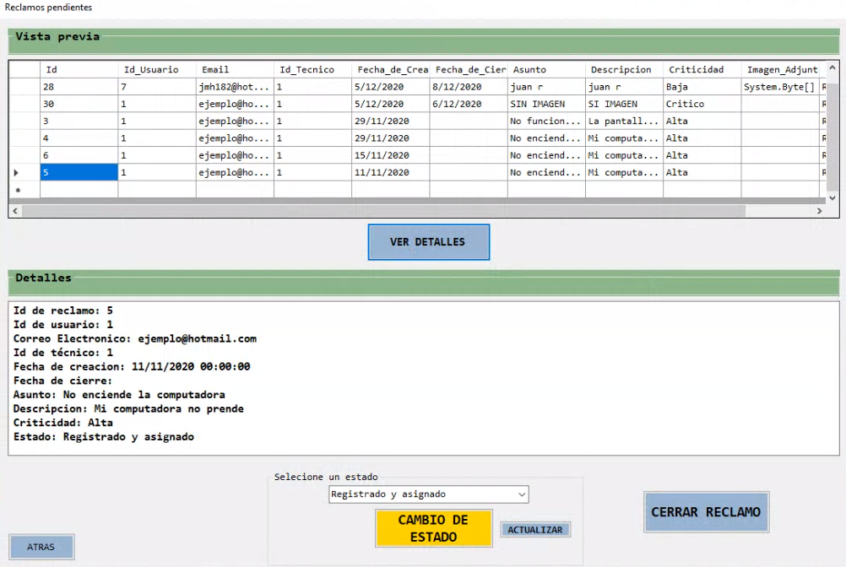

Desde esta pantalla, tanto el responsable técnico como los técnicos, podrán visualizar los reclamos pendientes hasta el momento, además en la parte inferior observamos cuatro botones: “Cambio de Estado”, “Actualizar”, “Cerrar Reclamo” y “Atrás”. A partir de la implementación de la aplicación, esta pantalla se convertirá en la hoja de trabajo diaria de los técnicos, ya que desde aquí como se explicó anteriormente, verá los reclamos pendientes en tiempo real, y con el botón de “cambio de estado”, podrá ir avanzando por los diferentes estadios de la problemática hasta llegar a su cierre a través del botón de “cerrar reclamo”.

* Historial de reclamos (Responsable Técnico y Técnicos)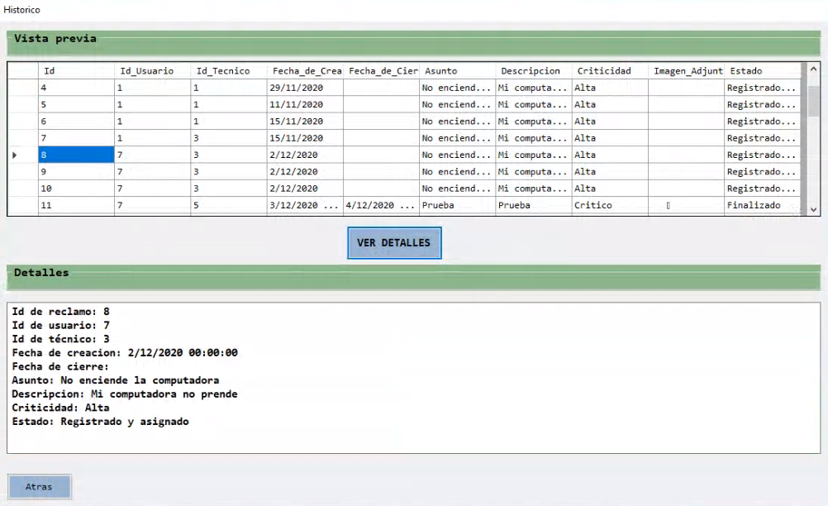

Desde esta otra pantalla, tanto el responsable técnico como los técnicos pueden ver el historial de todos los reclamos realizados, estén abiertos, en proceso o cerrados. Este subsistema se diferencia del de reclamos pendientes, en que, en él, se puede observar todos los reclamos existentes y no solo los pendientes. Esta funcionalidad tiene la utilidad de permitirle al técnico y responsable hacer consultas sobre reclamos pasados.

* Informes y estadísticas (responsable técnico)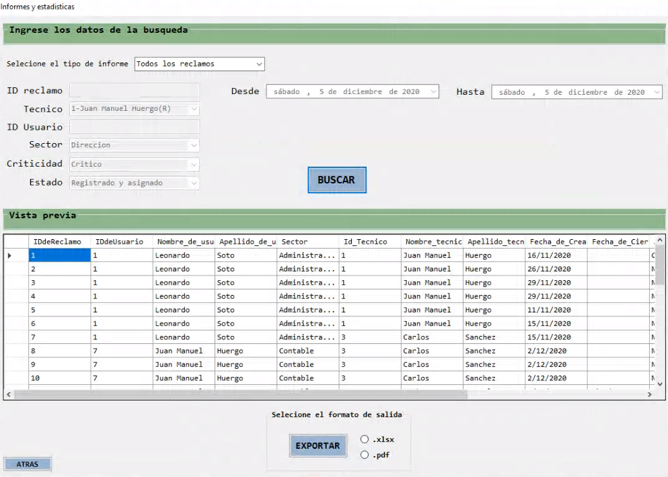

Esta funcionalidad es exclusiva del responsable técnico, la cual le permite utilizando diferentes filtros de búsqueda como: “id de reclamo”, “técnico”, “usuario”, “sector”, “criticidad”, “estado” y “periodo de fechas”, tener un resultado más específico y personalizado al presionar el botón “buscar”. Según el criterio seleccionado, obtendrá diferentes resultados de búsqueda, cuyo detalle se visualizará en la grilla inferior. El resultado de esta búsqueda, podrá ser exportados en formatos PDF o Excel a través del botón “exportar”.

* Principal usuario

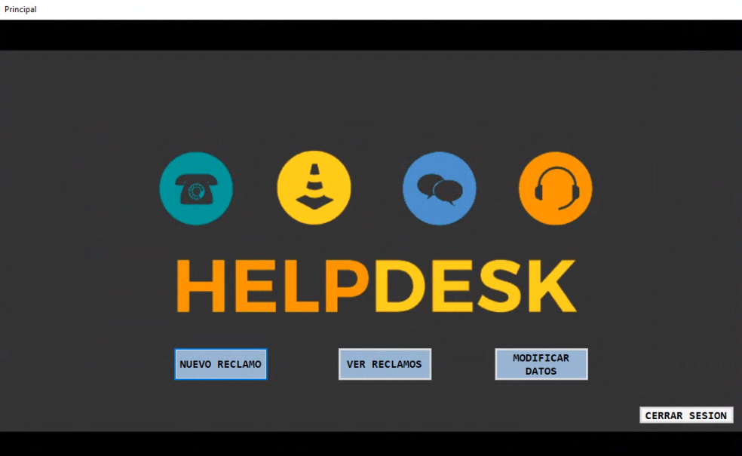

Desde aquí, el usuario ya logueado, podrá acceder a las diferentes funcionalidades de la mesa de ayuda: “nuevo reclamo”, “ver reclamos” y “modificar datos”. El botón cerrar sesión, le permite al usuario desconectarse y salir de la aplicación.

* Nuevo reclamo

Esta pantalla es la más importante para el usuario, como también la que destaca al sistema, ya que reemplaza todos los medios de comunicación utilizados anteriormente y centralizará los reclamos a través de un único formulario que constará de: “nombre”, “apellido”, “puesto”, “sector”, “teléfono”, “mail”, “criticidad”, “adjuntar archivo”, “asunto”, “descripción”, botones “enviar” y “cancelar”. Para reportar una problemática, el usuario obligatoriamente deberá completar los campos considerados obligatorios (señalados con un asterisco), y luego presionar el botón enviar, el cual, a través de un mensaje del sistema, le informará que su reclamo ha sido registrado satisfactoriamente. Acto seguido recibirá un email con los detalles del ticket.

* Ver reclamo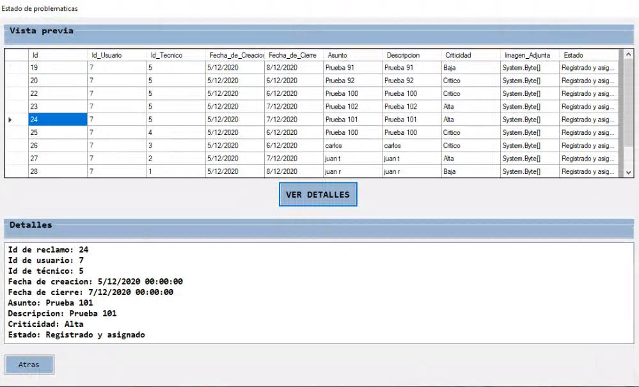

El usuario desde esta pantalla, podrá acceder a los últimos diez reclamos realizados, ya sean pendientes como cerrados. Esto permite hacer un seguimiento en tiempo real del estado de los reclamos vigentes.

* Modificar datos



Como el nombre de la pantalla lo indica, el usuario podrá hacer modificaciones sobre algunos de sus datos, a excepción del “nombre”, “apellido” e “ID”, los cuales permanecerán inalterables. Al apretar el botón “actualizar”, el usuario verá reflejado los cambios que haya realizado en los campos modificados. El botón cancelar, anula los cambios que haya efectuado y lo devuelve a la pantalla principal del usuario.

## Descripción detallada de archivos o bases de datos, en hojas de especificaciones

| ***TABLA:: Usuario*** |  |  |  |  |
| --- | --- | --- | --- | --- |
| ***Denominación*** | ***Nombre Simbólico*** | ***Tipo*** | ***Longitud (caracteres)*** | ***Observaciones*** |
| Identificador de usuario | ID | autonumérico | 12 | Primary Key |
| Nombre del usuario | Nombre | varchar | 50 |  |
| Apellido del usuario | Apellido | varchar | 50 |  |
| Teléfono | Teléfono | varchar | 50 |  |
| Correo electrónico | Email | varchar | 50 |  |
| Puesto | Puesto | varchar | 30 | p |
| Sector | Sector | varchar | 30 |  |
| Apodo del usuario | Usuario | varchar | 15 |  |
| Password | Contraseña | varchar | 15 |  |

| ***TABLA:: Técnico*** |  |  |  |  |
| --- | --- | --- | --- | --- |
| ***Denominación*** | ***Nombre Simbólico*** | ***Tipo*** | ***Longitud (caracteres)*** | ***Observaciones*** |
| Identificador del técnico | ID | autonumérico | 12 | Primary Key |
| Nombre del técnico | Nombre | varchar | 50 |  |
| Apellido del técnico | Apellido | varchar | 50 |  |
| Apodo del técnico | Usuario_Tecnico | varchar | 15 |  |
| Password | Contraseña_Tecnico | varchar | 15 |  |
| Reclamos pendientes | Reclamos_Pendientes | int | 12 |  |
| Verificación Técnico/Responsable | Administrador | varchar | 1 |  |

| ***TABLA:: Reclamo*** |  |  |  |  |
| --- | --- | --- | --- | --- |
| ***Denominación*** | ***Nombre Simbólico*** | ***Tipo*** | ***Longitud (caracteres)*** | ***Observaciones*** |
| Identificador de Reclamo | ID | autonumérico | 12 | Primary Key |
| Identificador de Usuario | ID_Usuario | int | 12 | Foreing Key |
| Identificador de Técnico | ID_Tecnico | int | 12 | Foreing Key |
| Fecha de creacion | Fecha_De_Creacion | datetime | 24 |  |
| Fecha de cierre | Fecha_De_Cierre | datetime | 24 |  |
| Asunto | Asunto | varchar | 50 |  |
| Descripcion | Descripcion | varchar | 250 |  |
| Criticidad | Criticidad | varchar | 7 |  |
| Imagen Adjunta | Imagen_Adjunta | varchar | MAX |  |
| Estado de la problematica | Estado | varchar | 30 |  |

## Descripción detallada de salidas impresas en hojas de especificaciones

El nuevo sistema le permitirá al usuario la capacidad de exportar los informes, reportes y estadísticas que se generen en el sistema a través de la funcionalidad “Informes y Estadísticas”. La salida de estos archivos estará disponible en 2 formatos: “xls” y “pdf”. 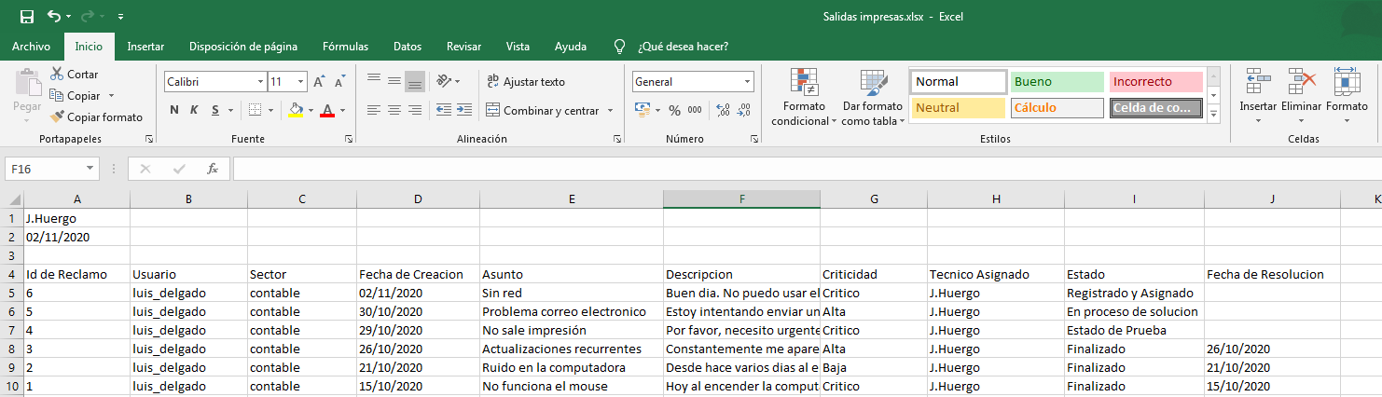

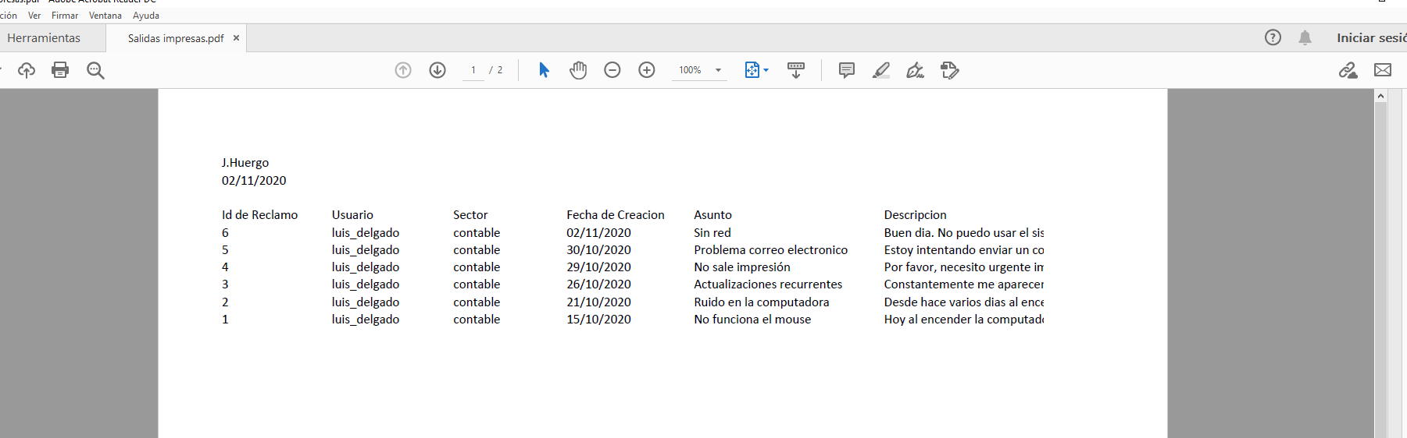

Según los criterios de búsquedas utilizados, el usuario podrá obtener diferentes tipos de informes, y los mismos una vez que fueron exportados en el formato de Excel, le permiten seguir siendo trabajados, aplicando nuevos filtros, eliminando datos, etc.

## Descripción detallada de nuevos procesos intervinientes

### Metodología Clásica: Informe escrito

Cursograma: Gestión de incidente

El usuario inicia el proceso por alguna problemática de índole informática que sufre en su área de trabajo. Aquí se genera el reclamo el cual queda asentado a través del sistema de mesa de ayuda. Una vez que el usuario confirmó el envío del reclamo, el sistema automáticamente realiza:

* + 1. Envío automático de email a la casilla de correo corporativa del usuario que creo la incidencia, informándole los datos del ticket.
    2. La incidencia es registrada en la base de datos y pasa a formar parte del histórico del sistema.
    3. A través de la lógica interna del sistema se produce la derivación automática al técnico que se encuentra disponible.

El técnico visualiza en la interfaz del sistema el nuevo reclamo asignado, el cual lo evaluará para darle el diagnostico seguido de la resolución posible. Luego de esto, pasa a la fase de “reparación y testeo”, en donde el técnico implementa la solución diagramada y ejecuta las pruebas necesarias para corroborar a su criterio el correcto funcionamiento. Luego de esto, el técnico informa al usuario vía email.

En esta instancia, pueden suceder dos cosas: Que el usuario no quede satisfecho con dicha solución o que la misma no cumpla con lo solicitado, volviendo el caso para su revisión al área técnica, previamente, comunicándoselo por email.

Si la solución cumple con las necesidades del usuario, éste responderá positivamente el mail enviado por el técnico, y así de esta forma, el técnico con la respuesta positiva del usuario, procede a realizar en el sistema, el cierre del reclamo, quedando registrado en la base de datos y en el histórico.

## Metodología Estructurada

### Diagramas de Contexto y de Flujo de Datos Lógicos



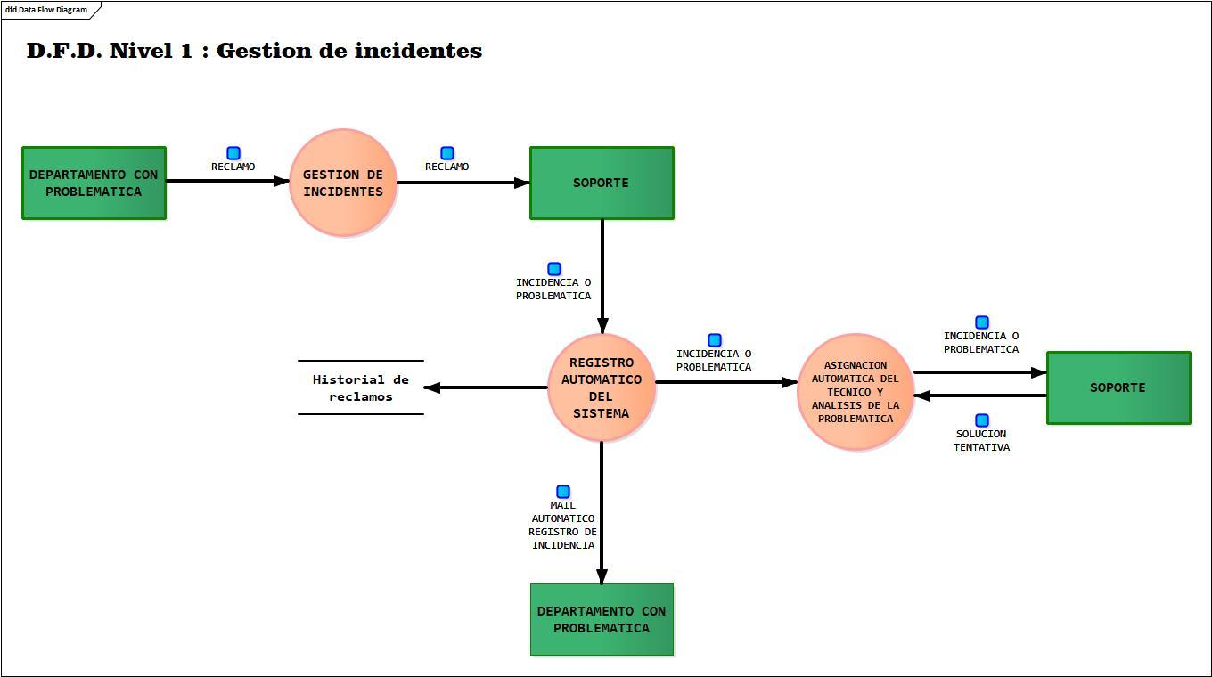

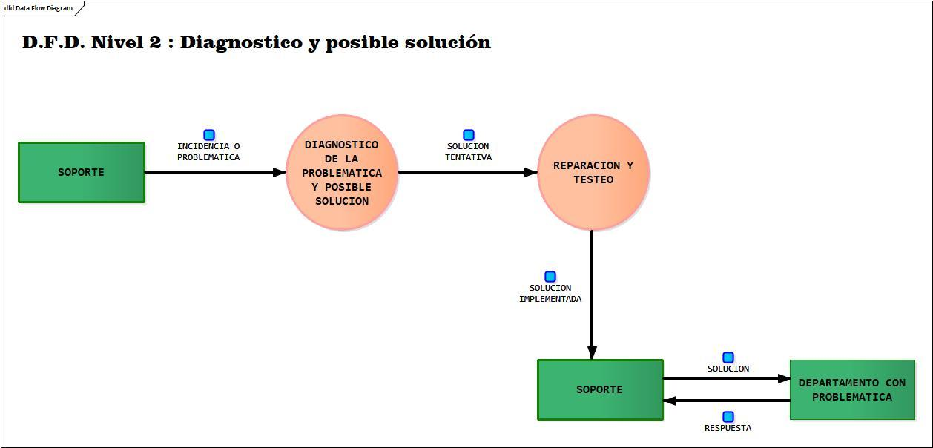

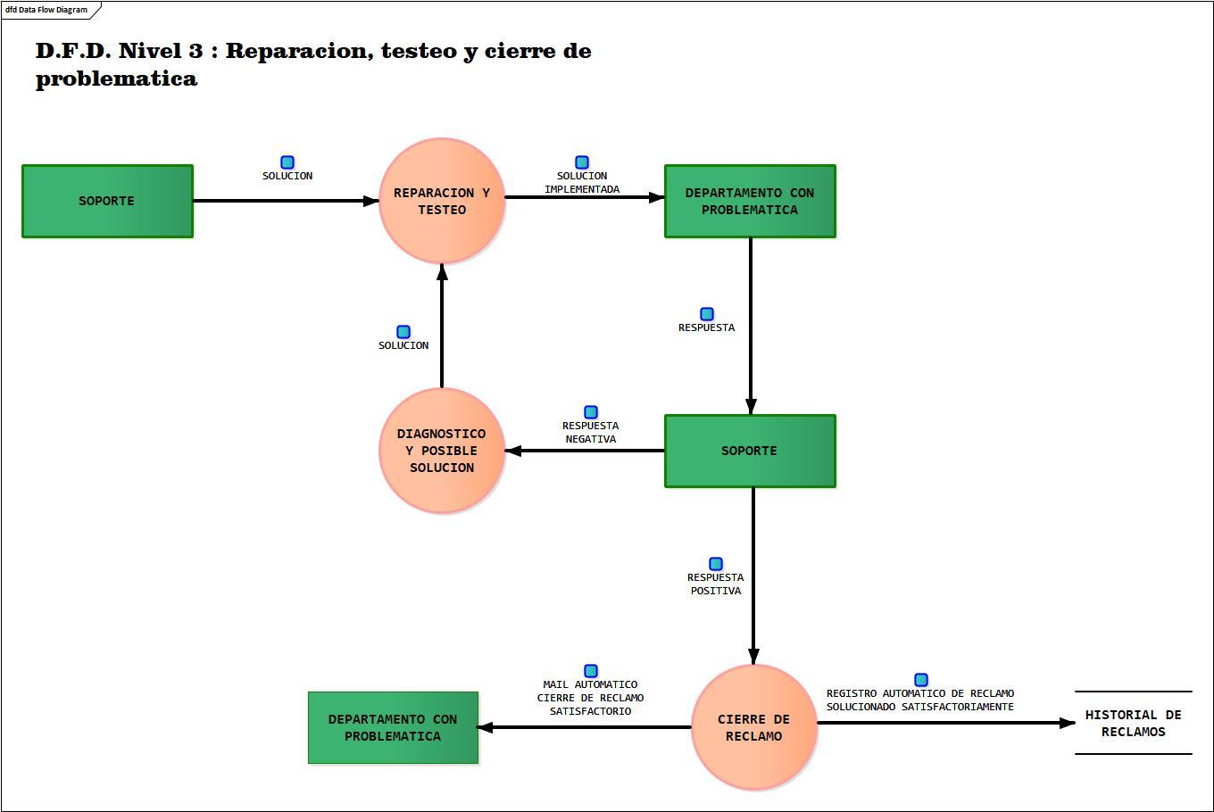

## Características del Lenguaje de Programación a utilizar y sus ventajas

### Informe Escrito

***C# (C-Sharp)***

Es un lenguaje diseñado por Microsoft para generar programas sobre la plataforma .NET. Es fruto de una evolución que partió con el nacimiento de C, que era un lenguaje en el que se trabajaba con programación estructurada, luego apareció C++ que ya permitía la programación orientada a objetos, y por último la evolución dio lugar a C#. Este último coge lo mejor de diferentes lenguajes de programación como C++, Visual Basic, Java o Delphi y lo mete en una coctelera, dando como resultado un lenguaje que combina a partes iguales potencia y sencillez.

De este modo, además facilita la migración de los programadores de estos otros lenguajes a C#. En definitiva, se trata de un lenguaje moderno, intuitivo y muy eficiente, que mejora la productividad en el desarrollo de software. Además, es el lenguaje de la

plataforma .NET con más y mejores ejemplos; es más, la propia plataforma fue desarrollada con este lenguaje.

***Microsoft .NET FrameWork***

Se trata de una plataformapara el desarrollo de software que fue lanzada por Microsoft con la finalidad de fusionar su amplio catálogo de productos, que va desde sus múltiples sistemas operativos hasta herramientas de desarrollo. Desde un punto devista tecnológico**,** lo que se pretendía con la creación de **.**NETera poder desarrollar aplicaciones y sistemas que fueran independientes de la arquitectura física y del sistema operativo sobre el que se ejecutaran. La repercusión fue muy grande, ya que Microsoft estableció un estándar de intercambio de información entre sus productos llamado “XML”, que posiblemente a muchos de vosotros os suene.

Desde el punto de vista comercial,.NET podría interpretarse como la alternativa por parte de Microsoft en el sector de los desarrollos web para competir con la plataforma Java de Oracle Corporation, así como con los diversos *framework* basados en PHP.

Al tratarse de una plataforma de propósito general, se pueden realizar tanto desarrollos web, como programas de escritorio o aplicaciones para dispositivos móviles. Además, favorece el desarrollo en multiplataforma, como por ejemplo el que una misma aplicación pueda correr indistintamente en los diferentes sistemas operativos móviles como IOS, Android o Windows Phone garantizando la comunicación entre los diferentes dispositivos.

La construcción de aplicaciones usando .NET trae consigo una serie de beneficios:

* Disminuir el tiempo de desarrollo de los proyectos.
* Poder utilizar las numerosas funcionalidades ya diseñadas que permite a los diseñadores realizar un proyecto de importación y adaptación a las necesidades en lugar de un desarrollo desde cero.
* Simplificar el mantenimiento de las aplicaciones desarrolladas en esta plataforma.
* Reducción de costes debido a la disminución de los tiempos de desarrollo y de mantenimiento.

***Sql Server Management Studio***

En el mundo empresarial existen programas denominados “sistemas gestores de bases de datos”, abreviado SGBD (del inglés Database Management System o DBMS), que permiten almacenar y posteriormente acceder a los datos de forma rápida y estructurada. En el mercado existen varias alternativas, algunas libres, como las ofrecidas por marcas como Microsoft, Oracle, Sybase ASE, PostgreSQL o MySQL.

Microsoft SQL Server es la alternativa de Microsoft a otros potentes sistemas gestores de bases de datos. Es un sistema de gestión de base de datos relacional desarrollado como un servidor que da servicio a otras aplicaciones de software que pueden funcionar ya sea en el mismo ordenador o en otro ordenador a través de una red (incluyendo Internet).

Los servidores SQL Server suelen presentar como principal característica una alta disponibilidad al permitir un gran tiempo de actividad y una conmutación más rápida. Todo esto sin sacrificar los recursos de memoria del sistema. Gracias a las funciones de memoria integradas directamente en los motores de base de datos SQL Server y de análisis, mejora la flexibilidad y se facilita el uso. Pero quizá su característica más destacada es que ofrece una solución robusta que se integra a la perfección con la familia de servidores Microsoft Server.

Características de Microsoft SQL Server:

* Soporte de transacciones.
* Escalabilidad, estabilidad y seguridad.
* Soporte de procedimientos almacenados.
* Incluye también un potente entorno gráfico de administración, que permite el
* Uso de comandos DDL y DML gráficamente.
* Permite trabajar en modo cliente-servidor, donde la información y datos se alojan en el servidor y las terminales o clientes de la red solo acceden a la información.
* Permite administrar información de otros servidores de datos.

Codificación

## Codificación

## C#

(C sHARP)

### Diagrama de clases

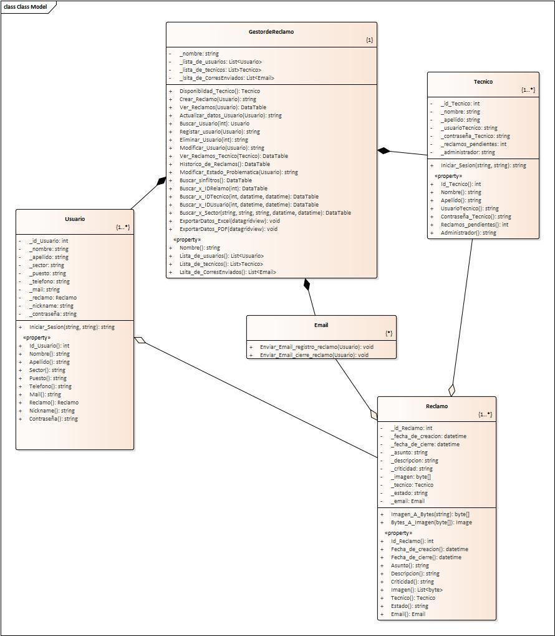

### ASSEMBlyinfo.cs

using System.Reflection;

using System.Runtime.CompilerServices;

using System.Runtime.InteropServices;

// La información general de un ensamblado se controla mediante el siguiente

// conjunto de atributos. Cambie estos valores de atributo para modificar la información

// asociada con un ensamblado.

[assembly: AssemblyTitle("PaulinasHelpdesk")]

[assembly: AssemblyDescription("")]

[assembly: AssemblyConfiguration("")]

[assembly: AssemblyCompany("")]

[assembly: AssemblyProduct("PaulinasHelpdesk")]

[assembly: AssemblyCopyright("Copyright © 2020")]

[assembly: AssemblyTrademark("")]

[assembly: AssemblyCulture("")]

// Si establece ComVisible en false, los tipos de este ensamblado no estarán visibles

// para los componentes COM. Si es necesario obtener acceso a un tipo en este ensamblado desde

// COM, establezca el atributo ComVisible en true en este tipo.

[assembly: ComVisible(false)]

// El siguiente GUID sirve como id. de typelib si este proyecto se expone a COM.

[assembly: Guid("4bbe1368-707e-4e1a-b7f5-518786d17e93")]

// La información de versión de un ensamblado consta de los cuatro valores siguientes:

//

// Versión principal

// Versión secundaria

// Número de compilación

// Revisión

//

// Puede especificar todos los valores o usar los valores predeterminados de número de compilación y de revisión

// utilizando el carácter "*", como se muestra a continuación:

// [assembly: AssemblyVersion("1.0.*")]

[assembly: AssemblyVersion("1.0.0.0")]

[assembly: AssemblyFileVersion("1.0.0.0")]

### App.config

<?xml version="1.0" encoding="utf-8" ?>

<configuration>

<startup>

<supportedRuntime version="v4.0" sku=".NETFramework,Version=v4.7.2" />

</startup>

</configuration>

### Formularios

### (aspecto visual)

#### FormHistoricoProblematicas.cs

namespace PaulinasHelpdesk

{

partial class FormHistoricoProblematicas

{

/// <summary>

/// Required designer variable.

/// </summary>

private System.ComponentModel.IContainer components = null;

/// <summary>

/// Clean up any resources being used.

/// </summary>

/// <param name="disposing">true if managed resources should be disposed; otherwise, false.</param>

protected override void Dispose(bool disposing)

{

if (disposing && (components != null))

{

components.Dispose();

}

base.Dispose(disposing);

}

#region Windows Form Designer generated code

/// <summary>

/// Required method for Designer support - do not modify

/// the contents of this method with the code editor.

/// </summary>

private void InitializeComponent()

{

System.ComponentModel.ComponentResourceManager resources = new System.ComponentModel.ComponentResourceManager(typeof(FormHistoricoProblematicas));

this.gboxEncabezado1 = new System.Windows.Forms.GroupBox();

this.gboxEncabezado2 = new System.Windows.Forms.GroupBox();

this.tboxdetallesHistorico = new System.Windows.Forms.TextBox();

this.btnAtras = new System.Windows.Forms.Button();

this.dgvDetallehistorico = new System.Windows.Forms.DataGridView();

this.btnVerdetalles = new System.Windows.Forms.Button();

((System.ComponentModel.ISupportInitialize)(this.dgvDetallehistorico)).BeginInit();

this.SuspendLayout();

//

// gboxEncabezado1

//

this.gboxEncabezado1.BackColor = System.Drawing.Color.DarkSeaGreen;

this.gboxEncabezado1.Font = new System.Drawing.Font("Consolas", 12F, System.Drawing.FontStyle.Bold, System.Drawing.GraphicsUnit.Point, ((byte)(0)));

this.gboxEncabezado1.ForeColor = System.Drawing.Color.Black;

this.gboxEncabezado1.Location = new System.Drawing.Point(12, 12);

this.gboxEncabezado1.Name = "gboxEncabezado1";

this.gboxEncabezado1.Size = new System.Drawing.Size(1068, 34);

this.gboxEncabezado1.TabIndex = 2;

this.gboxEncabezado1.TabStop = false;

this.gboxEncabezado1.Text = "Vista previa";

//

// gboxEncabezado2

//

this.gboxEncabezado2.BackColor = System.Drawing.Color.DarkSeaGreen;

this.gboxEncabezado2.Font = new System.Drawing.Font("Consolas", 12F, System.Drawing.FontStyle.Bold, System.Drawing.GraphicsUnit.Point, ((byte)(0)));

this.gboxEncabezado2.ForeColor = System.Drawing.Color.Black;

this.gboxEncabezado2.Location = new System.Drawing.Point(12, 319);

this.gboxEncabezado2.Name = "gboxEncabezado2";

this.gboxEncabezado2.Size = new System.Drawing.Size(1068, 34);

this.gboxEncabezado2.TabIndex = 4;

this.gboxEncabezado2.TabStop = false;

this.gboxEncabezado2.Text = "Detalles";

//

// tboxdetallesHistorico

//

this.tboxdetallesHistorico.Font = new System.Drawing.Font("Consolas", 11.25F, System.Drawing.FontStyle.Bold, System.Drawing.GraphicsUnit.Point, ((byte)(0)));

this.tboxdetallesHistorico.Location = new System.Drawing.Point(12, 368);

this.tboxdetallesHistorico.Multiline = true;

this.tboxdetallesHistorico.Name = "tboxdetallesHistorico";

this.tboxdetallesHistorico.Size = new System.Drawing.Size(1068, 199);

this.tboxdetallesHistorico.TabIndex = 6;

//

// btnAtras

//

this.btnAtras.BackColor = System.Drawing.SystemColors.ActiveCaption;

this.btnAtras.Location = new System.Drawing.Point(12, 592);

this.btnAtras.Name = "btnAtras";

this.btnAtras.Size = new System.Drawing.Size(87, 36);

this.btnAtras.TabIndex = 7;

this.btnAtras.Text = "Atras";

this.btnAtras.UseVisualStyleBackColor = false;

this.btnAtras.Click += new System.EventHandler(this.btnAtras_Click);

//

// dgvDetallehistorico

//

this.dgvDetallehistorico.ColumnHeadersHeightSizeMode = System.Windows.Forms.DataGridViewColumnHeadersHeightSizeMode.AutoSize;

this.dgvDetallehistorico.Location = new System.Drawing.Point(12, 52);

this.dgvDetallehistorico.Name = "dgvDetallehistorico";

this.dgvDetallehistorico.Size = new System.Drawing.Size(1068, 204);

this.dgvDetallehistorico.TabIndex = 8;

//

// btnVerdetalles

//

this.btnVerdetalles.BackColor = System.Drawing.SystemColors.ActiveCaption;

this.btnVerdetalles.Font = new System.Drawing.Font("Consolas", 11.25F, System.Drawing.FontStyle.Bold, System.Drawing.GraphicsUnit.Point, ((byte)(0)));

this.btnVerdetalles.Location = new System.Drawing.Point(458, 268);

this.btnVerdetalles.Name = "btnVerdetalles";

this.btnVerdetalles.Size = new System.Drawing.Size(126, 45);

this.btnVerdetalles.TabIndex = 9;

this.btnVerdetalles.Text = "VER DETALLES";

this.btnVerdetalles.UseVisualStyleBackColor = false;

this.btnVerdetalles.Click += new System.EventHandler(this.btnVerdetalles_Click);

//

// FormHistoricoProblematicas

//

this.AutoScaleDimensions = new System.Drawing.SizeF(7F, 15F);

this.AutoScaleMode = System.Windows.Forms.AutoScaleMode.Font;

this.AutoSizeMode = System.Windows.Forms.AutoSizeMode.GrowAndShrink;

this.ClientSize = new System.Drawing.Size(1092, 638);

this.ControlBox = false;

this.Controls.Add(this.btnVerdetalles);

this.Controls.Add(this.dgvDetallehistorico);

this.Controls.Add(this.btnAtras);

this.Controls.Add(this.tboxdetallesHistorico);

this.Controls.Add(this.gboxEncabezado2);

this.Controls.Add(this.gboxEncabezado1);

this.Font = new System.Drawing.Font("Consolas", 9.75F, System.Drawing.FontStyle.Regular, System.Drawing.GraphicsUnit.Point, ((byte)(0)));

this.Icon = ((System.Drawing.Icon)(resources.GetObject("$this.Icon")));

this.MaximizeBox = false;

this.MinimizeBox = false;

this.Name = "FormHistoricoProblematicas";

this.Text = "Historico";

this.Load += new System.EventHandler(this.FormHistoricoProblematicas_Load);

((System.ComponentModel.ISupportInitialize)(this.dgvDetallehistorico)).EndInit();

this.ResumeLayout(false);

this.PerformLayout();

}

#endregion

private System.Windows.Forms.GroupBox gboxEncabezado1;

private System.Windows.Forms.GroupBox gboxEncabezado2;

private System.Windows.Forms.TextBox tboxdetallesHistorico;

private System.Windows.Forms.Button btnAtras;

private System.Windows.Forms.DataGridView dgvDetallehistorico;

private System.Windows.Forms.Button btnVerdetalles;

}

}

#### FormInformes_Estadisticas.cs

namespace PaulinasHelpdesk

{

partial class FormInformes_Estadisticas

{

/// <summary>

/// Required designer variable.

/// </summary>

private System.ComponentModel.IContainer components = null;

/// <summary>

/// Clean up any resources being used.

/// </summary>

/// <param name="disposing">true if managed resources should be disposed; otherwise, false.</param>

protected override void Dispose(bool disposing)

{

if (disposing && (components != null))

{

components.Dispose();

}

base.Dispose(disposing);

}

#region Windows Form Designer generated code

/// <summary>

/// Required method for Designer support - do not modify

/// the contents of this method with the code editor.

/// </summary>

private void InitializeComponent()

{

System.ComponentModel.ComponentResourceManager resources = new System.ComponentModel.ComponentResourceManager(typeof(FormInformes_Estadisticas));

this.GboxEncabezado1 = new System.Windows.Forms.GroupBox();

this.gboxEncabezado2 = new System.Windows.Forms.GroupBox();

this.panelDatosdebusqueda = new System.Windows.Forms.Panel();

this.cboxTipodeInformes = new System.Windows.Forms.ComboBox();

this.lblSeleccion = new System.Windows.Forms.Label();

this.tboxIDUsuario = new System.Windows.Forms.TextBox();

this.tboxID_reclamo = new System.Windows.Forms.TextBox();

this.lblIDreclamo = new System.Windows.Forms.Label();

this.lblFecha_fin = new System.Windows.Forms.Label();

this.lblFecha_inicio = new System.Windows.Forms.Label();

this.dtpFecha_Fin = new System.Windows.Forms.DateTimePicker();

this.dtpFecha_inicio = new System.Windows.Forms.DateTimePicker();

this.cboxEstado = new System.Windows.Forms.ComboBox();

this.lblEstado = new System.Windows.Forms.Label();

this.cboxCriticidad = new System.Windows.Forms.ComboBox();

this.lblCriticidad = new System.Windows.Forms.Label();

this.cboxSector = new System.Windows.Forms.ComboBox();

this.lblSector = new System.Windows.Forms.Label();

this.lblUsuario = new System.Windows.Forms.Label();

this.cboxTecnicos = new System.Windows.Forms.ComboBox();

this.lblTecnico = new System.Windows.Forms.Label();

this.btnBuscar = new System.Windows.Forms.Button();

this.dgvVistaprevia = new System.Windows.Forms.DataGridView();

this.btnExportar = new System.Windows.Forms.Button();

this.btnAtras = new System.Windows.Forms.Button();

this.gboxExportar = new System.Windows.Forms.GroupBox();

this.rbuttonPDF = new System.Windows.Forms.RadioButton();

this.rbuttonExcel = new System.Windows.Forms.RadioButton();

this.panelDatosdebusqueda.SuspendLayout();

((System.ComponentModel.ISupportInitialize)(this.dgvVistaprevia)).BeginInit();

this.gboxExportar.SuspendLayout();

this.SuspendLayout();

//

// GboxEncabezado1

//

this.GboxEncabezado1.BackColor = System.Drawing.Color.DarkSeaGreen;

this.GboxEncabezado1.Font = new System.Drawing.Font("Consolas", 12F, System.Drawing.FontStyle.Bold, System.Drawing.GraphicsUnit.Point, ((byte)(0)));

this.GboxEncabezado1.Location = new System.Drawing.Point(12, 12);

this.GboxEncabezado1.Name = "GboxEncabezado1";

this.GboxEncabezado1.Size = new System.Drawing.Size(1068, 34);

this.GboxEncabezado1.TabIndex = 0;

this.GboxEncabezado1.TabStop = false;

this.GboxEncabezado1.Text = "Ingrese los datos de la busqueda";

this.GboxEncabezado1.Enter += new System.EventHandler(this.GboxEncabezado1_Enter);

//

// gboxEncabezado2

//

this.gboxEncabezado2.BackColor = System.Drawing.Color.DarkSeaGreen;

this.gboxEncabezado2.Font = new System.Drawing.Font("Consolas", 12F, System.Drawing.FontStyle.Bold, System.Drawing.GraphicsUnit.Point, ((byte)(0)));

this.gboxEncabezado2.Location = new System.Drawing.Point(12, 311);

this.gboxEncabezado2.Name = "gboxEncabezado2";

this.gboxEncabezado2.Size = new System.Drawing.Size(1068, 34);

this.gboxEncabezado2.TabIndex = 1;

this.gboxEncabezado2.TabStop = false;

this.gboxEncabezado2.Text = "Vista previa";

//

// panelDatosdebusqueda

//

this.panelDatosdebusqueda.Controls.Add(this.cboxTipodeInformes);

this.panelDatosdebusqueda.Controls.Add(this.lblSeleccion);

this.panelDatosdebusqueda.Controls.Add(this.tboxIDUsuario);

this.panelDatosdebusqueda.Controls.Add(this.tboxID_reclamo);

this.panelDatosdebusqueda.Controls.Add(this.lblIDreclamo);

this.panelDatosdebusqueda.Controls.Add(this.lblFecha_fin);

this.panelDatosdebusqueda.Controls.Add(this.lblFecha_inicio);

this.panelDatosdebusqueda.Controls.Add(this.dtpFecha_Fin);

this.panelDatosdebusqueda.Controls.Add(this.dtpFecha_inicio);

this.panelDatosdebusqueda.Controls.Add(this.cboxEstado);

this.panelDatosdebusqueda.Controls.Add(this.lblEstado);

this.panelDatosdebusqueda.Controls.Add(this.cboxCriticidad);

this.panelDatosdebusqueda.Controls.Add(this.lblCriticidad);

this.panelDatosdebusqueda.Controls.Add(this.cboxSector);

this.panelDatosdebusqueda.Controls.Add(this.lblSector);

this.panelDatosdebusqueda.Controls.Add(this.lblUsuario);

this.panelDatosdebusqueda.Controls.Add(this.cboxTecnicos);

this.panelDatosdebusqueda.Controls.Add(this.lblTecnico);

this.panelDatosdebusqueda.Controls.Add(this.btnBuscar);

this.panelDatosdebusqueda.Location = new System.Drawing.Point(12, 52);

this.panelDatosdebusqueda.Name = "panelDatosdebusqueda";

this.panelDatosdebusqueda.Size = new System.Drawing.Size(1068, 253);

this.panelDatosdebusqueda.TabIndex = 2;

//

// cboxTipodeInformes

//

this.cboxTipodeInformes.FormattingEnabled = true;

this.cboxTipodeInformes.Location = new System.Drawing.Point(212, 14);

this.cboxTipodeInformes.Name = "cboxTipodeInformes";

this.cboxTipodeInformes.Size = new System.Drawing.Size(210, 23);

this.cboxTipodeInformes.TabIndex = 27;

this.cboxTipodeInformes.SelectedIndexChanged += new System.EventHandler(this.cboxTipodeInformes_SelectedIndexChanged);

//

// lblSeleccion

//

this.lblSeleccion.AutoSize = true;

this.lblSeleccion.Location = new System.Drawing.Point(3, 17);

this.lblSeleccion.Name = "lblSeleccion";

this.lblSeleccion.Size = new System.Drawing.Size(203, 15);

this.lblSeleccion.TabIndex = 26;

this.lblSeleccion.Text = "Selecione el tipo de informe";

//

// tboxIDUsuario

//

this.tboxIDUsuario.Location = new System.Drawing.Point(107, 115);

this.tboxIDUsuario.Name = "tboxIDUsuario";

this.tboxIDUsuario.Size = new System.Drawing.Size(210, 23);

this.tboxIDUsuario.TabIndex = 24;

//

// tboxID_reclamo

//

this.tboxID_reclamo.Location = new System.Drawing.Point(107, 56);

this.tboxID_reclamo.Name = "tboxID_reclamo";

this.tboxID_reclamo.Size = new System.Drawing.Size(210, 23);

this.tboxID_reclamo.TabIndex = 23;

//

// lblIDreclamo

//

this.lblIDreclamo.AutoSize = true;

this.lblIDreclamo.Font = new System.Drawing.Font("Consolas", 12F, System.Drawing.FontStyle.Regular, System.Drawing.GraphicsUnit.Point, ((byte)(0)));

this.lblIDreclamo.Location = new System.Drawing.Point(2, 58);

this.lblIDreclamo.Name = "lblIDreclamo";

this.lblIDreclamo.Size = new System.Drawing.Size(99, 19);

this.lblIDreclamo.TabIndex = 21;

this.lblIDreclamo.Text = "ID reclamo";

this.lblIDreclamo.Click += new System.EventHandler(this.lblIDreclamo_Click);

//

// lblFecha_fin

//

this.lblFecha_fin.AutoSize = true;

this.lblFecha_fin.Font = new System.Drawing.Font("Consolas", 12F, System.Drawing.FontStyle.Regular, System.Drawing.GraphicsUnit.Point, ((byte)(0)));

this.lblFecha_fin.Location = new System.Drawing.Point(727, 60);

this.lblFecha_fin.Name = "lblFecha_fin";

this.lblFecha_fin.Size = new System.Drawing.Size(54, 19);

this.lblFecha_fin.TabIndex = 20;

this.lblFecha_fin.Text = "Hasta";

//

// lblFecha_inicio

//

this.lblFecha_inicio.AutoSize = true;

this.lblFecha_inicio.Font = new System.Drawing.Font("Consolas", 12F, System.Drawing.FontStyle.Regular, System.Drawing.GraphicsUnit.Point, ((byte)(0)));

this.lblFecha_inicio.Location = new System.Drawing.Point(364, 59);

this.lblFecha_inicio.Name = "lblFecha_inicio";

this.lblFecha_inicio.Size = new System.Drawing.Size(54, 19);

this.lblFecha_inicio.TabIndex = 19;

this.lblFecha_inicio.Text = "Desde";

//

// dtpFecha_Fin

//

this.dtpFecha_Fin.CalendarFont = new System.Drawing.Font("Consolas", 12F, System.Drawing.FontStyle.Regular, System.Drawing.GraphicsUnit.Point, ((byte)(0)));

this.dtpFecha_Fin.Location = new System.Drawing.Point(787, 59);

this.dtpFecha_Fin.Name = "dtpFecha_Fin";

this.dtpFecha_Fin.Size = new System.Drawing.Size(276, 23);

this.dtpFecha_Fin.TabIndex = 18;

//

// dtpFecha_inicio

//

this.dtpFecha_inicio.CalendarFont = new System.Drawing.Font("Consolas", 12F, System.Drawing.FontStyle.Regular, System.Drawing.GraphicsUnit.Point, ((byte)(0)));

this.dtpFecha_inicio.Location = new System.Drawing.Point(424, 58);

this.dtpFecha_inicio.Name = "dtpFecha_inicio";

this.dtpFecha_inicio.Size = new System.Drawing.Size(279, 23);

this.dtpFecha_inicio.TabIndex = 17;

//

// cboxEstado

//

this.cboxEstado.FormattingEnabled = true;

this.cboxEstado.Location = new System.Drawing.Point(107, 206);

this.cboxEstado.Name = "cboxEstado";

this.cboxEstado.Size = new System.Drawing.Size(210, 23);

this.cboxEstado.TabIndex = 15;

//

// lblEstado

//

this.lblEstado.AutoSize = true;

this.lblEstado.Font = new System.Drawing.Font("Consolas", 12F, System.Drawing.FontStyle.Regular, System.Drawing.GraphicsUnit.Point, ((byte)(0)));

this.lblEstado.Location = new System.Drawing.Point(38, 206);

this.lblEstado.Name = "lblEstado";

this.lblEstado.Size = new System.Drawing.Size(63, 19);

this.lblEstado.TabIndex = 14;

this.lblEstado.Text = "Estado";

//

// cboxCriticidad

//

this.cboxCriticidad.FormattingEnabled = true;

this.cboxCriticidad.Location = new System.Drawing.Point(107, 176);

this.cboxCriticidad.Name = "cboxCriticidad";

this.cboxCriticidad.Size = new System.Drawing.Size(210, 23);

this.cboxCriticidad.TabIndex = 12;

//

// lblCriticidad

//

this.lblCriticidad.AutoSize = true;

this.lblCriticidad.Font = new System.Drawing.Font("Consolas", 12F, System.Drawing.FontStyle.Regular, System.Drawing.GraphicsUnit.Point, ((byte)(0)));

this.lblCriticidad.Location = new System.Drawing.Point(2, 176);

this.lblCriticidad.Name = "lblCriticidad";

this.lblCriticidad.Size = new System.Drawing.Size(99, 19);

this.lblCriticidad.TabIndex = 11;

this.lblCriticidad.Text = "Criticidad";

//

// cboxSector

//

this.cboxSector.FormattingEnabled = true;

this.cboxSector.Location = new System.Drawing.Point(107, 145);

this.cboxSector.Name = "cboxSector";

this.cboxSector.Size = new System.Drawing.Size(210, 23);

this.cboxSector.TabIndex = 9;

//

// lblSector

//

this.lblSector.AutoSize = true;

this.lblSector.Font = new System.Drawing.Font("Consolas", 12F, System.Drawing.FontStyle.Regular, System.Drawing.GraphicsUnit.Point, ((byte)(0)));

this.lblSector.Location = new System.Drawing.Point(38, 145);

this.lblSector.Name = "lblSector";

this.lblSector.Size = new System.Drawing.Size(63, 19);

this.lblSector.TabIndex = 8;

this.lblSector.Text = "Sector";

//

// lblUsuario

//

this.lblUsuario.AutoSize = true;

this.lblUsuario.Font = new System.Drawing.Font("Consolas", 12F, System.Drawing.FontStyle.Regular, System.Drawing.GraphicsUnit.Point, ((byte)(0)));

this.lblUsuario.Location = new System.Drawing.Point(2, 117);

this.lblUsuario.Name = "lblUsuario";

this.lblUsuario.Size = new System.Drawing.Size(99, 19);

this.lblUsuario.TabIndex = 5;

this.lblUsuario.Text = "ID Usuario";

//

// cboxTecnicos

//

this.cboxTecnicos.FormattingEnabled = true;

this.cboxTecnicos.Location = new System.Drawing.Point(107, 86);

this.cboxTecnicos.Name = "cboxTecnicos";

this.cboxTecnicos.Size = new System.Drawing.Size(210, 23);

this.cboxTecnicos.TabIndex = 3;

//

// lblTecnico

//

this.lblTecnico.AutoSize = true;

this.lblTecnico.Font = new System.Drawing.Font("Consolas", 12F, System.Drawing.FontStyle.Regular, System.Drawing.GraphicsUnit.Point, ((byte)(0)));

this.lblTecnico.Location = new System.Drawing.Point(29, 88);

this.lblTecnico.Name = "lblTecnico";

this.lblTecnico.Size = new System.Drawing.Size(72, 19);

this.lblTecnico.TabIndex = 2;

this.lblTecnico.Text = "Tecnico";

//

// btnBuscar

//

this.btnBuscar.BackColor = System.Drawing.SystemColors.ActiveCaption;

this.btnBuscar.Font = new System.Drawing.Font("Consolas", 14.25F, System.Drawing.FontStyle.Bold, System.Drawing.GraphicsUnit.Point, ((byte)(0)));

this.btnBuscar.ForeColor = System.Drawing.SystemColors.ActiveCaptionText;

this.btnBuscar.Location = new System.Drawing.Point(490, 190);

this.btnBuscar.Name = "btnBuscar";

this.btnBuscar.Size = new System.Drawing.Size(97, 45);

this.btnBuscar.TabIndex = 1;

this.btnBuscar.Text = "BUSCAR";

this.btnBuscar.UseVisualStyleBackColor = false;

this.btnBuscar.Click += new System.EventHandler(this.btnBuscar_Click);

//

// dgvVistaprevia

//

this.dgvVistaprevia.ColumnHeadersHeightSizeMode = System.Windows.Forms.DataGridViewColumnHeadersHeightSizeMode.AutoSize;

this.dgvVistaprevia.Location = new System.Drawing.Point(12, 351);

this.dgvVistaprevia.Name = "dgvVistaprevia";

this.dgvVistaprevia.Size = new System.Drawing.Size(1068, 269);

this.dgvVistaprevia.TabIndex = 3;

//

// btnExportar

//

this.btnExportar.BackColor = System.Drawing.SystemColors.ActiveCaption;

this.btnExportar.Font = new System.Drawing.Font("Consolas", 12F, System.Drawing.FontStyle.Bold, System.Drawing.GraphicsUnit.Point, ((byte)(0)));

this.btnExportar.Location = new System.Drawing.Point(36, 38);

this.btnExportar.Name = "btnExportar";

this.btnExportar.Size = new System.Drawing.Size(96, 40);

this.btnExportar.TabIndex = 4;

this.btnExportar.Text = "EXPORTAR";

this.btnExportar.UseVisualStyleBackColor = false;

this.btnExportar.Click += new System.EventHandler(this.btnExportar_Click);

//

// btnAtras

//

this.btnAtras.BackColor = System.Drawing.SystemColors.ActiveCaption;

this.btnAtras.Font = new System.Drawing.Font("Consolas", 9.75F, System.Drawing.FontStyle.Bold, System.Drawing.GraphicsUnit.Point, ((byte)(0)));

this.btnAtras.Location = new System.Drawing.Point(12, 710);

this.btnAtras.Name = "btnAtras";

this.btnAtras.Size = new System.Drawing.Size(80, 25);

this.btnAtras.TabIndex = 5;

this.btnAtras.Text = "ATRAS";

this.btnAtras.UseVisualStyleBackColor = false;

this.btnAtras.Click += new System.EventHandler(this.btnAtras_Click);

//

// gboxExportar

//

this.gboxExportar.Controls.Add(this.rbuttonPDF);

this.gboxExportar.Controls.Add(this.rbuttonExcel);

this.gboxExportar.Controls.Add(this.btnExportar);

this.gboxExportar.Font = new System.Drawing.Font("Consolas", 9.75F, System.Drawing.FontStyle.Bold, System.Drawing.GraphicsUnit.Point, ((byte)(0)));

this.gboxExportar.Location = new System.Drawing.Point(436, 635);

this.gboxExportar.Name = "gboxExportar";

this.gboxExportar.Size = new System.Drawing.Size(234, 100);

this.gboxExportar.TabIndex = 6;

this.gboxExportar.TabStop = false;

this.gboxExportar.Text = "Selecione el formato de salida";

//

// rbuttonPDF

//

this.rbuttonPDF.AutoSize = true;

this.rbuttonPDF.Location = new System.Drawing.Point(152, 63);

this.rbuttonPDF.Name = "rbuttonPDF";

this.rbuttonPDF.Size = new System.Drawing.Size(53, 19);

this.rbuttonPDF.TabIndex = 6;

this.rbuttonPDF.TabStop = true;

this.rbuttonPDF.Text = ".pdf";

this.rbuttonPDF.UseVisualStyleBackColor = true;

//

// rbuttonExcel

//

this.rbuttonExcel.AutoSize = true;

this.rbuttonExcel.Location = new System.Drawing.Point(152, 38);

this.rbuttonExcel.Name = "rbuttonExcel";

this.rbuttonExcel.Size = new System.Drawing.Size(60, 19);

this.rbuttonExcel.TabIndex = 5;

this.rbuttonExcel.TabStop = true;

this.rbuttonExcel.Text = ".xlsx";

this.rbuttonExcel.UseVisualStyleBackColor = true;

//

// FormInformes_Estadisticas

//

this.AutoScaleDimensions = new System.Drawing.SizeF(7F, 15F);

this.AutoScaleMode = System.Windows.Forms.AutoScaleMode.Font;

this.AutoSizeMode = System.Windows.Forms.AutoSizeMode.GrowAndShrink;

this.BackColor = System.Drawing.SystemColors.Control;

this.ClientSize = new System.Drawing.Size(1092, 747);

this.ControlBox = false;

this.Controls.Add(this.gboxExportar);

this.Controls.Add(this.btnAtras);

this.Controls.Add(this.dgvVistaprevia);

this.Controls.Add(this.panelDatosdebusqueda);

this.Controls.Add(this.gboxEncabezado2);

this.Controls.Add(this.GboxEncabezado1);

this.Font = new System.Drawing.Font("Consolas", 9.75F, System.Drawing.FontStyle.Regular, System.Drawing.GraphicsUnit.Point, ((byte)(0)));

this.Icon = ((System.Drawing.Icon)(resources.GetObject("$this.Icon")));

this.MaximizeBox = false;

this.MinimizeBox = false;

this.Name = "FormInformes_Estadisticas";

this.Text = "Informes y estadisticas";

this.Load += new System.EventHandler(this.FormInformes_Estadisticas_Load);

this.panelDatosdebusqueda.ResumeLayout(false);

this.panelDatosdebusqueda.PerformLayout();

((System.ComponentModel.ISupportInitialize)(this.dgvVistaprevia)).EndInit();

this.gboxExportar.ResumeLayout(false);

this.gboxExportar.PerformLayout();

this.ResumeLayout(false);

}

#endregion

private System.Windows.Forms.GroupBox GboxEncabezado1;

private System.Windows.Forms.GroupBox gboxEncabezado2;

private System.Windows.Forms.Panel panelDatosdebusqueda;

private System.Windows.Forms.DataGridView dgvVistaprevia;

private System.Windows.Forms.Button btnBuscar;

private System.Windows.Forms.Button btnExportar;

private System.Windows.Forms.ComboBox cboxTecnicos;

private System.Windows.Forms.Label lblTecnico;

private System.Windows.Forms.Label lblUsuario;

private System.Windows.Forms.ComboBox cboxSector;

private System.Windows.Forms.Label lblSector;

private System.Windows.Forms.ComboBox cboxCriticidad;

private System.Windows.Forms.Label lblCriticidad;

private System.Windows.Forms.ComboBox cboxEstado;

private System.Windows.Forms.Label lblEstado;

private System.Windows.Forms.Label lblFecha_fin;

private System.Windows.Forms.Label lblFecha_inicio;

private System.Windows.Forms.DateTimePicker dtpFecha_Fin;

private System.Windows.Forms.DateTimePicker dtpFecha_inicio;

private System.Windows.Forms.Label lblIDreclamo;

private System.Windows.Forms.TextBox tboxID_reclamo;

private System.Windows.Forms.Button btnAtras;

private System.Windows.Forms.TextBox tboxIDUsuario;

private System.Windows.Forms.GroupBox gboxExportar;

private System.Windows.Forms.RadioButton rbuttonPDF;

private System.Windows.Forms.RadioButton rbuttonExcel;

private System.Windows.Forms.ComboBox cboxTipodeInformes;

private System.Windows.Forms.Label lblSeleccion;

}

}

#### FormIniciar_Sesion.cs

namespace PaulinasHelpdesk

{

partial class FormIniciar_Sesion

{

/// <summary>

/// Variable del diseñador necesaria.

/// </summary>

private System.ComponentModel.IContainer components = null;

/// <summary>

/// Limpiar los recursos que se estén usando.

/// </summary>

/// <param name="disposing">true si los recursos administrados se deben desechar; false en caso contrario.</param>

protected override void Dispose(bool disposing)

{

if (disposing && (components != null))

{

components.Dispose();

}

base.Dispose(disposing);

}

#region Código generado por el Diseñador de Windows Forms

/// <summary>

/// Método necesario para admitir el Diseñador. No se puede modificar

/// el contenido de este método con el editor de código.

/// </summary>

private void InitializeComponent()

{

System.ComponentModel.ComponentResourceManager resources = new System.ComponentModel.ComponentResourceManager(typeof(FormIniciar_Sesion));

this.gboxDatosdesesion = new System.Windows.Forms.GroupBox();

this.tboxContraseña = new System.Windows.Forms.TextBox();

this.lblContraseña = new System.Windows.Forms.Label();

this.tboxUsuario = new System.Windows.Forms.TextBox();

this.lblUsuario = new System.Windows.Forms.Label();

this.lblNombrelogo = new System.Windows.Forms.Label();

this.lblNombrelogo2 = new System.Windows.Forms.Label();

this.llabelHYC = new System.Windows.Forms.LinkLabel();

this.lblDerechos = new System.Windows.Forms.Label();

this.lblVersion = new System.Windows.Forms.Label();

this.btnOK = new System.Windows.Forms.Button();

this.chboxAdministrador = new System.Windows.Forms.CheckBox();

this.btnSalir = new System.Windows.Forms.Button();

this.gboxDatosdesesion.SuspendLayout();

this.SuspendLayout();

//

// gboxDatosdesesion

//

this.gboxDatosdesesion.BackColor = System.Drawing.Color.Transparent;

this.gboxDatosdesesion.Controls.Add(this.tboxContraseña);

this.gboxDatosdesesion.Controls.Add(this.lblContraseña);

this.gboxDatosdesesion.Controls.Add(this.tboxUsuario);

this.gboxDatosdesesion.Controls.Add(this.lblUsuario);

this.gboxDatosdesesion.Font = new System.Drawing.Font("Consolas", 15.75F, System.Drawing.FontStyle.Bold, System.Drawing.GraphicsUnit.Point, ((byte)(0)));

this.gboxDatosdesesion.ForeColor = System.Drawing.Color.White;

this.gboxDatosdesesion.Location = new System.Drawing.Point(532, 197);

this.gboxDatosdesesion.Name = "gboxDatosdesesion";

this.gboxDatosdesesion.Size = new System.Drawing.Size(433, 200);

this.gboxDatosdesesion.TabIndex = 1;

this.gboxDatosdesesion.TabStop = false;

this.gboxDatosdesesion.Text = "Ingrese sus datos";

//

// tboxContraseña

//

this.tboxContraseña.Location = new System.Drawing.Point(169, 129);

this.tboxContraseña.Name = "tboxContraseña";

this.tboxContraseña.Size = new System.Drawing.Size(247, 32);

this.tboxContraseña.TabIndex = 3;

//

// lblContraseña

//

this.lblContraseña.AutoSize = true;

this.lblContraseña.Location = new System.Drawing.Point(20, 132);

this.lblContraseña.Name = "lblContraseña";

this.lblContraseña.Size = new System.Drawing.Size(130, 24);

this.lblContraseña.TabIndex = 2;

this.lblContraseña.Text = "Contraseña";

//

// tboxUsuario

//

this.tboxUsuario.Location = new System.Drawing.Point(169, 47);

this.tboxUsuario.Name = "tboxUsuario";

this.tboxUsuario.Size = new System.Drawing.Size(247, 32);

this.tboxUsuario.TabIndex = 1;

//

// lblUsuario

//

this.lblUsuario.AutoSize = true;

this.lblUsuario.Location = new System.Drawing.Point(20, 50);

this.lblUsuario.Name = "lblUsuario";

this.lblUsuario.Size = new System.Drawing.Size(94, 24);

this.lblUsuario.TabIndex = 0;

this.lblUsuario.Text = "Usuario";

//

// lblNombrelogo

//

this.lblNombrelogo.AutoSize = true;

this.lblNombrelogo.BackColor = System.Drawing.Color.Transparent;

this.lblNombrelogo.Font = new System.Drawing.Font("Consolas", 36F, System.Drawing.FontStyle.Bold, System.Drawing.GraphicsUnit.Point, ((byte)(0)));

this.lblNombrelogo.ForeColor = System.Drawing.Color.Red;

this.lblNombrelogo.Location = new System.Drawing.Point(150, 74);

this.lblNombrelogo.Name = "lblNombrelogo";

this.lblNombrelogo.Size = new System.Drawing.Size(232, 56);

this.lblNombrelogo.TabIndex = 2;

this.lblNombrelogo.Text = "Paulinas";

//

// lblNombrelogo2

//

this.lblNombrelogo2.AutoSize = true;

this.lblNombrelogo2.BackColor = System.Drawing.Color.Transparent;

this.lblNombrelogo2.Font = new System.Drawing.Font("Consolas", 27.75F, System.Drawing.FontStyle.Italic, System.Drawing.GraphicsUnit.Point, ((byte)(0)));

this.lblNombrelogo2.Location = new System.Drawing.Point(166, 142);

this.lblNombrelogo2.Name = "lblNombrelogo2";

this.lblNombrelogo2.Size = new System.Drawing.Size(199, 43);

this.lblNombrelogo2.TabIndex = 3;

this.lblNombrelogo2.Text = "Help desk";

//

// llabelHYC

//

this.llabelHYC.AutoSize = true;

this.llabelHYC.BackColor = System.Drawing.Color.Transparent;

this.llabelHYC.Font = new System.Drawing.Font("Consolas", 9.75F, System.Drawing.FontStyle.Bold, System.Drawing.GraphicsUnit.Point, ((byte)(0)));

this.llabelHYC.ForeColor = System.Drawing.Color.Transparent;

this.llabelHYC.LinkColor = System.Drawing.Color.FromArgb(((int)(((byte)(224)))), ((int)(((byte)(224)))), ((int)(((byte)(224)))));

this.llabelHYC.Location = new System.Drawing.Point(24, 556);

this.llabelHYC.Name = "llabelHYC";

this.llabelHYC.Size = new System.Drawing.Size(161, 15);

this.llabelHYC.TabIndex = 4;

this.llabelHYC.TabStop = true;

this.llabelHYC.Text = "www.hycsistemas.com.ar\r\n";

this.llabelHYC.LinkClicked += new System.Windows.Forms.LinkLabelLinkClickedEventHandler(this.llabelHYC_LinkClicked);

//

// lblDerechos

//

this.lblDerechos.AutoSize = true;

this.lblDerechos.BackColor = System.Drawing.Color.Transparent;

this.lblDerechos.Location = new System.Drawing.Point(677, 570);

this.lblDerechos.Name = "lblDerechos";

this.lblDerechos.Size = new System.Drawing.Size(250, 13);

this.lblDerechos.TabIndex = 6;

this.lblDerechos.Text = "Copyright © 2020 - Todos los derechos reservados ";

//

// lblVersion

//

this.lblVersion.AutoSize = true;

this.lblVersion.BackColor = System.Drawing.Color.Transparent;

this.lblVersion.ForeColor = System.Drawing.SystemColors.Window;

this.lblVersion.Location = new System.Drawing.Point(933, 570);

this.lblVersion.Name = "lblVersion";

this.lblVersion.Size = new System.Drawing.Size(69, 13);

this.lblVersion.TabIndex = 7;

this.lblVersion.Text = "Version 1.0.0";

//

// btnOK

//

this.btnOK.BackColor = System.Drawing.Color.LightSeaGreen;

this.btnOK.Font = new System.Drawing.Font("Consolas", 12F, System.Drawing.FontStyle.Bold, System.Drawing.GraphicsUnit.Point, ((byte)(0)));

this.btnOK.ForeColor = System.Drawing.Color.White;

this.btnOK.Location = new System.Drawing.Point(719, 458);

this.btnOK.Name = "btnOK";

this.btnOK.Size = new System.Drawing.Size(112, 40);

this.btnOK.TabIndex = 9;

this.btnOK.Text = "ACEPTAR";

this.btnOK.UseVisualStyleBackColor = false;

this.btnOK.Click += new System.EventHandler(this.btnOK_Click);

//

// chboxAdministrador

//

this.chboxAdministrador.AutoSize = true;

this.chboxAdministrador.BackColor = System.Drawing.Color.Transparent;

this.chboxAdministrador.Font = new System.Drawing.Font("Consolas", 9.75F, System.Drawing.FontStyle.Bold, System.Drawing.GraphicsUnit.Point, ((byte)(0)));

this.chboxAdministrador.Location = new System.Drawing.Point(721, 421);

this.chboxAdministrador.Name = "chboxAdministrador";

this.chboxAdministrador.Size = new System.Drawing.Size(103, 19);

this.chboxAdministrador.TabIndex = 10;

this.chboxAdministrador.Text = "Soy técnico";

this.chboxAdministrador.UseVisualStyleBackColor = false;

//

// btnSalir

//

this.btnSalir.BackColor = System.Drawing.Color.Red;

this.btnSalir.Font = new System.Drawing.Font("Microsoft Sans Serif", 12F, System.Drawing.FontStyle.Regular, System.Drawing.GraphicsUnit.Point, ((byte)(0)));

this.btnSalir.Location = new System.Drawing.Point(972, 12);

this.btnSalir.Name = "btnSalir";

this.btnSalir.Size = new System.Drawing.Size(30, 27);

this.btnSalir.TabIndex = 11;

this.btnSalir.Text = "X";

this.btnSalir.UseVisualStyleBackColor = false;

this.btnSalir.Click += new System.EventHandler(this.btnSalir_Click);

//

// FormIniciar_Sesion

//

this.AutoScaleDimensions = new System.Drawing.SizeF(6F, 13F);

this.AutoScaleMode = System.Windows.Forms.AutoScaleMode.Font;

this.BackgroundImage = global::PaulinasHelpdesk.Properties.Resources.Fondo_retocado;

this.BackgroundImageLayout = System.Windows.Forms.ImageLayout.Stretch;

this.ClientSize = new System.Drawing.Size(1014, 592);

this.ControlBox = false;

this.Controls.Add(this.btnSalir);

this.Controls.Add(this.chboxAdministrador);

this.Controls.Add(this.btnOK);

this.Controls.Add(this.lblVersion);

this.Controls.Add(this.lblDerechos);

this.Controls.Add(this.llabelHYC);

this.Controls.Add(this.lblNombrelogo2);

this.Controls.Add(this.lblNombrelogo);

this.Controls.Add(this.gboxDatosdesesion);

this.DoubleBuffered = true;

this.ForeColor = System.Drawing.Color.White;

this.Icon = ((System.Drawing.Icon)(resources.GetObject("$this.Icon")));

this.MaximizeBox = false;

this.MinimizeBox = false;

this.Name = "FormIniciar_Sesion";

this.Text = "Paulinas Help desk";

this.Load += new System.EventHandler(this.Form1_Load);

this.gboxDatosdesesion.ResumeLayout(false);

this.gboxDatosdesesion.PerformLayout();

this.ResumeLayout(false);

this.PerformLayout();

}

#endregion

private System.Windows.Forms.GroupBox gboxDatosdesesion;

private System.Windows.Forms.Label lblNombrelogo;

private System.Windows.Forms.Label lblNombrelogo2;

private System.Windows.Forms.LinkLabel llabelHYC;

private System.Windows.Forms.TextBox tboxContraseña;

private System.Windows.Forms.Label lblContraseña;

private System.Windows.Forms.TextBox tboxUsuario;

private System.Windows.Forms.Label lblUsuario;

private System.Windows.Forms.Label lblDerechos;

private System.Windows.Forms.Label lblVersion;

private System.Windows.Forms.Button btnOK;

private System.Windows.Forms.CheckBox chboxAdministrador;

private System.Windows.Forms.Button btnSalir;

}

}

#### FormModificardatosusuario.CS

namespace PaulinasHelpdesk

{

partial class FormModificardatosusuario

{

/// <summary>

/// Required designer variable.

/// </summary>

private System.ComponentModel.IContainer components = null;

/// <summary>

/// Clean up any resources being used.

/// </summary>

/// <param name="disposing">true if managed resources should be disposed; otherwise, false.</param>

protected override void Dispose(bool disposing)

{

if (disposing && (components != null))

{

components.Dispose();

}

base.Dispose(disposing);

}

#region Windows Form Designer generated code

/// <summary>

/// Required method for Designer support - do not modify

/// the contents of this method with the code editor.

/// </summary>

private void InitializeComponent()

{

System.ComponentModel.ComponentResourceManager resources = new System.ComponentModel.ComponentResourceManager(typeof(FormModificardatosusuario));

this.gboxEncabezado1 = new System.Windows.Forms.GroupBox();

this.gboxEncaezado2 = new System.Windows.Forms.GroupBox();

this.gboxEncaezado3 = new System.Windows.Forms.GroupBox();

this.lblNombreUsuario = new System.Windows.Forms.Label();

this.lblApellidoUsuario = new System.Windows.Forms.Label();

this.tboxNombreusuario = new System.Windows.Forms.TextBox();

this.tboxApellidousuario = new System.Windows.Forms.TextBox();

this.tboxID = new System.Windows.Forms.TextBox();

this.lblIdusuario = new System.Windows.Forms.Label();

this.tboxUsuario = new System.Windows.Forms.TextBox();

this.lblUsuario = new System.Windows.Forms.Label();

this.lblContraseña = new System.Windows.Forms.Label();

this.tboxContraseña = new System.Windows.Forms.TextBox();

this.tboxmail = new System.Windows.Forms.TextBox();

this.tboxTelefono = new System.Windows.Forms.TextBox();

this.lblMail = new System.Windows.Forms.Label();

this.lblTelefono = new System.Windows.Forms.Label();

this.lblPuesto = new System.Windows.Forms.Label();

this.lblSector = new System.Windows.Forms.Label();

this.btnActualizar = new System.Windows.Forms.Button();

this.btnCancelar = new System.Windows.Forms.Button();

this.panelBotones = new System.Windows.Forms.Panel();

this.gboxEncabezado4 = new System.Windows.Forms.GroupBox();

this.cboxSector = new System.Windows.Forms.ComboBox();

this.cboxPuesto = new System.Windows.Forms.ComboBox();

this.panelBotones.SuspendLayout();

this.SuspendLayout();

//

// gboxEncabezado1

//

this.gboxEncabezado1.BackColor = System.Drawing.Color.Silver;

this.gboxEncabezado1.Font = new System.Drawing.Font("Consolas", 9.75F, ((System.Drawing.FontStyle)((System.Drawing.FontStyle.Bold | System.Drawing.FontStyle.Italic))), System.Drawing.GraphicsUnit.Point, ((byte)(0)));

this.gboxEncabezado1.ForeColor = System.Drawing.SystemColors.ActiveCaptionText;

this.gboxEncabezado1.Location = new System.Drawing.Point(18, 65);

this.gboxEncabezado1.Name = "gboxEncabezado1";

this.gboxEncabezado1.Size = new System.Drawing.Size(867, 21);

this.gboxEncabezado1.TabIndex = 0;

this.gboxEncabezado1.TabStop = false;

this.gboxEncabezado1.Text = "Detalles personales";

//

// gboxEncaezado2

//

this.gboxEncaezado2.BackColor = System.Drawing.Color.Silver;

this.gboxEncaezado2.Font = new System.Drawing.Font("Consolas", 9.75F, ((System.Drawing.FontStyle)((System.Drawing.FontStyle.Bold | System.Drawing.FontStyle.Italic))), System.Drawing.GraphicsUnit.Point, ((byte)(0)));

this.gboxEncaezado2.ForeColor = System.Drawing.SystemColors.ActiveCaptionText;

this.gboxEncaezado2.Location = new System.Drawing.Point(18, 222);

this.gboxEncaezado2.Name = "gboxEncaezado2";

this.gboxEncaezado2.Size = new System.Drawing.Size(860, 21);

this.gboxEncaezado2.TabIndex = 2;

this.gboxEncaezado2.TabStop = false;

this.gboxEncaezado2.Text = "Informacion de contacto";

//

// gboxEncaezado3

//

this.gboxEncaezado3.BackColor = System.Drawing.Color.Silver;

this.gboxEncaezado3.Font = new System.Drawing.Font("Consolas", 9.75F, ((System.Drawing.FontStyle)((System.Drawing.FontStyle.Bold | System.Drawing.FontStyle.Italic))), System.Drawing.GraphicsUnit.Point, ((byte)(0)));

this.gboxEncaezado3.ForeColor = System.Drawing.SystemColors.ActiveCaptionText;

this.gboxEncaezado3.Location = new System.Drawing.Point(18, 355);

this.gboxEncaezado3.Name = "gboxEncaezado3";

this.gboxEncaezado3.Size = new System.Drawing.Size(860, 21);

this.gboxEncaezado3.TabIndex = 3;

this.gboxEncaezado3.TabStop = false;

this.gboxEncaezado3.Text = "Detalle del sector";

//

// lblNombreUsuario

//

this.lblNombreUsuario.AutoSize = true;

this.lblNombreUsuario.Font = new System.Drawing.Font("Consolas", 11.25F, System.Drawing.FontStyle.Regular, System.Drawing.GraphicsUnit.Point, ((byte)(0)));

this.lblNombreUsuario.Location = new System.Drawing.Point(126, 111);

this.lblNombreUsuario.Name = "lblNombreUsuario";

this.lblNombreUsuario.Size = new System.Drawing.Size(56, 18);

this.lblNombreUsuario.TabIndex = 4;

this.lblNombreUsuario.Text = "Nombre";

//

// lblApellidoUsuario

//

this.lblApellidoUsuario.AutoSize = true;

this.lblApellidoUsuario.Font = new System.Drawing.Font("Consolas", 11.25F, System.Drawing.FontStyle.Regular, System.Drawing.GraphicsUnit.Point, ((byte)(0)));

this.lblApellidoUsuario.Location = new System.Drawing.Point(110, 153);

this.lblApellidoUsuario.Name = "lblApellidoUsuario";

this.lblApellidoUsuario.Size = new System.Drawing.Size(72, 18);

this.lblApellidoUsuario.TabIndex = 5;

this.lblApellidoUsuario.Text = "Apellido";

this.lblApellidoUsuario.Click += new System.EventHandler(this.lblApellidoUsuario_Click);

//

// tboxNombreusuario

//

this.tboxNombreusuario.Location = new System.Drawing.Point(187, 112);

this.tboxNombreusuario.Name = "tboxNombreusuario";

this.tboxNombreusuario.Size = new System.Drawing.Size(199, 20);

this.tboxNombreusuario.TabIndex = 6;

//

// tboxApellidousuario

//

this.tboxApellidousuario.Location = new System.Drawing.Point(187, 154);

this.tboxApellidousuario.Name = "tboxApellidousuario";

this.tboxApellidousuario.Size = new System.Drawing.Size(199, 20);

this.tboxApellidousuario.TabIndex = 7;

//

// tboxID

//

this.tboxID.Location = new System.Drawing.Point(813, 112);

this.tboxID.Name = "tboxID";

this.tboxID.Size = new System.Drawing.Size(57, 20);

this.tboxID.TabIndex = 8;

//

// lblIdusuario

//

this.lblIdusuario.AutoSize = true;

this.lblIdusuario.Font = new System.Drawing.Font("Consolas", 11.25F, System.Drawing.FontStyle.Regular, System.Drawing.GraphicsUnit.Point, ((byte)(0)));

this.lblIdusuario.Location = new System.Drawing.Point(775, 114);

this.lblIdusuario.Name = "lblIdusuario";

this.lblIdusuario.Size = new System.Drawing.Size(32, 18);

this.lblIdusuario.TabIndex = 9;

this.lblIdusuario.Text = "ID ";

//

// tboxUsuario

//

this.tboxUsuario.Location = new System.Drawing.Point(516, 111);

this.tboxUsuario.MaxLength = 15;

this.tboxUsuario.Name = "tboxUsuario";

this.tboxUsuario.Size = new System.Drawing.Size(199, 20);

this.tboxUsuario.TabIndex = 10;

//

// lblUsuario

//

this.lblUsuario.AutoSize = true;

this.lblUsuario.Font = new System.Drawing.Font("Consolas", 11.25F, System.Drawing.FontStyle.Regular, System.Drawing.GraphicsUnit.Point, ((byte)(0)));

this.lblUsuario.Location = new System.Drawing.Point(446, 111);

this.lblUsuario.Name = "lblUsuario";

this.lblUsuario.Size = new System.Drawing.Size(64, 18);

this.lblUsuario.TabIndex = 11;

this.lblUsuario.Text = "Usuario";

//

// lblContraseña

//

this.lblContraseña.AutoSize = true;

this.lblContraseña.Font = new System.Drawing.Font("Consolas", 11.25F, System.Drawing.FontStyle.Regular, System.Drawing.GraphicsUnit.Point, ((byte)(0)));

this.lblContraseña.Location = new System.Drawing.Point(422, 153);

this.lblContraseña.Name = "lblContraseña";

this.lblContraseña.Size = new System.Drawing.Size(88, 18);

this.lblContraseña.TabIndex = 12;

this.lblContraseña.Text = "Contraseña";

//

// tboxContraseña

//

this.tboxContraseña.Location = new System.Drawing.Point(516, 154);

this.tboxContraseña.MaxLength = 15;

this.tboxContraseña.Name = "tboxContraseña";

this.tboxContraseña.Size = new System.Drawing.Size(199, 20);

this.tboxContraseña.TabIndex = 13;

//

// tboxmail

//

this.tboxmail.Location = new System.Drawing.Point(522, 281);

this.tboxmail.Name = "tboxmail";

this.tboxmail.Size = new System.Drawing.Size(199, 20);

this.tboxmail.TabIndex = 17;

//

// tboxTelefono

//

this.tboxTelefono.Location = new System.Drawing.Point(197, 281);

this.tboxTelefono.Name = "tboxTelefono";

this.tboxTelefono.Size = new System.Drawing.Size(199, 20);

this.tboxTelefono.TabIndex = 16;

//

// lblMail

//

this.lblMail.AutoSize = true;

this.lblMail.Font = new System.Drawing.Font("Consolas", 11.25F, System.Drawing.FontStyle.Regular, System.Drawing.GraphicsUnit.Point, ((byte)(0)));

this.lblMail.Location = new System.Drawing.Point(445, 280);

this.lblMail.Name = "lblMail";

this.lblMail.Size = new System.Drawing.Size(56, 18);

this.lblMail.TabIndex = 15;

this.lblMail.Text = "E-mail";

//

// lblTelefono

//

this.lblTelefono.AutoSize = true;

this.lblTelefono.Font = new System.Drawing.Font("Consolas", 11.25F, System.Drawing.FontStyle.Regular, System.Drawing.GraphicsUnit.Point, ((byte)(0)));

this.lblTelefono.Location = new System.Drawing.Point(120, 280);

this.lblTelefono.Name = "lblTelefono";

this.lblTelefono.Size = new System.Drawing.Size(72, 18);

this.lblTelefono.TabIndex = 14;

this.lblTelefono.Text = "Telefono";

//

// lblPuesto

//

this.lblPuesto.AutoSize = true;

this.lblPuesto.Font = new System.Drawing.Font("Consolas", 11.25F, System.Drawing.FontStyle.Regular, System.Drawing.GraphicsUnit.Point, ((byte)(0)));

this.lblPuesto.Location = new System.Drawing.Point(445, 411);

this.lblPuesto.Name = "lblPuesto";

this.lblPuesto.Size = new System.Drawing.Size(56, 18);

this.lblPuesto.TabIndex = 19;

this.lblPuesto.Text = "Puesto";

//

// lblSector

//

this.lblSector.AutoSize = true;

this.lblSector.Font = new System.Drawing.Font("Consolas", 11.25F, System.Drawing.FontStyle.Regular, System.Drawing.GraphicsUnit.Point, ((byte)(0)));

this.lblSector.Location = new System.Drawing.Point(120, 411);

this.lblSector.Name = "lblSector";

this.lblSector.Size = new System.Drawing.Size(56, 18);

this.lblSector.TabIndex = 18;

this.lblSector.Text = "Sector";

//

// btnActualizar

//

this.btnActualizar.BackColor = System.Drawing.Color.Gainsboro;

this.btnActualizar.Font = new System.Drawing.Font("Consolas", 12F, System.Drawing.FontStyle.Bold, System.Drawing.GraphicsUnit.Point, ((byte)(0)));

this.btnActualizar.Location = new System.Drawing.Point(383, 17);

this.btnActualizar.Name = "btnActualizar";

this.btnActualizar.Size = new System.Drawing.Size(125, 41);

this.btnActualizar.TabIndex = 22;

this.btnActualizar.Text = "Actualizar";

this.btnActualizar.UseVisualStyleBackColor = false;

this.btnActualizar.Click += new System.EventHandler(this.btnActualizar_Click);

//

// btnCancelar

//

this.btnCancelar.BackColor = System.Drawing.Color.Gainsboro;

this.btnCancelar.Font = new System.Drawing.Font("Consolas", 12F, System.Drawing.FontStyle.Bold, System.Drawing.GraphicsUnit.Point, ((byte)(0)));

this.btnCancelar.Location = new System.Drawing.Point(772, 44);

this.btnCancelar.Name = "btnCancelar";

this.btnCancelar.Size = new System.Drawing.Size(80, 31);

this.btnCancelar.TabIndex = 23;

this.btnCancelar.Text = "Volver";

this.btnCancelar.UseVisualStyleBackColor = false;

this.btnCancelar.Click += new System.EventHandler(this.btnCancelar_Click);

//

// panelBotones

//

this.panelBotones.BackColor = System.Drawing.SystemColors.ActiveCaption;

this.panelBotones.Controls.Add(this.btnActualizar);

this.panelBotones.Controls.Add(this.btnCancelar);

this.panelBotones.Location = new System.Drawing.Point(18, 481);

this.panelBotones.Name = "panelBotones";

this.panelBotones.Size = new System.Drawing.Size(860, 78);

this.panelBotones.TabIndex = 24;

this.panelBotones.Paint += new System.Windows.Forms.PaintEventHandler(this.panelBotones_Paint);

//

// gboxEncabezado4

//

this.gboxEncabezado4.BackColor = System.Drawing.SystemColors.ActiveCaption;

this.gboxEncabezado4.Font = new System.Drawing.Font("Consolas", 12F, System.Drawing.FontStyle.Regular, System.Drawing.GraphicsUnit.Point, ((byte)(0)));

this.gboxEncabezado4.Location = new System.Drawing.Point(18, 12);

this.gboxEncabezado4.Name = "gboxEncabezado4";

this.gboxEncabezado4.Size = new System.Drawing.Size(867, 28);

this.gboxEncabezado4.TabIndex = 25;

this.gboxEncabezado4.TabStop = false;

this.gboxEncabezado4.Text = "Editar mis detalles";

//

// cboxSector

//

this.cboxSector.FormattingEnabled = true;

this.cboxSector.Location = new System.Drawing.Point(197, 411);

this.cboxSector.Name = "cboxSector";

this.cboxSector.Size = new System.Drawing.Size(199, 21);

this.cboxSector.TabIndex = 26;

//

// cboxPuesto

//

this.cboxPuesto.FormattingEnabled = true;

this.cboxPuesto.Location = new System.Drawing.Point(522, 412);

this.cboxPuesto.Name = "cboxPuesto";

this.cboxPuesto.Size = new System.Drawing.Size(199, 21);

this.cboxPuesto.TabIndex = 27;

//

// FormModificardatosusuario

//

this.AutoScaleDimensions = new System.Drawing.SizeF(6F, 13F);

this.AutoScaleMode = System.Windows.Forms.AutoScaleMode.Font;

this.BackColor = System.Drawing.Color.White;

this.ClientSize = new System.Drawing.Size(897, 573);

this.ControlBox = false;

this.Controls.Add(this.cboxPuesto);

this.Controls.Add(this.cboxSector);

this.Controls.Add(this.gboxEncabezado4);

this.Controls.Add(this.panelBotones);

this.Controls.Add(this.lblPuesto);

this.Controls.Add(this.lblSector);

this.Controls.Add(this.tboxmail);

this.Controls.Add(this.tboxTelefono);

this.Controls.Add(this.lblMail);

this.Controls.Add(this.lblTelefono);

this.Controls.Add(this.tboxContraseña);

this.Controls.Add(this.lblContraseña);

this.Controls.Add(this.lblUsuario);

this.Controls.Add(this.tboxUsuario);

this.Controls.Add(this.lblIdusuario);

this.Controls.Add(this.tboxID);

this.Controls.Add(this.tboxApellidousuario);

this.Controls.Add(this.tboxNombreusuario);

this.Controls.Add(this.lblApellidoUsuario);

this.Controls.Add(this.lblNombreUsuario);

this.Controls.Add(this.gboxEncaezado3);

this.Controls.Add(this.gboxEncaezado2);

this.Controls.Add(this.gboxEncabezado1);

this.Font = new System.Drawing.Font("Consolas", 8.25F, System.Drawing.FontStyle.Regular, System.Drawing.GraphicsUnit.Point, ((byte)(0)));

this.Icon = ((System.Drawing.Icon)(resources.GetObject("$this.Icon")));

this.MaximizeBox = false;

this.MinimizeBox = false;

this.Name = "FormModificardatosusuario";

this.Text = "Modificar datos";

this.Load += new System.EventHandler(this.FormModificardatosusuario_Load);

this.panelBotones.ResumeLayout(false);

this.ResumeLayout(false);

this.PerformLayout();

}

#endregion

private System.Windows.Forms.GroupBox gboxEncabezado1;

private System.Windows.Forms.GroupBox gboxEncaezado2;

private System.Windows.Forms.GroupBox gboxEncaezado3;

private System.Windows.Forms.Label lblNombreUsuario;

private System.Windows.Forms.Label lblApellidoUsuario;

private System.Windows.Forms.TextBox tboxNombreusuario;

private System.Windows.Forms.TextBox tboxApellidousuario;

private System.Windows.Forms.TextBox tboxID;

private System.Windows.Forms.Label lblIdusuario;

private System.Windows.Forms.TextBox tboxUsuario;

private System.Windows.Forms.Label lblUsuario;

private System.Windows.Forms.Label lblContraseña;

private System.Windows.Forms.TextBox tboxContraseña;

private System.Windows.Forms.TextBox tboxmail;

private System.Windows.Forms.TextBox tboxTelefono;

private System.Windows.Forms.Label lblMail;

private System.Windows.Forms.Label lblTelefono;

private System.Windows.Forms.Label lblPuesto;

private System.Windows.Forms.Label lblSector;

private System.Windows.Forms.Button btnActualizar;

private System.Windows.Forms.Button btnCancelar;

private System.Windows.Forms.Panel panelBotones;

private System.Windows.Forms.GroupBox gboxEncabezado4;

private System.Windows.Forms.ComboBox cboxSector;

private System.Windows.Forms.ComboBox cboxPuesto;

}

}

#### FormPrincipalResponsable.cs

namespace PaulinasHelpdesk

{

partial class FormPrincipalResponsable

{

/// <summary>

/// Required designer variable.

/// </summary>

private System.ComponentModel.IContainer components = null;

/// <summary>

/// Clean up any resources being used.

/// </summary>

/// <param name="disposing">true if managed resources should be disposed; otherwise, false.</param>

protected override void Dispose(bool disposing)

{

if (disposing && (components != null))

{

components.Dispose();

}

base.Dispose(disposing);

}

#region Windows Form Designer generated code

/// <summary>

/// Required method for Designer support - do not modify

/// the contents of this method with the code editor.

/// </summary>

private void InitializeComponent()

{

System.ComponentModel.ComponentResourceManager resources = new System.ComponentModel.ComponentResourceManager(typeof(FormPrincipalResponsable));

this.lblNonmbretecnico = new System.Windows.Forms.Label();

this.btnHistorialreclamosR = new System.Windows.Forms.Button();

this.btnCerrarSesionR = new System.Windows.Forms.Button();

this.btnReclamospendientesR = new System.Windows.Forms.Button();

this.btnABMusuarioR = new System.Windows.Forms.Button();

this.btnInformes_Estadisticas = new System.Windows.Forms.Button();

this.lblNombreResp = new System.Windows.Forms.Label();

this.SuspendLayout();

//

// lblNonmbretecnico

//

this.lblNonmbretecnico.AutoSize = true;

this.lblNonmbretecnico.BackColor = System.Drawing.Color.Transparent;

this.lblNonmbretecnico.ForeColor = System.Drawing.SystemColors.ButtonHighlight;

this.lblNonmbretecnico.Location = new System.Drawing.Point(12, 18);

this.lblNonmbretecnico.Name = "lblNonmbretecnico";

this.lblNonmbretecnico.Size = new System.Drawing.Size(0, 13);

this.lblNonmbretecnico.TabIndex = 9;

//

// btnHistorialreclamosR

//

this.btnHistorialreclamosR.BackColor = System.Drawing.SystemColors.ActiveCaption;

this.btnHistorialreclamosR.Font = new System.Drawing.Font("Consolas", 12F, System.Drawing.FontStyle.Bold, System.Drawing.GraphicsUnit.Point, ((byte)(0)));

this.btnHistorialreclamosR.Location = new System.Drawing.Point(440, 373);

this.btnHistorialreclamosR.Name = "btnHistorialreclamosR";

this.btnHistorialreclamosR.Size = new System.Drawing.Size(146, 51);

this.btnHistorialreclamosR.TabIndex = 8;

this.btnHistorialreclamosR.Text = "HISTORIAL DE RECLAMOS";

this.btnHistorialreclamosR.UseVisualStyleBackColor = false;

this.btnHistorialreclamosR.Click += new System.EventHandler(this.btnHistorialreclamosR_Click);

//

// btnCerrarSesionR

//

this.btnCerrarSesionR.BackColor = System.Drawing.Color.WhiteSmoke;

this.btnCerrarSesionR.Font = new System.Drawing.Font("Consolas", 9.75F, System.Drawing.FontStyle.Bold, System.Drawing.GraphicsUnit.Point, ((byte)(0)));

this.btnCerrarSesionR.Location = new System.Drawing.Point(706, 467);

this.btnCerrarSesionR.Name = "btnCerrarSesionR";

this.btnCerrarSesionR.Size = new System.Drawing.Size(123, 23);

this.btnCerrarSesionR.TabIndex = 7;

this.btnCerrarSesionR.Text = "CERRAR SESION";

this.btnCerrarSesionR.UseVisualStyleBackColor = false;

this.btnCerrarSesionR.Click += new System.EventHandler(this.btnCerrarSesionR_Click);

//

// btnReclamospendientesR

//

this.btnReclamospendientesR.BackColor = System.Drawing.SystemColors.ActiveCaption;

this.btnReclamospendientesR.Font = new System.Drawing.Font("Consolas", 12F, System.Drawing.FontStyle.Bold, System.Drawing.GraphicsUnit.Point, ((byte)(0)));

this.btnReclamospendientesR.Location = new System.Drawing.Point(254, 373);

this.btnReclamospendientesR.Name = "btnReclamospendientesR";

this.btnReclamospendientesR.Size = new System.Drawing.Size(146, 51);

this.btnReclamospendientesR.TabIndex = 6;

this.btnReclamospendientesR.Text = "RECLAMOS PENDIENTES";

this.btnReclamospendientesR.UseVisualStyleBackColor = false;

this.btnReclamospendientesR.Click += new System.EventHandler(this.btnReclamospendientesR_Click);

//

// btnABMusuarioR

//

this.btnABMusuarioR.BackColor = System.Drawing.SystemColors.ActiveCaption;

this.btnABMusuarioR.Font = new System.Drawing.Font("Consolas", 12F, System.Drawing.FontStyle.Bold, System.Drawing.GraphicsUnit.Point, ((byte)(0)));

this.btnABMusuarioR.Location = new System.Drawing.Point(68, 373);

this.btnABMusuarioR.Name = "btnABMusuarioR";

this.btnABMusuarioR.Size = new System.Drawing.Size(146, 51);

this.btnABMusuarioR.TabIndex = 5;

this.btnABMusuarioR.Text = "ABM USUARIO";

this.btnABMusuarioR.UseVisualStyleBackColor = false;

this.btnABMusuarioR.Click += new System.EventHandler(this.btnABMusuarioR_Click);

//

// btnInformes_Estadisticas

//

this.btnInformes_Estadisticas.BackColor = System.Drawing.SystemColors.ActiveCaption;

this.btnInformes_Estadisticas.Font = new System.Drawing.Font("Consolas", 12F, System.Drawing.FontStyle.Bold, System.Drawing.GraphicsUnit.Point, ((byte)(0)));

this.btnInformes_Estadisticas.Location = new System.Drawing.Point(621, 373);

this.btnInformes_Estadisticas.Name = "btnInformes_Estadisticas";

this.btnInformes_Estadisticas.Size = new System.Drawing.Size(146, 51);

this.btnInformes_Estadisticas.TabIndex = 10;

this.btnInformes_Estadisticas.Text = "INFORMES Y ESTADISTICAS";

this.btnInformes_Estadisticas.UseVisualStyleBackColor = false;

this.btnInformes_Estadisticas.Click += new System.EventHandler(this.btnInformes_Estadisticas_Click);

//

// lblNombreResp

//

this.lblNombreResp.AutoSize = true;

this.lblNombreResp.BackColor = System.Drawing.Color.Transparent;

this.lblNombreResp.Font = new System.Drawing.Font("Consolas", 9.75F, System.Drawing.FontStyle.Bold, System.Drawing.GraphicsUnit.Point, ((byte)(0)));

this.lblNombreResp.ForeColor = System.Drawing.SystemColors.Control;

this.lblNombreResp.Location = new System.Drawing.Point(12, 18);

this.lblNombreResp.Name = "lblNombreResp";

this.lblNombreResp.Size = new System.Drawing.Size(0, 15);

this.lblNombreResp.TabIndex = 11;

//

// FormPrincipalResponsable

//

this.AutoScaleDimensions = new System.Drawing.SizeF(6F, 13F);

this.AutoScaleMode = System.Windows.Forms.AutoScaleMode.Font;

this.AutoSizeMode = System.Windows.Forms.AutoSizeMode.GrowAndShrink;

this.BackColor = System.Drawing.Color.DarkTurquoise;

this.BackgroundImage = global::PaulinasHelpdesk.Properties.Resources.tecnico_fondodepantalla;

this.ClientSize = new System.Drawing.Size(841, 502);

this.ControlBox = false;

this.Controls.Add(this.lblNombreResp);

this.Controls.Add(this.btnInformes_Estadisticas);

this.Controls.Add(this.lblNonmbretecnico);

this.Controls.Add(this.btnHistorialreclamosR);

this.Controls.Add(this.btnCerrarSesionR);

this.Controls.Add(this.btnReclamospendientesR);

this.Controls.Add(this.btnABMusuarioR);

this.Icon = ((System.Drawing.Icon)(resources.GetObject("$this.Icon")));

this.MaximizeBox = false;

this.MinimizeBox = false;

this.Name = "FormPrincipalResponsable";

this.Text = "Principal";

this.Load += new System.EventHandler(this.FormPrincipalResponsable_Load);

this.ResumeLayout(false);

this.PerformLayout();

}

#endregion

private System.Windows.Forms.Label lblNonmbretecnico;

private System.Windows.Forms.Button btnHistorialreclamosR;

private System.Windows.Forms.Button btnCerrarSesionR;

private System.Windows.Forms.Button btnReclamospendientesR;

private System.Windows.Forms.Button btnABMusuarioR;

private System.Windows.Forms.Button btnInformes_Estadisticas;

private System.Windows.Forms.Label lblNombreResp;

}

}

#### FormPrincipalTecnico.cs

namespace PaulinasHelpdesk

{

partial class FormPrincipalTecnico

{

/// <summary>

/// Required designer variable.

/// </summary>

private System.ComponentModel.IContainer components = null;

/// <summary>

/// Clean up any resources being used.

/// </summary>

/// <param name="disposing">true if managed resources should be disposed; otherwise, false.</param>

protected override void Dispose(bool disposing)

{

if (disposing && (components != null))

{

components.Dispose();

}

base.Dispose(disposing);

}

#region Windows Form Designer generated code

/// <summary>

/// Required method for Designer support - do not modify

/// the contents of this method with the code editor.

/// </summary>

private void InitializeComponent()

{

System.ComponentModel.ComponentResourceManager resources = new System.ComponentModel.ComponentResourceManager(typeof(FormPrincipalTecnico));

this.btnABMusuario = new System.Windows.Forms.Button();

this.btnCerrarSesion = new System.Windows.Forms.Button();

this.btnHistorialreclamos = new System.Windows.Forms.Button();

this.lblNonmbretecnico = new System.Windows.Forms.Label();

this.btnVerReclamos = new System.Windows.Forms.Button();

this.SuspendLayout();

//

// btnABMusuario

//

this.btnABMusuario.BackColor = System.Drawing.SystemColors.ActiveCaption;

this.btnABMusuario.Font = new System.Drawing.Font("Consolas", 12F, System.Drawing.FontStyle.Bold, System.Drawing.GraphicsUnit.Point, ((byte)(0)));

this.btnABMusuario.Location = new System.Drawing.Point(163, 408);

this.btnABMusuario.Name = "btnABMusuario";

this.btnABMusuario.Size = new System.Drawing.Size(146, 51);

this.btnABMusuario.TabIndex = 0;

this.btnABMusuario.Text = "ABM USUARIO";

this.btnABMusuario.UseVisualStyleBackColor = false;

this.btnABMusuario.Click += new System.EventHandler(this.btnABMusuario_Click);

//

// btnCerrarSesion

//

this.btnCerrarSesion.BackColor = System.Drawing.Color.WhiteSmoke;

this.btnCerrarSesion.Font = new System.Drawing.Font("Consolas", 9.75F, System.Drawing.FontStyle.Bold, System.Drawing.GraphicsUnit.Point, ((byte)(0)));

this.btnCerrarSesion.Location = new System.Drawing.Point(706, 477);

this.btnCerrarSesion.Name = "btnCerrarSesion";

this.btnCerrarSesion.Size = new System.Drawing.Size(123, 23);

this.btnCerrarSesion.TabIndex = 2;

this.btnCerrarSesion.Text = "CERRAR SESION";

this.btnCerrarSesion.UseVisualStyleBackColor = false;

this.btnCerrarSesion.Click += new System.EventHandler(this.btnCerrarSesion_Click);

//

// btnHistorialreclamos

//

this.btnHistorialreclamos.BackColor = System.Drawing.SystemColors.ActiveCaption;

this.btnHistorialreclamos.Font = new System.Drawing.Font("Consolas", 12F, System.Drawing.FontStyle.Bold, System.Drawing.GraphicsUnit.Point, ((byte)(0)));

this.btnHistorialreclamos.Location = new System.Drawing.Point(535, 408);

this.btnHistorialreclamos.Name = "btnHistorialreclamos";

this.btnHistorialreclamos.Size = new System.Drawing.Size(146, 51);

this.btnHistorialreclamos.TabIndex = 3;

this.btnHistorialreclamos.Text = "HISTORIAL DE RECLAMOS";

this.btnHistorialreclamos.UseVisualStyleBackColor = false;

this.btnHistorialreclamos.Click += new System.EventHandler(this.btnHistorialreclamos_Click);

//

// lblNonmbretecnico

//

this.lblNonmbretecnico.AutoSize = true;

this.lblNonmbretecnico.BackColor = System.Drawing.Color.Transparent;

this.lblNonmbretecnico.ForeColor = System.Drawing.SystemColors.ButtonHighlight;

this.lblNonmbretecnico.Location = new System.Drawing.Point(12, 19);

this.lblNonmbretecnico.Name = "lblNonmbretecnico";

this.lblNonmbretecnico.Size = new System.Drawing.Size(0, 15);

this.lblNonmbretecnico.TabIndex = 4;

//

// btnVerReclamos

//

this.btnVerReclamos.BackColor = System.Drawing.SystemColors.ActiveCaption;

this.btnVerReclamos.Font = new System.Drawing.Font("Consolas", 12F, System.Drawing.FontStyle.Bold, System.Drawing.GraphicsUnit.Point, ((byte)(0)));

this.btnVerReclamos.Location = new System.Drawing.Point(349, 408);

this.btnVerReclamos.Name = "btnVerReclamos";

this.btnVerReclamos.Size = new System.Drawing.Size(150, 51);

this.btnVerReclamos.TabIndex = 5;

this.btnVerReclamos.Text = "VER RECLAMOS";

this.btnVerReclamos.UseVisualStyleBackColor = false;

this.btnVerReclamos.Click += new System.EventHandler(this.btnVerReclamos_Click);

//

// FormPrincipalTecnico

//

this.AutoScaleDimensions = new System.Drawing.SizeF(7F, 15F);

this.AutoScaleMode = System.Windows.Forms.AutoScaleMode.Font;

this.AutoSizeMode = System.Windows.Forms.AutoSizeMode.GrowAndShrink;

this.BackColor = System.Drawing.Color.DarkTurquoise;

this.BackgroundImage = global::PaulinasHelpdesk.Properties.Resources.tecnico_fondodepantalla;

this.ClientSize = new System.Drawing.Size(841, 502);

this.ControlBox = false;

this.Controls.Add(this.btnVerReclamos);

this.Controls.Add(this.lblNonmbretecnico);

this.Controls.Add(this.btnHistorialreclamos);

this.Controls.Add(this.btnCerrarSesion);

this.Controls.Add(this.btnABMusuario);

this.DoubleBuffered = true;

this.Font = new System.Drawing.Font("Consolas", 9.75F, System.Drawing.FontStyle.Regular, System.Drawing.GraphicsUnit.Point, ((byte)(0)));

this.Icon = ((System.Drawing.Icon)(resources.GetObject("$this.Icon")));

this.MaximizeBox = false;

this.MinimizeBox = false;

this.Name = "FormPrincipalTecnico";

this.Text = "Principal ";

this.Load += new System.EventHandler(this.FormPrincipalTecnico_Load);

this.ResumeLayout(false);

this.PerformLayout();

}

#endregion

private System.Windows.Forms.Button btnABMusuario;

private System.Windows.Forms.Button btnCerrarSesion;

private System.Windows.Forms.Button btnHistorialreclamos;

private System.Windows.Forms.Label lblNonmbretecnico;

private System.Windows.Forms.Button btnVerReclamos;

}

}

#### FormPrincipalUsuario.cs

namespace PaulinasHelpdesk

{

partial class FormPrincipalUsuario

{

/// <summary>

/// Required designer variable.

/// </summary>

private System.ComponentModel.IContainer components = null;

/// <summary>

/// Clean up any resources being used.

/// </summary>

/// <param name="disposing">true if managed resources should be disposed; otherwise, false.</param>

protected override void Dispose(bool disposing)

{

if (disposing && (components != null))

{

components.Dispose();

}

base.Dispose(disposing);

}

#region Windows Form Designer generated code

/// <summary>

/// Required method for Designer support - do not modify

/// the contents of this method with the code editor.

/// </summary>

private void InitializeComponent()

{

System.ComponentModel.ComponentResourceManager resources = new System.ComponentModel.ComponentResourceManager(typeof(FormPrincipalUsuario));

this.btnGenerarIncidencia = new System.Windows.Forms.Button();

this.btnVerreclamos = new System.Windows.Forms.Button();

this.btnModificardatos = new System.Windows.Forms.Button();

this.btnCerrarSesion = new System.Windows.Forms.Button();

this.lblNombreusuario = new System.Windows.Forms.Label();

this.SuspendLayout();

//

// btnGenerarIncidencia

//

this.btnGenerarIncidencia.BackColor = System.Drawing.SystemColors.ActiveCaption;

this.btnGenerarIncidencia.Font = new System.Drawing.Font("Consolas", 12F, System.Drawing.FontStyle.Bold, System.Drawing.GraphicsUnit.Point, ((byte)(0)));

this.btnGenerarIncidencia.ForeColor = System.Drawing.SystemColors.ActiveCaptionText;

this.btnGenerarIncidencia.Location = new System.Drawing.Point(251, 471);

this.btnGenerarIncidencia.Name = "btnGenerarIncidencia";

this.btnGenerarIncidencia.Size = new System.Drawing.Size(136, 48);

this.btnGenerarIncidencia.TabIndex = 0;

this.btnGenerarIncidencia.Text = "NUEVO RECLAMO";

this.btnGenerarIncidencia.UseVisualStyleBackColor = false;

this.btnGenerarIncidencia.Click += new System.EventHandler(this.btnGenerarIncidencia_Click);

//

// btnVerreclamos

//

this.btnVerreclamos.BackColor = System.Drawing.SystemColors.ActiveCaption;

this.btnVerreclamos.Font = new System.Drawing.Font("Consolas", 12F, System.Drawing.FontStyle.Bold, System.Drawing.GraphicsUnit.Point, ((byte)(0)));

this.btnVerreclamos.ForeColor = System.Drawing.SystemColors.ActiveCaptionText;

this.btnVerreclamos.Location = new System.Drawing.Point(487, 471);

this.btnVerreclamos.Name = "btnVerreclamos";

this.btnVerreclamos.Size = new System.Drawing.Size(136, 48);

this.btnVerreclamos.TabIndex = 1;

this.btnVerreclamos.Text = "VER RECLAMOS";

this.btnVerreclamos.UseVisualStyleBackColor = false;

this.btnVerreclamos.Click += new System.EventHandler(this.btnVerreclamos_Click);

//

// btnModificardatos

//

this.btnModificardatos.BackColor = System.Drawing.SystemColors.ActiveCaption;

this.btnModificardatos.Font = new System.Drawing.Font("Consolas", 12F, System.Drawing.FontStyle.Bold, System.Drawing.GraphicsUnit.Point, ((byte)(0)));

this.btnModificardatos.ForeColor = System.Drawing.SystemColors.ActiveCaptionText;

this.btnModificardatos.Location = new System.Drawing.Point(712, 471);

this.btnModificardatos.Name = "btnModificardatos";

this.btnModificardatos.Size = new System.Drawing.Size(136, 48);

this.btnModificardatos.TabIndex = 2;

this.btnModificardatos.Text = "MODIFICAR DATOS";

this.btnModificardatos.UseVisualStyleBackColor = false;

this.btnModificardatos.Click += new System.EventHandler(this.btnModificardatos_Click);

//

// btnCerrarSesion

//

this.btnCerrarSesion.BackColor = System.Drawing.Color.WhiteSmoke;

this.btnCerrarSesion.Font = new System.Drawing.Font("Consolas", 12F, System.Drawing.FontStyle.Bold, System.Drawing.GraphicsUnit.Point, ((byte)(0)));

this.btnCerrarSesion.ForeColor = System.Drawing.SystemColors.ControlText;

this.btnCerrarSesion.Location = new System.Drawing.Point(920, 555);

this.btnCerrarSesion.Name = "btnCerrarSesion";

this.btnCerrarSesion.Size = new System.Drawing.Size(137, 26);

this.btnCerrarSesion.TabIndex = 3;

this.btnCerrarSesion.Text = "CERRAR SESION";

this.btnCerrarSesion.UseVisualStyleBackColor = false;

this.btnCerrarSesion.Click += new System.EventHandler(this.btnCerrarSesion_Click);

//

// lblNombreusuario

//

this.lblNombreusuario.AutoSize = true;

this.lblNombreusuario.Font = new System.Drawing.Font("Consolas", 9.75F, System.Drawing.FontStyle.Bold, System.Drawing.GraphicsUnit.Point, ((byte)(0)));

this.lblNombreusuario.ForeColor = System.Drawing.SystemColors.Control;

this.lblNombreusuario.Location = new System.Drawing.Point(12, 58);

this.lblNombreusuario.Name = "lblNombreusuario";

this.lblNombreusuario.Size = new System.Drawing.Size(0, 15);

this.lblNombreusuario.TabIndex = 4;

//

// FormPrincipalUsuario

//

this.AutoScaleDimensions = new System.Drawing.SizeF(7F, 15F);

this.AutoScaleMode = System.Windows.Forms.AutoScaleMode.Font;

this.AutoSizeMode = System.Windows.Forms.AutoSizeMode.GrowAndShrink;

this.BackColor = System.Drawing.Color.Black;

this.BackgroundImage = global::PaulinasHelpdesk.Properties.Resources.helpdesk;

this.BackgroundImageLayout = System.Windows.Forms.ImageLayout.Zoom;

this.ClientSize = new System.Drawing.Size(1069, 636);

this.ControlBox = false;

this.Controls.Add(this.lblNombreusuario);

this.Controls.Add(this.btnCerrarSesion);

this.Controls.Add(this.btnModificardatos);

this.Controls.Add(this.btnVerreclamos);

this.Controls.Add(this.btnGenerarIncidencia);

this.Font = new System.Drawing.Font("Consolas", 9.75F, System.Drawing.FontStyle.Regular, System.Drawing.GraphicsUnit.Point, ((byte)(0)));

this.Icon = ((System.Drawing.Icon)(resources.GetObject("$this.Icon")));

this.MaximizeBox = false;

this.MinimizeBox = false;

this.Name = "FormPrincipalUsuario";

this.Text = "Principal";

this.Load += new System.EventHandler(this.FormPrincipalUsuario_Load);

this.ResumeLayout(false);

this.PerformLayout();

}

#endregion

private System.Windows.Forms.Button btnGenerarIncidencia;

private System.Windows.Forms.Button btnVerreclamos;

private System.Windows.Forms.Button btnModificardatos;

private System.Windows.Forms.Button btnCerrarSesion;

private System.Windows.Forms.Label lblNombreusuario;

}

}

#### Formregincidencia.cs

namespace PaulinasHelpdesk

{

partial class Formregincidencia

{

/// <summary>

/// Required designer variable.

/// </summary>

private System.ComponentModel.IContainer components = null;

/// <summary>

/// Clean up any resources being used.

/// </summary>

/// <param name="disposing">true if managed resources should be disposed; otherwise, false.</param>

protected override void Dispose(bool disposing)

{

if (disposing && (components != null))

{

components.Dispose();

}

base.Dispose(disposing);

}

#region Windows Form Designer generated code

/// <summary>

/// Required method for Designer support - do not modify

/// the contents of this method with the code editor.

/// </summary>

private void InitializeComponent()

{

this.components = new System.ComponentModel.Container();

System.ComponentModel.ComponentResourceManager resources = new System.ComponentModel.ComponentResourceManager(typeof(Formregincidencia));

this.btnCancelar = new System.Windows.Forms.Button();

this.btnEnviar = new System.Windows.Forms.Button();

this.lblNombre = new System.Windows.Forms.Label();

this.gboxincidencia = new System.Windows.Forms.GroupBox();

this.tboxSector = new System.Windows.Forms.TextBox();

this.tboxPuesto = new System.Windows.Forms.TextBox();

this.panelAdjunto = new System.Windows.Forms.Panel();

this.lblPrevisualizar = new System.Windows.Forms.Label();

this.lblAviso = new System.Windows.Forms.Label();

this.btnExaminar = new System.Windows.Forms.Button();

this.lblAdjuntar = new System.Windows.Forms.Label();

this.lblAsterisco1 = new System.Windows.Forms.Label();

this.gboxCriticidad = new System.Windows.Forms.GroupBox();

this.label1 = new System.Windows.Forms.Label();

this.rbuttonBaja = new System.Windows.Forms.RadioButton();

this.rbuttonAlta = new System.Windows.Forms.RadioButton();

this.rbuttonCritico = new System.Windows.Forms.RadioButton();

this.gboxProblematica = new System.Windows.Forms.GroupBox();

this.lblAsterisco4 = new System.Windows.Forms.Label();

this.tboxDescripcion = new System.Windows.Forms.TextBox();

this.lblDescripcion = new System.Windows.Forms.Label();

this.lblAsterico3 = new System.Windows.Forms.Label();

this.tboxAsunto = new System.Windows.Forms.TextBox();

this.lblMail = new System.Windows.Forms.Label();

this.tboxMail = new System.Windows.Forms.TextBox();

this.tboxTelefono = new System.Windows.Forms.TextBox();

this.lblTelefono = new System.Windows.Forms.Label();

this.lblSector = new System.Windows.Forms.Label();

this.lblPuesto = new System.Windows.Forms.Label();

this.tboxApellido = new System.Windows.Forms.TextBox();

this.lblApellido = new System.Windows.Forms.Label();

this.tboxNombre = new System.Windows.Forms.TextBox();

this.lblindicacion = new System.Windows.Forms.Label();

this.lblfechadelsistema = new System.Windows.Forms.Label();

this.timerFechadelsistema = new System.Windows.Forms.Timer(this.components);

this.openFileDialogImagen = new System.Windows.Forms.OpenFileDialog();

this.gboxincidencia.SuspendLayout();

this.panelAdjunto.SuspendLayout();

this.gboxCriticidad.SuspendLayout();

this.gboxProblematica.SuspendLayout();

this.SuspendLayout();

//

// btnCancelar

//

this.btnCancelar.Font = new System.Drawing.Font("Consolas", 9.75F, System.Drawing.FontStyle.Regular, System.Drawing.GraphicsUnit.Point, ((byte)(0)));

this.btnCancelar.Location = new System.Drawing.Point(46, 582);

this.btnCancelar.Margin = new System.Windows.Forms.Padding(3, 4, 3, 4);

this.btnCancelar.Name = "btnCancelar";

this.btnCancelar.Size = new System.Drawing.Size(92, 30);

this.btnCancelar.TabIndex = 0;

this.btnCancelar.Text = "Cancelar";

this.btnCancelar.UseVisualStyleBackColor = true;

this.btnCancelar.Click += new System.EventHandler(this.btnCancelar_Click);

//

// btnEnviar

//

this.btnEnviar.BackColor = System.Drawing.SystemColors.GradientActiveCaption;

this.btnEnviar.Font = new System.Drawing.Font("Consolas", 15.75F, System.Drawing.FontStyle.Regular, System.Drawing.GraphicsUnit.Point, ((byte)(0)));

this.btnEnviar.Location = new System.Drawing.Point(964, 574);

this.btnEnviar.Margin = new System.Windows.Forms.Padding(3, 4, 3, 4);

this.btnEnviar.Name = "btnEnviar";

this.btnEnviar.Size = new System.Drawing.Size(112, 41);

this.btnEnviar.TabIndex = 1;

this.btnEnviar.Text = "Enviar";

this.btnEnviar.UseVisualStyleBackColor = false;

this.btnEnviar.Click += new System.EventHandler(this.btnEnviar_Click);

//

// lblNombre

//

this.lblNombre.AutoSize = true;

this.lblNombre.Font = new System.Drawing.Font("Consolas", 12F, System.Drawing.FontStyle.Regular, System.Drawing.GraphicsUnit.Point, ((byte)(0)));

this.lblNombre.Location = new System.Drawing.Point(47, 27);

this.lblNombre.Name = "lblNombre";

this.lblNombre.Size = new System.Drawing.Size(63, 19);

this.lblNombre.TabIndex = 2;

this.lblNombre.Text = "Nombre";

//

// gboxincidencia

//

this.gboxincidencia.Controls.Add(this.tboxSector);

this.gboxincidencia.Controls.Add(this.tboxPuesto);

this.gboxincidencia.Controls.Add(this.panelAdjunto);

this.gboxincidencia.Controls.Add(this.lblAviso);

this.gboxincidencia.Controls.Add(this.btnExaminar);

this.gboxincidencia.Controls.Add(this.lblAdjuntar);

this.gboxincidencia.Controls.Add(this.lblAsterisco1);

this.gboxincidencia.Controls.Add(this.gboxCriticidad);

this.gboxincidencia.Controls.Add(this.gboxProblematica);

this.gboxincidencia.Controls.Add(this.lblMail);

this.gboxincidencia.Controls.Add(this.tboxMail);

this.gboxincidencia.Controls.Add(this.tboxTelefono);

this.gboxincidencia.Controls.Add(this.lblTelefono);

this.gboxincidencia.Controls.Add(this.lblSector);

this.gboxincidencia.Controls.Add(this.lblPuesto);

this.gboxincidencia.Controls.Add(this.tboxApellido);

this.gboxincidencia.Controls.Add(this.lblApellido);

this.gboxincidencia.Controls.Add(this.tboxNombre);

this.gboxincidencia.Controls.Add(this.lblNombre);

this.gboxincidencia.Font = new System.Drawing.Font("Consolas", 9.75F, System.Drawing.FontStyle.Bold, System.Drawing.GraphicsUnit.Point, ((byte)(0)));

this.gboxincidencia.Location = new System.Drawing.Point(33, 41);

this.gboxincidencia.Margin = new System.Windows.Forms.Padding(3, 4, 3, 4);

this.gboxincidencia.Name = "gboxincidencia";

this.gboxincidencia.Padding = new System.Windows.Forms.Padding(3, 4, 3, 4);

this.gboxincidencia.Size = new System.Drawing.Size(1058, 507);

this.gboxincidencia.TabIndex = 3;

this.gboxincidencia.TabStop = false;

this.gboxincidencia.Text = "Introduzca los datos solicitados";

this.gboxincidencia.Enter += new System.EventHandler(this.gboxincidencia_Enter);

//

// tboxSector

//

this.tboxSector.Location = new System.Drawing.Point(130, 134);

this.tboxSector.Name = "tboxSector";

this.tboxSector.Size = new System.Drawing.Size(214, 23);

this.tboxSector.TabIndex = 26;

//

// tboxPuesto

//

this.tboxPuesto.Location = new System.Drawing.Point(130, 98);

this.tboxPuesto.Name = "tboxPuesto";

this.tboxPuesto.Size = new System.Drawing.Size(214, 23);

this.tboxPuesto.TabIndex = 25;

//

// panelAdjunto

//

this.panelAdjunto.BorderStyle = System.Windows.Forms.BorderStyle.Fixed3D;

this.panelAdjunto.Controls.Add(this.lblPrevisualizar);

this.panelAdjunto.Location = new System.Drawing.Point(13, 385);

this.panelAdjunto.Name = "panelAdjunto";

this.panelAdjunto.Size = new System.Drawing.Size(324, 31);

this.panelAdjunto.TabIndex = 24;

//

// lblPrevisualizar

//

this.lblPrevisualizar.AutoSize = true;

this.lblPrevisualizar.Font = new System.Drawing.Font("Consolas", 9.75F, System.Drawing.FontStyle.Regular, System.Drawing.GraphicsUnit.Point, ((byte)(0)));

this.lblPrevisualizar.Location = new System.Drawing.Point(36, 0);

this.lblPrevisualizar.Name = "lblPrevisualizar";

this.lblPrevisualizar.Size = new System.Drawing.Size(0, 15);

this.lblPrevisualizar.TabIndex = 23;

//

// lblAviso

//

this.lblAviso.AutoSize = true;

this.lblAviso.Font = new System.Drawing.Font("Consolas", 6.75F, System.Drawing.FontStyle.Bold, System.Drawing.GraphicsUnit.Point, ((byte)(0)));

this.lblAviso.ForeColor = System.Drawing.Color.Red;

this.lblAviso.Location = new System.Drawing.Point(22, 477);

this.lblAviso.Name = "lblAviso";

this.lblAviso.Size = new System.Drawing.Size(315, 10);

this.lblAviso.TabIndex = 22;

this.lblAviso.Text = "[El tamaño maximo del archivo adjunto no debe superar los 5MB]\r\n";

//

// btnExaminar

//

this.btnExaminar.BackColor = System.Drawing.SystemColors.GradientInactiveCaption;

this.btnExaminar.Font = new System.Drawing.Font("Consolas", 12F, System.Drawing.FontStyle.Regular, System.Drawing.GraphicsUnit.Point, ((byte)(0)));

this.btnExaminar.Location = new System.Drawing.Point(130, 423);

this.btnExaminar.Margin = new System.Windows.Forms.Padding(3, 4, 3, 4);

this.btnExaminar.Name = "btnExaminar";

this.btnExaminar.Size = new System.Drawing.Size(111, 38);

this.btnExaminar.TabIndex = 21;

this.btnExaminar.Text = "Examinar";

this.btnExaminar.UseVisualStyleBackColor = false;

this.btnExaminar.Click += new System.EventHandler(this.btnExaminar_Click);

//

// lblAdjuntar

//

this.lblAdjuntar.AutoSize = true;

this.lblAdjuntar.Font = new System.Drawing.Font("Consolas", 12F, System.Drawing.FontStyle.Regular, System.Drawing.GraphicsUnit.Point, ((byte)(0)));

this.lblAdjuntar.Location = new System.Drawing.Point(108, 363);

this.lblAdjuntar.Name = "lblAdjuntar";

this.lblAdjuntar.Size = new System.Drawing.Size(153, 19);

this.lblAdjuntar.TabIndex = 20;

this.lblAdjuntar.Text = "Adjuntar archivo\r\n";

//

// lblAsterisco1

//

this.lblAsterisco1.AutoSize = true;

this.lblAsterisco1.ForeColor = System.Drawing.Color.Red;

this.lblAsterisco1.Location = new System.Drawing.Point(109, 208);

this.lblAsterisco1.Name = "lblAsterisco1";

this.lblAsterisco1.Size = new System.Drawing.Size(14, 15);

this.lblAsterisco1.TabIndex = 18;

this.lblAsterisco1.Text = "*";

//

// gboxCriticidad

//

this.gboxCriticidad.Controls.Add(this.label1);

this.gboxCriticidad.Controls.Add(this.rbuttonBaja);

this.gboxCriticidad.Controls.Add(this.rbuttonAlta);

this.gboxCriticidad.Controls.Add(this.rbuttonCritico);

this.gboxCriticidad.Font = new System.Drawing.Font("Consolas", 12F, System.Drawing.FontStyle.Regular, System.Drawing.GraphicsUnit.Point, ((byte)(0)));

this.gboxCriticidad.Location = new System.Drawing.Point(13, 262);

this.gboxCriticidad.Margin = new System.Windows.Forms.Padding(3, 4, 3, 4);

this.gboxCriticidad.Name = "gboxCriticidad";

this.gboxCriticidad.Padding = new System.Windows.Forms.Padding(3, 4, 3, 4);

this.gboxCriticidad.Size = new System.Drawing.Size(331, 78);

this.gboxCriticidad.TabIndex = 17;

this.gboxCriticidad.TabStop = false;

this.gboxCriticidad.Text = "Seleccione la criticidad ";

//

// label1

//

this.label1.AutoSize = true;

this.label1.ForeColor = System.Drawing.Color.Red;

this.label1.Location = new System.Drawing.Point(234, 0);

this.label1.Name = "label1";

this.label1.Size = new System.Drawing.Size(18, 19);

this.label1.TabIndex = 25;

this.label1.Text = "*";

this.label1.Click += new System.EventHandler(this.label1_Click_1);

//

// rbuttonBaja

//

this.rbuttonBaja.AutoSize = true;

this.rbuttonBaja.Font = new System.Drawing.Font("Consolas", 12F, System.Drawing.FontStyle.Regular, System.Drawing.GraphicsUnit.Point, ((byte)(0)));

this.rbuttonBaja.ForeColor = System.Drawing.Color.OliveDrab;

this.rbuttonBaja.Location = new System.Drawing.Point(237, 35);

this.rbuttonBaja.Margin = new System.Windows.Forms.Padding(3, 4, 3, 4);

this.rbuttonBaja.Name = "rbuttonBaja";

this.rbuttonBaja.Size = new System.Drawing.Size(63, 23);

this.rbuttonBaja.TabIndex = 2;

this.rbuttonBaja.TabStop = true;

this.rbuttonBaja.Text = "Baja";

this.rbuttonBaja.UseVisualStyleBackColor = true;

//

// rbuttonAlta

//

this.rbuttonAlta.AutoSize = true;

this.rbuttonAlta.Font = new System.Drawing.Font("Consolas", 12F, System.Drawing.FontStyle.Regular, System.Drawing.GraphicsUnit.Point, ((byte)(0)));

this.rbuttonAlta.ForeColor = System.Drawing.Color.Gold;

this.rbuttonAlta.Location = new System.Drawing.Point(139, 35);

this.rbuttonAlta.Margin = new System.Windows.Forms.Padding(3, 4, 3, 4);

this.rbuttonAlta.Name = "rbuttonAlta";

this.rbuttonAlta.Size = new System.Drawing.Size(63, 23);

this.rbuttonAlta.TabIndex = 1;

this.rbuttonAlta.TabStop = true;

this.rbuttonAlta.Text = "Alta";

this.rbuttonAlta.UseVisualStyleBackColor = true;

//

// rbuttonCritico

//

this.rbuttonCritico.AutoSize = true;

this.rbuttonCritico.Font = new System.Drawing.Font("Consolas", 12F, System.Drawing.FontStyle.Regular, System.Drawing.GraphicsUnit.Point, ((byte)(0)));

this.rbuttonCritico.ForeColor = System.Drawing.Color.Red;

this.rbuttonCritico.Location = new System.Drawing.Point(20, 35);

this.rbuttonCritico.Margin = new System.Windows.Forms.Padding(3, 4, 3, 4);

this.rbuttonCritico.Name = "rbuttonCritico";

this.rbuttonCritico.Size = new System.Drawing.Size(90, 23);

this.rbuttonCritico.TabIndex = 0;

this.rbuttonCritico.TabStop = true;

this.rbuttonCritico.Text = "Critico";

this.rbuttonCritico.UseVisualStyleBackColor = true;

//

// gboxProblematica

//

this.gboxProblematica.Controls.Add(this.lblAsterisco4);

this.gboxProblematica.Controls.Add(this.tboxDescripcion);

this.gboxProblematica.Controls.Add(this.lblDescripcion);

this.gboxProblematica.Controls.Add(this.lblAsterico3);

this.gboxProblematica.Controls.Add(this.tboxAsunto);

this.gboxProblematica.Font = new System.Drawing.Font("Consolas", 12F, System.Drawing.FontStyle.Regular, System.Drawing.GraphicsUnit.Point, ((byte)(0)));

this.gboxProblematica.Location = new System.Drawing.Point(350, 27);

this.gboxProblematica.Margin = new System.Windows.Forms.Padding(3, 4, 3, 4);

this.gboxProblematica.Name = "gboxProblematica";

this.gboxProblematica.Padding = new System.Windows.Forms.Padding(3, 4, 3, 4);

this.gboxProblematica.Size = new System.Drawing.Size(687, 464);

this.gboxProblematica.TabIndex = 15;

this.gboxProblematica.TabStop = false;

this.gboxProblematica.Text = "Asunto";

//

// lblAsterisco4

//

this.lblAsterisco4.AutoSize = true;

this.lblAsterisco4.ForeColor = System.Drawing.Color.Red;

this.lblAsterisco4.Location = new System.Drawing.Point(6, 70);

this.lblAsterisco4.Name = "lblAsterisco4";

this.lblAsterisco4.Size = new System.Drawing.Size(18, 19);

this.lblAsterisco4.TabIndex = 23;

this.lblAsterisco4.Text = "*";

//

// tboxDescripcion

//

this.tboxDescripcion.Location = new System.Drawing.Point(30, 92);

this.tboxDescripcion.Margin = new System.Windows.Forms.Padding(3, 4, 3, 4);

this.tboxDescripcion.Multiline = true;

this.tboxDescripcion.Name = "tboxDescripcion";

this.tboxDescripcion.Size = new System.Drawing.Size(637, 353);

this.tboxDescripcion.TabIndex = 22;

//

// lblDescripcion

//

this.lblDescripcion.AutoSize = true;

this.lblDescripcion.Font = new System.Drawing.Font("Consolas", 12F, System.Drawing.FontStyle.Regular, System.Drawing.GraphicsUnit.Point, ((byte)(0)));

this.lblDescripcion.Location = new System.Drawing.Point(26, 70);

this.lblDescripcion.Name = "lblDescripcion";

this.lblDescripcion.Size = new System.Drawing.Size(108, 19);

this.lblDescripcion.TabIndex = 21;

this.lblDescripcion.Text = "Descripcion";

//

// lblAsterico3

//

this.lblAsterico3.AutoSize = true;

this.lblAsterico3.ForeColor = System.Drawing.Color.Red;

this.lblAsterico3.Location = new System.Drawing.Point(6, 28);

this.lblAsterico3.Name = "lblAsterico3";

this.lblAsterico3.Size = new System.Drawing.Size(18, 19);

this.lblAsterico3.TabIndex = 20;

this.lblAsterico3.Text = "*";

this.lblAsterico3.Click += new System.EventHandler(this.label1_Click);

//

// tboxAsunto

//

this.tboxAsunto.Location = new System.Drawing.Point(30, 25);

this.tboxAsunto.Margin = new System.Windows.Forms.Padding(3, 4, 3, 4);

this.tboxAsunto.Name = "tboxAsunto";

this.tboxAsunto.Size = new System.Drawing.Size(637, 26);

this.tboxAsunto.TabIndex = 4;

//

// lblMail

//

this.lblMail.AutoSize = true;

this.lblMail.Font = new System.Drawing.Font("Consolas", 12F, System.Drawing.FontStyle.Regular, System.Drawing.GraphicsUnit.Point, ((byte)(0)));

this.lblMail.Location = new System.Drawing.Point(65, 208);

this.lblMail.Name = "lblMail";

this.lblMail.Size = new System.Drawing.Size(45, 19);

this.lblMail.TabIndex = 13;

this.lblMail.Text = "Mail";

//

// tboxMail

//

this.tboxMail.Location = new System.Drawing.Point(130, 208);

this.tboxMail.Margin = new System.Windows.Forms.Padding(3, 4, 3, 4);

this.tboxMail.Name = "tboxMail";

this.tboxMail.Size = new System.Drawing.Size(214, 23);

this.tboxMail.TabIndex = 12;

//

// tboxTelefono

//

this.tboxTelefono.Location = new System.Drawing.Point(130, 170);

this.tboxTelefono.Margin = new System.Windows.Forms.Padding(3, 4, 3, 4);

this.tboxTelefono.Name = "tboxTelefono";

this.tboxTelefono.Size = new System.Drawing.Size(214, 23);

this.tboxTelefono.TabIndex = 11;

//

// lblTelefono

//

this.lblTelefono.AutoSize = true;

this.lblTelefono.Font = new System.Drawing.Font("Consolas", 12F, System.Drawing.FontStyle.Regular, System.Drawing.GraphicsUnit.Point, ((byte)(0)));

this.lblTelefono.Location = new System.Drawing.Point(33, 170);

this.lblTelefono.Name = "lblTelefono";

this.lblTelefono.Size = new System.Drawing.Size(81, 19);

this.lblTelefono.TabIndex = 10;

this.lblTelefono.Text = "Telefono";

//

// lblSector

//

this.lblSector.AutoSize = true;

this.lblSector.Font = new System.Drawing.Font("Consolas", 12F, System.Drawing.FontStyle.Regular, System.Drawing.GraphicsUnit.Point, ((byte)(0)));

this.lblSector.Location = new System.Drawing.Point(47, 135);

this.lblSector.Name = "lblSector";

this.lblSector.Size = new System.Drawing.Size(63, 19);

this.lblSector.TabIndex = 9;

this.lblSector.Text = "Sector";

//

// lblPuesto

//

this.lblPuesto.AutoSize = true;

this.lblPuesto.Font = new System.Drawing.Font("Consolas", 12F, System.Drawing.FontStyle.Regular, System.Drawing.GraphicsUnit.Point, ((byte)(0)));

this.lblPuesto.Location = new System.Drawing.Point(47, 98);

this.lblPuesto.Name = "lblPuesto";

this.lblPuesto.Size = new System.Drawing.Size(63, 19);

this.lblPuesto.TabIndex = 6;

this.lblPuesto.Text = "Puesto";

//

// tboxApellido

//

this.tboxApellido.Location = new System.Drawing.Point(130, 61);

this.tboxApellido.Margin = new System.Windows.Forms.Padding(3, 4, 3, 4);

this.tboxApellido.Name = "tboxApellido";

this.tboxApellido.Size = new System.Drawing.Size(214, 23);

this.tboxApellido.TabIndex = 5;

//

// lblApellido

//

this.lblApellido.AutoSize = true;

this.lblApellido.Font = new System.Drawing.Font("Consolas", 12F, System.Drawing.FontStyle.Regular, System.Drawing.GraphicsUnit.Point, ((byte)(0)));

this.lblApellido.Location = new System.Drawing.Point(33, 61);

this.lblApellido.Name = "lblApellido";

this.lblApellido.Size = new System.Drawing.Size(81, 19);

this.lblApellido.TabIndex = 4;

this.lblApellido.Text = "Apellido";

//

// tboxNombre

//

this.tboxNombre.Location = new System.Drawing.Point(130, 27);

this.tboxNombre.Margin = new System.Windows.Forms.Padding(3, 4, 3, 4);

this.tboxNombre.Name = "tboxNombre";

this.tboxNombre.Size = new System.Drawing.Size(214, 23);

this.tboxNombre.TabIndex = 3;

this.tboxNombre.TextChanged += new System.EventHandler(this.textBox1_TextChanged);

//

// lblindicacion

//

this.lblindicacion.AutoSize = true;

this.lblindicacion.Font = new System.Drawing.Font("Consolas", 8.25F, System.Drawing.FontStyle.Italic, System.Drawing.GraphicsUnit.Point, ((byte)(0)));

this.lblindicacion.Location = new System.Drawing.Point(30, 552);

this.lblindicacion.Name = "lblindicacion";

this.lblindicacion.Size = new System.Drawing.Size(661, 13);

this.lblindicacion.TabIndex = 20;

this.lblindicacion.Text = "Los campos con asterisco (*) son obligatorios y deberán ser completados para conf" +

"irmar la apertura del ticket";

this.lblindicacion.Click += new System.EventHandler(this.lblindicacion_Click);

//

// lblfechadelsistema

//

this.lblfechadelsistema.AutoSize = true;

this.lblfechadelsistema.Font = new System.Drawing.Font("LED Digital 7", 14.25F, System.Drawing.FontStyle.Regular, System.Drawing.GraphicsUnit.Point, ((byte)(0)));

this.lblfechadelsistema.Location = new System.Drawing.Point(1014, 21);

this.lblfechadelsistema.Name = "lblfechadelsistema";

this.lblfechadelsistema.Size = new System.Drawing.Size(77, 16);

this.lblfechadelsistema.TabIndex = 21;

this.lblfechadelsistema.Text = "label1";

//

// openFileDialogImagen

//

this.openFileDialogImagen.FileName = "openFileDialog1";

//

// Formregincidencia

//

this.AutoScaleDimensions = new System.Drawing.SizeF(6F, 13F);

this.AutoScaleMode = System.Windows.Forms.AutoScaleMode.Font;

this.ClientSize = new System.Drawing.Size(1186, 636);

this.ControlBox = false;

this.Controls.Add(this.lblfechadelsistema);

this.Controls.Add(this.lblindicacion);

this.Controls.Add(this.gboxincidencia);

this.Controls.Add(this.btnEnviar);

this.Controls.Add(this.btnCancelar);

this.Icon = ((System.Drawing.Icon)(resources.GetObject("$this.Icon")));

this.Margin = new System.Windows.Forms.Padding(3, 4, 3, 4);

this.MaximizeBox = false;

this.MinimizeBox = false;

this.Name = "Formregincidencia";

this.Text = "Registro de incidencia";

this.Load += new System.EventHandler(this.Formregincidencia_Load_1);

this.gboxincidencia.ResumeLayout(false);

this.gboxincidencia.PerformLayout();

this.panelAdjunto.ResumeLayout(false);

this.panelAdjunto.PerformLayout();

this.gboxCriticidad.ResumeLayout(false);

this.gboxCriticidad.PerformLayout();

this.gboxProblematica.ResumeLayout(false);

this.gboxProblematica.PerformLayout();

this.ResumeLayout(false);

this.PerformLayout();

}

#endregion

private System.Windows.Forms.Button btnCancelar;

private System.Windows.Forms.Button btnEnviar;

private System.Windows.Forms.Label lblNombre;

private System.Windows.Forms.GroupBox gboxincidencia;

private System.Windows.Forms.TextBox tboxNombre;

private System.Windows.Forms.Label lblSector;

private System.Windows.Forms.Label lblPuesto;

private System.Windows.Forms.TextBox tboxApellido;

private System.Windows.Forms.Label lblApellido;

private System.Windows.Forms.GroupBox gboxProblematica;

private System.Windows.Forms.TextBox tboxAsunto;

private System.Windows.Forms.Label lblMail;

private System.Windows.Forms.TextBox tboxMail;

private System.Windows.Forms.TextBox tboxTelefono;

private System.Windows.Forms.Label lblTelefono;

private System.Windows.Forms.GroupBox gboxCriticidad;

private System.Windows.Forms.RadioButton rbuttonBaja;

private System.Windows.Forms.RadioButton rbuttonAlta;

private System.Windows.Forms.RadioButton rbuttonCritico;

private System.Windows.Forms.Label lblAsterisco1;

private System.Windows.Forms.Label lblAsterico3;

private System.Windows.Forms.Label lblDescripcion;

private System.Windows.Forms.Label lblAsterisco4;

private System.Windows.Forms.TextBox tboxDescripcion;

private System.Windows.Forms.Label lblindicacion;

private System.Windows.Forms.Label lblAdjuntar;

private System.Windows.Forms.Button btnExaminar;

private System.Windows.Forms.Label lblfechadelsistema;

private System.Windows.Forms.Timer timerFechadelsistema;

private System.Windows.Forms.Label lblAviso;

private System.Windows.Forms.Label lblPrevisualizar;

private System.Windows.Forms.Panel panelAdjunto;

private System.Windows.Forms.Label label1;

private System.Windows.Forms.TextBox tboxSector;

private System.Windows.Forms.TextBox tboxPuesto;

private System.Windows.Forms.OpenFileDialog openFileDialogImagen;

}

}

#### FormRegistroUsuario.cs

namespace PaulinasHelpdesk

{

partial class FormRegistroUsuario

{

/// <summary>

/// Required designer variable.

/// </summary>

private System.ComponentModel.IContainer components = null;

/// <summary>

/// Clean up any resources being used.

/// </summary>

/// <param name="disposing">true if managed resources should be disposed; otherwise, false.</param>

protected override void Dispose(bool disposing)

{

if (disposing && (components != null))

{

components.Dispose();

}

base.Dispose(disposing);

}

#region Windows Form Designer generated code

/// <summary>

/// Required method for Designer support - do not modify

/// the contents of this method with the code editor.

/// </summary>

private void InitializeComponent()

{

this.components = new System.ComponentModel.Container();

System.ComponentModel.ComponentResourceManager resources = new System.ComponentModel.ComponentResourceManager(typeof(FormRegistroUsuario));

this.gboxDatos = new System.Windows.Forms.GroupBox();

this.btnModifica = new System.Windows.Forms.Button();

this.btnRegistrar = new System.Windows.Forms.Button();

this.btnEliminar = new System.Windows.Forms.Button();

this.tboxContraseña = new System.Windows.Forms.TextBox();

this.lblContraseña = new System.Windows.Forms.Label();

this.tboxusuario = new System.Windows.Forms.TextBox();

this.lblUsuario = new System.Windows.Forms.Label();

this.tboxEmail = new System.Windows.Forms.TextBox();

this.lblEmail = new System.Windows.Forms.Label();

this.tboxTelefono = new System.Windows.Forms.TextBox();

this.lblTelefono = new System.Windows.Forms.Label();

this.lblPuesto = new System.Windows.Forms.Label();

this.lblSector = new System.Windows.Forms.Label();

this.tboxApellidousuario = new System.Windows.Forms.TextBox();

this.lblApellidousuario = new System.Windows.Forms.Label();

this.tboxnombreusuario = new System.Windows.Forms.TextBox();

this.lblNombreusuario = new System.Windows.Forms.Label();

this.btnAtras = new System.Windows.Forms.Button();

this.lblID_usuario = new System.Windows.Forms.Label();

this.tboxID_usuario = new System.Windows.Forms.TextBox();

this.panelDatos = new System.Windows.Forms.Panel();

this.lblVerSector = new System.Windows.Forms.Label();

this.lblverPuesto = new System.Windows.Forms.Label();

this.tboxPuesto = new System.Windows.Forms.TextBox();

this.tboxSector = new System.Windows.Forms.TextBox();

this.lblHelp = new System.Windows.Forms.Label();

this.btnBuscarusuario = new System.Windows.Forms.Button();

this.toolTipBuscar = new System.Windows.Forms.ToolTip(this.components);

this.panelDatos.SuspendLayout();

this.SuspendLayout();

//

// gboxDatos

//

this.gboxDatos.BackColor = System.Drawing.Color.DarkSeaGreen;

this.gboxDatos.BackgroundImageLayout = System.Windows.Forms.ImageLayout.Zoom;

this.gboxDatos.Font = new System.Drawing.Font("Consolas", 12F, System.Drawing.FontStyle.Regular, System.Drawing.GraphicsUnit.Point, ((byte)(0)));

this.gboxDatos.ForeColor = System.Drawing.Color.Black;

this.gboxDatos.Location = new System.Drawing.Point(12, 12);

this.gboxDatos.Name = "gboxDatos";

this.gboxDatos.Size = new System.Drawing.Size(424, 40);

this.gboxDatos.TabIndex = 0;

this.gboxDatos.TabStop = false;

this.gboxDatos.Text = "Datos del usuario";

//

// btnModifica

//

this.btnModifica.BackColor = System.Drawing.SystemColors.ActiveCaption;

this.btnModifica.Font = new System.Drawing.Font("Consolas", 12F, System.Drawing.FontStyle.Bold, System.Drawing.GraphicsUnit.Point, ((byte)(0)));

this.btnModifica.ForeColor = System.Drawing.Color.Black;

this.btnModifica.Location = new System.Drawing.Point(253, 437);

this.btnModifica.Name = "btnModifica";

this.btnModifica.Size = new System.Drawing.Size(119, 49);

this.btnModifica.TabIndex = 18;

this.btnModifica.Text = "Modificar";

this.btnModifica.UseVisualStyleBackColor = false;

this.btnModifica.Click += new System.EventHandler(this.btnModifica_Click);

//

// btnRegistrar

//

this.btnRegistrar.BackColor = System.Drawing.SystemColors.ActiveCaption;

this.btnRegistrar.Font = new System.Drawing.Font("Consolas", 12F, System.Drawing.FontStyle.Bold, System.Drawing.GraphicsUnit.Point, ((byte)(0)));

this.btnRegistrar.ForeColor = System.Drawing.Color.Black;

this.btnRegistrar.Location = new System.Drawing.Point(149, 368);

this.btnRegistrar.Name = "btnRegistrar";

this.btnRegistrar.Size = new System.Drawing.Size(122, 49);

this.btnRegistrar.TabIndex = 17;

this.btnRegistrar.Text = "Registrar";

this.btnRegistrar.UseVisualStyleBackColor = false;

this.btnRegistrar.Click += new System.EventHandler(this.btnRegistrar_Click);

//

// btnEliminar

//

this.btnEliminar.BackColor = System.Drawing.SystemColors.ActiveCaption;

this.btnEliminar.Font = new System.Drawing.Font("Consolas", 12F, System.Drawing.FontStyle.Bold, System.Drawing.GraphicsUnit.Point, ((byte)(0)));

this.btnEliminar.ForeColor = System.Drawing.Color.Black;

this.btnEliminar.Location = new System.Drawing.Point(56, 437);

this.btnEliminar.Name = "btnEliminar";

this.btnEliminar.Size = new System.Drawing.Size(118, 49);

this.btnEliminar.TabIndex = 16;

this.btnEliminar.Text = "Eliminar";

this.btnEliminar.UseVisualStyleBackColor = false;

this.btnEliminar.Click += new System.EventHandler(this.btnEliminar_Click);

//

// tboxContraseña

//

this.tboxContraseña.Location = new System.Drawing.Point(138, 320);

this.tboxContraseña.Name = "tboxContraseña";

this.tboxContraseña.Size = new System.Drawing.Size(215, 20);

this.tboxContraseña.TabIndex = 15;

//

// lblContraseña

//

this.lblContraseña.AutoSize = true;

this.lblContraseña.Font = new System.Drawing.Font("Consolas", 12F, System.Drawing.FontStyle.Regular, System.Drawing.GraphicsUnit.Point, ((byte)(0)));

this.lblContraseña.ForeColor = System.Drawing.Color.Black;

this.lblContraseña.Location = new System.Drawing.Point(33, 320);

this.lblContraseña.Name = "lblContraseña";

this.lblContraseña.Size = new System.Drawing.Size(99, 19);

this.lblContraseña.TabIndex = 14;

this.lblContraseña.Text = "Contraseña";

//

// tboxusuario

//

this.tboxusuario.Location = new System.Drawing.Point(138, 285);

this.tboxusuario.Name = "tboxusuario";

this.tboxusuario.Size = new System.Drawing.Size(215, 20);

this.tboxusuario.TabIndex = 13;

//

// lblUsuario

//

this.lblUsuario.AutoSize = true;

this.lblUsuario.Font = new System.Drawing.Font("Consolas", 12F, System.Drawing.FontStyle.Regular, System.Drawing.GraphicsUnit.Point, ((byte)(0)));

this.lblUsuario.ForeColor = System.Drawing.Color.Black;

this.lblUsuario.Location = new System.Drawing.Point(60, 286);

this.lblUsuario.Name = "lblUsuario";

this.lblUsuario.Size = new System.Drawing.Size(72, 19);

this.lblUsuario.TabIndex = 12;

this.lblUsuario.Text = "Usuario";

this.lblUsuario.Click += new System.EventHandler(this.lblUsuario_Click);

//

// tboxEmail

//

this.tboxEmail.Location = new System.Drawing.Point(138, 251);

this.tboxEmail.Name = "tboxEmail";

this.tboxEmail.Size = new System.Drawing.Size(215, 20);

this.tboxEmail.TabIndex = 11;

//

// lblEmail

//

this.lblEmail.AutoSize = true;

this.lblEmail.Font = new System.Drawing.Font("Consolas", 12F, System.Drawing.FontStyle.Regular, System.Drawing.GraphicsUnit.Point, ((byte)(0)));

this.lblEmail.ForeColor = System.Drawing.Color.Black;

this.lblEmail.Location = new System.Drawing.Point(69, 249);

this.lblEmail.Name = "lblEmail";

this.lblEmail.Size = new System.Drawing.Size(63, 19);

this.lblEmail.TabIndex = 10;

this.lblEmail.Text = "E-mail";

//

// tboxTelefono

//

this.tboxTelefono.Location = new System.Drawing.Point(138, 210);

this.tboxTelefono.Name = "tboxTelefono";

this.tboxTelefono.Size = new System.Drawing.Size(215, 20);

this.tboxTelefono.TabIndex = 9;

//

// lblTelefono

//

this.lblTelefono.AutoSize = true;

this.lblTelefono.Font = new System.Drawing.Font("Consolas", 12F, System.Drawing.FontStyle.Regular, System.Drawing.GraphicsUnit.Point, ((byte)(0)));

this.lblTelefono.ForeColor = System.Drawing.Color.Black;

this.lblTelefono.Location = new System.Drawing.Point(52, 208);

this.lblTelefono.Name = "lblTelefono";

this.lblTelefono.Size = new System.Drawing.Size(81, 19);

this.lblTelefono.TabIndex = 8;

this.lblTelefono.Text = "Telefono";

//

// lblPuesto

//

this.lblPuesto.AutoSize = true;

this.lblPuesto.Font = new System.Drawing.Font("Consolas", 12F, System.Drawing.FontStyle.Regular, System.Drawing.GraphicsUnit.Point, ((byte)(0)));

this.lblPuesto.ForeColor = System.Drawing.Color.Black;

this.lblPuesto.Location = new System.Drawing.Point(69, 128);

this.lblPuesto.Name = "lblPuesto";

this.lblPuesto.Size = new System.Drawing.Size(63, 19);

this.lblPuesto.TabIndex = 6;

this.lblPuesto.Text = "Puesto";

//

// lblSector

//

this.lblSector.AutoSize = true;

this.lblSector.Font = new System.Drawing.Font("Consolas", 12F, System.Drawing.FontStyle.Regular, System.Drawing.GraphicsUnit.Point, ((byte)(0)));

this.lblSector.ForeColor = System.Drawing.Color.Black;

this.lblSector.Location = new System.Drawing.Point(69, 167);

this.lblSector.Name = "lblSector";

this.lblSector.Size = new System.Drawing.Size(63, 19);

this.lblSector.TabIndex = 4;

this.lblSector.Text = "Sector";

//

// tboxApellidousuario

//

this.tboxApellidousuario.Location = new System.Drawing.Point(138, 92);

this.tboxApellidousuario.Name = "tboxApellidousuario";

this.tboxApellidousuario.Size = new System.Drawing.Size(215, 20);

this.tboxApellidousuario.TabIndex = 3;

//

// lblApellidousuario

//

this.lblApellidousuario.AutoSize = true;

this.lblApellidousuario.Font = new System.Drawing.Font("Consolas", 12F, System.Drawing.FontStyle.Regular, System.Drawing.GraphicsUnit.Point, ((byte)(0)));

this.lblApellidousuario.ForeColor = System.Drawing.Color.Black;

this.lblApellidousuario.Location = new System.Drawing.Point(52, 90);

this.lblApellidousuario.Name = "lblApellidousuario";

this.lblApellidousuario.Size = new System.Drawing.Size(81, 19);

this.lblApellidousuario.TabIndex = 2;

this.lblApellidousuario.Text = "Apellido";

//

// tboxnombreusuario

//

this.tboxnombreusuario.Location = new System.Drawing.Point(138, 55);

this.tboxnombreusuario.Name = "tboxnombreusuario";

this.tboxnombreusuario.Size = new System.Drawing.Size(215, 20);

this.tboxnombreusuario.TabIndex = 1;

//

// lblNombreusuario

//

this.lblNombreusuario.AutoSize = true;

this.lblNombreusuario.Font = new System.Drawing.Font("Consolas", 12F, System.Drawing.FontStyle.Regular, System.Drawing.GraphicsUnit.Point, ((byte)(0)));

this.lblNombreusuario.ForeColor = System.Drawing.Color.Black;

this.lblNombreusuario.Location = new System.Drawing.Point(70, 53);

this.lblNombreusuario.Name = "lblNombreusuario";

this.lblNombreusuario.Size = new System.Drawing.Size(63, 19);

this.lblNombreusuario.TabIndex = 0;

this.lblNombreusuario.Text = "Nombre";

//

// btnAtras

//

this.btnAtras.BackColor = System.Drawing.Color.WhiteSmoke;

this.btnAtras.Font = new System.Drawing.Font("Consolas", 9.75F, System.Drawing.FontStyle.Regular, System.Drawing.GraphicsUnit.Point, ((byte)(0)));

this.btnAtras.Location = new System.Drawing.Point(12, 588);

this.btnAtras.Name = "btnAtras";

this.btnAtras.Size = new System.Drawing.Size(67, 30);

this.btnAtras.TabIndex = 17;

this.btnAtras.Text = "Atras";

this.btnAtras.UseVisualStyleBackColor = false;

this.btnAtras.Click += new System.EventHandler(this.btnAtras_Click);

//

// lblID_usuario

//

this.lblID_usuario.AutoSize = true;

this.lblID_usuario.Font = new System.Drawing.Font("Consolas", 12F, System.Drawing.FontStyle.Regular, System.Drawing.GraphicsUnit.Point, ((byte)(0)));

this.lblID_usuario.ForeColor = System.Drawing.Color.Black;

this.lblID_usuario.Location = new System.Drawing.Point(34, 19);

this.lblID_usuario.Name = "lblID_usuario";

this.lblID_usuario.Size = new System.Drawing.Size(99, 19);

this.lblID_usuario.TabIndex = 19;

this.lblID_usuario.Text = "ID usuario";

//

// tboxID_usuario

//

this.tboxID_usuario.Location = new System.Drawing.Point(138, 21);

this.tboxID_usuario.Name = "tboxID_usuario";

this.tboxID_usuario.Size = new System.Drawing.Size(72, 20);

this.tboxID_usuario.TabIndex = 20;

//

// panelDatos

//

this.panelDatos.Controls.Add(this.lblVerSector);

this.panelDatos.Controls.Add(this.lblverPuesto);

this.panelDatos.Controls.Add(this.tboxPuesto);

this.panelDatos.Controls.Add(this.tboxSector);

this.panelDatos.Controls.Add(this.lblHelp);

this.panelDatos.Controls.Add(this.btnBuscarusuario);

this.panelDatos.Controls.Add(this.tboxID_usuario);

this.panelDatos.Controls.Add(this.tboxnombreusuario);

this.panelDatos.Controls.Add(this.lblID_usuario);

this.panelDatos.Controls.Add(this.lblTelefono);

this.panelDatos.Controls.Add(this.btnModifica);

this.panelDatos.Controls.Add(this.tboxTelefono);

this.panelDatos.Controls.Add(this.btnRegistrar);

this.panelDatos.Controls.Add(this.lblEmail);

this.panelDatos.Controls.Add(this.lblNombreusuario);

this.panelDatos.Controls.Add(this.lblPuesto);

this.panelDatos.Controls.Add(this.btnEliminar);

this.panelDatos.Controls.Add(this.tboxEmail);

this.panelDatos.Controls.Add(this.tboxContraseña);

this.panelDatos.Controls.Add(this.lblUsuario);

this.panelDatos.Controls.Add(this.lblApellidousuario);

this.panelDatos.Controls.Add(this.lblSector);

this.panelDatos.Controls.Add(this.lblContraseña);

this.panelDatos.Controls.Add(this.tboxusuario);

this.panelDatos.Controls.Add(this.tboxApellidousuario);

this.panelDatos.Location = new System.Drawing.Point(12, 58);

this.panelDatos.Name = "panelDatos";

this.panelDatos.Size = new System.Drawing.Size(423, 511);

this.panelDatos.TabIndex = 21;

this.panelDatos.Paint += new System.Windows.Forms.PaintEventHandler(this.panelDatos_Paint);

//

// lblVerSector

//

this.lblVerSector.AutoSize = true;

this.lblVerSector.ForeColor = System.Drawing.Color.Red;

this.lblVerSector.Location = new System.Drawing.Point(359, 170);

this.lblVerSector.Name = "lblVerSector";

this.lblVerSector.Size = new System.Drawing.Size(25, 13);

this.lblVerSector.TabIndex = 27;

this.lblVerSector.Text = "Ver";

//

// lblverPuesto

//

this.lblverPuesto.AutoSize = true;

this.lblverPuesto.ForeColor = System.Drawing.Color.Red;

this.lblverPuesto.Location = new System.Drawing.Point(359, 133);

this.lblverPuesto.Name = "lblverPuesto";

this.lblverPuesto.Size = new System.Drawing.Size(25, 13);

this.lblverPuesto.TabIndex = 26;

this.lblverPuesto.Text = "Ver";

this.lblverPuesto.Click += new System.EventHandler(this.lblverPuesto_Click);

//

// tboxPuesto

//

this.tboxPuesto.Location = new System.Drawing.Point(138, 130);

this.tboxPuesto.Name = "tboxPuesto";

this.tboxPuesto.Size = new System.Drawing.Size(215, 20);

this.tboxPuesto.TabIndex = 25;

//

// tboxSector

//

this.tboxSector.Location = new System.Drawing.Point(138, 167);

this.tboxSector.Name = "tboxSector";

this.tboxSector.Size = new System.Drawing.Size(215, 20);

this.tboxSector.TabIndex = 24;

//

// lblHelp

//

this.lblHelp.AutoSize = true;

this.lblHelp.ForeColor = System.Drawing.Color.Red;

this.lblHelp.Location = new System.Drawing.Point(357, 24);

this.lblHelp.Name = "lblHelp";

this.lblHelp.Size = new System.Drawing.Size(37, 13);

this.lblHelp.TabIndex = 23;

this.lblHelp.Text = "Ayuda";

this.lblHelp.Click += new System.EventHandler(this.lblHelp_Click);

//

// btnBuscarusuario

//

this.btnBuscarusuario.BackColor = System.Drawing.SystemColors.ActiveCaption;

this.btnBuscarusuario.Font = new System.Drawing.Font("Consolas", 9.75F, System.Drawing.FontStyle.Bold, System.Drawing.GraphicsUnit.Point, ((byte)(0)));

this.btnBuscarusuario.Location = new System.Drawing.Point(226, 15);

this.btnBuscarusuario.Name = "btnBuscarusuario";

this.btnBuscarusuario.Size = new System.Drawing.Size(114, 30);

this.btnBuscarusuario.TabIndex = 22;

this.btnBuscarusuario.Text = "BUSCAR";

this.btnBuscarusuario.UseVisualStyleBackColor = false;

this.btnBuscarusuario.Click += new System.EventHandler(this.btnBuscarusuario_Click);

//

// toolTipBuscar

//

this.toolTipBuscar.Popup += new System.Windows.Forms.PopupEventHandler(this.toolTip1_Popup);

//

// FormRegistroUsuario

//

this.AutoScaleDimensions = new System.Drawing.SizeF(6F, 13F);

this.AutoScaleMode = System.Windows.Forms.AutoScaleMode.Font;

this.BackColor = System.Drawing.Color.WhiteSmoke;

this.BackgroundImageLayout = System.Windows.Forms.ImageLayout.Zoom;

this.ClientSize = new System.Drawing.Size(447, 630);

this.ControlBox = false;

this.Controls.Add(this.btnAtras);

this.Controls.Add(this.panelDatos);

this.Controls.Add(this.gboxDatos);

this.DoubleBuffered = true;

this.Font = new System.Drawing.Font("Consolas", 8.25F, System.Drawing.FontStyle.Regular, System.Drawing.GraphicsUnit.Point, ((byte)(0)));

this.Icon = ((System.Drawing.Icon)(resources.GetObject("$this.Icon")));

this.MaximizeBox = false;

this.MinimizeBox = false;

this.Name = "FormRegistroUsuario";

this.Text = "Registro de usuarios";

this.Load += new System.EventHandler(this.FormRegistroUsuario_Load);

this.panelDatos.ResumeLayout(false);

this.panelDatos.PerformLayout();

this.ResumeLayout(false);

}

#endregion

private System.Windows.Forms.GroupBox gboxDatos;

private System.Windows.Forms.TextBox tboxContraseña;

private System.Windows.Forms.Label lblContraseña;

private System.Windows.Forms.TextBox tboxusuario;

private System.Windows.Forms.Label lblUsuario;

private System.Windows.Forms.TextBox tboxEmail;

private System.Windows.Forms.Label lblEmail;

private System.Windows.Forms.TextBox tboxTelefono;

private System.Windows.Forms.Label lblTelefono;

private System.Windows.Forms.Label lblPuesto;

private System.Windows.Forms.Label lblSector;

private System.Windows.Forms.TextBox tboxApellidousuario;

private System.Windows.Forms.Label lblApellidousuario;

private System.Windows.Forms.TextBox tboxnombreusuario;

private System.Windows.Forms.Label lblNombreusuario;

private System.Windows.Forms.Button btnModifica;

private System.Windows.Forms.Button btnRegistrar;

private System.Windows.Forms.Button btnEliminar;

private System.Windows.Forms.Button btnAtras;

private System.Windows.Forms.TextBox tboxID_usuario;

private System.Windows.Forms.Label lblID_usuario;

private System.Windows.Forms.Panel panelDatos;

private System.Windows.Forms.Button btnBuscarusuario;

private System.Windows.Forms.ToolTip toolTipBuscar;

private System.Windows.Forms.Label lblHelp;

private System.Windows.Forms.TextBox tboxPuesto;

private System.Windows.Forms.TextBox tboxSector;

private System.Windows.Forms.Label lblVerSector;

private System.Windows.Forms.Label lblverPuesto;

}

}

#### FormVerreclamos.cs

namespace PaulinasHelpdesk

{

partial class FormVerreclamos

{

/// <summary>

/// Required designer variable.

/// </summary>

private System.ComponentModel.IContainer components = null;

/// <summary>

/// Clean up any resources being used.

/// </summary>

/// <param name="disposing">true if managed resources should be disposed; otherwise, false.</param>

protected override void Dispose(bool disposing)

{

if (disposing && (components != null))

{

components.Dispose();

}

base.Dispose(disposing);

}

#region Windows Form Designer generated code

/// <summary>

/// Required method for Designer support - do not modify

/// the contents of this method with the code editor.

/// </summary>

private void InitializeComponent()

{

System.ComponentModel.ComponentResourceManager resources = new System.ComponentModel.ComponentResourceManager(typeof(FormVerreclamos));

this.gboxEncabezado1 = new System.Windows.Forms.GroupBox();

this.dgvEstadodeincidencias = new System.Windows.Forms.DataGridView();

this.tboxDetalledeproblematica = new System.Windows.Forms.TextBox();

this.gboxEncabezado2 = new System.Windows.Forms.GroupBox();

this.btnAtras = new System.Windows.Forms.Button();

this.btnVerdetalleReclamo = new System.Windows.Forms.Button();

((System.ComponentModel.ISupportInitialize)(this.dgvEstadodeincidencias)).BeginInit();

this.SuspendLayout();

//

// gboxEncabezado1

//

this.gboxEncabezado1.BackColor = System.Drawing.SystemColors.ActiveCaption;

this.gboxEncabezado1.Font = new System.Drawing.Font("Consolas", 12F, System.Drawing.FontStyle.Bold, System.Drawing.GraphicsUnit.Point, ((byte)(0)));

this.gboxEncabezado1.Location = new System.Drawing.Point(12, 12);

this.gboxEncabezado1.Name = "gboxEncabezado1";

this.gboxEncabezado1.Size = new System.Drawing.Size(1068, 34);

this.gboxEncabezado1.TabIndex = 0;

this.gboxEncabezado1.TabStop = false;

this.gboxEncabezado1.Text = "Vista previa";

//

// dgvEstadodeincidencias

//

this.dgvEstadodeincidencias.ColumnHeadersHeightSizeMode = System.Windows.Forms.DataGridViewColumnHeadersHeightSizeMode.AutoSize;

this.dgvEstadodeincidencias.Location = new System.Drawing.Point(12, 52);

this.dgvEstadodeincidencias.Name = "dgvEstadodeincidencias";

this.dgvEstadodeincidencias.Size = new System.Drawing.Size(1068, 220);

this.dgvEstadodeincidencias.TabIndex = 1;

//

// tboxDetalledeproblematica

//

this.tboxDetalledeproblematica.Font = new System.Drawing.Font("Consolas", 11.25F, System.Drawing.FontStyle.Bold, System.Drawing.GraphicsUnit.Point, ((byte)(0)));

this.tboxDetalledeproblematica.Location = new System.Drawing.Point(12, 381);

this.tboxDetalledeproblematica.Multiline = true;

this.tboxDetalledeproblematica.Name = "tboxDetalledeproblematica";

this.tboxDetalledeproblematica.Size = new System.Drawing.Size(1068, 172);

this.tboxDetalledeproblematica.TabIndex = 2;

//

// gboxEncabezado2

//

this.gboxEncabezado2.BackColor = System.Drawing.SystemColors.ActiveCaption;

this.gboxEncabezado2.Font = new System.Drawing.Font("Consolas", 12F, System.Drawing.FontStyle.Bold, System.Drawing.GraphicsUnit.Point, ((byte)(0)));

this.gboxEncabezado2.Location = new System.Drawing.Point(12, 341);

this.gboxEncabezado2.Name = "gboxEncabezado2";

this.gboxEncabezado2.Size = new System.Drawing.Size(1068, 34);

this.gboxEncabezado2.TabIndex = 3;

this.gboxEncabezado2.TabStop = false;

this.gboxEncabezado2.Text = "Detalles";

//

// btnAtras

//

this.btnAtras.BackColor = System.Drawing.SystemColors.ActiveCaption;

this.btnAtras.Font = new System.Drawing.Font("Consolas", 9.75F, System.Drawing.FontStyle.Regular, System.Drawing.GraphicsUnit.Point, ((byte)(0)));

this.btnAtras.Location = new System.Drawing.Point(12, 570);

this.btnAtras.Name = "btnAtras";

this.btnAtras.Size = new System.Drawing.Size(87, 36);

this.btnAtras.TabIndex = 4;

this.btnAtras.Text = "Atras";

this.btnAtras.UseVisualStyleBackColor = false;

this.btnAtras.Click += new System.EventHandler(this.btnAtras_Click);

//

// btnVerdetalleReclamo

//

this.btnVerdetalleReclamo.BackColor = System.Drawing.SystemColors.ActiveCaption;

this.btnVerdetalleReclamo.Font = new System.Drawing.Font("Consolas", 12F, System.Drawing.FontStyle.Bold, System.Drawing.GraphicsUnit.Point, ((byte)(0)));

this.btnVerdetalleReclamo.Location = new System.Drawing.Point(477, 278);

this.btnVerdetalleReclamo.Name = "btnVerdetalleReclamo";

this.btnVerdetalleReclamo.Size = new System.Drawing.Size(135, 43);

this.btnVerdetalleReclamo.TabIndex = 5;

this.btnVerdetalleReclamo.Text = "VER DETALLES";

this.btnVerdetalleReclamo.UseVisualStyleBackColor = false;

this.btnVerdetalleReclamo.Click += new System.EventHandler(this.btnVerdetalleReclamo_Click);

//

// FormVerreclamos

//

this.AutoScaleDimensions = new System.Drawing.SizeF(6F, 13F);

this.AutoScaleMode = System.Windows.Forms.AutoScaleMode.Font;

this.AutoSizeMode = System.Windows.Forms.AutoSizeMode.GrowAndShrink;

this.ClientSize = new System.Drawing.Size(1092, 625);

this.ControlBox = false;

this.Controls.Add(this.btnVerdetalleReclamo);

this.Controls.Add(this.btnAtras);

this.Controls.Add(this.gboxEncabezado2);

this.Controls.Add(this.tboxDetalledeproblematica);

this.Controls.Add(this.dgvEstadodeincidencias);

this.Controls.Add(this.gboxEncabezado1);

this.Icon = ((System.Drawing.Icon)(resources.GetObject("$this.Icon")));

this.MaximizeBox = false;

this.MinimizeBox = false;

this.Name = "FormVerreclamos";

this.Text = "Estado de problematicas";

this.Load += new System.EventHandler(this.FormVerreclamos_Load);

((System.ComponentModel.ISupportInitialize)(this.dgvEstadodeincidencias)).EndInit();

this.ResumeLayout(false);

this.PerformLayout();

}

#endregion

private System.Windows.Forms.GroupBox gboxEncabezado1;

private System.Windows.Forms.DataGridView dgvEstadodeincidencias;

private System.Windows.Forms.TextBox tboxDetalledeproblematica;

private System.Windows.Forms.GroupBox gboxEncabezado2;

private System.Windows.Forms.Button btnAtras;

private System.Windows.Forms.Button btnVerdetalleReclamo;

}

}

#### FormVerreclamosTecnico.cs

namespace PaulinasHelpdesk

{

partial class FormVerreclamos

{

/// <summary>

/// Required designer variable.

/// </summary>

private System.ComponentModel.IContainer components = null;

/// <summary>

/// Clean up any resources being used.

/// </summary>

/// <param name="disposing">true if managed resources should be disposed; otherwise, false.</param>

protected override void Dispose(bool disposing)

{

if (disposing && (components != null))

{

components.Dispose();

}

base.Dispose(disposing);

}

#region Windows Form Designer generated code

/// <summary>

/// Required method for Designer support - do not modify

/// the contents of this method with the code editor.

/// </summary>

private void InitializeComponent()

{

System.ComponentModel.ComponentResourceManager resources = new System.ComponentModel.ComponentResourceManager(typeof(FormVerreclamos));

this.gboxEncabezado1 = new System.Windows.Forms.GroupBox();

this.dgvEstadodeincidencias = new System.Windows.Forms.DataGridView();

this.tboxDetalledeproblematica = new System.Windows.Forms.TextBox();

this.gboxEncabezado2 = new System.Windows.Forms.GroupBox();

this.btnAtras = new System.Windows.Forms.Button();

this.btnVerdetalleReclamo = new System.Windows.Forms.Button();

((System.ComponentModel.ISupportInitialize)(this.dgvEstadodeincidencias)).BeginInit();

this.SuspendLayout();

//

// gboxEncabezado1

//

this.gboxEncabezado1.BackColor = System.Drawing.SystemColors.ActiveCaption;

this.gboxEncabezado1.Font = new System.Drawing.Font("Consolas", 12F, System.Drawing.FontStyle.Bold, System.Drawing.GraphicsUnit.Point, ((byte)(0)));

this.gboxEncabezado1.Location = new System.Drawing.Point(12, 12);

this.gboxEncabezado1.Name = "gboxEncabezado1";

this.gboxEncabezado1.Size = new System.Drawing.Size(1068, 34);

this.gboxEncabezado1.TabIndex = 0;

this.gboxEncabezado1.TabStop = false;

this.gboxEncabezado1.Text = "Vista previa";

//

// dgvEstadodeincidencias

//

this.dgvEstadodeincidencias.ColumnHeadersHeightSizeMode = System.Windows.Forms.DataGridViewColumnHeadersHeightSizeMode.AutoSize;

this.dgvEstadodeincidencias.Location = new System.Drawing.Point(12, 52);

this.dgvEstadodeincidencias.Name = "dgvEstadodeincidencias";

this.dgvEstadodeincidencias.Size = new System.Drawing.Size(1068, 220);

this.dgvEstadodeincidencias.TabIndex = 1;

//

// tboxDetalledeproblematica

//

this.tboxDetalledeproblematica.Font = new System.Drawing.Font("Consolas", 11.25F, System.Drawing.FontStyle.Bold, System.Drawing.GraphicsUnit.Point, ((byte)(0)));

this.tboxDetalledeproblematica.Location = new System.Drawing.Point(12, 381);

this.tboxDetalledeproblematica.Multiline = true;

this.tboxDetalledeproblematica.Name = "tboxDetalledeproblematica";

this.tboxDetalledeproblematica.Size = new System.Drawing.Size(1068, 172);

this.tboxDetalledeproblematica.TabIndex = 2;

//

// gboxEncabezado2

//

this.gboxEncabezado2.BackColor = System.Drawing.SystemColors.ActiveCaption;

this.gboxEncabezado2.Font = new System.Drawing.Font("Consolas", 12F, System.Drawing.FontStyle.Bold, System.Drawing.GraphicsUnit.Point, ((byte)(0)));

this.gboxEncabezado2.Location = new System.Drawing.Point(12, 341);

this.gboxEncabezado2.Name = "gboxEncabezado2";

this.gboxEncabezado2.Size = new System.Drawing.Size(1068, 34);

this.gboxEncabezado2.TabIndex = 3;

this.gboxEncabezado2.TabStop = false;

this.gboxEncabezado2.Text = "Detalles";

//

// btnAtras

//

this.btnAtras.BackColor = System.Drawing.SystemColors.ActiveCaption;

this.btnAtras.Font = new System.Drawing.Font("Consolas", 9.75F, System.Drawing.FontStyle.Regular, System.Drawing.GraphicsUnit.Point, ((byte)(0)));

this.btnAtras.Location = new System.Drawing.Point(12, 570);

this.btnAtras.Name = "btnAtras";

this.btnAtras.Size = new System.Drawing.Size(87, 36);

this.btnAtras.TabIndex = 4;

this.btnAtras.Text = "Atras";

this.btnAtras.UseVisualStyleBackColor = false;

this.btnAtras.Click += new System.EventHandler(this.btnAtras_Click);

//

// btnVerdetalleReclamo

//

this.btnVerdetalleReclamo.BackColor = System.Drawing.SystemColors.ActiveCaption;

this.btnVerdetalleReclamo.Font = new System.Drawing.Font("Consolas", 12F, System.Drawing.FontStyle.Bold, System.Drawing.GraphicsUnit.Point, ((byte)(0)));

this.btnVerdetalleReclamo.Location = new System.Drawing.Point(477, 278);

this.btnVerdetalleReclamo.Name = "btnVerdetalleReclamo";

this.btnVerdetalleReclamo.Size = new System.Drawing.Size(135, 43);

this.btnVerdetalleReclamo.TabIndex = 5;

this.btnVerdetalleReclamo.Text = "VER DETALLES";

this.btnVerdetalleReclamo.UseVisualStyleBackColor = false;

this.btnVerdetalleReclamo.Click += new System.EventHandler(this.btnVerdetalleReclamo_Click);

//

// FormVerreclamos

//

this.AutoScaleDimensions = new System.Drawing.SizeF(6F, 13F);

this.AutoScaleMode = System.Windows.Forms.AutoScaleMode.Font;

this.AutoSizeMode = System.Windows.Forms.AutoSizeMode.GrowAndShrink;

this.ClientSize = new System.Drawing.Size(1092, 625);

this.ControlBox = false;

this.Controls.Add(this.btnVerdetalleReclamo);

this.Controls.Add(this.btnAtras);

this.Controls.Add(this.gboxEncabezado2);

this.Controls.Add(this.tboxDetalledeproblematica);

this.Controls.Add(this.dgvEstadodeincidencias);

this.Controls.Add(this.gboxEncabezado1);

this.Icon = ((System.Drawing.Icon)(resources.GetObject("$this.Icon")));

this.MaximizeBox = false;

this.MinimizeBox = false;

this.Name = "FormVerreclamos";

this.Text = "Estado de problematicas";

this.Load += new System.EventHandler(this.FormVerreclamos_Load);

((System.ComponentModel.ISupportInitialize)(this.dgvEstadodeincidencias)).EndInit();

this.ResumeLayout(false);

this.PerformLayout();

}

#endregion

private System.Windows.Forms.GroupBox gboxEncabezado1;

private System.Windows.Forms.DataGridView dgvEstadodeincidencias;

private System.Windows.Forms.TextBox tboxDetalledeproblematica;

private System.Windows.Forms.GroupBox gboxEncabezado2;

private System.Windows.Forms.Button btnAtras;

private System.Windows.Forms.Button btnVerdetalleReclamo;

}

}

#### Program.cs

using System;

using System.Collections.Generic;

using System.Linq;

using System.Threading.Tasks;

using System.Windows.Forms;

namespace PaulinasHelpdesk

{

static class Program

{

/// <summary>

/// Punto de entrada principal para la aplicación.

/// </summary>

[STAThread]

static void Main()

{

Application.EnableVisualStyles();

Application.SetCompatibleTextRenderingDefault(false);

Application.Run(new FormIniciar_Sesion());

}

}

}

### Formularios (programación / lógica)

#### FormHistoricoProblematicas.cs

using System;

using System.Collections.Generic;

using System.ComponentModel;

using System.Data;

using System.Drawing;

using System.Linq;

using System.Text;

using System.Threading.Tasks;

using System.Windows.Forms;

using BLL;

namespace PaulinasHelpdesk

{

public partial class FormHistoricoProblematicas : Form

{

public FormHistoricoProblematicas()

{

InitializeComponent();

}

public GestordeReclamo objGestordereclamos;

public Tecnico objTecnico;

int Indizador;

private void FormHistoricoProblematicas_Load(object sender, EventArgs e)

{

DataTable Tabladereclamos = new DataTable();

Tabladereclamos = objGestordereclamos.Historico_de_Reclamos();

dgvDetallehistorico.DataSource = Tabladereclamos;

}

private void btnAtras_Click(object sender, EventArgs e)

{

this.Close();

}

private void btnVerdetalles_Click(object sender, EventArgs e)

{

Indizador = dgvDetallehistorico.CurrentRow.Index;

string IDReclamo, IDUsuario, IDTecnico, Fechadcreacion, FechadCierre, Asunto, Descripcion, Criticidad, Imagen, Estado = string.Empty;

IDReclamo = dgvDetallehistorico.Rows[Indizador].Cells["Id"].Value.ToString();

IDUsuario = dgvDetallehistorico.Rows[Indizador].Cells["Id_Usuario"].Value.ToString();

IDTecnico = dgvDetallehistorico.Rows[Indizador].Cells["Id_Tecnico"].Value.ToString();

Fechadcreacion = dgvDetallehistorico.Rows[Indizador].Cells["Fecha_de_Creacion"].Value.ToString();

FechadCierre = dgvDetallehistorico.Rows[Indizador].Cells["Fecha_de_Cierre"].Value.ToString();

Asunto = dgvDetallehistorico.Rows[Indizador].Cells["Asunto"].Value.ToString();

Descripcion = dgvDetallehistorico.Rows[Indizador].Cells["Descripcion"].Value.ToString();

Criticidad = dgvDetallehistorico.Rows[Indizador].Cells["Criticidad"].Value.ToString();

Imagen = dgvDetallehistorico.Rows[Indizador].Cells["Imagen_Adjunta"].Value.ToString();

Estado = dgvDetallehistorico.Rows[Indizador].Cells["Estado"].Value.ToString();

tboxdetallesHistorico.Text = "Id de reclamo: " + IDReclamo + Environment.NewLine + "Id de usuario: " + IDUsuario + Environment.NewLine + "Id de técnico: " + IDTecnico + Environment.NewLine + "Fecha de creacion: " + Fechadcreacion + Environment.NewLine + "Fecha de cierre: " + FechadCierre + Environment.NewLine + "Asunto: " + Asunto + Environment.NewLine + "Descripcion: " + Descripcion + Environment.NewLine + "Criticidad: " + Criticidad + Environment.NewLine + "Estado: " + Estado;

}

}

}

#### FormInformes_Estadisticas.cs

using System;

using System.Collections.Generic;

using System.ComponentModel;

using System.Data;

using System.Drawing;

using System.Linq;

using System.Text;

using System.Threading.Tasks;

using System.Windows.Forms;

using BLL;

namespace PaulinasHelpdesk

{

public partial class FormInformes_Estadisticas : Form

{

public FormInformes_Estadisticas()

{

InitializeComponent();

}

public GestordeReclamo objGestordereclamos;

public Tecnico objTecnico;

private void FormInformes_Estadisticas_Load(object sender, EventArgs e)

{

tboxID_reclamo.Enabled = false;

cboxTecnicos.Enabled = false;

tboxIDUsuario.Enabled = false;

cboxSector.Enabled = false;

cboxCriticidad.Enabled = false;

cboxEstado.Enabled = false;

dtpFecha_inicio.Enabled = false;

dtpFecha_Fin.Enabled = false;

List<string> ListadeTecnicos = new List<string> {"1-Juan Manuel Huergo(R)","2-Juan Manuel Huergo","3-Carlos Sanchez","4-Omar Piedrabuena","5-Barbara Gonzalez" };

List<string> ListadeSector = new List<string> { "Direccion", "Administracion", "Contable", "Editorial", "Marketing", "Ventas" };

List<string> ListadeCriticidad = new List<string> {"Critico","Alta","Baja" };

List<string> ListadeEstados = new List<string> { "Registrado y asignado", "En proceso de una solución", "Estado de prueba","Finalizado" };

List<string> ListadeInformes = new List<string> { "Todos los reclamos", "ID de reclamo", "Tecnico", "ID de usuario", "Sector" };

cboxTecnicos.DataSource = ListadeTecnicos;

cboxSector.DataSource = ListadeSector;

cboxCriticidad.DataSource = ListadeCriticidad;

cboxEstado.DataSource = ListadeEstados;

cboxTipodeInformes.DataSource = ListadeInformes;

}

private void GboxEncabezado1_Enter(object sender, EventArgs e)

{

}

private void lblIDreclamo_Click(object sender, EventArgs e)

{

}

private void btnAtras_Click(object sender, EventArgs e)

{

this.Close();

}

private void chboxIDreclamo_CheckedChanged(object sender, EventArgs e)

{

}

private void chboxTecnico_CheckedChanged(object sender, EventArgs e)

{

}

private void chboxUsuarios_CheckedChanged(object sender, EventArgs e)

{

}

private void chboxSector_CheckedChanged(object sender, EventArgs e)

{

}

private void chboxCriticidad_CheckedChanged(object sender, EventArgs e)

{

}

private void chboxEstado_CheckedChanged(object sender, EventArgs e)

{

}

private void chboxFechainicio_CheckedChanged(object sender, EventArgs e)

{

}

private void btnBuscar_Click(object sender, EventArgs e)

{

switch (cboxTipodeInformes.SelectedItem)

{

case "Todos los reclamos":

DataTable Tabladereclamos = new DataTable();

Tabladereclamos = objGestordereclamos.Buscar_sinfiltros();

dgvVistaprevia.DataSource = Tabladereclamos;

break;

case "ID de reclamo":

DataTable Tabladereclamos2 = new DataTable();

Tabladereclamos2 = objGestordereclamos.Buscar_x_IDReclamo(int.Parse(tboxID_reclamo.Text));

dgvVistaprevia.DataSource = Tabladereclamos2;

break;

case "Tecnico":

DataTable Tabladereclamos3 = new DataTable();

int IDTecnico = cboxTecnicos.SelectedIndex + 1 ;

Tabladereclamos3 = objGestordereclamos.Buscar_x_IDTecnico(IDTecnico, dtpFecha_inicio.Value , dtpFecha_Fin.Value);

dgvVistaprevia.DataSource = Tabladereclamos3;

break;

case "ID de usuario":

DataTable Tabladereclamos4 = new DataTable();

int IDUsuario = int.Parse(tboxIDUsuario.Text);

Tabladereclamos4 = objGestordereclamos.Buscar_x_IDUsuario(IDUsuario, dtpFecha_inicio.Value, dtpFecha_Fin.Value);

dgvVistaprevia.DataSource = Tabladereclamos4;

break;

case "Sector":

DataTable Tabladereclamos5 = new DataTable();

string pSector = cboxSector.SelectedItem.ToString();

string pCriticidad = cboxCriticidad.SelectedItem.ToString();

string pEstado = cboxEstado.SelectedItem.ToString();

Tabladereclamos5 = objGestordereclamos.Buscar_x_Sector(pSector, pCriticidad, pEstado, dtpFecha_inicio.Value, dtpFecha_Fin.Value);

dgvVistaprevia.DataSource = Tabladereclamos5;

break;

}

private void btnExportar_Click(object sender, EventArgs e)

{

if (rbuttonExcel.Checked)

{

objGestordereclamos.ExportarDatos_Excel(dgvVistaprevia);

}

else if (rbuttonPDF.Checked)

{

//objGestordereclamos.ExportarDatos_PDF(dgvVistaprevia);

}

else

{

MessageBox.Show("Debe selecionar un formato para exportar","Advertencia",MessageBoxButtons.OK,MessageBoxIcon.Error);

}

}

private void cboxTipodeInformes_SelectedIndexChanged(object sender, EventArgs e)

{

switch (cboxTipodeInformes.SelectedItem)

{

case "Todos los reclamos":

tboxID_reclamo.Enabled = false;

cboxTecnicos.Enabled = false;

tboxIDUsuario.Enabled = false;

cboxSector.Enabled = false;

cboxCriticidad.Enabled = false;

cboxEstado.Enabled = false;

dtpFecha_inicio.Enabled = false;

dtpFecha_Fin.Enabled = false;

break;

case "ID de reclamo":

tboxID_reclamo.Enabled = true;

cboxTecnicos.Enabled = false;

tboxIDUsuario.Enabled = false;

cboxSector.Enabled = false;

cboxCriticidad.Enabled = false;

cboxEstado.Enabled = false;

dtpFecha_inicio.Enabled = false;

dtpFecha_Fin.Enabled = false;

break;

case "Tecnico":

tboxID_reclamo.Enabled = false;

cboxTecnicos.Enabled = true;

tboxIDUsuario.Enabled = false;

cboxSector.Enabled = false;

cboxCriticidad.Enabled = false;

cboxEstado.Enabled = false;

dtpFecha_inicio.Enabled = true;

dtpFecha_Fin.Enabled = true;

break;

case "ID de usuario":

tboxID_reclamo.Enabled = false;

cboxTecnicos.Enabled = false;

tboxIDUsuario.Enabled = true;

cboxSector.Enabled = false;

cboxCriticidad.Enabled = false;

cboxEstado.Enabled = false;

dtpFecha_inicio.Enabled = true;

dtpFecha_Fin.Enabled = true;

break;

case "Sector":

tboxID_reclamo.Enabled = false;

cboxTecnicos.Enabled = false;

tboxIDUsuario.Enabled = false;

cboxSector.Enabled = true;

cboxCriticidad.Enabled = true;

cboxEstado.Enabled = true;

dtpFecha_inicio.Enabled = true;

dtpFecha_Fin.Enabled = true;

break;

}

}

}

}

#### FormIniciar_Sesion.cs

using System;

using System.Collections.Generic;

using System.ComponentModel;

using System.Data;

using System.Drawing;

using System.Linq;

using System.Text;

using System.Threading.Tasks;

using System.Windows.Forms;

using BLL;

namespace PaulinasHelpdesk

{

public partial class FormIniciar_Sesion : Form

{

public FormIniciar_Sesion()

{

InitializeComponent();

}

FormPrincipalUsuario objPUsuario;

FormPrincipalTecnico objPTecnico;

FormPrincipalResponsable objPResponsable;

GestordeReclamo objHelpdesk;

Usuario objUsuarioBLL;

Tecnico objTecnicoBLL;

private void Form1_Load(object sender, EventArgs e)

{

tboxContraseña.PasswordChar = '*';

tboxContraseña.TextAlign = HorizontalAlignment.Center;

tboxUsuario.TextAlign = HorizontalAlignment.Center;

objHelpdesk = new GestordeReclamo();

objHelpdesk.Nombre = "Paulinas Help Desk";

}

private void llabelHYC_LinkClicked(object sender, LinkLabelLinkClickedEventArgs e)

{

this.llabelHYC.LinkVisited = true;

System.Diagnostics.Process.Start("http://www.paulinas.org.ar/hyc");

}

private void btnOK_Click(object sender, EventArgs e)

{

objUsuarioBLL = new Usuario();

objTecnicoBLL = new Tecnico();

objPUsuario = new FormPrincipalUsuario();

objPTecnico = new FormPrincipalTecnico();

objPResponsable = new FormPrincipalResponsable();

string Mensaje = string.Empty;

if (chboxAdministrador.Checked)

{

Mensaje = objTecnicoBLL.Iniciar_Sesion(tboxUsuario.Text, tboxContraseña.Text);

if (Mensaje == "Bienvenido")

{

if (objTecnicoBLL.Administrador == "T")

{

MessageBox.Show("Bienvenido " + objTecnicoBLL.Usuario_Tecnico, "PAULINAS HELP DESK", MessageBoxButtons.OK, MessageBoxIcon.Asterisk);

objPTecnico.unTecnico = objTecnicoBLL;

objPTecnico.unGestordereclamo = objHelpdesk;

objPTecnico.ShowDialog();

this.Hide();

}

else

{

MessageBox.Show("Bienvenido " + objTecnicoBLL.Usuario_Tecnico, "PAULINAS HELP DESK", MessageBoxButtons.OK, MessageBoxIcon.Asterisk);

objPResponsable.unTecnico = objTecnicoBLL;

objPResponsable.unGestordereclamo = objHelpdesk;

objPResponsable.Show();

this.Hide();

}

}

else

{

MessageBox.Show("Usuario o contraseña incorrectos","Advertencia",MessageBoxButtons.OK, MessageBoxIcon.Error);

}

}

else

{

Mensaje = objUsuarioBLL.Iniciar_Sesion(tboxUsuario.Text, tboxContraseña.Text);

if (Mensaje == "Bienvenido")

{

MessageBox.Show("Bienvenido " + objUsuarioBLL.Nickname, "PAULINAS HELP DESK", MessageBoxButtons.OK, MessageBoxIcon.Asterisk);

objPUsuario.unUsuario = objUsuarioBLL;

objPUsuario.unGestordereclamo = objHelpdesk;

this.Hide();

objPUsuario.ShowDialog();

//this.Close();

}

else

{

MessageBox.Show("Usuario o contraseña incorrectos", "Advertencia", MessageBoxButtons.OK, MessageBoxIcon.Error);

}

}

}

private void btnSalir_Click(object sender, EventArgs e)

{

Application.Exit();

}

}

}

#### FormModificardatosusuario.cs

using System;

using System.Collections.Generic;

using System.ComponentModel;

using System.Data;

using System.Drawing;

using System.Linq;

using System.Text;

using System.Threading.Tasks;

using System.Windows.Forms;

using BLL;

namespace PaulinasHelpdesk

{

public partial class FormModificardatosusuario : Form

{

public FormModificardatosusuario()

{

InitializeComponent();

}

public Usuario unUsuario;

public GestordeReclamo unGestordeReclamos;

string Mensaje;

private void lblApellidoUsuario_Click(object sender, EventArgs e)

{

}

private void FormModificardatosusuario_Load(object sender, EventArgs e)

{

tboxNombreusuario.Text = unUsuario.Nombre;

tboxApellidousuario.Text = unUsuario.Apellido;

tboxUsuario.Text = unUsuario.Nickname;

tboxContraseña.Text = unUsuario.Contaseña;

tboxTelefono.Text = unUsuario.Telefono;

tboxmail.Text = unUsuario.Email;

tboxID.Text = unUsuario.ID.ToString();

List<string> Puestos = new List<string> { "Director ejecutivo", "Administrativo", "Contador", "Cordinador editorial", "Diseñador grafico", "Ilustrador", "Maquetador", "Gestor de derechos", "Traductor", "Editor", "Corrector", "Escritor", "Comunity Manager", "Prensa", "Comercio exterior", "Encargado libreria", "Encargado deposito" };

List<string> Sectores = new List<string> { "Direccion", "Administracion", "Contable", "Editorial", "Marketing", "Ventas" };

cboxPuesto.DataSource = Puestos;

cboxSector.DataSource = Sectores;

tboxNombreusuario.Enabled = false;

tboxApellidousuario.Enabled = false;

tboxID.Enabled = false;

}

private void btnCancelar_Click(object sender, EventArgs e)

{

this.Close();

}

private void btnActualizar_Click(object sender, EventArgs e)

{

unUsuario.Nombre = tboxNombreusuario.Text;

unUsuario.Apellido = tboxApellidousuario.Text;

unUsuario.Nickname = tboxUsuario.Text;

unUsuario.Contaseña = tboxContraseña.Text;

unUsuario.Telefono = tboxTelefono.Text;

unUsuario.Email = tboxmail.Text;

unUsuario.ID = int.Parse(tboxID.Text);

unUsuario.Puesto = cboxPuesto.SelectedItem.ToString();

unUsuario.Sector = cboxSector.SelectedItem.ToString();

Mensaje = unGestordeReclamos.Actualizar_datos_Usuario(unUsuario);

MessageBox.Show(Mensaje,"AVISO", MessageBoxButtons.OK,MessageBoxIcon.Information);

}

private void panelBotones_Paint(object sender, PaintEventArgs e)

{

}

}

}

#### FormPrincipalResponsable.cs

using System;

using System.Collections.Generic;

using System.ComponentModel;

using System.Data;

using System.Drawing;

using System.Linq;

using System.Text;

using System.Threading.Tasks;

using System.Windows.Forms;

using BLL;

namespace PaulinasHelpdesk

{

public partial class FormPrincipalResponsable : Form

{

public FormPrincipalResponsable()

{

InitializeComponent();

}

public Tecnico unTecnico;

public GestordeReclamo unGestordereclamo;

FormIniciar_Sesion objInicioSesion;

FormRegistroUsuario objABM;

FormVerreclamosTecnico objVerreclamoTecnico;

FormHistoricoProblematicas objHistorico;

FormInformes_Estadisticas objInformesyestadisticas;

private void FormPrincipalResponsable_Load(object sender, EventArgs e)

{

lblNombreResp.Text = unTecnico.Usuario_Tecnico;

}

private void btnCerrarSesionR_Click(object sender, EventArgs e)

{

objInicioSesion = new FormIniciar_Sesion();

objInicioSesion.Show();

this.Close();

}

private void btnABMusuarioR_Click(object sender, EventArgs e)

{

objABM = new FormRegistroUsuario();

objABM.objGestordereclamos = unGestordereclamo;

objABM.objTecnico = unTecnico;

objABM.Show();

}

private void btnReclamospendientesR_Click(object sender, EventArgs e)

{

objVerreclamoTecnico = new FormVerreclamosTecnico();

objVerreclamoTecnico.objGestordereclamos = unGestordereclamo;

objVerreclamoTecnico.objTecnico = unTecnico;

objVerreclamoTecnico.Show();

}

private void btnHistorialreclamosR_Click(object sender, EventArgs e)

{

objHistorico = new FormHistoricoProblematicas();

objHistorico.objGestordereclamos = unGestordereclamo;

objHistorico.objTecnico = unTecnico;

objHistorico.Show();

}

private void btnInformes_Estadisticas_Click(object sender, EventArgs e)

{

objInformesyestadisticas = new FormInformes_Estadisticas();

objInformesyestadisticas.objGestordereclamos = unGestordereclamo;

objInformesyestadisticas.objTecnico = unTecnico;

objInformesyestadisticas.Show();

}

}

}

#### FormPrincipalTecnico.cs

using System;

using System.Collections.Generic;

using System.ComponentModel;

using System.Data;

using System.Drawing;

using System.Linq;

using System.Text;

using System.Threading.Tasks;

using System.Windows.Forms;

using BLL;

namespace PaulinasHelpdesk

{

public partial class FormPrincipalTecnico : Form

{

public FormPrincipalTecnico()

{

InitializeComponent();

}

public Tecnico unTecnico;

public GestordeReclamo unGestordereclamo;

FormIniciar_Sesion objInicioSesion;

FormRegistroUsuario objABM;

FormVerreclamosTecnico objVerreclamoTecnico;

FormHistoricoProblematicas objHistorico;

FormInformes_Estadisticas objInformesyestadisticas;

private void btnHistorialreclamos_Click(object sender, EventArgs e)

{

objHistorico = new FormHistoricoProblematicas();

objHistorico.objGestordereclamos = unGestordereclamo;

objHistorico.objTecnico = unTecnico;

objHistorico.Show();

}

private void FormPrincipalTecnico_Load(object sender, EventArgs e)

{

lblNonmbretecnico.Text = unTecnico.Usuario_Tecnico;

}

private void btnCerrarSesion_Click(object sender, EventArgs e)

{

objInicioSesion = new FormIniciar_Sesion();

objInicioSesion.Show();

this.Close();

}

private void btnABMusuario_Click(object sender, EventArgs e)

{

objABM = new FormRegistroUsuario();

objABM.objGestordereclamos = unGestordereclamo;

objABM.objTecnico = unTecnico;

objABM.Show();

}

private void btnVerReclamos_Click(object sender, EventArgs e)

{

objVerreclamoTecnico = new FormVerreclamosTecnico();

objVerreclamoTecnico.objGestordereclamos = unGestordereclamo;

objVerreclamoTecnico.objTecnico = unTecnico;

objVerreclamoTecnico.Show();

}

}

}

#### FormPrincipalUsuario.cs

using System;

using System.Collections.Generic;

using System.ComponentModel;

using System.Data;

using System.Drawing;

using System.Linq;

using System.Text;

using System.Threading.Tasks;

using System.Windows.Forms;

using BLL;

namespace PaulinasHelpdesk

{

public partial class FormPrincipalUsuario : Form

{

public FormPrincipalUsuario()

{

InitializeComponent();

}

public Usuario unUsuario;

public GestordeReclamo unGestordereclamo;

FormIniciar_Sesion objInicioSesion;

Formregincidencia objRegistroinc;

FormModificardatosusuario objModUsuario;

FormVerreclamos objVerreclamos;

private void FormPrincipalUsuario_Load(object sender, EventArgs e)

{

lblNombreusuario.Text = unUsuario.Nickname;

}

private void btnGenerarIncidencia_Click(object sender, EventArgs e)

{

objRegistroinc = new Formregincidencia();

objRegistroinc.unUsuario = unUsuario;

objRegistroinc.unGestordereclamos = unGestordereclamo;

objRegistroinc.ShowDialog();

}

private void btnCerrarSesion_Click(object sender, EventArgs e)

{

objInicioSesion = new FormIniciar_Sesion();

objInicioSesion.Show();

this.Close();

//objInicioSesion.Visible = true;

}

private void btnModificardatos_Click(object sender, EventArgs e)

{

objModUsuario = new FormModificardatosusuario();

objModUsuario.unGestordeReclamos = unGestordereclamo;

objModUsuario.unUsuario = unUsuario;

objModUsuario.Show();

}

private void btnVerreclamos_Click(object sender, EventArgs e)

{

objVerreclamos = new FormVerreclamos();

objVerreclamos.unGestordeReclamos = unGestordereclamo;

objVerreclamos.unUsuario = unUsuario;

objVerreclamos.Show();

}

}

}

#### Formregincidencia.cs

using System;

using System.Collections.Generic;

using System.ComponentModel;

using System.Data;

using System.Drawing;

using System.IO;

using System.Linq;

using System.Text;

using System.Threading.Tasks;

using System.Windows.Forms;

using BLL;

namespace PaulinasHelpdesk

{

public partial class Formregincidencia : Form

{

public Formregincidencia()

{

InitializeComponent();

}

public Usuario unUsuario;

public GestordeReclamo unGestordereclamos;

Reclamo objReclamo = new Reclamo();

string Mensaje = string.Empty;

private void textBox1_TextChanged(object sender, EventArgs e)

{

}

private void label1_Click(object sender, EventArgs e)

{

}

private void btnExaminar_Click(object sender, EventArgs e)

{

//"Archivos jpg(*.jpg)|*.jpg | Archivos png(*.png)|*.png"

openFileDialogImagen.InitialDirectory = "C:\\";

openFileDialogImagen.Filter = "Imagenes|*.jpg;*.png";

openFileDialogImagen.FilterIndex = 1;

openFileDialogImagen.RestoreDirectory = true;

if (openFileDialogImagen.ShowDialog() == DialogResult.OK)

{

lblPrevisualizar.Text = openFileDialogImagen.FileName;

objReclamo.Imagen = objReclamo.Imagen_A_Bytes(openFileDialogImagen.FileName);

}

}

private void lblindicacion_Click(object sender, EventArgs e)

{

}

private void Formregincidencia_Load_1(object sender, EventArgs e)

{

lblfechadelsistema.Text = DateTime.Now.ToString("dd MMM yyyy");

tboxNombre.Text = unUsuario.Nombre;

tboxApellido.Text = unUsuario.Apellido;

tboxPuesto.Text = unUsuario.Puesto;

tboxSector.Text = unUsuario.Sector;

tboxTelefono.Text = unUsuario.Telefono;

tboxMail.Text = unUsuario.Email;

tboxNombre.Enabled = false;

tboxApellido.Enabled = false;

tboxPuesto.Enabled = false;

tboxSector.Enabled = false;

tboxTelefono.Enabled = false;

tboxMail.Enabled = false;

}

private void btnCancelar_Click(object sender, EventArgs e)

{

this.Close();

}

private void gboxincidencia_Enter(object sender, EventArgs e)

{

}

private void btnEnviar_Click(object sender, EventArgs e)

{

if (tboxMail.Text != string.Empty && tboxAsunto.Text != string.Empty && tboxDescripcion.Text != string.Empty && (rbuttonCritico.Checked || rbuttonAlta.Checked || rbuttonBaja.Checked))

{

objReclamo.Asunto = tboxAsunto.Text;

objReclamo.Descripcion = tboxDescripcion.Text;

objReclamo.Fecha_de_creacion = DateTime.Now.Date;

if (rbuttonCritico.Checked)

{

objReclamo.Criticidad = "Critico";

}

else if (rbuttonAlta.Checked)

{

objReclamo.Criticidad = "Alta";

}

else if (rbuttonBaja.Checked)

{

objReclamo.Criticidad = "Baja";

}

unUsuario.Reclamo = objReclamo;

Mensaje = unGestordereclamos.Crear_Reclamo(unUsuario);

MessageBox.Show(Mensaje,"AVISO",MessageBoxButtons.OK,MessageBoxIcon.Information);

}

else

{

MessageBox.Show("Debe completar los campos obligatorios (*)", "AVISO", MessageBoxButtons.OK, MessageBoxIcon.Warning);

}

}

private void label1_Click_1(object sender, EventArgs e)

{

}

}

}

#### FormRegistroUsuario.cs

using System;

using System.Collections.Generic;

using System.ComponentModel;

using System.Data;

using System.Drawing;

using System.Linq;

using System.Text;

using System.Threading.Tasks;

using System.Windows.Forms;

using BLL;

namespace PaulinasHelpdesk

{

public partial class FormRegistroUsuario : Form

{

public FormRegistroUsuario()

{

InitializeComponent();

}

public GestordeReclamo objGestordereclamos;

public Tecnico objTecnico;

Usuario unUsuarioencontrado;

Usuario unUsuarioainsertar;

Usuario unUsuarioamodificar;

string Mensaje = string.Empty;

private void lblUsuario_Click(object sender, EventArgs e)

{

}

private void panelDatos_Paint(object sender, PaintEventArgs e)

{

}

private void toolTip1_Popup(object sender, PopupEventArgs e)

{

}

private void FormRegistroUsuario_Load(object sender, EventArgs e)

{

toolTipBuscar.SetToolTip(lblHelp, "Ingrese un ID para comenzar la busqueda");

toolTipBuscar.SetToolTip(lblverPuesto, "Director ejecutivo" + Environment.NewLine + "Administrativo" + Environment.NewLine + "Contador" + Environment.NewLine + "Cordinador editorial" + Environment.NewLine + "Diseñador grafico" + Environment.NewLine + "Ilustrador" + Environment.NewLine + "Maquetador" + Environment.NewLine + "Gestor de derechos" + Environment.NewLine + "Traductor" + Environment.NewLine + "Editor" + Environment.NewLine + "Corrector" + Environment.NewLine + "Escritor" + Environment.NewLine + "Comunity Manager" + Environment.NewLine + "Prensa" + Environment.NewLine + "Comercio exterior" + Environment.NewLine + "Encargado libreria" + Environment.NewLine + "Encargado deposito");

toolTipBuscar.SetToolTip(lblVerSector, "Direccion" + Environment.NewLine + "Administracion" + Environment.NewLine + "Contable" + Environment.NewLine + "Editorial" + Environment.NewLine + "Marketing" + Environment.NewLine + "Ventas");

}

private void btnAtras_Click(object sender, EventArgs e)

{

this.Close();

}

private void btnBuscarusuario_Click(object sender, EventArgs e)

{

int ID_usuario;

unUsuarioencontrado = new Usuario();

ID_usuario = int.Parse(tboxID_usuario.Text);

unUsuarioencontrado = objGestordereclamos.Buscar_Usuario(ID_usuario);

tboxID_usuario.Text = unUsuarioencontrado.ID.ToString();

tboxnombreusuario.Text = unUsuarioencontrado.Nombre;

tboxApellidousuario.Text = unUsuarioencontrado.Apellido;

tboxPuesto.Text = unUsuarioencontrado.Puesto;

tboxSector.Text = unUsuarioencontrado.Sector;

tboxTelefono.Text = unUsuarioencontrado.Telefono;

tboxEmail.Text = unUsuarioencontrado.Email;

tboxusuario.Text = unUsuarioencontrado.Nickname;

tboxContraseña.Text = unUsuarioencontrado.Contaseña;

}

private void lblHelp_Click(object sender, EventArgs e)

{

}

private void btnRegistrar_Click(object sender, EventArgs e)

{

if (tboxID_usuario.Text != string.Empty)

{

MessageBox.Show("El ID se genera automaticamente, omita este campo","AVISO",MessageBoxButtons.OK,MessageBoxIcon.Warning);

}

else

{

unUsuarioainsertar = new Usuario();

unUsuarioainsertar.Nombre = tboxnombreusuario.Text;

unUsuarioainsertar.Apellido = tboxApellidousuario.Text;

unUsuarioainsertar.Puesto = tboxPuesto.Text;

unUsuarioainsertar.Sector = tboxSector.Text;

unUsuarioainsertar.Telefono = tboxTelefono.Text;

unUsuarioainsertar.Email = tboxEmail.Text;

unUsuarioainsertar.Nickname = tboxusuario.Text;

unUsuarioainsertar.Contaseña = tboxContraseña.Text;

Mensaje = objGestordereclamos.Registrar_usuario(unUsuarioainsertar);

MessageBox.Show(Mensaje,"AVISO",MessageBoxButtons.OK,MessageBoxIcon.Information);

tboxID_usuario.Clear();

tboxnombreusuario.Clear();

tboxApellidousuario.Clear();

tboxPuesto.Clear();

tboxSector.Clear();

tboxTelefono.Clear();

tboxEmail.Clear();

tboxusuario.Clear();

tboxContraseña.Clear();

}

}

private void btnEliminar_Click(object sender, EventArgs e)

{

int IDaeliminar;

IDaeliminar = int.Parse(tboxID_usuario.Text);

Mensaje = objGestordereclamos.Eliminar_Usuario(IDaeliminar);

MessageBox.Show(Mensaje,"AVISO",MessageBoxButtons.OK,MessageBoxIcon.Information);

tboxID_usuario.Clear();

tboxnombreusuario.Clear();

tboxApellidousuario.Clear();

tboxPuesto.Clear();

tboxSector.Clear();

tboxTelefono.Clear();

tboxEmail.Clear();

tboxusuario.Clear();

tboxContraseña.Clear();

}

private void btnModifica_Click(object sender, EventArgs e)

{

unUsuarioamodificar = new Usuario();

unUsuarioamodificar.ID = int.Parse(tboxID_usuario.Text);

unUsuarioamodificar.Nombre = tboxnombreusuario.Text;

unUsuarioamodificar.Apellido = tboxApellidousuario.Text;

unUsuarioamodificar.Puesto = tboxPuesto.Text;

unUsuarioamodificar.Sector = tboxSector.Text;

unUsuarioamodificar.Telefono = tboxTelefono.Text;

unUsuarioamodificar.Email = tboxEmail.Text;

unUsuarioamodificar.Nickname = tboxusuario.Text;

unUsuarioamodificar.Contaseña = tboxContraseña.Text;

Mensaje = objGestordereclamos.Modificar_Usuario(unUsuarioamodificar) ;

MessageBox.Show(Mensaje, "AVISO", MessageBoxButtons.OK, MessageBoxIcon.Information);

tboxID_usuario.Clear();

tboxnombreusuario.Clear();

tboxApellidousuario.Clear();

tboxPuesto.Clear();

tboxSector.Clear();

tboxTelefono.Clear();

tboxEmail.Clear();

tboxusuario.Clear();

tboxContraseña.Clear();

}

private void lblverPuesto_Click(object sender, EventArgs e)

{

}

}

}

#### FormVerreclamos.cs

using System;

using System.Collections.Generic;

using System.ComponentModel;

using System.Data;

using System.Drawing;

using System.Drawing.Drawing2D;

using System.Linq;

using System.Text;

using System.Threading.Tasks;

using System.Windows.Forms;

using BLL;

using System.Data;

namespace PaulinasHelpdesk

{

public partial class FormVerreclamos : Form

{

public FormVerreclamos()

{

InitializeComponent();

}

public Usuario unUsuario;

public GestordeReclamo unGestordeReclamos;

private void btnAtras_Click(object sender, EventArgs e)

{

this.Close();

}

int Indizador;

private void FormVerreclamos_Load(object sender, EventArgs e)

{

DataTable Tabladereclamos = new DataTable();

Tabladereclamos = unGestordeReclamos.Ver_Reclamos(unUsuario);

dgvEstadodeincidencias.DataSource = Tabladereclamos;

}

private void btnVerdetalleReclamo_Click(object sender, EventArgs e)

{

Indizador = dgvEstadodeincidencias.CurrentRow.Index;

string IDReclamo,IDUsuario,IDTecnico,Fechadcreacion,FechadCierre,Asunto,Descripcion,Criticidad, Imagen, Estado = string.Empty ;

IDReclamo = dgvEstadodeincidencias.Rows[Indizador].Cells["Id"].Value.ToString();

IDUsuario = dgvEstadodeincidencias.Rows[Indizador].Cells["Id_Usuario"].Value.ToString();

IDTecnico = dgvEstadodeincidencias.Rows[Indizador].Cells["Id_Tecnico"].Value.ToString();

Fechadcreacion = dgvEstadodeincidencias.Rows[Indizador].Cells["Fecha_de_Creacion"].Value.ToString();

FechadCierre = dgvEstadodeincidencias.Rows[Indizador].Cells["Fecha_de_Cierre"].Value.ToString();

Asunto = dgvEstadodeincidencias.Rows[Indizador].Cells["Asunto"].Value.ToString();

Descripcion = dgvEstadodeincidencias.Rows[Indizador].Cells["Descripcion"].Value.ToString();

Criticidad = dgvEstadodeincidencias.Rows[Indizador].Cells["Criticidad"].Value.ToString();

Imagen = dgvEstadodeincidencias.Rows[Indizador].Cells["Imagen_Adjunta"].Value.ToString();

Estado = dgvEstadodeincidencias.Rows[Indizador].Cells["Estado"].Value.ToString();

tboxDetalledeproblematica.Text = "Id de reclamo: " + IDReclamo + Environment.NewLine + "Id de usuario: " + IDUsuario + Environment.NewLine + "Id de técnico: " + IDTecnico + Environment.NewLine + "Fecha de creacion: " + Fechadcreacion + Environment.NewLine + "Fecha de cierre: " + FechadCierre + Environment.NewLine + "Asunto: " + Asunto + Environment.NewLine + "Descripcion: " + Descripcion + Environment.NewLine + "Criticidad: " + Criticidad + Environment.NewLine + "Estado: " + Estado;

}

}

}

#### FormVerreclamosTecnico.cs

using System;

using System.Collections.Generic;

using System.ComponentModel;

using System.Data;

using System.Drawing;

using System.Drawing.Drawing2D;

using System.Linq;

using System.Text;

using System.Threading.Tasks;

using System.Windows.Forms;

using System.Data;

using BLL;

namespace PaulinasHelpdesk

{

public partial class FormVerreclamosTecnico : Form

{

public FormVerreclamosTecnico()

{

InitializeComponent();

}

public GestordeReclamo objGestordereclamos;

public Tecnico objTecnico;

int Indizador;

string Mensaje = string.Empty;

string IDReclamo, IDUsuario, Email, IDTecnico, Fechadcreacion, FechadCierre, Asunto, Descripcion, Criticidad, Imagen, Estado = string.Empty;

private void gboxCambiodeEstado_Enter(object sender, EventArgs e)

{

}

Reclamo objunReclamo = new Reclamo();

Usuario objunUsuario = new Usuario();

private void FormVerreclamosTecnico_Load(object sender, EventArgs e)

{

DataTable Tabladereclamos = new DataTable();

Tabladereclamos = objGestordereclamos.Ver_Reclamos_Tecnico(objTecnico);

dgvDetalleproblematicas.DataSource = Tabladereclamos;

List<string> Listadeestados = new List<string> { "Registrado y asignado","En proceso de una solución","Estado de prueba" };

cboxEstados.DataSource = Listadeestados;

}

public void btnAtras_Click(object sender, EventArgs e)

{

this.Close();

}

private void btnVerdetalles_Click(object sender, EventArgs e)

{

Indizador = dgvDetalleproblematicas.CurrentRow.Index;

IDReclamo = dgvDetalleproblematicas.Rows[Indizador].Cells["Id"].Value.ToString();

IDUsuario = dgvDetalleproblematicas.Rows[Indizador].Cells["Id_Usuario"].Value.ToString();

Email = dgvDetalleproblematicas.Rows[Indizador].Cells["Email"].Value.ToString();

IDTecnico = dgvDetalleproblematicas.Rows[Indizador].Cells["Id_Tecnico"].Value.ToString();

Fechadcreacion = dgvDetalleproblematicas.Rows[Indizador].Cells["Fecha_de_Creacion"].Value.ToString();

FechadCierre = dgvDetalleproblematicas.Rows[Indizador].Cells["Fecha_de_Cierre"].Value.ToString();

Asunto = dgvDetalleproblematicas.Rows[Indizador].Cells["Asunto"].Value.ToString();

Descripcion = dgvDetalleproblematicas.Rows[Indizador].Cells["Descripcion"].Value.ToString();

Criticidad = dgvDetalleproblematicas.Rows[Indizador].Cells["Criticidad"].Value.ToString();

Imagen = dgvDetalleproblematicas.Rows[Indizador].Cells["Imagen_Adjunta"].Value.ToString();

Estado = dgvDetalleproblematicas.Rows[Indizador].Cells["Estado"].Value.ToString();

tboxDetalles.Text = "Id de reclamo: " + IDReclamo + Environment.NewLine + "Id de usuario: " + IDUsuario + Environment.NewLine + "Correo Electronico: " + Email + Environment.NewLine + "Id de técnico: " + IDTecnico + Environment.NewLine + "Fecha de creacion: " + Fechadcreacion + Environment.NewLine + "Fecha de cierre: " + FechadCierre + Environment.NewLine + "Asunto: " + Asunto + Environment.NewLine + "Descripcion: " + Descripcion + Environment.NewLine + "Criticidad: " + Criticidad + Environment.NewLine + "Estado: " + Estado;

objunReclamo.ID = int.Parse(IDReclamo);

objunReclamo.Tecnico = objTecnico;

objunUsuario.Reclamo = objunReclamo;

}

private void btnEstadoproblematica_Click(object sender, EventArgs e)

{

objunUsuario.Reclamo.Estado = cboxEstados.SelectedItem.ToString();

Mensaje = objGestordereclamos.Modificar_Estado_Problematica(objunUsuario);

MessageBox.Show(Mensaje,"AVISO",MessageBoxButtons.OK,MessageBoxIcon.Information);

}

private void btnRefrescar_Click(object sender, EventArgs e)

{

DataTable Tabladereclamos = new DataTable();

Tabladereclamos = objGestordereclamos.Ver_Reclamos_Tecnico(objTecnico);

dgvDetalleproblematicas.DataSource = Tabladereclamos;

}

private void btnCerrarReclamo_Click(object sender, EventArgs e)

{

objunUsuario.Reclamo.Estado = "Finalizado";

objunUsuario.Email = Email;

Mensaje = objGestordereclamos.Modificar_Estado_Problematica(objunUsuario);

Mensaje = "Reclamo cerrado con éxito";

MessageBox.Show(Mensaje, "AVISO", MessageBoxButtons.OK, MessageBoxIcon.Information);

}

}

}

### Biblioteca de Clases (BLL)

#### AssemblyInfo.CS

using System.Reflection;

using System.Runtime.CompilerServices;

using System.Runtime.InteropServices;

// La información general de un ensamblado se controla mediante el siguiente

// conjunto de atributos. Cambie estos valores de atributo para modificar la información

// asociada con un ensamblado.

[assembly: AssemblyTitle("BLL")]

[assembly: AssemblyDescription("")]

[assembly: AssemblyConfiguration("")]

[assembly: AssemblyCompany("")]

[assembly: AssemblyProduct("BLL")]

[assembly: AssemblyCopyright("Copyright © 2020")]

[assembly: AssemblyTrademark("")]

[assembly: AssemblyCulture("")]

// Si establece ComVisible en false, los tipos de este ensamblado no estarán visibles

// para los componentes COM. Si es necesario obtener acceso a un tipo en este ensamblado desde

// COM, establezca el atributo ComVisible en true en este tipo.

[assembly: ComVisible(false)]

// El siguiente GUID sirve como id. de typelib si este proyecto se expone a COM.

[assembly: Guid("f4b69d70-0478-44c3-a786-9858ebda45f4")]

// La información de versión de un ensamblado consta de los cuatro valores siguientes:

//

// Versión principal

// Versión secundaria

// Número de compilación

// Revisión

//

// Puede especificar todos los valores o usar los valores predeterminados de número de compilación y de revisión

// utilizando el carácter "*", como se muestra a continuación:

// [assembly: AssemblyVersion("1.0.*")]

[assembly: AssemblyVersion("1.0.0.0")]

[assembly: AssemblyFileVersion("1.0.0.0")]

#### Email.CS

using System;

using System.Collections.Generic;

using System.Linq;

using System.Net;

using System.Net.Mail;

using System.Text;

using System.Threading.Tasks;

using DAL;

namespace BLL

{

public class Email

{

public void Enviar_Email_registro_reclamo(UsuarioDAL punUsuario)

{

MailMessage objCorreo = new MailMessage();

objCorreo.To.Add(new MailAddress(punUsuario.Email));

objCorreo.From = new MailAddress("mesadeayuda@paulinas.org.ar");

objCorreo.Subject = "Reclamo registrado N° " + punUsuario.Reclamo.ID;

objCorreo.Body = "Su reclamo N°: " + punUsuario.Reclamo.ID + " ha sido registrado con éxito." + "<br>" + "<br>" + "Fecha de apertura: " + DateTime.Now.ToString("dd / MMM / yyy hh:mm:ss") + "<br>" + "<br>" + "Este correo fue enviado de forma automatica, por favor no lo responda." + "<br>" + "<br>" + "Equipo de Soporte técnico Editorial Paulinas Argentina.";

objCorreo.IsBodyHtml = true;

objCorreo.Priority = MailPriority.High;

SmtpClient smtp = new SmtpClient();

smtp.Host = "paulinas.org.ar";

smtp.Port = 25;

smtp.EnableSsl = false;

smtp.UseDefaultCredentials = false;

smtp.Credentials = new NetworkCredential("mesadeayuda3", "hycsystems");

//string output = null;

try

{

smtp.Send(objCorreo);

objCorreo.Dispose();

}

catch (Exception ex)

{

//output = "Error enviando correo electrónico: " + ex.Message;

}

}

}

}

#### GestordeReclamo.CS

using System;

using System.Collections.Generic;

using System.Data;

using System.Linq;

using System.Text;

using System.Threading.Tasks;

using System.Windows.Forms;

using System.IO;

using System.Reflection;

using iTextSharp.text.pdf;

using iTextSharp.text;

using DAL;

using System.Net.Mail;

using System.Net;

namespace BLL

{

public class GestordeReclamo

{

private string _nombre;

public string Nombre

{

get { return _nombre; }

set { _nombre = value; }

}

private List<Usuario> _lista_de_usuarios;

public List<Usuario> Lista_de_Usuarios

{

get { return _lista_de_usuarios; }

set { _lista_de_usuarios = value; }

}

private List<Tecnico> _lista_de_tecnicos;

public List<Tecnico> Lista_de_Tecnicos

{

get { return _lista_de_tecnicos; }

set { _lista_de_tecnicos = value; }

}

private List<Email> _lista_de_CorreosEnviados;

public List<Email> Lista_de_CorreosEnviados

{

get { return _lista_de_CorreosEnviados; }

set { _lista_de_CorreosEnviados = value; }

}

public TecnicoDAL Disponibilidad_Tecnico()

{

TecnicoDAL unTecnicoElegido = new TecnicoDAL();

GestordeReclamosDAL unGestorDAL = new GestordeReclamosDAL();

unTecnicoElegido = unGestorDAL.Disponibilidad_TecnicoDAL();

return unTecnicoElegido;

}

public string Crear_Reclamo(Usuario pUsuario)

{

UsuarioDAL unUsuarioDAL = new UsuarioDAL();

ReclamoDAL unReclamoDAL = new ReclamoDAL();

TecnicoDAL unTecnicoElegido = new TecnicoDAL();

string Mensaje = string.Empty;

unReclamoDAL.Asunto = pUsuario.Reclamo.Asunto;

unReclamoDAL.Descripcion = pUsuario.Reclamo.Descripcion;

unReclamoDAL.Criticidad = pUsuario.Reclamo.Criticidad;

unReclamoDAL.Fecha_de_creacion = pUsuario.Reclamo.Fecha_de_creacion;

unReclamoDAL.Imagen = pUsuario.Reclamo.Imagen;

unReclamoDAL.Estado = "Registrado y asignado";

unUsuarioDAL.Reclamo = unReclamoDAL;

unUsuarioDAL.ID = pUsuario.ID;

unUsuarioDAL.Nombre = pUsuario.Nombre;

unUsuarioDAL.Apellido = pUsuario.Apellido;

unUsuarioDAL.Puesto = pUsuario.Puesto;

unUsuarioDAL.Sector = pUsuario.Sector;

unUsuarioDAL.Telefono = pUsuario.Telefono;

unUsuarioDAL.Email = pUsuario.Email;

GestordeReclamosDAL unGestorDAL = new GestordeReclamosDAL();

unTecnicoElegido = this.Disponibilidad_Tecnico();

unReclamoDAL.Tecnico = unTecnicoElegido;

if (unReclamoDAL.Criticidad == "Critico")

{

unReclamoDAL.Fecha_de_cierre = unReclamoDAL.Fecha_de_creacion.AddDays(1);

}

else if (unReclamoDAL.Criticidad == "Alta")

{

unReclamoDAL.Fecha_de_cierre = unReclamoDAL.Fecha_de_creacion.AddDays(2);

}

else

{

unReclamoDAL.Fecha_de_cierre = unReclamoDAL.Fecha_de_creacion.AddDays(3);

}

unUsuarioDAL.Reclamo = unReclamoDAL;

Mensaje = unGestorDAL.Crear_ReclamoDAL(unUsuarioDAL);

return Mensaje;

}

public DataTable Ver_Reclamos(Usuario punUsuario)

{

GestordeReclamosDAL objGestordeReclamosDAL = new GestordeReclamosDAL();

UsuarioDAL objUsuarioDAL = new UsuarioDAL();

DataTable TabladeReclamos = new DataTable();

objUsuarioDAL.ID = punUsuario.ID;

objUsuarioDAL.Nombre = punUsuario.Nombre;

objUsuarioDAL.Apellido = punUsuario.Apellido;

TabladeReclamos = objGestordeReclamosDAL.Ver_ReclamosDAL(objUsuarioDAL);

return TabladeReclamos;

}

public string Actualizar_datos_Usuario(Usuario punUsuario)

{

string Mensaje = string.Empty;

UsuarioDAL objUsuarioDAL = new UsuarioDAL();

GestordeReclamosDAL objGestordereclamosDAL = new GestordeReclamosDAL();

objUsuarioDAL.Nombre = punUsuario.Nombre;

objUsuarioDAL.Apellido = punUsuario.Apellido;

objUsuarioDAL.Nickname = punUsuario.Nickname;

objUsuarioDAL.Contaseña = punUsuario.Contaseña;

objUsuarioDAL.ID = punUsuario.ID;

objUsuarioDAL.Telefono = punUsuario.Telefono;

objUsuarioDAL.Email = punUsuario.Email;

objUsuarioDAL.Sector = punUsuario.Sector;

objUsuarioDAL.Puesto = punUsuario.Puesto;

Mensaje = objGestordereclamosDAL.Actualizar_datos_UsuarioDAL(objUsuarioDAL);

return Mensaje;

}

public Usuario Buscar_Usuario(int pID)

{

UsuarioDAL objUsuarioencontrado = new UsuarioDAL();

Usuario unusuarioEncontrado = new Usuario();

GestordeReclamosDAL objGestordereclamosDAL = new GestordeReclamosDAL();

objUsuarioencontrado = objGestordereclamosDAL.Buscar_UsuarioDAL(pID);

unusuarioEncontrado.ID = objUsuarioencontrado.ID;

unusuarioEncontrado.Nombre = objUsuarioencontrado.Nombre;

unusuarioEncontrado.Apellido = objUsuarioencontrado.Apellido;

unusuarioEncontrado.Puesto = objUsuarioencontrado.Puesto;

unusuarioEncontrado.Sector = objUsuarioencontrado.Sector;

unusuarioEncontrado.Telefono = objUsuarioencontrado.Telefono;

unusuarioEncontrado.Email = objUsuarioencontrado.Email;

unusuarioEncontrado.Nickname = objUsuarioencontrado.Nickname;

unusuarioEncontrado.Contaseña = objUsuarioencontrado.Contaseña;

return unusuarioEncontrado;

}

public string Registrar_usuario(Usuario punUsuario)

{

string Mensaje = string.Empty;

UsuarioDAL objUsuarioaregistrar = new UsuarioDAL();

GestordeReclamosDAL objGestordereclamosDAL = new GestordeReclamosDAL();

objUsuarioaregistrar.Nombre = punUsuario.Nombre;

objUsuarioaregistrar.Apellido = punUsuario.Apellido;

objUsuarioaregistrar.Puesto = punUsuario.Puesto;

objUsuarioaregistrar.Sector = punUsuario.Sector;

objUsuarioaregistrar.Telefono = punUsuario.Telefono;

objUsuarioaregistrar.Email = punUsuario.Email;

objUsuarioaregistrar.Nickname = punUsuario.Nickname;

objUsuarioaregistrar.Contaseña = punUsuario.Contaseña;

Mensaje = objGestordereclamosDAL.Registrar_UsuarioDAL(objUsuarioaregistrar);

return Mensaje;

}

public string Eliminar_Usuario(int pID)

{

string Mensaje = string.Empty;

GestordeReclamosDAL objGestordereclamosDAL = new GestordeReclamosDAL();

Mensaje = objGestordereclamosDAL.Eliminar_UsuarioDAL(pID);

return Mensaje;

}

public string Modificar_Usuario(Usuario unUsuario)

{

string Mensaje = string.Empty;

GestordeReclamosDAL objGestordereclamosDAL = new GestordeReclamosDAL();

UsuarioDAL unUsuarioamodif = new UsuarioDAL();

unUsuarioamodif.ID = unUsuario.ID;

unUsuarioamodif.Nombre = unUsuario.Nombre;

unUsuarioamodif.Apellido = unUsuario.Apellido;

unUsuarioamodif.Puesto = unUsuario.Puesto;

unUsuarioamodif.Sector = unUsuario.Sector;

unUsuarioamodif.Telefono = unUsuario.Telefono;

unUsuarioamodif.Email = unUsuario.Email;

unUsuarioamodif.Nickname = unUsuario.Nickname;

unUsuarioamodif.Contaseña = unUsuario.Contaseña;

Mensaje = objGestordereclamosDAL.Modificar_UsuarioDAL(unUsuarioamodif);

return Mensaje;

}

public DataTable Ver_Reclamos_Tecnico(Tecnico punTecnico)

{

DataTable TabladereclamosTecnico = new DataTable();

GestordeReclamosDAL objGestordeReclamosDAL = new GestordeReclamosDAL();

TecnicoDAL objTecnicoconreclamos = new TecnicoDAL();

DataTable TabladeReclamos = new DataTable();

objTecnicoconreclamos.ID = punTecnico.ID;

objTecnicoconreclamos.Nombre = punTecnico.Nombre;

objTecnicoconreclamos.Apellido = punTecnico.Apellido;

TabladereclamosTecnico = objGestordeReclamosDAL.Ver_Reclamos_TecnicoDAL(objTecnicoconreclamos);

return TabladereclamosTecnico;

}

public DataTable Historico_de_Reclamos()

{

DataTable HistoricoReclamos = new DataTable();

GestordeReclamosDAL objGestordeReclamosDAL = new GestordeReclamosDAL();

HistoricoReclamos = objGestordeReclamosDAL.Historico_de_ReclamosDAL();

return HistoricoReclamos;

}

public string Modificar_Estado_Problematica(Usuario punUsuario)

{

string Mensaje = string.Empty;

UsuarioDAL objUsuarioDAL = new UsuarioDAL();

ReclamoDAL objReclamoDAL = new ReclamoDAL();

TecnicoDAL objTecnicoDAL = new TecnicoDAL();

GestordeReclamosDAL objGestordeReclamosDAL = new GestordeReclamosDAL();

objReclamoDAL.ID = punUsuario.Reclamo.ID;

objReclamoDAL.Estado = punUsuario.Reclamo.Estado;

objTecnicoDAL.ID = punUsuario.Reclamo.Tecnico.ID;

objReclamoDAL.Tecnico = objTecnicoDAL;

objUsuarioDAL.Reclamo = objReclamoDAL;

objUsuarioDAL.Email = punUsuario.Email;

Mensaje = objGestordeReclamosDAL.Modificar_Estado_ProblematicaDAL(objUsuarioDAL);

return Mensaje;

}

public DataTable Buscar_sinfiltros()

{

DataTable Reclamos = new DataTable();

GestordeReclamosDAL objGestordeReclamosDAL = new GestordeReclamosDAL();

Reclamos = objGestordeReclamosDAL.Buscar_sinfiltrosDAL();

return Reclamos;

}

public DataTable Buscar_x_IDReclamo(int pID)

{

DataTable unaTabla = new DataTable();

GestordeReclamosDAL objGestordeReclamsoDAL = new GestordeReclamosDAL();

unaTabla = objGestordeReclamsoDAL.Buscar_x_IDReclamoDAL(pID);

return unaTabla;

}

public DataTable Buscar_x_IDTecnico(int pIDTecnico, DateTime FechaInicio, DateTime FechaFin)

{

DataTable unaTabla = new DataTable();

GestordeReclamosDAL objGestordeReclamsoDAL = new GestordeReclamosDAL();

unaTabla = objGestordeReclamsoDAL.Buscar_x_IDTecnicoDAL(pIDTecnico, FechaInicio, FechaFin);

return unaTabla;

}

public DataTable Buscar_x_IDUsuario(int pIDUsuario, DateTime FechaInicio, DateTime FechaFin)

{

DataTable unaTabla = new DataTable();

GestordeReclamosDAL objGestordeReclamsoDAL = new GestordeReclamosDAL();

unaTabla = objGestordeReclamsoDAL.Buscar_x_IDUsuarioDAL(pIDUsuario, FechaInicio, FechaFin);

return unaTabla;

}

public DataTable Buscar_x_Sector(string pSector, string pCriticidad, string pEstado, DateTime FechaInicio, DateTime FechaFin)

{

DataTable unaTabla = new DataTable();

GestordeReclamosDAL objGestordeReclamsoDAL = new GestordeReclamosDAL();

unaTabla = objGestordeReclamsoDAL.Buscar_x_SectorDAL(pSector, pCriticidad, pEstado ,FechaInicio, FechaFin);

return unaTabla;

}

public void ExportarDatos_Excel(DataGridView datalistado)

{

string MensajeError = string.Empty;

try

{

Microsoft.Office.Interop.Excel.Application excel = new Microsoft.Office.Interop.Excel.Application(); // Instancia a la libreria de Microsoft Office

excel.Application.Workbooks.Add(true); //Con esto añadimos una hoja en el Excel para exportar los archivos

int IndiceColumna = 0;

foreach (DataGridViewColumn columna in datalistado.Columns) //Aquí empezamos a leer las columnas del listado a exportar

{

IndiceColumna++;

excel.Cells[1, IndiceColumna] = columna.Name;

}

int IndiceFila = 0;

foreach (DataGridViewRow fila in datalistado.Rows) //Aquí leemos las filas de las columnas leídas

{

IndiceFila++;

IndiceColumna = 0;

foreach (DataGridViewColumn columna in datalistado.Columns)

{

IndiceColumna++;

excel.Cells[IndiceFila + 1, IndiceColumna] = fila.Cells[columna.Name].Value;

}

}

excel.Visible = true;

}

catch (Exception)

{

MensajeError = "No hay registros a exportar";

throw;

}

}

public void ExportarDatos_PDF(DataGridView datalistado)

{

if (datalistado.Rows.Count > 0)

{

SaveFileDialog sfd = new SaveFileDialog();

sfd.Filter = "PDF (*.pdf)|*.pdf";

sfd.FileName = "Informe1.pdf";

bool fileError = false;

if (sfd.ShowDialog() == DialogResult.OK)

{

if (File.Exists(sfd.FileName))

{

try

{

File.Delete(sfd.FileName);

}

catch (IOException ex)

{

fileError = true;

MessageBox.Show("It wasn't possible to write the data to the disk." + ex.Message);

}

}

if (!fileError)

{

try

{

PdfPTable pdfTable = new PdfPTable(datalistado.Columns.Count);

pdfTable.DefaultCell.Padding = 3;

pdfTable.WidthPercentage = 100;

pdfTable.HorizontalAlignment = Element.ALIGN_LEFT;

foreach (DataGridViewColumn column in datalistado.Columns)

{

PdfPCell cell = new PdfPCell(new Phrase(column.HeaderText));

pdfTable.AddCell(cell);

}

foreach (DataGridViewRow row in datalistado.Rows)

{

foreach (DataGridViewCell cell in row.Cells)

{

pdfTable.AddCell(cell.Value.ToString());

}

}

using (FileStream stream = new FileStream(sfd.FileName, FileMode.Create))

{

Document pdfDoc = new Document(PageSize.A4, 10f, 20f, 20f, 10f);

PdfWriter.GetInstance(pdfDoc, stream);

pdfDoc.Open();

pdfDoc.Add(pdfTable);

pdfDoc.Close();

stream.Close();

}

MessageBox.Show("Data Exported Successfully !!!", "Info");

}

catch (Exception ex)

{

MessageBox.Show("Error :" + ex.Message);

}

}

}

}

else

{

MessageBox.Show("No Record To Export !!!", "Info");

}

}

}

}

#### Reclamo.CS

using System;

using System.Collections.Generic;

using System.Drawing;

using System.IO;

using System.Linq;

using System.Text;

using System.Threading.Tasks;

using DAL;

using iTextSharp.text;

using Image = System.Drawing.Image;

namespace BLL

{

public class Reclamo

{

private int _id;

public int ID

{

get { return _id; }

set { _id = value; }

}

private DateTime _fecha_de_creacion;

public DateTime Fecha_de_creacion

{

get { return _fecha_de_creacion; }

set { _fecha_de_creacion = value; }

}

private DateTime _fecha_de_cierre;

public DateTime Fecha_de_cierre

{

get { return _fecha_de_cierre; }

set { _fecha_de_cierre = value; }

}

private string _asunto;

public string Asunto

{

get { return _asunto; }

set { _asunto = value; }

}

private string _descripcion;

public string Descripcion

{

get { return _descripcion; }

set { _descripcion = value; }

}

private string _criticidad;

public string Criticidad

{

get { return _criticidad; }

set { _criticidad = value; }

}

private byte[] _imagen;

public byte[] Imagen

{

get { return _imagen; }

set { _imagen = value; }

}

private Tecnico _tecnico;

public Tecnico Tecnico

{

get { return _tecnico; }

set { _tecnico = value; }

}

private string _estado;

public string Estado

{

get { return _estado; }

set { _estado = value; }

}

private Email _email;

public Email Email

{

get { return _email; }

set { _email = value; }

}

public Byte[] Imagen_A_Bytes(String ruta)

{

FileStream foto = new FileStream(ruta, FileMode.OpenOrCreate, FileAccess.ReadWrite);

Byte[] arreglo = new Byte[foto.Length];

BinaryReader reader = new BinaryReader(foto);

arreglo = reader.ReadBytes(Convert.ToInt32(foto.Length));

return arreglo;

}

public Image Bytes_A_Imagen(Byte[] ImgBytes)

{

Bitmap imagen = null;

Byte[] bytes = (Byte[])(ImgBytes);

MemoryStream ms = new MemoryStream(bytes);

imagen = new Bitmap(ms);

return imagen;

}

}

}

#### Tecnico.CS

using DAL;

using System;

using System.Collections.Generic;

using System.Linq;

using System.Runtime.InteropServices.WindowsRuntime;

using System.Text;

using System.Threading.Tasks;

namespace BLL

{

public class Tecnico

{

private int _id;

public int ID

{

get { return _id; }

set { _id = value; }

}

private string _nombre;

public string Nombre

{

get { return _nombre; }

set { _nombre = value; }

}

private string _apellido;

public string Apellido

{

get { return _apellido; }

set { _apellido = value; }

}

private string _usuario_tecnico;

public string Usuario_Tecnico

{

get { return _usuario_tecnico; }

set { _usuario_tecnico = value; }

}

private string _contraseña_tecnico;

public string Contraseña_Tecnico

{

get { return _contraseña_tecnico; }

set { _contraseña_tecnico = value; }

}

private int _reclamos_pendientes;

public int Reclamos_Pendientes

{

get { return _reclamos_pendientes; }

set { _reclamos_pendientes = value; }

}

private string _administrador;

public string Administrador

{

get { return _administrador; }

set { _administrador = value; }

}

public string Iniciar_Sesion(string punUsuario, string punaContraseña)

{

//Usuario objUsuario = new Usuario();

TecnicoDAL objTecnicoDAL = new TecnicoDAL();

Tecnico objTecnicoBLL = new Tecnico();

objTecnicoDAL = objTecnicoDAL.Iniciar_Sesion(punUsuario, punaContraseña);

this.ID = objTecnicoDAL.ID;

this.Usuario_Tecnico = objTecnicoDAL.Usuario_Tecnico;

this.Contraseña_Tecnico = objTecnicoDAL.Contraseña_Tecnico;

this.Nombre = objTecnicoDAL.Nombre;

this.Apellido = objTecnicoDAL.Apellido;

this.Reclamos_Pendientes = objTecnicoDAL.Reclamos_Pendientes;

this.Administrador = objTecnicoDAL.Administrador;

if (this.ID != 0)

{

return "Bienvenido";

}

else

{

return "Error";

}

}

}

}

#### Usuario.cs

using DAL;

using System;

using System.Collections.Generic;

using System.Linq;

using System.Runtime.InteropServices.WindowsRuntime;

using System.Text;

using System.Threading.Tasks;

namespace BLL

{

public class Usuario

{

private int _id;

public int ID

{

get { return _id; }

set { _id = value; }

}

private string _nombre;

public string Nombre

{

get { return _nombre; }

set { _nombre = value; }

}

private string _apellido;

public string Apellido

{

get { return _apellido; }

set { _apellido = value; }

}

private string _sector;

public string Sector

{

get { return _sector; }

set { _sector = value; }

}

private string _puesto;

public string Puesto

{

get { return _puesto; }

set { _puesto = value; }

}

private string _telefono;

public string Telefono

{

get { return _telefono; }

set { _telefono = value; }

}

private string _email;

public string Email

{

get { return _email; }

set { _email = value; }

}

private Reclamo _recalmo;

public Reclamo Reclamo

{

get { return _recalmo; }

set { _recalmo = value; }

}

private string _nickname;

public string Nickname

{

get { return _nickname; }

set { _nickname = value; }

}

private string _contraseña;

public string Contaseña

{

get { return _contraseña; }

set { _contraseña = value; }

}

public string Iniciar_Sesion(string punUsuario, string punaContraseña)

{

//Usuario objUsuario = new Usuario();

UsuarioDAL objUsuarioDAL = new UsuarioDAL();

Usuario objUsuarioBLL = new Usuario();

objUsuarioDAL = objUsuarioDAL.Iniciar_Sesion(punUsuario, punaContraseña);

this.ID = objUsuarioDAL.ID;

this.Nickname = objUsuarioDAL.Nickname;

this.Contaseña = objUsuarioDAL.Contaseña;

this.Nombre = objUsuarioDAL.Nombre;

this.Apellido = objUsuarioDAL.Apellido;

this.Email = objUsuarioDAL.Email;

this.Puesto = objUsuarioDAL.Puesto;

this.Sector = objUsuarioDAL.Sector;

this.Telefono = objUsuarioDAL.Telefono;

if (this.ID != 0 )

{

return "Bienvenido";

}

else

{

return "Error";

}

}

}

}

### Biblioteca de clases (DAL)

#### AssemblyInfo.cs

using System.Reflection;

using System.Runtime.CompilerServices;

using System.Runtime.InteropServices;

// La información general de un ensamblado se controla mediante el siguiente

// conjunto de atributos. Cambie estos valores de atributo para modificar la información

// asociada con un ensamblado.

[assembly: AssemblyTitle("DAL")]

[assembly: AssemblyDescription("")]

[assembly: AssemblyConfiguration("")]

[assembly: AssemblyCompany("")]

[assembly: AssemblyProduct("DAL")]

[assembly: AssemblyCopyright("Copyright © 2020")]

[assembly: AssemblyTrademark("")]

[assembly: AssemblyCulture("")]

// Si establece ComVisible en false, los tipos de este ensamblado no estarán visibles

// para los componentes COM. Si es necesario obtener acceso a un tipo en este ensamblado desde

// COM, establezca el atributo ComVisible en true en este tipo.

[assembly: ComVisible(false)]

// El siguiente GUID sirve como id. de typelib si este proyecto se expone a COM.

[assembly: Guid("bfb0d95e-6811-4e61-b036-d4a9305887fc")]

// La información de versión de un ensamblado consta de los cuatro valores siguientes:

//

// Versión principal

// Versión secundaria

// Número de compilación

// Revisión

//

// Puede especificar todos los valores o usar los valores predeterminados de número de compilación y de revisión

// utilizando el carácter "*", como se muestra a continuación:

// [assembly: AssemblyVersion("1.0.*")]

[assembly: AssemblyVersion("1.0.0.0")]

[assembly: AssemblyFileVersion("1.0.0.0")]

#### Conexión.CS

using System;

using System.Collections.Generic;

using System.Data;

using System.Data.SqlClient;

using System.Linq;

using System.Text;

using System.Threading.Tasks;

namespace DAL

{

public class Conexion

{

private SqlConnection objConexion;

private string strCadenaDeConexion = "";

/* -------------------- private void Conectar() ------------

* Este metodo como indica su nombre... me permite conectarme con la

* base de datos (en este caso, SqlServer)

*

*/

private void Conectar()

{

strCadenaDeConexion = @"Integrated Security=SSPI;Persist Security Info=False;Initial Catalog=Paulinas_Helpdesk;Data Source=.\sqlexpress";

//Instanció un objeto del tipo SqlConnection

objConexion = new SqlConnection();

objConexion.ConnectionString = strCadenaDeConexion;

objConexion.Open();

}

/* -------------------- private void Desconectar() ------------

* Este metodo como indica su nombre... me permite desconectarme de la

* base de datos (en este caso, SqlServer)

*

*/

private void Desconectar()

{

objConexion.Close();

objConexion.Dispose();

}

public DataTable LeerPorStoreProcedure(string pNombreStoreProcedure, SqlParameter[] pParametrosSql = null)

{

//Instancio un objeto del tipo DataTable

var unaTabla = new DataTable();

//Instancio un objeto del tipo SqlCommand

var objComando = new SqlCommand();

//Me conecto...

this.Conectar();

try

{

objComando.CommandText = pNombreStoreProcedure;

objComando.CommandType = CommandType.StoredProcedure;

objComando.Connection = this.objConexion;

if (pParametrosSql != null)

{

//Lleno los SqlParameters a la lista de parametros

objComando.Parameters.AddRange(pParametrosSql);

}

//Instancio un adaptador con el parametro SqlCommand

var objAdaptador = new SqlDataAdapter(objComando);

//Lleno la tabla, el objeto unaTabla con el adaptador

objAdaptador.Fill(unaTabla);

}

catch (Exception)

{

//Como hay error... por el motivo que sea asigno el resultado a null

unaTabla = null;

throw;

}

finally

{

//Pase lo que pase me desconecto

this.Desconectar();

}

return unaTabla;

}

public DataTable LeerPorComando(string pComando)

{

//Instancio un objeto del tipo DataTable

var unaTabla = new DataTable();

//Instancio un objeto del tipo SqlCommand

var objComando = new SqlCommand();

//Me conecto...

this.Conectar();

try

{

//Parametrizo el objeto SqlCommand con sus valores respectivos

objComando.CommandType = CommandType.Text;

objComando.Connection = this.objConexion;

objComando.CommandText = pComando;

//Instancio un adaptador con el parametro SqlCommand

var objAdaptador = new SqlDataAdapter(objComando);

//Lleno la tabla, el objeto unaTabla con el adaptador

objAdaptador.Fill(unaTabla);

}

catch

{

//Como hay error... por el motivo que sea asigno el resultado a null

unaTabla = null;

throw;

}

finally

{

//Siempre, por más que salga bien o mal el llenado, me desconecto

this.Desconectar();

}

return unaTabla;

}

public int EscribirPorComando(string pTexto)

{

//Instanció una variable filasAfectadas que va a terminar devolviendo la cantidad de filas afectadas.

int filasAfectadas = 0;

//Instancio un objeto del tipo SqlCommand

var objComando = new SqlCommand();

//Me conecto...

this.Conectar();

try

{

objComando.CommandText = pTexto;

objComando.CommandType = CommandType.Text;

objComando.Connection = this.objConexion;

//El método ExecuteNonQuery() me devuelve la cantidad de filas afectadas.

filasAfectadas = objComando.ExecuteNonQuery();

}

catch (Exception)

{

filasAfectadas = -1;

throw;

}

finally

{

//Me desconecto

this.Desconectar();

}

return filasAfectadas;

}

public int EscribirPorStoreProcedure(string pTexto, SqlParameter[] pParametrosSql)

{

//Instanció una variable filasAfectadas que va a terminar devolviendo la cantidad de filas afectadas.

int filasAfectadas = 0;

//Instancio un objeto del tipo SqlCommand

var objComando = new SqlCommand();

//Me conecto...

this.Conectar();

try

{

objComando.CommandText = pTexto;

objComando.CommandType = CommandType.StoredProcedure;

objComando.Connection = this.objConexion;

if (pParametrosSql.Length > 0)

{

objComando.Parameters.AddRange(pParametrosSql);

//El método ExecuteNonQuery() me devuelve la cantidad de filas afectadas.

filasAfectadas = objComando.ExecuteNonQuery();

}

else

{

//retorno -1 porque la lista de parametros Sql tiene 0 ítems...

filasAfectadas = -1;

}

}

catch (Exception)

{

filasAfectadas = -1;

throw;

}

finally

{

//Me desconecto

this.Desconectar();

}

return filasAfectadas;

}

#region Parametros

public SqlParameter crearParametro(string pNombre, string pValor)

{

SqlParameter objParametro = new SqlParameter();

objParametro.ParameterName = pNombre;

objParametro.Value = pValor;

objParametro.DbType = DbType.String;

return objParametro;

}

public SqlParameter crearParametro(string pNombre, double pValor)

{

SqlParameter objParametro = new SqlParameter();

objParametro.ParameterName = pNombre;

objParametro.Value = pValor;

objParametro.DbType = DbType.Double;

return objParametro;

}

public SqlParameter crearParametro(string pNombre, DateTime pValor)

{

SqlParameter objParametro = new SqlParameter();

objParametro.ParameterName = pNombre;

objParametro.Value = pValor;

objParametro.DbType = DbType.DateTime;

return objParametro;

}

public SqlParameter crearParametro(string pNombre, int pValor)

{

SqlParameter objParametro = new SqlParameter();

objParametro.ParameterName = pNombre;

objParametro.Value = pValor;

objParametro.DbType = DbType.Int32;

return objParametro;

}

public SqlParameter crearParametro(string pNombre, Boolean pValor)

{

SqlParameter objParametro = new SqlParameter();

objParametro.ParameterName = pNombre;

objParametro.Value = pValor;

objParametro.DbType = DbType.Boolean;

return objParametro;

}

#endregion

}

}

EmailDAL.CS

using System;

using System.Collections.Generic;

using System.Linq;

using System.Net;

using System.Net.Mail;

using System.Text;

using System.Threading.Tasks;

namespace DAL

{

public class EmailDAL

{

public void Enviar_Email_registro_reclamo(UsuarioDAL punUsuario)

{

MailMessage objCorreo = new MailMessage();

objCorreo.To.Add(new MailAddress(punUsuario.Email));

objCorreo.From = new MailAddress("mesadeayuda@paulinas.org.ar");

objCorreo.Subject = "Reclamo registrado N° " + punUsuario.Reclamo.ID;

objCorreo.Body = "Su reclamo N°: " + punUsuario.Reclamo.ID + " ha sido registrado con éxito." + "<br>" + "<br>" + "Fecha de apertura: " + DateTime.Now.ToString("dd / MMM / yyy hh:mm:ss") + "<br>" + "<br>" + "Este correo fue enviado de forma automatica, por favor no lo responda." + "<br>" + "<br>" + "Equipo de Soporte técnico Editorial Paulinas Argentina.";

objCorreo.IsBodyHtml = true;

objCorreo.Priority = MailPriority.High;

SmtpClient smtp = new SmtpClient();

smtp.Host = "paulinas.org.ar";

smtp.Port = 25;

smtp.EnableSsl = false;

smtp.UseDefaultCredentials = false;

smtp.Credentials = new NetworkCredential("mesadeayuda3", "hycsystems");

//string output = null;

try

{

smtp.Send(objCorreo);

objCorreo.Dispose();

}

catch (Exception ex)

{

//output = "Error enviando correo electrónico: " + ex.Message;

}

}

public void Enviar_Email_cierre_reclamo(UsuarioDAL punUsuario)

{

MailMessage objCorreo = new MailMessage();

objCorreo.To.Add(new MailAddress(punUsuario.Email));

objCorreo.From = new MailAddress("mesadeayuda@paulinas.org.ar");

objCorreo.Subject = "Cierre de reclamo N° " + punUsuario.Reclamo.ID;

objCorreo.Body = "Su reclamo N°: " + punUsuario.Reclamo.ID + " ha sido finalizado con éxito." + "<br>" + "<br>" + "Fecha de apertura: " + DateTime.Now.ToString("dd / MMM / yyy hh:mm:ss") + "<br>" + "<br>" + "Este correo fue enviado de forma automatica, por favor no lo responda." + "<br>" + "<br>" + "Equipo de Soporte técnico Editorial Paulinas Argentina.";

objCorreo.IsBodyHtml = true;

objCorreo.Priority = MailPriority.High;

SmtpClient smtp = new SmtpClient();

smtp.Host = "paulinas.org.ar";

smtp.Port = 25;

smtp.EnableSsl = false;

smtp.UseDefaultCredentials = false;

smtp.Credentials = new NetworkCredential("mesadeayuda3", "hycsystems");

//string output = null;

try

{

smtp.Send(objCorreo);

objCorreo.Dispose();

}

catch (Exception ex)

{

//output = "Error enviando correo electrónico: " + ex.Message;

}

}

}

}

#### GestordeReclamosDAL.cs

using System;

using System.Collections.Generic;

using System.Data;

using System.Data.SqlClient;

using System.IO;

using System.Linq;

using System.Text;

using System.Threading.Tasks;

namespace DAL

{

public class GestordeReclamosDAL

{

public string Crear_ReclamoDAL(UsuarioDAL pUnusuarioDAL)

{

Conexion objBBDD = new Conexion();

DataTable unaTabla = new DataTable();

string Aviso = "Reclamo creado";

string nombreStoreProcedure = "sp_Crear_Reclamo";

SqlParameter[] Parametros = new SqlParameter[9];

Parametros[0] = objBBDD.crearParametro("@pID_Usuario", pUnusuarioDAL.ID);

Parametros[1] = objBBDD.crearParametro("@pID_Tecnico", pUnusuarioDAL.Reclamo.Tecnico.ID);

Parametros[2] = objBBDD.crearParametro("@pFechacreacion", pUnusuarioDAL.Reclamo.Fecha_de_creacion);

Parametros[3] = objBBDD.crearParametro("@pFechaestimadacierre", pUnusuarioDAL.Reclamo.Fecha_de_cierre);

Parametros[4] = objBBDD.crearParametro("@pAsunto", pUnusuarioDAL.Reclamo.Asunto);

Parametros[5] = objBBDD.crearParametro("@pDescripcion", pUnusuarioDAL.Reclamo.Descripcion);

Parametros[6] = objBBDD.crearParametro("@pCriticidad", pUnusuarioDAL.Reclamo.Criticidad);

if (pUnusuarioDAL.Reclamo.Imagen == null)

{

SqlParameter imagnula = new SqlParameter();

imagnula.Value = DBNull.Value;

Parametros[7] = objBBDD.crearParametro("@pAdjunto", imagnula.ToString());

}

else

{

Parametros[7] = objBBDD.crearParametro("@pAdjunto", pUnusuarioDAL.Reclamo.Imagen.ToString());

}

Parametros[8] = objBBDD.crearParametro("@pEstado", pUnusuarioDAL.Reclamo.Estado);

objBBDD.EscribirPorStoreProcedure(nombreStoreProcedure, Parametros);

string nombreStoreProcedure2 = "sp_VerID_ReclamoNuevo";

SqlParameter[] Parametros2 = new SqlParameter[7];

Parametros2[0] = objBBDD.crearParametro("@pID_Usuario", pUnusuarioDAL.ID);

Parametros2[1] = objBBDD.crearParametro("@pID_Tecnico", pUnusuarioDAL.Reclamo.Tecnico.ID);

Parametros2[2] = objBBDD.crearParametro("@pFechacreacion", pUnusuarioDAL.Reclamo.Fecha_de_creacion);

Parametros2[3] = objBBDD.crearParametro("@pAsunto", pUnusuarioDAL.Reclamo.Asunto);

Parametros2[4] = objBBDD.crearParametro("@pDescripcion", pUnusuarioDAL.Reclamo.Descripcion);

Parametros2[5] = objBBDD.crearParametro("@pCriticidad", pUnusuarioDAL.Reclamo.Criticidad);

Parametros2[6] = objBBDD.crearParametro("@pEstado", pUnusuarioDAL.Reclamo.Estado);

unaTabla = objBBDD.LeerPorStoreProcedure(nombreStoreProcedure2, Parametros2);

foreach (DataRow unaFila in unaTabla.Rows)

{

pUnusuarioDAL.Reclamo.ID = unaFila.Field<int>("Id");

pUnusuarioDAL.Email = unaFila.Field<string>("Email");

}

EmailDAL objemailDAL = new EmailDAL();

objemailDAL.Enviar_Email_registro_reclamo(pUnusuarioDAL);

string nombreStoreProcedure3 = "sp_Incremento_reclamo_pendiente";

SqlParameter[] Parametros3 = new SqlParameter[1];

Parametros3[0] = objBBDD.crearParametro("@pIDTecnico", pUnusuarioDAL.Reclamo.Tecnico.ID);

objBBDD.EscribirPorStoreProcedure(nombreStoreProcedure3, Parametros3);

return Aviso;

}

public TecnicoDAL Disponibilidad_TecnicoDAL()

{

int ReclamosPendientes = 9999999;

TecnicoDAL unTecnicoElegido = new TecnicoDAL();

Conexion objBBDD = new Conexion();

DataTable Tecnicos = new DataTable();

string nombreStoreProcedure = "sp_Disponibilidad_Tecnico";

Tecnicos = objBBDD.LeerPorStoreProcedure(nombreStoreProcedure);

foreach (DataRow unaFila in Tecnicos.Rows)

{

if (unaFila.Field<int>("Reclamos_Pendientes") <= ReclamosPendientes)

{

ReclamosPendientes = unaFila.Field<int>("Reclamos_Pendientes");

unTecnicoElegido.ID = unaFila.Field<int>("Id");

unTecnicoElegido.Nombre = unaFila.Field<string>("Nombre");

unTecnicoElegido.Apellido = unaFila.Field<string>("Apellido");

unTecnicoElegido.Usuario_Tecnico = unaFila.Field<string>("Usuario_Tecnico");

unTecnicoElegido.Contraseña_Tecnico = unaFila.Field<string>("Contraseña_Tecnico");

unTecnicoElegido.Reclamos_Pendientes = unaFila.Field<int>("Reclamos_Pendientes");

unTecnicoElegido.Administrador = unaFila.Field<string>("Administrador");

}

}

return unTecnicoElegido;

}

public DataTable Ver_ReclamosDAL(UsuarioDAL punUsuarioDAL)

{

Conexion objBBDD = new Conexion();

DataTable Reclamos = new DataTable();

string nombreStoreProcedure = "sp_Ver_reclamos_Usuario";

SqlParameter[] parametros = new SqlParameter[1];

parametros[0] = objBBDD.crearParametro("@pIDusuario", punUsuarioDAL.ID);

Reclamos = objBBDD.LeerPorStoreProcedure(nombreStoreProcedure, parametros);

return Reclamos;

}

public string Actualizar_datos_UsuarioDAL(UsuarioDAL pUsuarioDAL)

{

string Mensaje = string.Empty;

Conexion objBBDD = new Conexion();

DataTable Datosusuario = new DataTable();

string nombreStoreProcedure = "sp_Actualizar_datos_Usuario";

SqlParameter[] parametros = new SqlParameter[9];

parametros[0] = objBBDD.crearParametro("@pNombre", pUsuarioDAL.Nombre);

parametros[1] = objBBDD.crearParametro("@pApellido", pUsuarioDAL.Apellido);

parametros[2] = objBBDD.crearParametro("@pTelefono", pUsuarioDAL.Telefono);

parametros[3] = objBBDD.crearParametro("@pEmail", pUsuarioDAL.Email);

parametros[4] = objBBDD.crearParametro("@pPuesto", pUsuarioDAL.Puesto);

parametros[5] = objBBDD.crearParametro("@pSector", pUsuarioDAL.Sector);

parametros[6] = objBBDD.crearParametro("@pUsuario", pUsuarioDAL.Nickname);

parametros[7] = objBBDD.crearParametro("@pContraseña", pUsuarioDAL.Contaseña);

parametros[8] = objBBDD.crearParametro("@pID", pUsuarioDAL.ID);

objBBDD.LeerPorStoreProcedure(nombreStoreProcedure, parametros);

Mensaje = "Los datos se actualizaron correctamente";

return Mensaje;

}

public UsuarioDAL Buscar_UsuarioDAL(int pID)

{

UsuarioDAL objunUsuarioDAL = new UsuarioDAL();

Conexion objBBDD = new Conexion();

DataTable Usuarios = new DataTable();

string nombreStoreProcedure = "sp_Buscar_Usuario";

SqlParameter[] parametros = new SqlParameter[1];

parametros[0] = objBBDD.crearParametro("@pID", pID);

Usuarios = objBBDD.LeerPorStoreProcedure(nombreStoreProcedure, parametros);

foreach (DataRow unaFila in Usuarios.Rows)

{

if (unaFila.Field<int>("Id") == pID)

{

objunUsuarioDAL.ID = unaFila.Field<int>("Id");

objunUsuarioDAL.Nombre = unaFila.Field<string>("Nombre");

objunUsuarioDAL.Apellido = unaFila.Field<string>("Apellido");

objunUsuarioDAL.Nickname = unaFila.Field<string>("Usuario");

objunUsuarioDAL.Contaseña = unaFila.Field<string>("Contraseña");

objunUsuarioDAL.Sector = unaFila.Field<string>("Sector");

objunUsuarioDAL.Puesto = unaFila.Field<string>("Puesto");

objunUsuarioDAL.Telefono = unaFila.Field<string>("Telefono");

objunUsuarioDAL.Email = unaFila.Field<string>("Email");

}

}

return objunUsuarioDAL;

}

public string Registrar_UsuarioDAL(UsuarioDAL punUsuarioDAL)

{

string Mensaje = string.Empty;

Conexion objBBDD = new Conexion();

DataTable Usuarios = new DataTable();

string nombreStoreProcedure = "sp_Registar_Usuario";

SqlParameter[] parametros = new SqlParameter[8];

parametros[0] = objBBDD.crearParametro("@pNombre", punUsuarioDAL.Nombre);

parametros[1] = objBBDD.crearParametro("@pApellido", punUsuarioDAL.Apellido);

parametros[2] = objBBDD.crearParametro("@pTelefono", punUsuarioDAL.Puesto);

parametros[3] = objBBDD.crearParametro("@pEmail", punUsuarioDAL.Sector);

parametros[4] = objBBDD.crearParametro("@pPuesto", punUsuarioDAL.Telefono);

parametros[5] = objBBDD.crearParametro("@pSector", punUsuarioDAL.Email);

parametros[6] = objBBDD.crearParametro("@pUsuario", punUsuarioDAL.Nickname);

parametros[7] = objBBDD.crearParametro("@pContraseña", punUsuarioDAL.Contaseña);

Usuarios = objBBDD.LeerPorStoreProcedure(nombreStoreProcedure, parametros);

Mensaje = "Usuario registrado correctamente";

return Mensaje;

}

public string Eliminar_UsuarioDAL(int punIDaeliminar)

{

string Mensaje = string.Empty;

Conexion objBBDD = new Conexion();

DataTable Usuarios = new DataTable();

string nombreStoreProcedure = "sp_Eliminar_Usuario";

SqlParameter[] parametros = new SqlParameter[1];

parametros[0] = objBBDD.crearParametro("@pIDaeliminar", punIDaeliminar);

Usuarios = objBBDD.LeerPorStoreProcedure(nombreStoreProcedure, parametros);

Mensaje = "Usuario eliminado satisfactoriamente";

return Mensaje;

}

public string Modificar_UsuarioDAL(UsuarioDAL punUsuarioDAL)

{

string Mensaje = string.Empty;

Conexion objBBDD = new Conexion();

DataTable Usuarios = new DataTable();

string nombreStoreProcedure = "sp_Modificar_Usuario";

SqlParameter[] parametros = new SqlParameter[9];

parametros[0] = objBBDD.crearParametro("@pID", punUsuarioDAL.ID);

parametros[1] = objBBDD.crearParametro("@pNombre", punUsuarioDAL.Nombre);

parametros[2] = objBBDD.crearParametro("@pApellido", punUsuarioDAL.Apellido);

parametros[3] = objBBDD.crearParametro("@pTelefono", punUsuarioDAL.Telefono);

parametros[4] = objBBDD.crearParametro("@pEmail", punUsuarioDAL.Email);

parametros[5] = objBBDD.crearParametro("@pPuesto", punUsuarioDAL.Puesto);

parametros[6] = objBBDD.crearParametro("@pSector", punUsuarioDAL.Sector);

parametros[7] = objBBDD.crearParametro("@pUsuario", punUsuarioDAL.Nickname);

parametros[8] = objBBDD.crearParametro("@pContraseña", punUsuarioDAL.Contaseña);

Usuarios = objBBDD.LeerPorStoreProcedure(nombreStoreProcedure, parametros);

Mensaje = "Los datos han sido actualizados correctamente";

return Mensaje;

}

public DataTable Ver_Reclamos_TecnicoDAL(TecnicoDAL punTecnicoconreclmaos)

{

Conexion objBBDD = new Conexion();

DataTable Reclamospendientes = new DataTable();

string nombreStoreProcedure = "sp_Ver_Reclamos_Tecnico";

SqlParameter[] parametros = new SqlParameter[1];

parametros[0] = objBBDD.crearParametro("@pIDTecnico", punTecnicoconreclmaos.ID);

Reclamospendientes = objBBDD.LeerPorStoreProcedure(nombreStoreProcedure, parametros);

return Reclamospendientes;

}

public DataTable Historico_de_ReclamosDAL()

{

Conexion objBBDD = new Conexion();

DataTable HistoricoReclamos = new DataTable();

string nombreStoreProcedure = "sp_Ver_Historico_de_Reclamos";

HistoricoReclamos = objBBDD.LeerPorStoreProcedure(nombreStoreProcedure);

return HistoricoReclamos;

}

public string Modificar_Estado_ProblematicaDAL(UsuarioDAL punUsuario)

{

string Mensaje = string.Empty;

Conexion objBBDD = new Conexion();

DataTable Reclamos = new DataTable();

string nombreStoreProcedure = "sp_Modificar_Estado_Problematica";

SqlParameter[] parametros = new SqlParameter[2];

parametros[0] = objBBDD.crearParametro("@pIDReclamo", punUsuario.Reclamo.ID);

parametros[1] = objBBDD.crearParametro("@pEstadoActualizado", punUsuario.Reclamo.Estado);

Reclamos = objBBDD.LeerPorStoreProcedure(nombreStoreProcedure, parametros);

Mensaje = "Estado de la incidencia actualizado";

if (punUsuario.Reclamo.Estado == "Finalizado")

{

string nombreStoreProcedure2 = "sp_Decremento_reclamo_pendiente";

SqlParameter[] parametros2 = new SqlParameter[1];

parametros2[0] = objBBDD.crearParametro("@pIDTecnico", punUsuario.Reclamo.Tecnico.ID);

objBBDD.EscribirPorStoreProcedure(nombreStoreProcedure2, parametros2);

string nombreStoreProcedure3 = "sp_Actualizacion_fecha_cierredereclamo";

SqlParameter[] parametros3 = new SqlParameter[2];

parametros3[0] = objBBDD.crearParametro("@pIDReclamo", punUsuario.Reclamo.ID);

parametros3[1] = objBBDD.crearParametro("@pFechadeCierre", DateTime.Now.Date);

objBBDD.EscribirPorStoreProcedure(nombreStoreProcedure3, parametros3);

EmailDAL objEmailDAL = new EmailDAL();

objEmailDAL.Enviar_Email_cierre_reclamo(punUsuario);

}

return Mensaje;

}

public DataTable Buscar_sinfiltrosDAL()

{

Conexion objBBDD = new Conexion();

DataTable Tabla = new DataTable();

string nombreStoreProcedure = "sp_Busqueda_Reclamo_sinfiltro";

Tabla = objBBDD.LeerPorStoreProcedure(nombreStoreProcedure);

return Tabla;

}

public DataTable Buscar_x_IDReclamoDAL(int pID)

{

Conexion objBBDD = new Conexion();

DataTable unaTabla = new DataTable();

string nombreStoreProcedure = "sp_Busqueda_por_IDReclamo";

SqlParameter[] parametros = new SqlParameter[1];

parametros[0] = objBBDD.crearParametro("@pIDReclamo", pID);

unaTabla = objBBDD.LeerPorStoreProcedure(nombreStoreProcedure, parametros);

return unaTabla;

}

public DataTable Buscar_x_IDTecnicoDAL(int pIDTecnico, DateTime FechaInicio, DateTime FechaFin)

{

Conexion objBBDD = new Conexion();

DataTable unaTabla = new DataTable();

string nombreStoreProcedure = "sp_Busqueda_por_IDTecnico";

SqlParameter[] parametros = new SqlParameter[3];

parametros[0] = objBBDD.crearParametro("@pIDTecnico", pIDTecnico);

parametros[1] = objBBDD.crearParametro("@pIDFechaInicio", FechaInicio);

parametros[2] = objBBDD.crearParametro("@pIDFechaFin", FechaFin);

unaTabla = objBBDD.LeerPorStoreProcedure(nombreStoreProcedure, parametros);

return unaTabla;

}

public DataTable Buscar_x_IDUsuarioDAL(int pIDUsuario, DateTime FechaInicio, DateTime FechaFin)

{

Conexion objBBDD = new Conexion();

DataTable unaTabla = new DataTable();

string nombreStoreProcedure = "sp_Busqueda_por_IDUsuario";

SqlParameter[] parametros = new SqlParameter[3];

parametros[0] = objBBDD.crearParametro("@pIDUsuario", pIDUsuario);

parametros[1] = objBBDD.crearParametro("@pIDFechaInicio", FechaInicio);

parametros[2] = objBBDD.crearParametro("@pIDFechaFin", FechaFin);

unaTabla = objBBDD.LeerPorStoreProcedure(nombreStoreProcedure, parametros);

return unaTabla;

}

public DataTable Buscar_x_SectorDAL(string pSector, string pCriticidad, string pEstado, DateTime FechaInicio, DateTime FechaFin)

{

Conexion objBBDD = new Conexion();

DataTable unaTabla = new DataTable();

string nombreStoreProcedure = "sp_Busqueda_por_Sector";

SqlParameter[] parametros = new SqlParameter[5];

parametros[0] = objBBDD.crearParametro("@pSector", pSector);

parametros[1] = objBBDD.crearParametro("@pCriticidad", pCriticidad);

parametros[2] = objBBDD.crearParametro("@pEstado", pEstado);

parametros[3] = objBBDD.crearParametro("@pIDFechaInicio", FechaInicio);

parametros[4] = objBBDD.crearParametro("@pIDFechaFin", FechaFin);

unaTabla = objBBDD.LeerPorStoreProcedure(nombreStoreProcedure, parametros);

return unaTabla;

}

}

}

#### ReclamoDAL.cs

using System;

using System.Collections.Generic;

using System.Linq;

using System.Text;

using System.Threading.Tasks;

namespace DAL

{

public class ReclamoDAL

{

private int _id;

public int ID

{

get { return _id; }

set { _id = value; }

}

private DateTime _fecha_de_creacion;

public DateTime Fecha_de_creacion

{

get { return _fecha_de_creacion; }

set { _fecha_de_creacion = value; }

}

private DateTime _fecha_de_cierre;

public DateTime Fecha_de_cierre

{

get { return _fecha_de_cierre; }

set { _fecha_de_cierre = value; }

}

private string _asunto;

public string Asunto

{

get { return _asunto; }

set { _asunto = value; }

}

private string _descripcion;

public string Descripcion

{

get { return _descripcion; }

set { _descripcion = value; }

}

private string _criticidad;

public string Criticidad

{

get { return _criticidad; }

set { _criticidad = value; }

}

private byte[] _imagen;

public byte[] Imagen

{

get { return _imagen; }

set { _imagen = value; }

}

Lo

private TecnicoDAL _tecnico;

public TecnicoDAL Tecnico

{

get { return _tecnico; }

set { _tecnico = value; }

}

private string _estado;

public string Estado

{

get { return _estado; }

set { _estado = value; }

}

private EmailDAL _email;

public EmailDAL Email

{

get { return _email; }

set { _email = value; }

}

}

}

#### TecnicoDAL.CS

using System;

using System.Collections.Generic;

using System.Data;

using System.Linq;

using System.Text;

using System.Threading.Tasks;

namespace DAL

{

public class TecnicoDAL

{

private int _id;

public int ID

{

get { return _id; }

set { _id = value; }

}

private string _nombre;

public string Nombre

{

get { return _nombre; }

set { _nombre = value; }

}

private string _apellido;

public string Apellido

{

get { return _apellido; }

set { _apellido = value; }

}

private string _usuario_tecnico;

public string Usuario_Tecnico

{

get { return _usuario_tecnico; }

set { _usuario_tecnico = value; }

}

private string _contraseña_tecnico;

public string Contraseña_Tecnico

{

get { return _contraseña_tecnico; }

set { _contraseña_tecnico = value; }

}

private int _reclamos_pendientes;

public int Reclamos_Pendientes

{

get { return _reclamos_pendientes; }

set { _reclamos_pendientes = value; }

}

private string _administrador;

public string Administrador

{

get { return _administrador; }

set { _administrador = value; }

}

public TecnicoDAL Iniciar_Sesion(string pUsuario, string pContraseña)

{

TecnicoDAL objTecnicoDAL = new TecnicoDAL();

Conexion objBBDD = new Conexion();

DataTable Validacion = new DataTable();

string nombreStoreProcedure = "sp_Iniciar_Sesion_Tecnico";

Validacion = objBBDD.LeerPorStoreProcedure(nombreStoreProcedure);

foreach (DataRow unaFila in Validacion.Rows)

{

if (unaFila.Field<string>("Usuario_Tecnico") == pUsuario)

{

if (unaFila.Field<string>("Contraseña_Tecnico") == pContraseña)

{

objTecnicoDAL.ID = unaFila.Field<int>("Id");

objTecnicoDAL.Nombre = unaFila.Field<string>("Nombre");

objTecnicoDAL.Apellido = unaFila.Field<string>("Apellido");

objTecnicoDAL.Usuario_Tecnico = unaFila.Field<string>("Usuario_Tecnico");

objTecnicoDAL.Contraseña_Tecnico = unaFila.Field<string>("Contraseña_Tecnico");

objTecnicoDAL.Reclamos_Pendientes = unaFila.Field<int>("Reclamos_Pendientes");

objTecnicoDAL.Administrador = unaFila.Field<string>("Administrador");

}

}

}

return objTecnicoDAL;

}

}

}

#### UsuarioDAL.CS

using System;

using System.Collections.Generic;

using System.Linq;

using System.Text;

using System.Threading.Tasks;

using System.Data;

using System.Data.SqlClient;

namespace DAL

{

public class UsuarioDAL

{

private int _id;

public int ID

{

get { return _id; }

set { _id = value; }

}

private string _nombre;

public string Nombre

{

get { return _nombre; }

set { _nombre = value; }

}

private string _apellido;

public string Apellido

{

get { return _apellido; }

set { _apellido = value; }

}

private string _sector;

public string Sector

{

get { return _sector; }

set { _sector = value; }

}

private string _puesto;

public string Puesto

{

get { return _puesto; }

set { _puesto = value; }

}

private string _telefono;

public string Telefono

{

get { return _telefono; }

set { _telefono = value; }

}

private string _email;

public string Email

{

get { return _email; }

set { _email = value; }

}

private ReclamoDAL _recalmo;

public ReclamoDAL Reclamo

{

get { return _recalmo; }

set { _recalmo = value; }

}

private string _nickname;

public string Nickname

{

get { return _nickname; }

set { _nickname = value; }

}

private string _contraseña;

public string Contaseña

{

get { return _contraseña; }

set { _contraseña = value; }

}

public UsuarioDAL Iniciar_Sesion(string pUsuario, string pContraseña)

{

UsuarioDAL objUsuarioDAL = new UsuarioDAL();

Conexion objBBDD = new Conexion();

DataTable Validacion = new DataTable();

string nombreStoreProcedure = "sp_Iniciar_Sesion";

Validacion = objBBDD.LeerPorStoreProcedure(nombreStoreProcedure);

foreach (DataRow unaFila in Validacion.Rows)

{

if (unaFila.Field<string>("Usuario") == pUsuario)

{

if (unaFila.Field<string>("Contraseña") == pContraseña)

{

objUsuarioDAL.ID = unaFila.Field<int>("Id");

objUsuarioDAL.Nombre = unaFila.Field<string>("Nombre");

objUsuarioDAL.Apellido = unaFila.Field<string>("Apellido");

objUsuarioDAL.Nickname = unaFila.Field<string>("Usuario");

objUsuarioDAL.Contaseña = unaFila.Field<string>("Contraseña");

objUsuarioDAL.Sector = unaFila.Field<string>("Sector");

objUsuarioDAL.Puesto = unaFila.Field<string>("Puesto");

objUsuarioDAL.Telefono = unaFila.Field<string>("Telefono");

objUsuarioDAL.Email = unaFila.Field<string>("Email");

}

}

}

return objUsuarioDAL;

}

}

}

## SQL server

Base de datos

### Diagrama de entidad relación

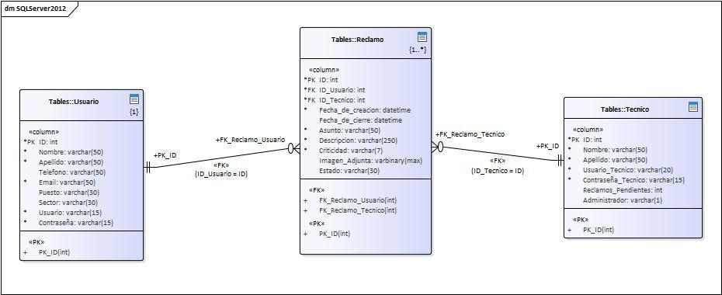

### Tablas

create database Paulinas_Helpdesk

use Paulinas_Helpdesk;

create table Usuario

(

Id int not null identity primary key,

Nombre varchar(50) not null,

Apellido varchar(50) not null,

Telefono varchar(50),

Email varchar(50) not null,

Puesto varchar(30),

Sector varchar(30),

Usuario varchar(15) not null,

Contraseña varchar(15) not null,

)

Create table Tecnico

(

Id int not null identity primary key,

Nombre varchar(50) not null,

Apellido varchar(50) not null,

Usuario_Tecnico varchar(15) not null,

Contraseña_Tecnico varchar(15) not null,

Reclamos_Pendientes int,

Administrador varchar(1),

)

Create table Reclamo

(

Id int not null identity primary key,

Id_Usuario int not null,

Id_Tecnico int not null,

Fecha_de_Creacion datetime not null,

Fecha_de_Cierre datetime,

Asunto varchar(50) not null,

Descripcion varchar(250) not null,

Criticidad varchar(7) not null,

Imagen_Adjunta varchar(max),

Estado varchar(30) not null,

)

/*

CONSTRAINT

*/

Alter Table Reclamo with check add constraint

FK_Reclamo_Usuario foreign key (Id_Usuario)

references Usuario (Id)

Alter Table Reclamo with check add constraint

FK_Reclamo_Tecnico foreign key (Id_Tecnico)

references Tecnico (Id)

### Stored Procedures

#### SQLQuery2_spIniciarSesionTecnico.SQL

CREATE PROCEDURE [dbo].[sp_Iniciar_Sesion_Tecnico]

-- Add the parameters for the stored procedure here

AS

Select * from Tecnico

#### SQLQuery3_spIniciarSesionUsuario.sql

CREATE PROCEDURE [dbo].[sp_Iniciar_Sesion]

-- Add the parameters for the stored procedure here

AS

Select * from Usuario

#### SQLQuery4_CrearReclamo.sql

CREATE PROCEDURE [dbo].[sp_Crear_Reclamo]

-- Add the parameters for the stored procedure here

@pID_Usuario int,

@pID_Tecnico int,

@pFechacreacion datetime,

@pFechaestimadacierre datetime,

@pAsunto varchar(50),

@pDescripcion varchar (250),

@pCriticidad varchar (7),

@pAdjunto varchar(max),

@pEstado varchar (30)

AS

insert into Reclamo values(@pID_Usuario,@pID_Tecnico,@pFechacreacion, @pFechaestimadacierre, @pAsunto, @pDescripcion, @pCriticidad, @pAdjunto, @pEstado)

#### SQLQuery5_DisponibilidadTecnico.sql

CREATE PROCEDURE [dbo].[sp_Disponibilidad_Tecnico]

-- Add the parameters for the stored procedure here

AS

Select * from Tecnico

#### SQLQuery6_VerReclamo_Usuario.sql

CREATE PROCEDURE [dbo].[sp_Ver_reclamos_Usuario]

-- Add the parameters for the stored procedure here

@pIDusuario int

AS

Select TOP 10 * from Reclamo where Id_Usuario = @pIDusuario

order by Fecha_de_Creacion desc

#### SQLQuery7_ActualizardatosUsuario.sql

CREATE PROCEDURE [dbo].[sp_Actualizar_datos_Usuario]

-- Add the parameters for the stored procedure here

@pNombre varchar(50),

@pApellido varchar(50),

@pTelefono varchar(50),

@pEmail varchar(50),

@pPuesto varchar(30),

@pSector varchar(30),

@pUsuario varchar(15),

@pContraseña varchar(15),

@pID int

AS

UPDATE Usuario SET Nombre = @pNombre, Apellido = @pApellido, Telefono = @pTelefono, Email = @pEmail, Puesto = @pPuesto, Sector = @pSector, Usuario = @pUsuario, Contraseña = @pContraseña

where Id = @pID;

#### SQLQuery8_Buscar_Usuario.sql

CREATE PROCEDURE [dbo].[sp_Buscar_Usuario]

-- Add the parameters for the stored procedure here

@pID int

AS

Select * from Usuario where Id = @pID;

#### SQLQuery9_Registar_Usuario.sql

CREATE PROCEDURE [dbo].[sp_Registar_Usuario]

-- Add the parameters for the stored procedure here

@pNombre varchar(50),

@pApellido varchar(50),

@pTelefono varchar(50),

@pEmail varchar(50),

@pPuesto varchar(30),

@pSector varchar (30),

@pUsuario varchar (15),

@pContraseña varchar (15)

AS

insert into Usuario values(@pNombre,@pApellido,@pTelefono, @pEmail, @pPuesto, @pSector, @pUsuario, @pContraseña)

#### SQLQuery10_Eliminar_Usuario.sql

CREATE PROCEDURE [dbo].[sp_Eliminar_Usuario]

-- Add the parameters for the stored procedure here

@pIDaeliminar int

AS

DELETE from Usuario where Id = @pIDaeliminar;

#### SQLQuery11_Modificar_usuario_Tecnico.sql

CREATE PROCEDURE [dbo].[sp_Modificar_Usuario]

-- Add the parameters for the stored procedure here

@pNombre varchar(50),

@pApellido varchar(50),

@pTelefono varchar(50),

@pEmail varchar(50),

@pPuesto varchar(30),

@pSector varchar(30),

@pUsuario varchar(15),

@pContraseña varchar(15),

@pID int

AS

UPDATE Usuario SET Nombre = @pNombre, Apellido = @pApellido, Telefono = @pTelefono, Email = @pEmail, Puesto = @pPuesto, Sector = @pSector, Usuario = @pUsuario, Contraseña = @pContraseña

where Id = @pID;

#### SQLQuery12_Ver_Reclamos_Tecnico.sql

CREATE PROCEDURE [dbo].[sp_Ver_Reclamos_Tecnico]

-- Add the parameters for the stored procedure here

@pIDTecnico int

AS

Select R.Id, R.Id_Usuario, U.Email, R.Id_Tecnico, R.Fecha_de_Creacion, R.Fecha_de_Cierre, R.Asunto, R.Descripcion, R.Criticidad, R.Imagen_Adjunta, R.Estado

from Reclamo R inner join Usuario U on R.Id_Usuario = U.Id

where (Id_Tecnico = @pIDTecnico) AND (Estado <> 'Finalizado')

order by Fecha_de_Creacion desc

#### SQLQuery13_Ver_Historico_Reclamos.sql

CREATE PROCEDURE [dbo].[sp_Ver_Historico_de_Reclamos]

-- Add the parameters for the stored procedure here

AS

Select * from Reclamo

#### SQLQuery14_BusquedaReclamo_sinfiltro.sql

CREATE PROCEDURE [dbo].[sp_Busqueda_Reclamo_sinfiltro]

-- Add the parameters for the stored procedure here

AS

select R.Id as IDdeReclamo,R.Id_Usuario as IDdeUsuario,U.Nombre as Nombre_de_usuario,U.Apellido as Apellido_de_usuario ,U.Sector,R.Id_Tecnico,T.Nombre as Nombre_tecnico,T.Apellido as Apellido_tecnico,R.Fecha_de_Creacion,R.Fecha_de_Cierre,R.Asunto,R.Descripcion,R.Criticidad,R.Estado from Reclamo R

inner join Tecnico T on R.Id_Tecnico = T.Id inner join Usuario U on R.Id_Usuario = U.Id

#### SQLQuery15_VerID_Reclamonuevo.sql

CREATE PROCEDURE [dbo].[sp_VerID_ReclamoNuevo]

-- Add the parameters for the stored procedure here

@pID_Usuario int,

@pID_Tecnico int,

@pFechacreacion datetime,

@pAsunto varchar(50),

@pDescripcion varchar(250),

@pCriticidad varchar (7),

@pEstado varchar (30)

AS

select * from Reclamo R inner join Usuario U on U.Id = @pID_Usuario

where R.Id_Usuario = @pID_Usuario and R.Id_Tecnico = @pID_Tecnico and R.Fecha_de_Creacion = @pFechacreacion and R.Asunto = @pAsunto and R.Descripcion = @pDescripcion and R.Criticidad = @pCriticidad and R.Estado = @pEstado

#### SQLQuery16_Busqueda_x_IDReclamo.sql

CREATE PROCEDURE [dbo].[sp_Busqueda_por_IDReclamo]

-- Add the parameters for the stored procedure here

@pIDReclamo int

AS

select * from Reclamo where Id = @pIDReclamo;

#### SQLQuery17_Busqueda_x_IDTecnico.sql

CREATE PROCEDURE [dbo].[sp_Busqueda_por_IDTecnico]

-- Add the parameters for the stored procedure here

@pIDTecnico int,

@pIDFechaInicio datetime,

@pIDFechaFin datetime

AS

select * from Reclamo where (Id_Tecnico = @pIDTecnico) and (Fecha_de_Creacion >= @pIDFechaInicio) and (Fecha_de_Cierre <= @pIDFechaFin) ;

#### SQLQuery18_Incremento_reclamo_pendiente.sql

CREATE PROCEDURE [dbo].[sp_Incremento_reclamo_pendiente]

-- Add the parameters for the stored procedure here

@pIDTecnico int

AS

UPDATE Tecnico set Reclamos_Pendientes = (Reclamos_Pendientes + 1) where Id = @pIDTecnico;

#### SQLQuery19_Decremento_reclamo_pendiente.sql

CREATE PROCEDURE [dbo].[sp_Decremento_reclamo_pendiente]

-- Add the parameters for the stored procedure here

@pIDTecnico int

AS

UPDATE Tecnico set Reclamos_Pendientes = (Reclamos_Pendientes - 1) where Id = @pIDTecnico;

#### SQLQuery20_Actualizacion_fecha_cierredereclamo.sql

CREATE PROCEDURE [dbo].[sp_Actualizacion_fecha_cierredereclamo]

-- Add the parameters for the stored procedure here

@pIDReclamo int,

@pFechadeCierre datetime

AS

UPDATE Reclamo set Fecha_de_Cierre = @pFechadeCierre where Id = @pIDReclamo;

#### SQLQuery21_Busqueda_x_IDUsuario.sql

CREATE PROCEDURE [dbo].[sp_Busqueda_por_IDUsuario]

-- Add the parameters for the stored procedure here

@pIDUsuario int,

@pIDFechaInicio datetime,

@pIDFechaFin datetime

AS

select * from Reclamo where (Id_Usuario = @pIDUsuario) and (Fecha_de_Creacion >= @pIDFechaInicio) and (Fecha_de_Cierre <= @pIDFechaFin) ;

#### SQLQuery22_Busqueda_por_sector.sql

CREATE PROCEDURE [dbo].[sp_Busqueda_por_Sector]

-- Add the parameters for the stored procedure here

@pSector varchar(30),

@pCriticidad varchar(7),

@pEstado varchar(30),

@pIDFechaInicio datetime,

@pIDFechaFin datetime

AS

select R.Id,R.Id_Usuario, U.Nombre,U.Apellido,U.Sector,R.Id_Tecnico,R.Fecha_de_Creacion,R.Fecha_de_Cierre,R.Asunto, R.Descripcion,R.Criticidad,R.Estado from Reclamo R INNER JOIN Usuario U ON U.Id = R.Id_Usuario

where U.Sector = @pSector AND R.Criticidad = @pCriticidad AND R.Estado = @pEstado AND R.Fecha_de_Creacion >= @pIDFechaInicio AND R.Fecha_de_Cierre <= @pIDFechaFin;

#### SQLQuery23_Modificar_estado_Problematica.sql

CREATE PROCEDURE [dbo].[sp_Modificar_Estado_Problematica]

-- Add the parameters for the stored procedure here

@pIDReclamo int,

@pEstadoActualizado varchar(30)

AS

UPDATE Reclamo SET Estado = @pEstadoActualizado

where Id = @pIDReclamo;

Diccionario de datos o manuales de procedimientos

# Alcance y tiempos de resolución

Alcance:

Toda solicitud reportada al área de sistemas, tendrá un tiempo establecido de resolución de acuerdo a su grado de prioridad para la atención y resolución.

## Incidente crítico: Atención en < 2hs. / Resolución en < 8hs.

Es aquel que produce un bloqueo o exige la detención total de una actividad u operación del trabajo. Deberá ser atendido en forma inmediata y el restablecimiento del proceso o devolución del servicio deberá producirse dentro de las primeras 8 horas de reportado.

**Resumen:** El incidente debe ser resuelto de forma inmediata para que el usuario comience a operar nuevamente.

## Incidente prioridad alta: Atención en < 4hs. / resolución en < 16hs.

Es aquel que produce un bloqueo parcial o una degradación de performance severa de una actividad u operación del trabajo. Si bien la operación puede avanzar, lo hace con alertas reiteradas y en forma lenta o con interrupciones. Estos incidentes deberán ser atendidos rápidamente y dentro de un plazo no mayor a las 16 horas luego de reportado.

**Resumen:** El incidente debe ser resuelto en el corto plazo tal que el impacto no se evidencie en otros usuarios / sectores elevando su criticidad.

## Incidente prioridad baja: Atención < 8hs. / Resolución en <24hs.

Es aquel que reduce la eficiencia o productividad de una persona o grupo de trabajo reducido sin presentar un riesgo mayor para la actividad u operación general del trabajo. De ser solucionado, reduciría considerablemente el tiempo del proceso llevándolo a valores de tiempo normales o estándar. Comúnmente se lo relaciona con una falla leve, no generalizada y el usuario puede continuar operando sin mayores inconvenientes, solo con algunas demoras.

**Resumen:** Un problema leve que requiere intervención o aplicación de herramientas alternativas para llevar la tarea a tiempos de ejecución normales.

# ¿Como identifico la prioridad que tiene mi incidente?

## Incidente critico

***“Nadie puede utilizar el sistema”.***

Este caso se cataloga como crítico. Se detiene por completo la utilización del sistema, no permite el ingreso al mismo, para ninguna de sus funciones. De no resolverlo en el corto plazo, la o las librerías afectadas, no podrán facturar.

## Incidente alta prioridad

**“Mandé a imprimir y el documento quedó en la cola de espera y no pasa nada”**

Este caso se cataloga con prioridad alta. Se evidencia una degradación del proceso que ocasiona demoras para la obtención de la información y su posterior análisis. El resto de la empresa opera con normalidad, pero de no resolverse este incidente en el mediano plazo, podría ocasionar un problema mayor.

## Incidente baja prioridad

**“El Word arroja un mensaje de error al abrirlo y no puedo procesar mi documento”.**

Este caso se cataloga con prioridad baja. Se identifica que un único usuario presenta una falla. Existe una pérdida de productividad temporal en su sector hasta tanto no cuenta con la solución. El resto de la empresa opera con normalidad.

# Ejemplos de incidencias

Cabe aclarar que el criterio de incidencia es subjetivo y queda a la perspectiva de cada usuario. Aun así, a continuación, damos unos ejemplos como guía.

1. No funciona el sistema → *critica*
2. La PC hace un ruido extraño → baja
3. Necesito que me cambien el teclado porque se borraron algunas letras → baja
4. Entré al sistema, pero al momento de querer facturar, me arroja un error → critica
5. Necesito imprimir unos documentos, pero no sale nada → alta
6. Me llegan muchos correos spam a la bandeja de entrada, se puede hacer algo? → baja
7. La pc no enciende → critica
8. Olvidé el procedimiento para realizar un informe en el sistema → alta
9. Cuando enciendo la pc, una leyenda dice “reparando Windows” y no sale de ahí, ya la reinicié y sigue sucediendo → critica
10. En unos días, me cambian de sector, por lo que voy a necesitar el traslado de la computadora → alta
11. Desde ayer, que no tengo internet, y hay un icono en la pantalla que dice “sin conexión” → alta
12. Los parlantes me dejaron de funcionar, me los podrán cambiar? → baja
13. Las impresiones empezaron a salir claritas, supongo que se está terminando el tóner, necesito reemplazo. → baja

# ¿Qué es Paulinas Help Desk y para qué sirve?

Paulinas Help Desk es una aplicación de escritorio que permite la registración de todas y cada una las incidencias y problemáticas reportadas por las diferentes áreas de la empresa relacionadas con los aspectos técnicos y funcionales que requieren de la atención y resolución por parte del Dpto. de soporte técnico de la Editorial Paulinas. En consecuencia, constituye una herramienta de gestión, evaluación y seguimiento de casos que pretende levar la calidad del servicio brindado, al mismo tiempo que facilita la obtención de indicadores claves para la medición de la performance de la resolución de un problema.

# ¿Cuáles son los pasos a seguir para informar una solicitud (incidente) en la mesa de ayuda?

## PASO 1): Acceso al sistema

Realizar doble clic sobre el ejecutable “PaulinasHelpdesk.exe”. A continuación, verá la pantalla de logueo donde debe ingresar los datos solicitados que previamente fueron enviados vía email a su casilla.

## PASO 2): Inicio de sesión

* En el campo “usuario”, ingrese el usuario brindado por RRHH.
* En el campo “contraseña” ingrese la contraseña brindada por RRHH.
* El campo “Soy técnico” es de uso exclusivo de los técnicos, por lo cual, no debe ser tildado.

## PASO 3): Apertura de la solicitud

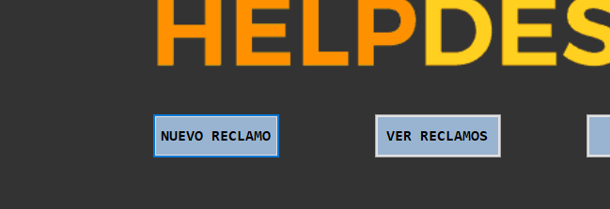

* Clic en “nuevo reclamo”

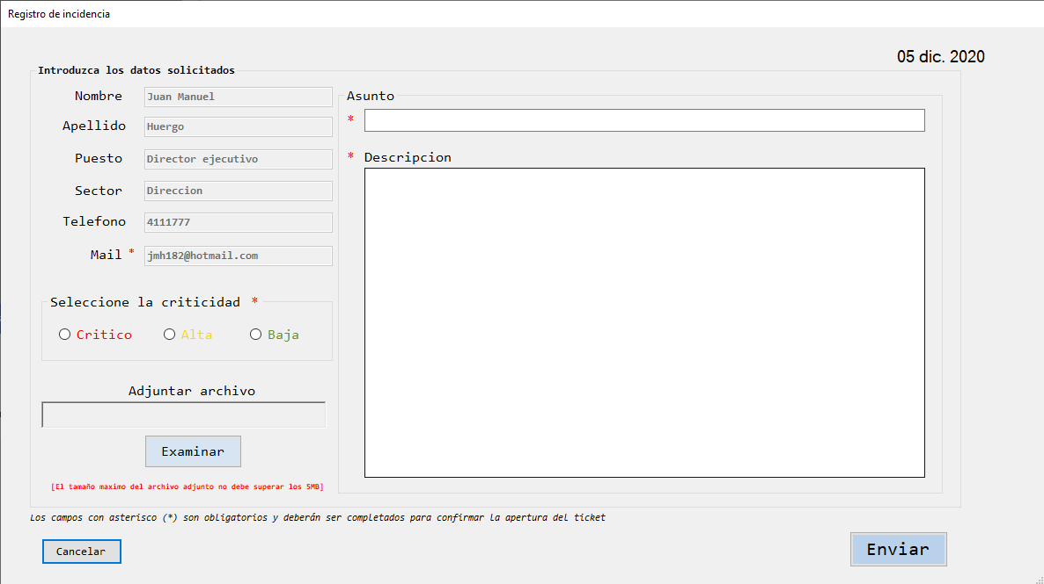

* Seleccione la criticidad teniendo en cuenta las recomendaciones dadas en el documento “Tutorial 1”
* De necesitarlo, adjunte una imagen del inconveniente que se le presenta mediante el botón “examinar”. Tenga en cuenta que podrá adjuntar imágenes solo en formatos “jpg” y “png”, y no podrá superar los 5 megas de peso.
* En el campo “Asunto”, ingrese un título que tenga relación con la problemática.
* En el campo “Descripción”, realice una explicación detallada sobre el problema, siendo lo más claro y preciso posible.
* Haga clic en el botón “enviar” para finalizar.
* Al abrir esta pantalla podrá visualizar sus datos personales en los campos correspondientes sin necesidad de cargarlos, si alguno de estos

es incorrecto, por favor realice la modificación desde la pantalla principal, botón “modificar datos”

* Tenga en cuenta que los campos “Mail”, “criticidad”, “asunto” y “descripción” son obligatorios.

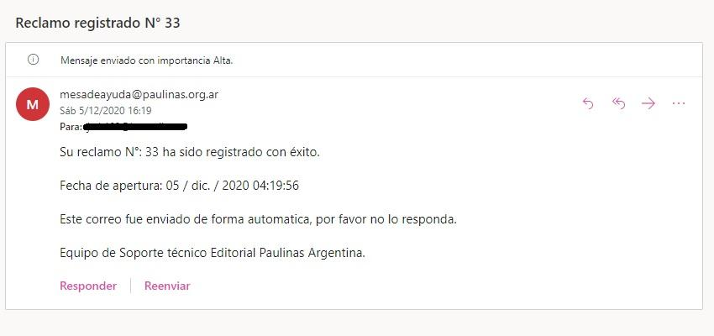

* Una vez registrada la problemática mediante el botón enviar, usted recibirá de forma automática en su casilla de correo corporativa, un email informativo con los datos del registro, el cual no debe ser respondido.

## PASO 4): Ver Reclamos

Haga clic en “Ver Reclamos”

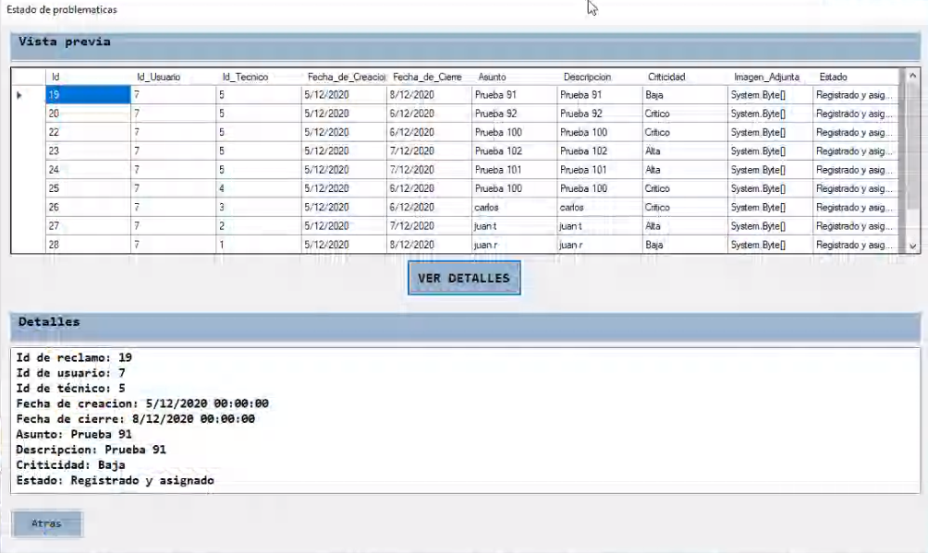

* Se le listarán los últimos 10 reclamos realizados, ordenados por fecha.
* Seleccione el reclamo que desee visualizar haciendo clic en cualquiera de las celdas de la fila.
* Haga clic en “Ver Detalles”
* En el cuadro inferior, podrá ver detallado la problemática seleccionada y en que estado se encuentra la misma.
* Haga clic en “Atrás” para volver a la pantalla principal.

## PASO 5): Modificar datos

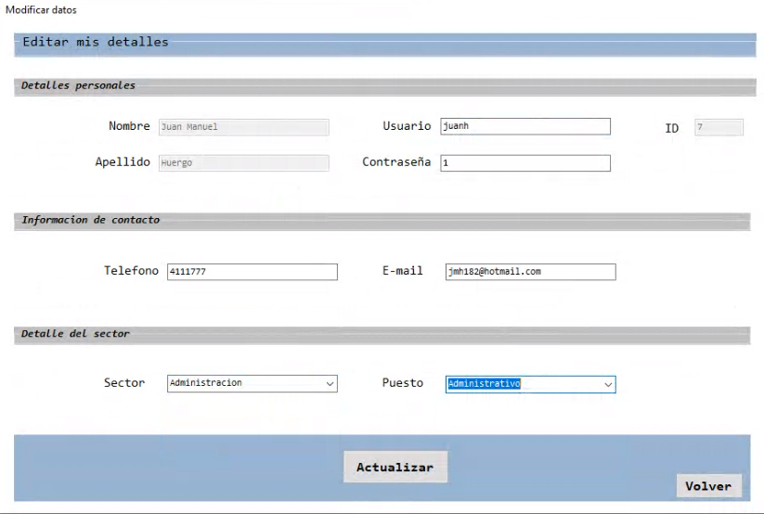

* Haga clic en el campo que desee modificar
* Haga clic en el botón “Actualizar”
* Tenga en cuenta, que los datos “Nombre”, “Apellido” e “ID”, solo pueden ser visualizados, pero no alterados.
* Haga clic en el botón “Volver” para regresar a la pantalla de inicio.

## PASO 6): Cerrar Sesión

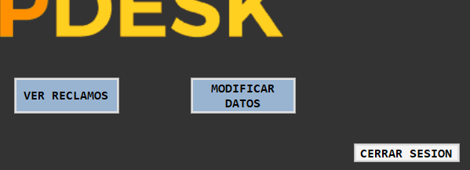

* Una vez finalizado su consulta o registro de reclamo, haga clic en “Cerrar Sesión” para desconectarse del sistema.

Implementación

## Implementación

### Planeamiento: Informe correspondiente acerca del método a emplear para la puesta en marcha del sistema

El sistema desarrollado para la “Editorial Paulinas” se basa en una aplicación enfocada para el área de “Soporte Técnico”, cuyo volumen de información manejado, es pequeña en comparación al volumen total usado por la empresa. Este programa esta dirigido a mejorar la organización y performance del sector de soporte técnico, brindándole a través de su arquitectura de base de datos e interfaz amigable en la aplicación, un uso cotidiano relativamente sencillo y de fácil aprendizaje.

La implementación se llevará a cabo en dos etapas:

1. Se desplegará el sistema a nivel local, es decir, en la editorial situada en Larrea 44, al igual que en las librerías de la Capital Federal. En esta primera etapa, se verificará cómo funciona la conexión con el hosting alquilado, estabilidad, velocidad y tiempos de respuestas.

Previo a este despliegue, el personal de soporte técnico estará realizando charlas introductorias, personalmente con los empleados autorizados a asistir por el contexto de la cuarentena y a través de videoconferencias para aquellos que todavía no se hayan incorporado de forma presencial, además, durante las charlas se entregarán documentación y tutoriales referidos al uso del nuevo sistema.

Mientras tanto, las librerías del interior, continuaran utilizando el sistema anterior, realizando los reclamos de la forma habitual como lo venían haciendo. Es decir que convivirán ambos sistemas trabajando en paralelo.

1. Una vez concluida la primera etapa y habiendo comprobado que los resultados del uso del hosting fueron satisfactorios, se llevará la implementación del sistema a su totalidad, dándole acceso a las librerías del interior.

Se opta por este tipo de implementación a fin de poder controlar los resultados, ya que realizando el despliegue primero en el entorno cercano, la solución de errores y/o problemas será ligeramente más sencilla, permitiendo que los mismos no se repitan en las filiales del interior del país. Luego de las pruebas y testeos realizados en la primera etapa de la implementación, se puede llevar un producto más robusto y confiable al resto de la organización.

Especificaciones para el funcionamiento del sistema:

* Configuración y puesta en marcha de la base de datos creada en SQL SERVER, alojada en el hosting pago.
* Instalación del sistema en un servidor situado en la Editorial para el uso local. De forma similar, funcionará en las filiales, en donde se instalará el sistema en por lo menos 1 computadora, y mediante la red local, en el caso que haya más de una pc, brindará el servicio a éstas también. Como se mencionó en el punto anterior, todos se conectarán a la base de datos mediante el hosting.
* Para hacer uso del sistema, las computadoras no requieren más que una conexión a internet de por lo menos 10 megas, requisito con el cual todas las unidades cumplen.

Como información adjunta, se anexa los modelos de tutoriales y documentación entregada en las charlas introductorias a los empleados.

## Posibilidades de comercialización del sistema diseñado

Si bien el sistema desarrollado cuenta con un grado de personalización elevado orientado hacia la organización que lo solicitó, no deja de cumplir con los objetivos básicos de cualquier otro sistema de mesa de ayuda, lo cual lo hace un proyecto con potencial de comercialización en varios rubros, realizando mínimas adaptaciones.

Esta primera versión del sistema, si bien es totalmente funcional, aún tiene características, las cuales pueden seguir desarrollándose y ser implementadas en futuras versiones, como por ejemplo, el chat en tiempo real, herramienta que mejoraría la experiencia de uso de la aplicación.

La versión compilada y entrada al cliente cumple con los requerimientos y expectativas supuestas por el mismo llevando la culminación de este proyecto de manera satisfactoria para ambas partes.

Diseño de diagrama de Gantt y/o camino critico modificado

# Diseño de Diagrama de Gantt y/o camino critico modificado

### Diagrama de Gantt

| **TAREA O ETAPA** | **FECHA DE INICIO** | **FECHA DE ENTREGA** | **DURACION (EN DIAS)** |
| --- | --- | --- | --- |
| Organización General | 30/08/2020 | 04/09/2020 | 5 |
| Proyecto Elegido | 04/09/2020 | 06/09/2020 | 2 |
| Estudio Preliminar | 06/09/2020 | 09/09/2020 | 3 |
| Planeamiento del Proyecto | 09/09/2020 | 11/09/2020 | 2 |
| Relevamiento Detallado | 15/09/2020 | 06/10/2020 | 21 |
| Evaluación y Diagnostico | 30/09/2020 | 06/10/2020 | 6 |
| Diseño Global | 09/10/2020 | 22/10/2020 | 13 |
| Diseño Detallado | 30/10/2020 | 05/12/2020 | 36 |
| Implementación | 05/12/2020 | 05/12/2020 | 0 |
| Correcciones | 05/12/2020 | 05/12/2020 | 0 |
|  |  | **Totales** | **88** |

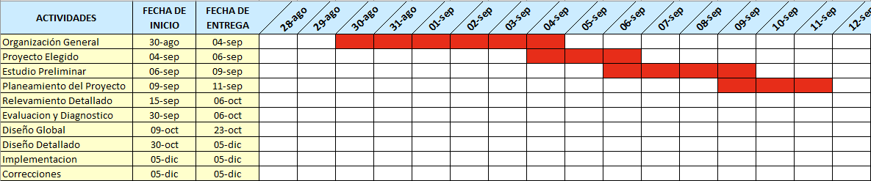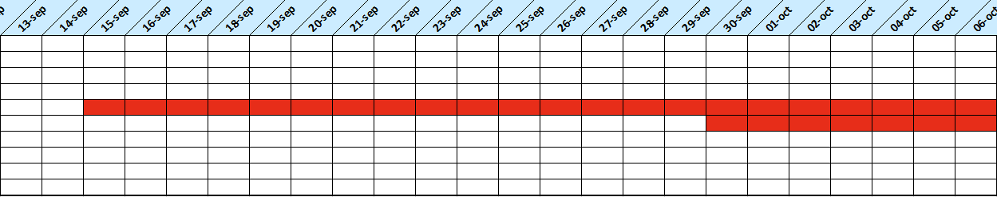

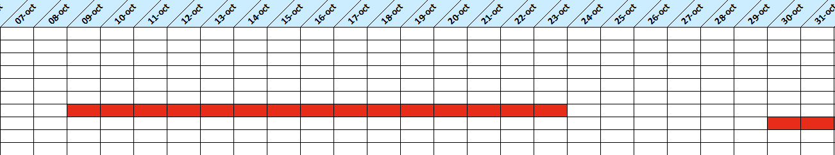

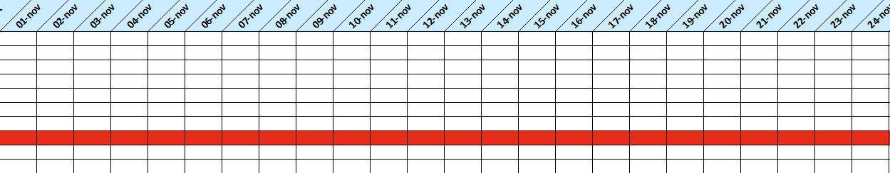

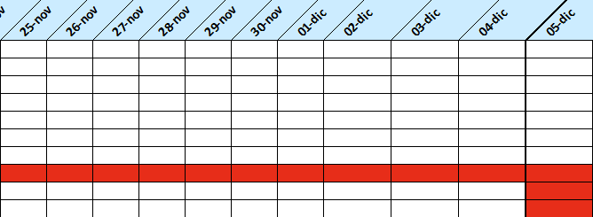

## Camino critico

| **ACTIVIDAD** | **DURACION EN DIAS** | **ANTECESOR** |
| --- | --- | --- |
| Organización General | 5 | - |
| Proyecto Elegido | 2 | Organización General |
| Estudio Preliminar | 3 | Organización General |
| Planeamiento del Proyecto | 2 | Organización General |
| Relevamiento Detallado | 21 | Proyecto Elegido-Estudio Preliminar-Planeamiento del Proyecto |
| Evaluacion y Diagnostico | 6 | Relevamiento Detallado |
| Diseño Global | 13 | Evaluacion y Diagnostico |
| Diseño Detallado | 36 | Diseño Global |
| Implementacion | 0 | Diseño Detallado |
| Correcciones | 0 | Implementacion |

